

Facultad de Ingeniería

Escuela de Ingeniería en Computación e Informática

# “Safe Travel Map App”

Autor:

Fabio Ismael Urrea Quezada

Profesor Guía:

Sarita González

Viña del Mar, Chile

2023

Índice

“Safe Travel Map App” 1

CAPITULO I INTRODUCCIÓN 5

1.1 INTRODUCCIÓN 6

1.2 DEFINICIÓN DEL PROBLEMA 7

1.2.1 DIAGRAMA DE ISHIKAWA 8

1.2.2 LEVANTAMIENTO DE INFORMACIÓN (FOCUS GROUP) 9

1.2.3 REQUISITOS DE ALTO NIVEL 10

1.2.4 REQUISITOS DE ALTO NIVEL CLASIFICACIÓN 11

1.3 OBJETIVOS GENERAL 12

1.4 OBJETIVOS ESPECÍFICOS 12

1.5 MÉTRICAS 13

1.6 PLAN DE PROYECTO 13

1.7 JUSTIFICACIÓN DEL PLAN DE PROYECTO 14

1.8 ALCANCE DEL PROYECTO 15

1.9 LIMITACIONES DEL PROYECTO 15

CAPITULO II FUNDAMENTACIÓN DEL TEMA 16

2.0 ALTERNATIVAS DE SOLUCIÓN 17

2.1 FACTIBILIDAD TÉCNICA 17

2.2 FACTIBILIDAD LEGAL 18

2.3 FACTIBILIDAD ECONÓMICA 18

2.4 ESTUDIO DE FACTIBILIDAD DEL PROYECTO 20

2.5 DIAGRAMA DE ALTO NIVEL 21

2.6 DOCUMENTACIÓN DE DISEÑO 23

2.7 VISTA DE ESCENARIOS 24

2.8 DOCUMENTACIÓN CASOS DE USO 25

2.9 VISTA LÓGICA 53

2.10 VISTA DE DESPLIEGUE 56

2.11 ARQUITECTURA MVC 58

2.12 DOCUMENTACIÓN DE ANÁLISIS 70

CAPITULO III PLANES Y METODOLOGÍAS 71

3.0 METODOLOGÍA SCRUM. 72

3.1 METODOLOGÍA DE GESTIÓN. 73

3.2 METODOLOGÍA DE DESARROLLO 74

3.3 PRODUCT BACKLOG 75

3.3.1 HISTORIAS DE USUARIO 75

3.3.2 PRIORIZACIÓN CON MOSCOW 76

3.3.3 “PLANING POKER” ASIGNACIÓN DE PUNTOS DE ESFUERZO 77

3.3.4 TABLA DE PRIORIZACIÓN 78

3.4 MANUAL DE INSTALACIÓN 81

3.5 MANUAL DE USO 83

3.6 DOCUMENTACIÓN DE SPRINTS 90

3.6.1 Sprint uno 90

3.6.2 Sprint dos 111

3.6.3 Sprint tres 126

3.6.4 Sprint cuatro 140

3.6.5 Sprint cinco 158

3.6.6 Sprint seis 199

3.6.7 Sprint siete 221

3.7 PLAN DE CALIDAD 241

A) Funcionalidad Safe Travel Map 241

Métricas de funcionalidad aplicadas 242

sprint uno 242

sprint dos 242

sprint tres 243

sprint cuatro 243

sprint cinco 244

sprint seis 244

sprint siete 244

B) Usabilidad Safe Travel Map 245

Métricas de usabilidad aplicadas 245

sprint uno 245

sprint dos 246

sprint tres 246

sprint cuatro 246

sprint cinco 247

sprint seis 247

sprint siete 248

C) Satisfacción Safe Travel Map 248

Métricas de satisfacción aplicadas 248

sprint uno 249

sprint dos 249

sprint tres 250

sprint cuatro 250

sprint cinco 250

sprint seis 251

sprint siete 251

3.8 PLAN DE COSTOS 252

3.8.1 Costos sprint uno 252

3.8.2 Costos sprint dos 254

3.8.3 Costos sprint tres 255

3.8.4 Costos sprint cuatro 256

3.8.5 Costos sprint cinco 256

3.8.6 Costos sprint seis 258

3.8.7 Costos sprint siete 259

3.9 PLAN DE PRUEBAS 260

3.10 PLAN DE GESTIÓN DE LA CONFIGURACIÓN 261

3.11 PLAN DE GESTIÓN DE CAMBIOS 261

3.12 PLAN DE GESTIÓN DE RIESGOS 265

3.13 AMBIENTE DE DESARROLLO, PRUEBAS Y PRUDUCCIÓN 266

3.14 DESARROLLO DE LA APLICACIÓN MÓVIL 266

3.14.1 Sprint uno 266

3.14.2 Sprint dos 278

3.14.3 Sprint tres 303

3.14.4 Sprint cuatro 309

3.14.5 Sprint cinco 325

3.14.6 Sprint seis 361

3.14.7 Sprint siete 369

3.15 POSTMORTEM 391

3.15.1 Sprint uno 392

3.15.2 Sprint dos 393

3.15.3 Sprint tres 393

3.15.4 Sprint cuatro 394

3.15.5 Sprint cinco 394

3.15.6 Sprint seis 395

3.15.7 Sprint siete 395

3.16 EVIDENCIA DE CONTROL DE CAMBIOS 396

3.16.1 Sprint dos 396

3.16.2 Sprint tres 396

3.16.3 Sprint cuatro 397

3.16.4 Sprint cinco 397

3.16.5 Sprint seis 397

3.16.6 Sprint siete 398

3.17 PROBLEMAS ABIERTOS 398

3.17.1 Sprint dos 398

3.17.2 Sprint tres 398

3.17.3 Sprint cuatro 399

3.17.4 Sprint cinco 400

3.17.5 Sprint seis 400

3.17.6 Sprint siete 401

3.18 TRABAJO FUTURO 401

3.18.1 Sprint dos 401

3.18.2 Sprint tres 402

3.18.3 Sprint cuatro 403

3.18.4 Sprint cinco 404

3.18.5 Sprint seis 404

3.18.6 Sprint siete 405

3.19 Evidencia ambiente de producción 406

3.19.1 Sprint uno 406

3.19.2 Sprint dos 410

3.19.3 Sprint tres 413

3.19.4 Sprint cuatro 415

3.19.5 Sprint cinco 419

3.19.6 Sprint seis 431

3.19.7 Sprint siete 436

# CAPITULO I INTRODUCCIÓN

## 1.1 INTRODUCCIÓN

Este proyecto se está desarrollando mediante la aplicación de diferentes técnicas, metodologías, estándares y normas de calidad, que se irán viendo a lo largo de la documentación conforme se vaya haciendo el levantamiento de información desde el Focus Group donde los usuarios tendrán la oportunidad de dar su opinión acerca del proyecto y solicitar cambios de ser necesarios.

Un estudio realizado por CADEM (Centro de Estudios de la Realidad Contemporánea), hecho el 2022 donde se encuesto a 1423 personas arrojo que existían 9 formas de desplazamiento diferentes, entre estas se destaca que el 47% pertenece al transporte público, el 44% correspondiente a los peatones que caminan por la calle y el resto a variadas formas de desplazamiento que se pueden encontrar en la página 50 del documento: “Informe-Final_SEGURIDAD-VIAL-2022_Cadem”. De ese total de encuestados en la página 65 se puede ver que el 90% dice estar atento mientras camina por la vía pública para evitar accidentes.

Luego de realizar una encuesta a los 30 miembros del Focus Group, se dedujo que ocurren muchos accidentes en la vía pública que pueden ser prevenidos si se contará con información actualizada y periódica, pero en estos momentos no se cuenta con dicha información siendo este el motivo que llevó al desarrollo de este proyecto.

Muchos peatones se ven afectados a diario por diferentes eventos que ocurren en la vía pública. Estos por lo general no encuentran el espacio para hacer sus denuncias, ya que existe mucha burocracia para llegar a los organismos que solucionan estos temas.

El desarrollo de este proyecto permitirá que a través de una aplicación móvil los ciudadanos puedan subir sus denuncias en una plataforma que se irá actualizando con la información proporcionada por ellos mismos, la información recopilada por la aplicación móvil será vendida a los servicios públicos interesados en solucionar los desperfectos reportados en la vía pública para el bienestar de la comunidad.

El desarrollo de este proyecto tiene como finalidad ayudar a ese 90% de peatones que están interesados en su seguridad y que necesitan de una herramienta para reportar accidentes en el menor tiempo posible.

## 1.2 DEFINICIÓN DEL PROBLEMA

Aplicando la metodología del árbol es posible llegar al problema de una forma más precisa indicando así sus ramas, tronco y raíces.

Ramas 🡪 efectos del problema

Tronco 🡪 problema

Raíces 🡪 causas del problema

Efectos: ocurrencia de accidentes personales o materiales, múltiples reclamos a servicios públicos de uno o más denunciantes, no se hace una mantención periódica a los servicios públicos.

Problema: Falta de información oportuna en un periodo de tiempo que no excedan los 60 minutos para peatones, sobre desperfectos en la vía pública que son de fácil solución como árboles que estén a punto de caer, tapas de alcantarilla rotas, cables eléctricos en el suelo, entre otros y que pueden causar accidentes.

Causas: proceso de validación de reclamos demasiado extenso, tiempo de respuesta extendido a reclamos registrados, desconocimiento de las atribuciones de cada servicio por parte de la comunidad para hacer un reclamo, la municipalidad no cuenta con personal suficiente para inspeccionar las vías.

### 1.2.1 DIAGRAMA DE ISHIKAWA

El siguiente diagrama de Ishikawa expuesto en la figura 1, se muestra el problema acotado e identificado y evidencia las causas que llevan al problema mediante la técnica de los “N ¿por qué?”, los cuales se encuentran debajo o arriba de cada jerarquía encerrada en los rectángulos correspondientes refiriéndose así a:

* Porque las noticias no cubren alertas de poca importancia.
  + Porque las denuncias a la municipalidad no tienen el impacto social para ser noticia.
    - Porque una noticia para ser noticia debe causar un daño grave a la comunidad.
* Porque la ocurrencia de sucesos espontáneos no genera alertas a tiempo.
  + Porque hay mucha burocracia al informar un evento.
    - Porque muchas de las noticias resultan ser falsas.
* Porque existen servicios públicos en mal estado.
  + Porque no se realizan mantenciones constantes de los servicios públicos.
    - Porque al ser tantos y diversos no hay personal suficiente para informar el deterioro de estos.
* Porque cuando hay mal tiempo la ciudad se ve afectada de diferentes formas.
  + Porque las entidades públicas no dan abasto con todos los problemas que se producen a raíz de esto.
    - Porque parte de los problemas que no fueron solucionados representan un riesgo para la integridad del peatón.

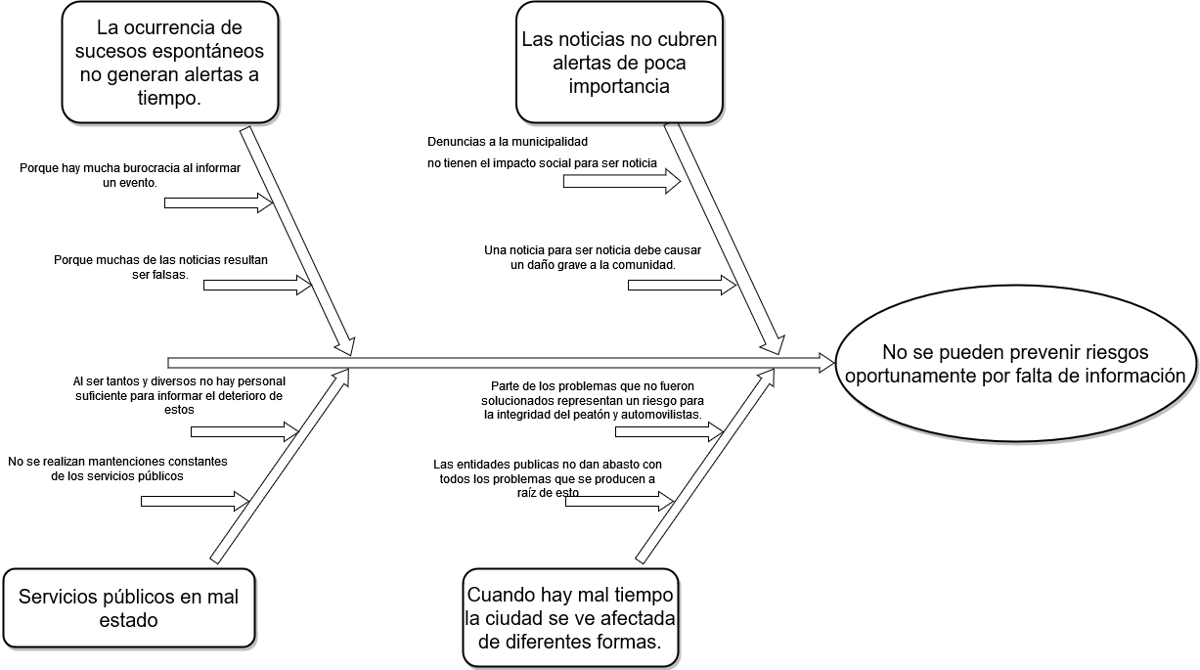

Figura 1: diagrama de Ishikawa sobre el problema de estudio.

### 1.2.2 LEVANTAMIENTO DE INFORMACIÓN (FOCUS GROUP)

A través de la aplicación WhatsApp, se formó un grupo compuesto por dieciséis personas que accedieron a compartir sus opiniones y contribuir con requisitos considerados útiles para el desarrollo de una nueva aplicación móvil. Esta aplicación móvil estará centrada en la prevención y alerta de denuncias, específicamente enfocada en la identificación y comunicación de desperfectos en la vía pública que puedan representar un riesgo para los peatones. Entre las sugerencias recopiladas, se destacó la importancia de alertar sobre desperfectos de carácter grave en la vía pública. La aplicación abordará tanto los desperfectos que representan un riesgo como aquellos que no lo representan. Entre las cosas que debería permitir hacer dentro de la aplicación móvil esta:

* Sacar una captura de imagen y dar breve descripción de esta captura.
* Que la aplicación por medio del GPS del celular de una geo referenciación desde donde se produjo dicha denuncia, que esta lleve el nombre y RUT de la persona que hizo dicha denuncia.
* Que otras personas puedan ver y calificar si la denuncia hecha es verídica o falsa.
* Poder calificar la denuncia como un riesgo para la vida de otras personas o una situación que aún no representa un peligro.
* Que las alertas no duren eternamente, sino que pasado un tiempo estas desaparezcan.
* Un sistema de puntos para penalizar a las personas que generen alertas falsas.
* Que las denuncias puestas en la aplicación sean de resolución inmediata.
* Si una alerta resulta falsa que los mismos usuarios puedan bajar la alerta.
* Si el sistema es usado para publicar cualquier otra cosa que no sea una denuncia por desperfecto se sancione la cuenta con el cierre.
* Que la aplicación indique los focos de delincuencia.
* Por cada incidente debería existir un tipo de historial que muestre estado, fecha de inicio, reincidencia de la denuncia, ver comentarios de personas que han comentado la denuncia, datos que podrían priorizar la denuncia para su pronta solución.
* Los tipos de denuncias acogidas por las aplicaciones deberían incluir tapas de alcantarillas rotas, arboles a punto de caer, cables eléctricos al alcance de peatones, semáforos apagados, arreglos hechos por los propios peatones, reportar mantención necesaria, carpas de indigentes, microbasurales, calles bloqueadas por comercio ambulante, fugas de gas, animales en carretera.
* Personas pueden interactuar con la denuncia de otro usuario a través de un menú.
* Al presentar el proyecto a la municipalidad agregar una clasificación para el estado de la alerta, ya sea un estado de revisión o uno de resolviendo.
* Denuncias acogidas por la aplicación deben ser definidas en categorías.
* Categorías definidas deben incluir solo las denuncias más comunes y que puedan suceder en la vía pública específicamente.
* La aplicación debe ser de color celeste pastel.
* Los botones deben ser de tamaño medio para no forzar la vista.

### 1.2.3 REQUISITOS DE ALTO NIVEL

1. Captura de imagen para evidenciar la denuncia y dar breve descripción de esta captura de forma opcional.
2. Que la aplicación móvil por medio del GPS del celular de una geo referenciación desde donde se produjo dicha denuncia, que esta lleve el nombre y RUT de la persona que hizo dicha denuncia.
3. Las personas deben estar registrada en la aplicación para hacer uso de esta.
4. Otros usuarios pueden ver y calificar si la denuncia hecha es verídica o falsa.
5. Usuarios pueden interactuar con la denuncia de otro usuario a través de un menú.
6. Usuario podrá calificar la denuncia como un riesgo para la vida de otras personas o una situación que aún no representa un peligro.
7. Denuncias puestas como alertas en el mapa deben ser de duración limitada y desaparecer en un tiempo.
8. Usuarios al interactuar con otras alertas deben ser capaces de reportar si la alerta es falsa y restarle tiempo de duración a la alerta en el mapa para su pronta eliminación.
9. Sistema de puntos para penalizar a los usuarios que generen alertas falsas, puntos negativos harán que las alertas duren menos tiempo.
10. En caso de reportar alertas que no sean exclusivamente denuncias se procederá a cerrar la cuenta del usuario.
11. Por cada incidente debería existir un tipo de historial que muestre el estado, fecha de inicio, reincidencia de la denuncia, ver comentarios de personas que han comentado la denuncia, datos que podrían priorizar la denuncia para su pronta solución.
12. Los tipos de denuncias acogidas por la aplicación deberían enfocarse en un tipo especifico de denuncias e ir desbloqueando el resto a modo de pago para no saturar el mapa.
13. Incluir un filtro de alertas y un radio especifico de metros alrededor del usuario para que este visualice.
14. Denuncias acogidas por la aplicación deben ser definidas en categorías.
15. Categorías definidas deben incluir solo las denuncias más comunes y que puedan suceder en la vía pública específicamente.
16. Color de la aplicación móvil debe ser color celeste pastel.
17. Botones en la aplicación móvil deben ser de tamaño medio.

### 1.2.4 REQUISITOS DE ALTO NIVEL CLASIFICACIÓN

|  |  |  |
| --- | --- | --- |
| Requisitos | Funcional | No funcional |
| Captura de imagen para evidenciar la denuncia y dar breve descripción de esta captura de forma opcional. | X |  |
| La aplicación móvil por medio del GPS del celular de una geo referenciación desde donde se produjo dicha denuncia, que esta lleve el nombre y RUT de la persona que hizo dicha denuncia. | X |  |
| Las personas deben estar registrada en la aplicación para hacer uso de esta. | X |  |
| Otros usuarios pueden ver y calificar si la denuncia hecha es verídica o falsa. | X |  |
| Usuarios pueden interactuar con la denuncia de otro usuario a través de un menú. | X |  |
| Usuario podrá calificar la denuncia como un riesgo para la vida de otras personas o una situación que aún no representa un peligro. | X |  |
| Denuncias puestas como alertas en el mapa deben ser de duración limitada y desaparecer en un tiempo. | X |  |
| Usuarios al interactuar con otras alertas deben ser capaces de reportar si la alerta es falsa y restarle tiempo de duración a la alerta en el mapa para su pronta eliminación. | X |  |
| Sistema de puntos para penalizar a los usuarios que generen alertas falsas, puntos negativos harán que las alertas duren menos tiempo. | X |  |
| En caso de reportar alertas que no sean exclusivamente denuncias se procederá a cerrar la cuenta del usuario. | X |  |
| Por cada incidente debería existir un tipo de historial que muestre el estado, fecha de inicio, reincidencia de la denuncia, ver comentarios de personas que han comentado la denuncia, datos que podrían priorizar la denuncia para su pronta solución. | X |  |
| Los tipos de denuncias acogidas por la aplicación deberían enfocarse en un tipo especifico de denuncias e ir desbloqueando el resto a modo de pago para no saturar el mapa. |  | X |
| Incluir un filtro de alertas y un radio especifico de metros alrededor del usuario para que este visualice. | X |  |
| Denuncias acogidas por la aplicación deben ser definidas en categorías. | X |  |
| Categorías definidas deben incluir solo las denuncias más comunes y que puedan suceder en la vía pública específicamente. |  | X |
| Color de la aplicación móvil debe ser color morado. |  | X |
| Botones en la aplicación móvil deben ser de tamaño medio. |  | X |

Tabla 1: requisitos clasificados por funcional y no funcional.

## 1.3 OBJETIVOS GENERAL

Desarrollar una aplicación móvil capaz de mantener informado al peatón sobre los accidentes e incidentes ocurridos en la vía pública alrededor de un área, los cuales serán reportados por otros usuarios retroalimentando así la información de la aplicación de una manera ágil, también permitirá al usuario interactuar con los reportes ya generados.

## 1.4 OBJETIVOS ESPECÍFICOS

* Las alertas que ya tengan tres reincidencias y que cumplan con ser un riesgo grave serán enviadas automáticamente a correos que comuniquen este peligro a las redes sociales que ya existen mediante un protocolo para transferencias simples de correo (SMTP). Una vez en el despliegue se espera poder registrar al menos tres alertas de riesgo grave y que estas sean informadas correctamente en un tiempo estimado de un mes.

* Se implementarán variadas medidas para demostrar la veracidad de una alerta grave, esta va a ser informada a “Alerta Valparaíso” u otro stakeholder que quiera comprar la información reunida por la aplicación móvil. Se espera que las primeras tres alertas graves que cumplan con estos requisitos lleguen a una etapa donde sean comunicadas a los stakeholders interesados en un tiempo estimado de un mes.
* Se dejará un registro de las averías que ocurran y cuando fueron solucionadas, ya que en caso de que se detecten múltiples alertas en un plazo de cuatro meses de un punto del cual ya fue solucionado el desperfecto, se le indicara al stakeholder el lugar donde posiblemente hay un evento “x” que genera el desperfecto constantemente.

## 1.5 MÉTRICAS

Las métricas en este documento están enfocadas al desarrollo, control e implementación de el o los objetivos generales y específicos en una etapa previa a la implementación y después de está.

* El proyecto cuenta con una épica llamada “medida de seguridad” la cual está compuesta por tres historias de usuario destinadas a demostrar la veracidad de un desperfecto subido, esto aporta calidad al producto, por lo anterior mencionado la métrica a cumplir es tener desarrolladas e implementadas estas tres historias de usuario en un 100% antes de terminar el sprint del mes de octubre. Actualmente es agosto del 2023, hay una de tres historias desarrolladas e implementadas, esto equivale al 33,33%, antes de terminar el mes de octubre 2023 se debe avanzar un 66,67% más.
* El proyecto dio inicio con diecisiete historias de usuario aportadas por los miembros del Focus Group, teniendo este 100% como base, se busca incrementar el número de historias aportadas por los usuarios en un 41,18% más. Este 41,18% corresponde a un total de siete historias más, actualmente en julio 2023 se lleva un total de tres historias de usuario equivalente a un 17,65% se espera subir un 23,53% más antes del sprint de noviembre 2023 e implementar al menos dos historias de las sugeridas por la comunidad.
* Actualmente en marzo 2023 el proyecto cuenta con nueve historias de usuario que componen la épica de “funcionamiento básico”, esto debe estar completo en su totalidad dentro del mes de septiembre 2023, ya que forma parte de la base para el producto mínimo viable esperado por los usuarios del Focus Group. En cada mes desde el punto de inicio en marzo al actual en agosto hay al menos una historia de funcionamiento básico en desarrollo que ha sido implementada todo esto corresponde al 88,89% y se espera subir un 11,11% más para llegar al 100% durante el mes de septiembre.

## 1.6 PLAN DE PROYECTO

**Planificación del proyecto**

A continuación, se describen las actividades planificadas para dar cumplimiento a los objetivos del proyecto en el transcurso del año 2023:

Carta Gantt

|  |  |  |  |  |  |  |  |  |  |
| --- | --- | --- | --- | --- | --- | --- | --- | --- | --- |
| Actividad | Marzo | Abril | Mayo | Junio | Julio | Agosto | Septiembre | Octubre | Noviembre |
| Formulación y planificación del proyecto. |  |  |  |  |  |  |  |  |  |
| Identificación de los requisitos de alto nivel mediante Focus Group. |  |  |  |  |  |  |  |  |  |
| Revisión de fuentes secundarias sobre geolocalización. |  |  |  |  |  |  |  |  |  |
| Desarrollar un prototipo de implementación de geolocalización. |  |  |  |  |  |  |  |  |  |
| Trabajo en terreno sobre identificación de sitios estratégicos en el plano de Viña. |  |  |  |  |  |  |  |  |  |
| Desarrollo de diagramas de las vistas lógica, despliegue, procesos y física. |  |  |  |  |  |  |  |  |  |
| Programación de componentes. |  |  |  |  |  |  |  |  |  |
| Desarrollo de pruebas unitarias, de aceptación y de despliegue. |  |  |  |  |  |  |  |  |  |
| Redacción de la documentación de la aplicación y de la memoria de título. |  |  |  |  |  |  |  |  |  |
| Métrica para completar todas las medidas de seguridad que aportan veracidad a los desperfectos subidos. |  |  |  |  |  |  |  |  |  |
| Métrica para obtener e implementar historias de usuario nuevas. |  |  |  |  |  |  |  |  |  |
| Métrica para completar el funcionamiento básico esperado por los usuarios. |  |  |  |  |  |  |  |  |  |
| Entrega de memoria de título a la comisión |  |  |  |  |  |  |  |  |  |

## 1.7 JUSTIFICACIÓN DEL PLAN DE PROYECTO

Cada uno de los sprints de este proyecto está pensado para durar un tiempo de cuatro semanas, es decir un mes debido a la cantidad de puntos asignada por el Planing Poker correspondiente a cuarenta puntos cada una. Hasta la fecha actual el sprint dos ha sido desarrollado e implementado satisfactoriamente antes de su término programado en el mes de junio. Debido a la carga que representa cuarenta puntos no es posible acortar o disminuir el tiempo de desarrollo de estos sprints, se estima que serán seis y su duración está prevista hasta el mes de noviembre en donde se desarrollara completamente la aplicación móvil Safe Travel Map.

## 1.8 ALCANCE DEL PROYECTO

Este proyecto abarcara a todos los peatones que se vean afectados a accidentes o resultados de estos dentro de la ciudad, estos pueden ser personas no deportistas, deportistas, minusválidos, lesionados entre otros.

Se creará una aplicación que les permita informarse e informar al resto de forma constante y actualizada de los riesgos que hay en la vía.

Se estima que en un plazo de 8 meses se podría implementar para la ciudad de viña del mar y Valparaíso, después de unos meses de prueba se extenderá a las demás ciudades, cuando ya se logre cubrir todas las ciudades se contactara a las municipalidades para hacerlos partícipes de forma activa en dicha aplicación.

## 1.9 LIMITACIONES DEL PROYECTO

La ejecución del proyecto se puede ver limitado por:

* La aplicación móvil depende de una conexión de red estable.
* El alcance del proyecto esta acotado a Viña del mar y Valparaíso, sin embargo, la aplicación móvil de prevención se puede usar en todo el mundo.
* Usuario debe estar registrado en la aplicación móvil.
* Aplicación móvil creada solamente para teléfonos celulares.
* Celulares de gama baja no corren la aplicación móvil.

# CAPITULO II FUNDAMENTACIÓN DEL TEMA

## 2.0 ALTERNATIVAS DE SOLUCIÓN

Se creará una aplicación la cual le permitirá a peatones subir información de problemas que se están generando en el minuto para aportar en la prevención de los diferentes desperfectos que se encuentran dentro de su ciudad, de esta manera se podrán prevenir a tiempo accidentes, esto ayudara a los ciudadanos a estar alerta ante cualquier peligro al que se puedan exponer.

## 2.1 FACTIBILIDAD TÉCNICA

Recurso Humano

Es indispensable un desarrollador que sepa programar con Android Estudio, trabaje con la herramienta GCP para la base de datos de la aplicación móvil, demuestre un conocimiento básico para hacer versionamientos en Github y posea conocimiento en la herramienta de gestión Jira.

Hardware

|  |  |
| --- | --- |
| CPU | Intel Core i7-7700HQ (4 núcleos/8 hilos/2800 MHz – 3800 MHz) |
| RAM | 8 GB DDR4 (2400 MHz) |
| Pantalla | LED 17.3" (1920x1080) / 60 Hz |
| Almacenamiento | SSD 1TB |

Software

|  |  |
| --- | --- |
| Windows 10 pro | Herramientas de clase empresarial y una administración flexible, sistema operativo diseñado por Microsoft. |
| Android Studio | Android Studio es el entorno de desarrollo integrado oficial para la plataforma Android. Fue anunciado el 16 de mayo de 2013 en la conferencia Google I/O, y reemplazó a Eclipse como el IDE oficial para el desarrollo de aplicaciones para Android. La primera versión estable fue publicada en diciembre de 2014. |
| GitHub | GitHub es una forja para alojar proyectos utilizando el sistema de control de versiones Git. Se utiliza principalmente para la creación de código fuente de programas de ordenador. El software que opera GitHub fue escrito en Ruby on Rails. |
| Jira | Jira es un producto de software propietario para la gestión de proyectos, seguimiento de errores e incidencias. La herramienta fue desarrollada por la empresa australiana Atlassian. Su herramienta de gestión ágil para proyectos de software es compatible con la metodología de SCRUM. |

## 2.2 FACTIBILIDAD LEGAL

Dentro del marco legal la única licencia necesaria para trabajar se paga una vez y corresponde a Windows 10 pro, ya que la herramienta de Android Studio es gratuita y GCP ofrece 12 meses gratis en su plan de prueba.

## 2.3 FACTIBILIDAD ECONÓMICA

Los recursos económicos y financieros necesarios para llevar a cabo el desarrollo de este software con sus actividades y procesos correspondientes serán obtenidos mediante un modelo de negocio que incluye:

* La venta de información para los stakeholders interesados en resolver las alertas que son informadas por los usuarios refiérase a stakeholders como la municipalidad, Esval, Chilquinta, entre otros. Cualquier servicio público que esté dispuesto a pagar por la información.
* Rentar la aplicación móvil a anuncios publicitarios que incluyan una forma de ingresos por un modelo de facturación que genere “costos por cualquier cosa” (CPX), así cualquier tipo de interacción por parte de los usuarios con los anuncios generara un ingreso económico.
* Para incentivar a nuestros usuarios a interactuar con los anuncios se aplicará un modelo de negocio llamado Freemium que contenga aparte de los servicios gratuitos otros más avanzados, estos se desbloquearan por un tiempo limitado luego de interactuar con algún anuncio de la aplicación. El objetivo de este último modelo es ser usado para ampliar los servicios ya existentes y apoyar las mejoras del desarrollo de la aplicación móvil, no va orientada directamente al cobro para los usuarios que son quienes nos proveen la información.

|  |  |
| --- | --- |
| CPX 2023 | Ingresos promedio Estimados |
| Costo por Clic (CPC) | 0.02 USD |
| Costo por Mil (CPM) | 20 USD |
| Costo por acción (CPA) | Variados USD |
| Anuncio banner | 0,1 USD * visitante |
| Anuncio video | 0,16 USD |

Tabla 2.

La tabla dos contiene todos los tipos de interacción por las cuales se puede recibir un ingreso, ya sea un costo por darle Clic al anuncio, costo por mil interacciones, costo por acciones en el anuncio refiriéndose a descargar alguna aplicación recomendada o rellenar formularios, anuncios banner que puedes ser fácilmente ignorados o cuyas interacciones se den por equivocación y el anuncio de video que ocuparía la totalidad de la pantalla con una duración de segundos. Los ingresos estarían dados por la formula “Ingresos publicitarios = impresiones * estimación recibida por impresiones cada mil anuncios” y estos son estimados porque una vez creada la aplicación el ingreso dependerá del tipo de anuncio y el tamaño.

|  |  |  |
| --- | --- | --- |
|  | Ingresos Estimados. | Costo evaluado |
| Venta de información | Aún por definir |  |
| Desarrollador (1) |  | 0,4 UF por HH |
| Windows 10 Pro |  | $9990 |
| Android Studio |  | $0 |
| GCP (Free) |  | $0 |
| SSD 1Tera |  | $50000 |
| Internet |  | $37000 |
| Luz |  | $20000 |
| RAM |  | $34000 |
| CPU |  | $259000 |
| Pantalla |  | $87000 |

Tabla 3.

La tabla tres muestra el ingreso estimado por venta de información a los servicios públicos y los gastos que tendrá el proyecto. Al ser una aplicación en desarrollo solo se gastará en programas.

La información mostrada en este documento para la factibilidad económica y sus tablas de ingresos estimados fue extraída del siguiente enlace:

https://www.movapps.com.ar/cuanto-se-paga-por-publicidad-en-una-app.html

## 2.4 ESTUDIO DE FACTIBILIDAD DEL PROYECTO

Entre las aplicaciones que se analizaron para llegar a este problema y a su solución se destacan las siguiente de las cuales se adjunta el enlace para ingresar a cada una de ellas:

* SOSAFE: una red ciudadana para solicitar ayuda en caso de robos, accidentes, extravíos de mascotas, solicitar ambulancias y llamar a bomberos. Creada para la zona oriente de Santiago que abarca las comunas de Las Condes, Vitacura y Lo Barnechea. Genera estadísticas de todas las denuncias en las zonas correspondientes para que el municipio tome acción.

**https://www.amszo.cl/la-zona-oriente-ya-cuenta-con-sosafe-seguridad-en-tu-celular/**

* VenApp: Es un software creado para celulares que les facilita a los usuarios hacer denuncias directamente a su municipio y abarca desperfectos en la vía como tuberías rotas, fallas en el alumbrado público, huecos entre otros. Esta aplicación móvil fue desarrollada para Venezuela y además del servicio de denuncias contiene secciones de grupos informativos para otras actividades que se dan en Venezuela, otra sección llamada VenMarket para ver los productos y servicios más buscados, comics, una red social similar a Instagram entre otros servicios.

**https://venapp.com/**

* Repara Ciudad: Aplicación móvil de celulares creada para el peatón cuya función es permitirle al usuario reportar desperfectos en la ciudad, clasificarlos según su peligro, ya sea leve o grave y el tipo de denuncia al cual corresponde, ya sea limpieza, faroles rotos entre otros. Genera un dialogo entre el municipio y el usuario para que este confirme que la denuncia a llegado y no se informó por informar.

**https://www.lavanguardia.com/tecnologia/20110726/54191469746/una-nueva-aplicacion- para-movil-permite-denunciar-los-desperfectos-de-la-calle.html**

* Waze: es un tipo de red ciudadana enfocada solo a los automovilistas que pueden reconocer desperfectos en la vía, tráfico, accidentes, controles policiales, vías bloqueadas, condiciones meteorológicas y otras cosas que dificulten o atrasen al conductor en su viaje. Waze se retroalimenta de todo lo que los usuarios comparten entre sí.

**https://support.google.com/waze/answer/6078702?hl=es**

Al profundizar en las redes sociales como Alerta Viña, Alerta noticias Valparaíso y RedGeoChile cuya finalidad es ser un medio de información para los usuarios quienes visitan estos sitios se pudo observar que las redes sociales con más visitas son “Instagram” por la entrega de contenido visual que puede generar, sin embargo existen usuarios que prefieren “Twitter”, en todas estas redes sociales es el municipio quien brinda información a la comunidad de posibles peligros para quienes transitan por las zonas afectadas, no existe un lugar donde el usuario pueda subir sus propias denuncias.

Se puede observar que en muchos casos usuarios comentan sus propias denuncias en post hechos por el municipio donde colocan la posición exacta del desperfecto en la ciudad con evidencia fotográfica y el tiempo que lleva en el lugar, pero no son tomados en cuenta porque en estas redes casi el 90% de las noticias no son para prevenir accidentes antes de que ocurran.

**https://twitter.com/vinadelmar/status/1428395140180324356**

Ejemplo: si un muro de contención está en mal estado con nuestra aplicación el usuario podría evidenciar que existe un problema, el cual representa un riesgo para la seguridad de los demás peatones o automovilistas y podría prevenir un accidente.

Hasta este punto aun no es una noticia de interés para las redes sociales, sin embargo, con nuestra aplicación esta alerta se le daría a todos los afectados en la zona para prevenir accidentes. En la escalabilidad del proyecto se espera poder vender la información recopilada por la aplicación móvil a todos los stakeholders interesados y que deseen darles una solución a las alertas emitidas por los usuarios.

## 2.5 DIAGRAMA DE ALTO NIVEL

La figura dos ubicada abajo muestra el diagrama de alto nivel que permite visualizar el flujo de interacción que tiene el usuario con el aplicativo. Primeramente, el usuario que en este caso sería el peatón abre el aplicativo y este se comunica con GCP una herramienta desarrollada por Google que provee servicios de Big Data, Networking, Machine Learning e informática. GCP nos permitirá manejar la base de datos necesaria para ir guardando las reincidencias de las alertas generadas por los usuarios e ir almacenando datos con respecto a estas mismas. Desde GCP se genera una retro alimentación al aplicativo y un informe de datos para el stakeholder.

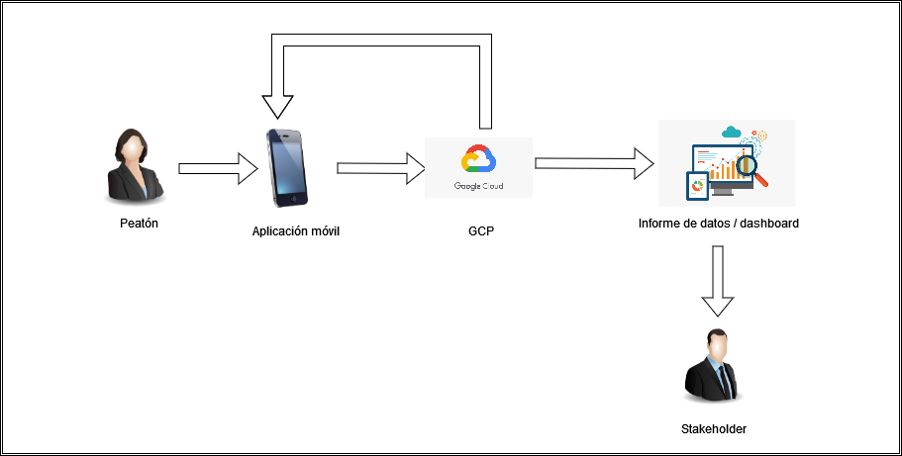

Figura 2: diagrama de alto nivel.

## 2.6 DOCUMENTACIÓN DE DISEÑO

Con la finalidad de identificar, describir y comprender si el diseño para él sistema se está llevando a cabo de forma correcta se empleará el modelo 4+1 de las vistas de Kruchten pasando de esta forma por cada una de las vistas que se encuentran en la figura tres.

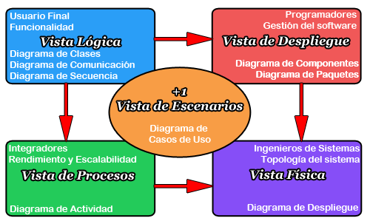

Figura 3: Metodología 4+1 modelo vistas.

## 2.7 VISTA DE ESCENARIOS

A continuación, la figura trece nos muestra las actividades del usuario y el administrador en la aplicación, el sistema está integrado por lo que no se muestra las actividades que realiza.

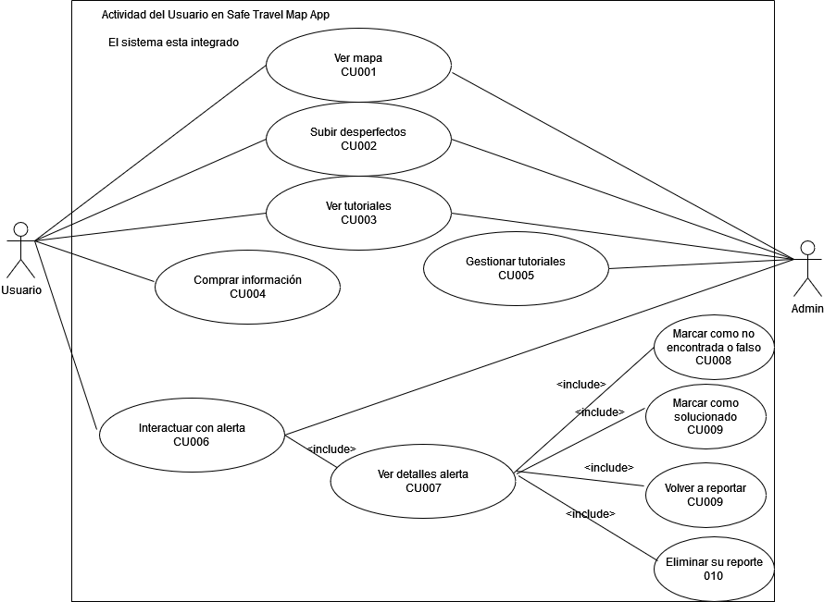

Figura 4: diagrama caso de uso Safe travel Map App.

## 2.8 DOCUMENTACIÓN CASOS DE USO

* CU001

|  |  |
| --- | --- |
| ID Caso Uso: | CU001 |
| Nombre  Caso de Uso: | Ver mapa |
| Creado Por: | [Nombre del analista o diseñador]  Última Actualización Por: [Nombre del analista o diseñador]  Fecha Creación: Fecha Creación: 2023-11-10  Fecha Última Actualización: 2023-11-30 |
| Actores: | Usuario Regular |
| Descripción: | El usuario accede a la visualización del mapa en la aplicación para navegar por las calles y ubicar posibles desperfectos. |
| Trigger: | El usuario selecciona la opción de 'Mapa' en la aplicación. |
| Precondiciones: | 1. El usuario debe estar registrado y haber iniciado sesión en la aplicación.  2. La aplicación debe tener acceso a los servicios de ubicación del dispositivo. |
| Postcondiciones: | 1. El mapa se muestra centrado en la ubicación actual del usuario.  2. Los desperfectos cercanos reportados se muestran en el mapa. |
| Flujo Normal: | 1. El usuario abre la aplicación y se autentica si es necesario.  2. El usuario selecciona la opción de 'Mapa' en el menú.  3. El mapa se carga y muestra la ubicación actual del usuario.  4. El usuario puede desplazarse por el mapa y acercar o alejar la vista.  5. El usuario selecciona un desperfecto en el mapa para ver detalles. |
| Flujos Alternativos: | 1. Si la ubicación no está disponible, mostrar un mensaje de error y sugerir al usuario que habilite los servicios de ubicación. |
| Excepciones: | 1. Si la carga del mapa falla debido a problemas de conexión, mostrará un mensaje de error. |
| Includes: | No aplica. |
| Prioridad: | Alta |
| Frecuencia de Uso: | Muy frecuente |
| Reglas del Negocio: | 1. La privacidad del usuario se mantiene al no mostrar su ruta exacta en tiempo real a otros usuarios. |
| Requerimientos Especiales: | 1. La aplicación debe soportar un alto volumen de usuarios concurrentes.  2. La aplicación debe ser capaz de actualizar la ubicación en tiempo real. |
| Suposiciones: | 1. Los usuarios tienen dispositivos con GPS integrado.  2. Los usuarios tienen una conexión de datos móviles o Wi-Fi activa al usar la función. |
| Notas y Asuntos: | 1. Considerar la posibilidad de agregar un filtro para personalizar el tipo de desperfectos que se muestran en el mapa. |

* CU002

|  |  |
| --- | --- |
| ID Caso Uso: | CU002 |
| Nombre  Caso de Uso: | Subir desperfectos |
| Creado Por: | [Nombre del analista o diseñador]  Última Actualización Por: [Nombre del analista o diseñador]  Fecha Creación: 2023-11-20  Fecha Última Actualización: 2023-12-05 |
| Actores: | Usuario Regular |
| Descripción: | El usuario puede reportar desperfectos encontrados, como calles en mal estado o iluminación pública deficiente, utilizando la app. |
| Trigger: | El usuario selecciona la opción 'Reportar desperfecto' en la app. |
| Precondiciones: | 1. El usuario debe estar registrado y haber iniciado sesión en la aplicación.  2. El usuario debe estar cerca del lugar del desperfecto para reportarlo. |
| Postcondiciones: | 1. El desperfecto queda registrado en la base de datos.  2. Se notifica al usuario que el reporte ha sido exitoso. |
| Flujo Normal: | 1. El usuario abre la app y se autentica si es necesario.  2. Navega a la sección de reporte de desperfectos.  3. Selecciona la opción 'Reportar desperfecto'.  4. Completa el formulario de reporte con la información requerida.  5. Sube una foto del desperfecto si es posible.  6. Envía el reporte.  7. Recibe una notificación de confirmación. |
| Flujos Alternativos: | 1. Si no hay conexión de datos, el reporte no se guarda. |
| Excepciones: | 1. Si el formulario está incompleto, se muestra un mensaje de error y se pide al usuario que complete todos los campos requeridos. |
| Includes: | No aplica. |
| Prioridad: | Alta |
| Frecuencia de Uso: | Depende de la incidencia de desperfectos en la zona. |
| Reglas del Negocio: | 1. Cada usuario solo puede reportar un desperfecto a la vez dentro de un radio de 20m. |
| Requerimientos Especiales: | 1. La app debe permitir subir imágenes junto con el reporte.  2. La app debe validar la ubicación del desperfecto. |
| Suposiciones: | 1. Los usuarios tienen dispositivos capaces de tomar fotos.  2. Los usuarios están dispuestos a reportar activamente los desperfectos. |
| Notas y Asuntos: | 1. Evaluar la posibilidad de recompensar a los usuarios por reportes útiles para fomentar la participación. |

* CU003

|  |  |
| --- | --- |
| ID Caso Uso: | CU003 |
| Nombre  Caso de Uso: | Ver tutoriales |
| Creado Por: | [Nombre del analista o diseñador]  Última Actualización Por: [Nombre del analista o diseñador]  Fecha Creación: 2023-11-25  Fecha Última Actualización: 2023-12-07 |
| Actores: | Usuario Regular, Administrador (registra los tutoriales) |
| Descripción: | Permite a los usuarios visualizar tutoriales sobre cómo usar la aplicación y reportar desperfectos de manera efectiva. El administrador es el responsable de crear y actualizar estos tutoriales. |
| Trigger: | El usuario selecciona la opción 'Tutoriales' en la app. |
| Precondiciones: | 1. El usuario debe estar registrado y haber iniciado sesión en la aplicación. |
| Postcondiciones: | 1. El usuario ha visualizado uno o más tutoriales. |
| Flujo Normal: | 1. El usuario abre la app y se autentica si es necesario.  2. Navega a la sección de 'Tutoriales'.  3. Selecciona un tutorial de la lista proporcionada.  4. Visualiza el contenido del tutorial. |
| Flujos Alternativos: | 1. Si el contenido del tutorial no se carga, mostrar un mensaje de error y ofrecer volver a intentar. |
| Excepciones: | 1. Si no hay tutoriales disponibles, informar al usuario y sugerir volver más tarde. |
| Includes: | No aplica. |
| Prioridad: | Media |
| Frecuencia de Uso: | Regular, dependiendo de la necesidad de orientación del usuario. |
| Reglas del Negocio: | 1. Los tutoriales deben estar actualizados con la última versión de la app.  2. Los tutoriales deben ser claros y fáciles de entender. |
| Requerimientos Especiales: | 1. La app debe soportar formatos de contenido multimedia para los tutoriales. |
| Suposiciones: | 1. Los usuarios tienen interés en aprender más sobre el uso efectivo de la app.  2. Los usuarios tienen la capacidad de visualizar contenido multimedia en sus dispositivos. |
| Notas y Asuntos: | 1. Considerar la retroalimentación de los usuarios para mejorar los tutoriales. |

* CU004

|  |  |
| --- | --- |
| ID Caso Uso: | CU004 |
| Nombre  Caso de Uso: | Comprar información |
| Creado Por: | [Nombre del analista o diseñador]  Última Actualización Por: [Nombre del analista o diseñador]  Fecha Creación: 2023-10-11  Fecha Última Actualización: 2023-11-25 |
| Actores: | Usuario Regular |
| Descripción: | Este caso de uso permite a los usuarios comprar información adicional o especializada relacionada con los desperfectos reportados, como informes detallados, estadísticas, o datos históricos. |
| Trigger: | El usuario decide acceder a información adicional de pago sobre los desperfectos. |
| Precondiciones: | 1. El usuario debe estar registrado y haber iniciado sesión en la aplicación.  2. La aplicación debe ofrecer información adicional de pago. |
| Postcondiciones: | 1. El usuario ha comprado la información deseada.  2. El usuario recibe acceso a la información adquirida. |
| Flujo Normal: | 1. El usuario inicia sesión en la aplicación.  2. Navega a la sección de información adicional o premium.  3. Selecciona el tipo de información que desea comprar.  4. Realiza el pago a través de un método seguro integrado en la aplicación.  5. Recibe acceso inmediato a la información comprada. |
| Flujos Alternativos: | 1. Si el proceso de pago falla, se informa al usuario y se le ofrece intentarlo nuevamente. |
| Excepciones: | 1. Si el usuario no dispone de fondos suficientes o hay un problema con su método de pago, la transacción es cancelada. |
| Includes: | No aplica. |
| Prioridad: | Media |
| Frecuencia de Uso: | Variable, dependiendo del interés del usuario en la información adicional y su disposición a pagar por ella. |
| Reglas del Negocio: | 1. Todo el contenido de pago debe cumplir con las normativas de información y privacidad.  2. Los precios y la disponibilidad de la información deben estar claramente indicados. |
| Requerimientos Especiales: | 1. Integración con un sistema de pago seguro y confiable.  2. Capacidad para gestionar y distribuir contenido digital de forma eficiente. |
| Suposiciones: | 1. Existe un mercado de usuarios interesados en adquirir información adicional de pago.  2. La información proporcionada agrega valor significativo para el usuario. |
| Notas y Asuntos: | 1. Evaluar regularmente el catálogo de información de pago para asegurarse de que sigue siendo relevante y valioso para los usuarios. |

* CU005

|  |  |
| --- | --- |
| ID Caso Uso: | CU005 |
| Nombre  Caso de Uso: | Gestionar tutoriales |
| Creado Por: | [Nombre del analista o diseñador]  Última Actualización Por: [Nombre del analista o diseñador]  Fecha Creación: 2023-11-22  Fecha Última Actualización: 2023-12-04 |
| Actores: | Administrador |
| Descripción: | El administrador añade, actualiza o elimina tutoriales que ayudan a los usuarios a entender cómo utilizar la aplicación y reportar desperfectos. |
| Trigger: | El administrador accede al panel de control de tutoriales en la app. |
| Precondiciones: | 1. El administrador debe haber iniciado sesión con privilegios administrativos. |
| Postcondiciones: | 1. Los tutoriales han sido actualizados en la base de datos.  2. Los cambios están reflejados en la sección de tutoriales para los usuarios. |
| Flujo Normal: | 1. El administrador inicia sesión en la interfaz de administración de la app.  2. Selecciona la opción de gestionar tutoriales.  3. Elige añadir un nuevo tutorial, editar uno existente o eliminar uno obsoleto.  4. Realiza las acciones necesarias, como subir contenido o cambiar descripciones.  5. Guarda los cambios realizados.  6. Verifica que los tutoriales actualizados estén disponibles para los usuarios. |
| Flujos Alternativos: | 1. Si hay un error al subir el contenido, el sistema ofrece reintentar la carga. |
| Excepciones: | 1. Si el administrador no tiene los privilegios necesarios, el sistema deniega el acceso a la gestión de tutoriales. |
| Includes: | No aplica. |
| Prioridad: | Alta |
| Frecuencia de Uso: | Ocasional, según sea necesario para mantener los tutoriales actualizados. |
| Reglas del Negocio: | 1. Todos los tutoriales deben ser revisados y aprobados antes de su publicación.  2. Los tutoriales deben ser consistentes en estilo y formato. |
| Requerimientos Especiales: | 1. La interfaz de administración debe ser segura y de fácil uso.  2. Debe haber una función de vista previa antes de publicar los tutoriales. |
| Suposiciones: | 1. El administrador está capacitado para crear contenido didáctico efectivo.  2. Los tutoriales son un recurso importante para la retención de usuarios. |
| Notas y Asuntos: | 1. Planificar revisiones periódicas de los tutoriales para asegurar su relevancia y precisión. |

* CU006

|  |  |
| --- | --- |
| ID Caso Uso: | CU006 |
| Nombre  Caso de Uso: | Interactuar con alerta |
| Creado Por: | [Nombre del analista o diseñador]  Última Actualización Por: [Nombre del analista o diseñador]  Fecha Creación: 2023-11-30  Fecha Última Actualización: 2023-12-08 |
| Actores: | Usuario Regular |
| Descripción: | El usuario recibe y responde a alertas sobre los desperfectos reportados o acciones requeridas dentro de la aplicación. |
| Trigger: | Una alerta es generada por la app debido a un nuevo desperfecto reportado o una actualización relacionada con un reporte previo. |
| Precondiciones: | 1. El usuario debe estar registrado y haber iniciado sesión en la aplicación. |
| Postcondiciones: | No aplica |
| Flujo Normal: | 1. Ver detalle de la alerta. |
| Flujos Alternativos: | 1. Si la alerta no se puede mostrar debido a problemas de conectividad, se intenta nuevamente cuando el dispositivo esté en línea. |
| Excepciones: | 1. Si la app no puede registrar la interacción del usuario, muestra un mensaje de error. |
| Includes: | (CU007) |
| Prioridad: | Alta |
| Frecuencia de Uso: | Variable, dependiendo de la frecuencia de los desperfectos reportados y las acciones de seguimiento requeridas. |
| Reglas del Negocio: | 1. Las alertas deben ser pertinentes y significativas para los usuarios.  2. Las alertas deben ser entregadas de manera oportuna y eficiente. |
| Requerimientos Especiales: | 1. Debe haber un mecanismo para que los usuarios puedan entrar al detalle de la alerta. |
| Suposiciones: | 1. Los usuarios están interesados en recibir y actuar sobre las alertas. |
| Notas y Asuntos: | 1. Monitorear la efectividad de las alertas y realizar ajustes según sea necesario para mejorar la comunicación con los usuarios. |

* CU007

|  |  |
| --- | --- |
| ID Caso Uso: | CU007 |
| Nombre  Caso de Uso: | Ver detalles de alerta |
| Creado Por: | Creado Por: [Nombre del analista o diseñador]  Última Actualización Por: [Nombre del analista o diseñador]  Fecha Creación: 2023-12-02  Fecha Última Actualización: 2023-12-09 |
| Actores: | Usuario Regular |
| Descripción: | El usuario consulta los detalles de las alertas relacionadas con los desperfectos reportados dentro de la aplicación para tomar acción o informarse mejor. |
| Trigger: | El usuario selecciona un desperfecto en el mapa o una entrada en la lista de desperfectos para ver más información. |
| Precondiciones: | 1. El usuario debe estar registrado y haber iniciado sesión en la aplicación.  2. Debe haber desperfectos reportados visibles en el mapa o en la lista. |
| Postcondiciones: | 1. El usuario ha visualizado los detalles de un desperfecto.  2. El usuario ha obtenido la información necesaria para entender o actuar sobre el desperfecto reportado. |
| Flujo Normal: | 1. El usuario accede a la sección de desperfectos reportados en la app.  2. Selecciona un desperfecto específico de la lista o en el mapa.  3. La app muestra los detalles completos del desperfecto seleccionado.  4. El usuario lee la información y decide si realizar una acción adicional, como reportar un seguimiento o confirmar el estado del desperfecto. |
| Flujos Alternativos: | 1. Si no hay detalles disponibles para un desperfecto, se informa al usuario y se ofrece la opción de volver a la lista anterior. |
| Excepciones: | 1. Si la app no puede mostrar los detalles debido a un error, se indica al usuario y se ofrece intentar de nuevo. |
| Includes: | No aplica. |
| Prioridad: | Media |
| Frecuencia de Uso: | Frecuente, cada vez que un usuario quiera informarse sobre un desperfecto reportado. |
| Reglas del Negocio: | 1. La información proporcionada debe ser precisa y actual.  2. Los detalles deben ser presentados de forma clara y concisa para una rápida comprensión. |
| Requerimientos Especiales: | 1. La app debe permitir una carga eficiente de datos para mostrar los detalles.  2. Debe haber una función de búsqueda o filtro para que los usuarios puedan encontrar desperfectos específicos. |
| Suposiciones: | 1. Los usuarios están motivados para informarse sobre los desperfectos en su comunidad.  2. Los usuarios tienen acceso a la conectividad de datos para cargar los detalles. |
| Notas y Asuntos: | 1. Evaluar la posibilidad de agregar una función de comentarios para que los usuarios puedan dejar retroalimentación sobre los desperfectos reportados. |

* CU008

|  |  |
| --- | --- |
| ID Caso Uso: | CU008 |
| Nombre  Caso de Uso: | Marcar como no encontrada o falso |
| Creado Por: | [Nombre del analista o diseñador]  Última Actualización Por: [Nombre del analista o diseñador]  Fecha Creación: 2023-12-03  Fecha Última Actualización: 2023-12-09 |
| Actores: | Usuario regular |
| Descripción: | El usuario regular revisa los reportes de desperfectos en la aplicación y tiene la capacidad de marcar aquellos que considera que son inexactos o falsos. |
| Trigger: | El usuario visualiza un reporte de desperfecto en la aplicación. |
| Precondiciones: | 1. El usuario debe haber iniciado sesión en la aplicación.  2. Debe haber reportes de desperfectos disponibles para revisión por parte del usuario. |
| Postcondiciones: | 1. El sistema registra la acción del usuario. |
| Flujo Normal: | 1. El usuario inicia sesión en la aplicación.  2. Navega a la sección de reportes de desperfectos.  3. Selecciona un reporte para revisar.  4. Marca el reporte como no encontrado o falso si considera que la información es incorrecta. |
| Flujos Alternativos: | 1. Si el usuario no está seguro, puede optar por omitir la acción y dejar el reporte sin marcar. |
| Excepciones: | 1. Si hay un error al intentar marcar el reporte, se muestra un mensaje de error y se invita al usuario a intentarlo de nuevo. |
| Includes: | No aplica. |
| Prioridad: | Media |
| Frecuencia de Uso: | Variable, dependiendo de la interacción del usuario con los reportes de desperfectos. |
| Reglas del Negocio: | 1. El usuario puede marcar un número limitado de reportes como falsos para evitar el abuso del sistema. |
| Requerimientos Especiales: | 1. Debe haber una interfaz clara y sencilla para que los usuarios marquen los reportes.  2. Debe haber un sistema de seguimiento para las acciones de los usuarios sobre los reportes. |
| Suposiciones: | 1. Los usuarios actuarán de buena fe al marcar reportes.  2. La comunidad se beneficia del escrutinio colectivo y la corrección de los reportes. |
| Notas y Asuntos: | 1. Monitorizar el uso de esta función para asegurar que no se produzcan abusos y para ajustar las políticas de moderación si es necesario. |

* CU009

|  |  |
| --- | --- |
| ID Caso Uso: | CU009 |
| Nombre  Caso de Uso: | Marcar como solucionado |
| Creado Por: | [Nombre del analista o diseñador]  Última Actualización Por: [Nombre del analista o diseñador]  Fecha Creación: 2023-12-04  Fecha Última Actualización: 2023-12-09 |
| Actores: | Usuario regular |
| Descripción: | El usuario regular tiene la capacidad de marcar un desperfecto reportado previamente como solucionado en la aplicación, lo cual actualiza el estado del desperfecto en tiempo real sin necesidad de validación externa. |
| Trigger: | El usuario decide que un desperfecto reportado ha sido corregido. |
| Precondiciones: | 1. El usuario debe haber iniciado sesión en la aplicación.  2. El usuario debe haber reportado el desperfecto o tener la capacidad de marcarlo como solucionado. |
| Postcondiciones: | 1. El estado del desperfecto se actualiza a 'Solucionado' en la aplicación.  2. El desperfecto marcado como solucionado ya no aparece como activo en el mapa o listas. |
| Flujo Normal: | 1. El usuario inicia sesión en la aplicación.  2. Navega a la sección de desperfectos reportados.  3. Selecciona un desperfecto de la lista o en el mapa.  4. Marca el desperfecto como solucionado.  5. El cambio se refleja inmediatamente en la aplicación para todos los usuarios. |
| Flujos Alternativos: | 1. Si el desperfecto no puede ser marcado como solucionado por alguna razón técnica, el usuario es informado y se le pide que lo intente más tarde. |
| Excepciones: | 1. Si el usuario intenta marcar como solucionado un desperfecto que no fue reportado por él y no tiene permiso para hacerlo, la acción es rechazada. |
| Includes: | No aplica. |
| Prioridad: | Media |
| Frecuencia de Uso: | Dependerá de la frecuencia con la que los desperfectos son solucionados y reportados como tales. |
| Reglas del Negocio: | 1. Los usuarios no pueden marcar como solucionado un desperfecto que no han reportado, a menos que tengan permisos para hacerlo.  2. Una vez marcado como solucionado, el desperfecto debe pasar por un período de gracia antes de ser retirado completamente de la vista activa. |
| Requerimientos Especiales: | 1. La app debe permitir actualizar el estado del desperfecto en tiempo real.  2. La app debe asegurar que solo los usuarios con el reporte original o con permisos adecuados pueden marcar un desperfecto como solucionado. |
| Suposiciones: | 1. Los usuarios que marcan los desperfectos como solucionados lo hacen de manera honesta y precisa.  2. Los desperfectos marcados como solucionados realmente han sido atendidos. |
| Notas y Asuntos: | 1. Considerar la implementación de un sistema de seguimiento posterior para confirmar que los desperfectos marcados como solucionados no vuelvan a reportarse. |

* CU009

|  |  |
| --- | --- |
| ID Caso Uso: | CU009 |
| Nombre  Caso de Uso: | Volver a reportar |
| Creado Por: | [Nombre del analista o diseñador]  Última Actualización Por: [Nombre del analista o diseñador]  Fecha Creación: 2023-12-06  Fecha Última Actualización: 2023-12-09 |
| Actores: | Usuario regular |
| Descripción: | El usuario puede volver a reportar un desperfecto que ya ha sido marcado anteriormente en la aplicación, agregando una foto nueva y una descripción actualizada para proporcionar información más reciente sobre el estado del desperfecto. |
| Trigger: | El usuario decide que es necesario actualizar la información sobre un desperfecto reportado previamente. |
| Precondiciones: | 1. El usuario debe haber iniciado sesión en la aplicación.  2. El desperfecto que se va a volver a reportar debe estar ya registrado en la aplicación. |
| Postcondiciones: | 1. Se actualiza el reporte del desperfecto con la nueva foto y descripción.  2. La información actualizada es visible para otros usuarios en la aplicación. |
| Flujo Normal: | 1. El usuario inicia sesión en la aplicación.  2. Navega a la sección de desperfectos reportados previamente.  3. Selecciona un desperfecto de la lista o en el mapa para volver a reportar.  4. Agrega una nueva foto del desperfecto.  5. Escribe una descripción actualizada del estado del desperfecto.  6. Envía el reporte actualizado.  7. La app actualiza la información en la base de datos y refleja los cambios en tiempo real. |
| Flujos Alternativos: | 1. Si no se puede cargar la nueva foto debido a problemas técnicos, se pide al usuario que intente de nuevo. |
| Excepciones: | 1. Si el usuario no tiene permiso para actualizar un reporte en particular, se le informa y se le impide hacer cambios. |
| Includes: | No aplica. |
| Prioridad: | Alta |
| Frecuencia de Uso: | Dependerá de la evolución de los desperfectos y la necesidad de actualizar la información. |
| Reglas del Negocio: | 1. Solo se permite una actualización por usuario para un mismo desperfecto en un período de tiempo determinado para evitar el spam.  2. Las fotos deben ser relevantes y actuales para el desperfecto reportado. |
| Requerimientos Especiales: | 1. La app debe permitir cargar imágenes de manera eficiente.  2. Debe existir una verificación para asegurar que las fotos y descripciones son apropiadas y relevantes. |
| Suposiciones: | 1. Los usuarios proporcionan información actual y fidedigna en sus reportes.  2. Las actualizaciones ayudan a mantener un registro preciso del estado de los desperfectos. |
| Notas y Asuntos: | 1. Evaluar la posibilidad de implementar un sistema de moderación para revisar las actualizaciones de reportes y asegurar su validez. |

* CU010

|  |  |
| --- | --- |
| ID Caso Uso: | CU010 |
| Nombre  Caso de Uso: | Eliminar su reporte |
| Creado Por: | [Nombre del analista o diseñador]  Última Actualización Por: [Nombre del analista o diseñador]  Fecha Creación: 2023-12-07  Fecha Última Actualización: 2023-12-09 |
| Actores: | Usuario regular |
| Descripción: | El usuario tiene la capacidad de eliminar un reporte de desperfecto que él mismo haya creado previamente en la aplicación, lo cual retira la información del desperfecto de la vista pública. |
| Trigger: | El usuario decide eliminar un reporte de desperfecto que ha creado anteriormente. |
| Precondiciones: | 1. El reporte de desperfecto seleccionado ha sido eliminado de la aplicación.  2. El desperfecto ya no es visible para otros usuarios en la aplicación. |
| Postcondiciones: | 1. El usuario inicia sesión en la aplicación.  2. Navega a la sección de sus reportes de desperfectos.  3. Selecciona el reporte que desea eliminar.  4. Confirma la acción de eliminación.  5. El reporte se elimina de la base de datos y ya no es visible en la aplicación. |
| Flujo Normal: | 1. Si la eliminación no puede ser procesada por un error técnico, se informa al usuario y se le sugiere intentarlo más tarde. |
| Flujos Alternativos: | 1. Si no se puede cargar la nueva foto debido a problemas técnicos, se pide al usuario que intente de nuevo. |
| Excepciones: | 1. Si el usuario intenta eliminar un reporte que no fue creado por él, la acción es rechazada y se le informa al usuario. |
| Includes: | No aplica. |
| Prioridad: | Alta |
| Frecuencia de Uso: | Variable, dependiendo de la necesidad del usuario de retirar sus propios reportes. |
| Reglas del Negocio: | 1. Los usuarios solo pueden eliminar reportes que hayan creado ellos mismos.  2. Una vez eliminado un reporte, no puede ser recuperado. |
| Requerimientos Especiales: | 1. La app debe confirmar con el usuario antes de proceder con la eliminación para evitar borrados accidentales.  2. Debe existir un registro de las eliminaciones para seguimiento administrativo. |
| Suposiciones: | 1. Los usuarios eliminan reportes por motivos válidos, como la resolución del desperfecto o errores en el reporte original.  2. La función de eliminación es usada responsablemente y no para eludir el seguimiento de problemas reales. |
| Notas y Asuntos: | 1. Considerar la implementación de un sistema que permita a los administradores revisar las eliminaciones para detectar patrones inusuales o abusivos. |

## 2.9 VISTA LÓGICA

El diagrama de clases conceptual muestra la estructura del sistema y con ello todas las clases que componen el sistema de la aplicación móvil Safe Travel Map con sus respectivos atributos, relaciones y herencias.

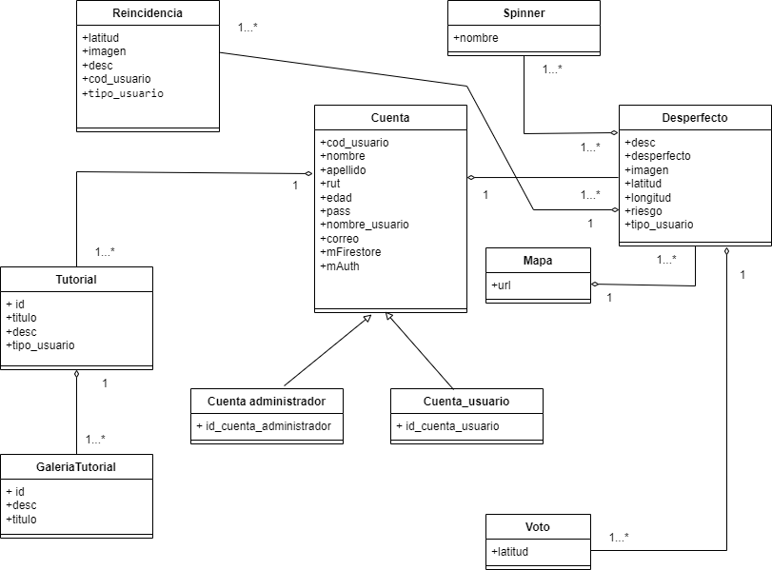

Figura 5: Diagrama de clases conceptual.

En el diagrama de clases presentado, se ilustran varias relaciones entre las clases, que reflejan una estructura jerárquica y composicional. A continuación, se desglosa el análisis de estas relaciones:

**Herencia:**

* La clase Cuenta actúa como una clase base, de la cual heredan dos clases: Cuenta_administrador y Cuenta_usuario. Esto sugiere una jerarquía donde Cuenta_administrador y Cuenta_usuario son especializaciones de la clase Cuenta, lo que implica que ambas clases heredadas comparten características comunes definidas en Cuenta, pero también pueden tener comportamientos o atributos específicos.

**Composición Débil:**

* Desde Cuenta se establece una relación de composición débil con la clase Tutorial, lo que indica que una instancia de Cuenta puede crear instancias de Tutorial, pero la existencia de Tutorial no está estrictamente ligada a la vida de la instancia de Cuenta.
* La clase Tutorial a su vez, tiene una composición con la clase GaleriaTutorial, lo que implica que un Tutorial está compuesto por instancias de GaleriaTutorial.
* Además, Cuenta tiene una composición débil con la clase Desperfecto, permitiendo la creación de múltiples instancias de Desperfecto por parte de una instancia de Cuenta. Sin embargo, similar a la relación con Tutorial, la existencia de Desperfecto no está fuertemente atada a la vida de la instancia de Cuenta.

**Relación Débil:**

* La clase Desperfecto tiene una relación débil con la clase Mapa, sugiriendo que un Mapa puede almacenar múltiples instancias de Desperfecto. Esta relación sugiere que, aunque un Mapa puede referenciar o almacenar Desperfectos, la existencia de estos Desperfectos no está estrictamente ligada a la vida del Mapa.

Este diagrama refleja una estructura de sistema donde las cuentas, tanto de administradores como de usuarios, tienen la capacidad de interactuar con tutoriales y reportar desperfectos. Los tutoriales tienen una estructura de galería asociada, y los desperfectos pueden ser referenciados dentro de un mapa. Todo ello sugiere un sistema interrelacionado donde las cuentas desempeñan un papel central en la interacción con otros componentes del sistema.

Un "desperfecto" puede tener múltiples "reincidencias" y, al mismo tiempo, una "reincidencia" específica puede estar relacionada con varios "desperfectos".

Cada instancia de "desperfecto" puede estar asociada con múltiples instancias de "reincidencias". Esto indica que un mismo "desperfecto" puede tener varias "reincidencias" que están relacionadas con él.

Cada instancia de "reincidencias" puede estar asociada con varios "desperfectos". Esto significa que una "reincidencia" específica puede estar relacionada con varios "desperfectos diferentes".

## 2.10 VISTA DE DESPLIEGUE

El diagrama de componentes permite ver las funcionalidades del software en relación con los elementos de interconectividad, en el diagrama se puede apreciar los componentes existentes en el sistema, interfaces y relaciones de dependencias entre ellas.

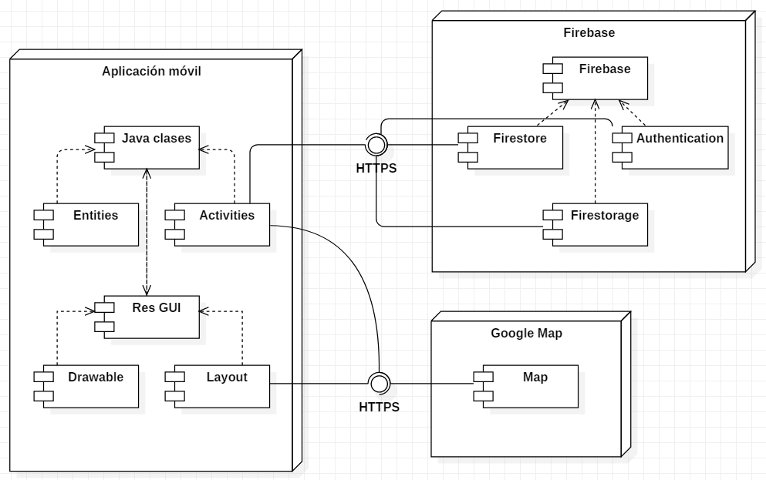

Figura 6: Diagrama de componentes.

Los nodos involucrados en la aplicación son los siguientes:

* **Aplicación móvil:** El nodo que representa a la aplicación móvil contiene dentro de sí los siguientes componentes:
* **Java Clases:** Este componente representa las clases escritas con el lenguaje de programación Java. Todo el sistema, desde el punto de vista de controladores y entidades, está codificado bajo clases de Java.
* **Entities:** Este componente representa a las entidades dentro del sistema, ya que se está trabajando bajo el patrón de diseño MVC, dónde las entidades son las colecciones que se almacenarán en Firebase.
* **Activities:** Cada interacción con el usuario o el servidor, está codificado en Activities, las cuales hacen de controladores de la interfaz de usuario.
* **Res GUI:** Este componente está encargado de gestionar las vistas e imágenes que serán usadas dentro del sistema.
* **Drawable:** Este componente está encargado de almacenar imágenes utilizadas dentro de la aplicación.
* **Layout:** Este componente está encargado de organizar las vistas, en formato de XML, que interactúan con el usuario final.
* **Firebase:** Este nodo representa a la plataforma de Firebase, dentro de la cual hay componentes tales como:
* **Authentication:** Este componente almacena correos electrónicos y claves, que servirán para loguearse dentro de la aplicación, ya sea como usuarios o administradores.
* **Firestore:** Este componente almacena la base de datos del sistema.
* **Firestorage:** Este componente almacena las imágenes asociadas a los desperfectos, reincidencias y galerías que se vinculan al tutorial.
* **Google Map:** Este nodo representa a la plataforma de Google Map para el uso del mapa:
* **Map:** Este componente le permite a la aplicación interactuar con el mapa, donde se almacenan los marcadores y sus áreas sombreadas 20m a la redonda, con el fin de registrar ahí los desperfectos.

## 2.11 ARQUITECTURA MVC

El patrón de diseño Modelo-Vista-Controlador (MVC) es un patrón de arquitectura de software que separa una aplicación en tres componentes principales: Modelo, Vista y Controlador.

1. **Modelo:** Este componente maneja los datos, la lógica y las reglas de la aplicación. En esta aplicación de Android, esto corresponde al conjunto de entidades declaradas dentro del sistema.

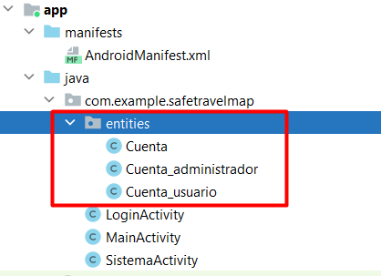

1. Vista: La vista es la representación visual de los datos, es decir, la interfaz de usuario. En la aplicación de Android, que se desarrolla, se compone de archivos XML que definen la disposición de los elementos de la interfaz de usuario.

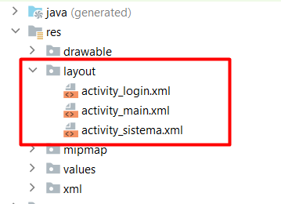

Ejemplo de interfaz de usuario login:

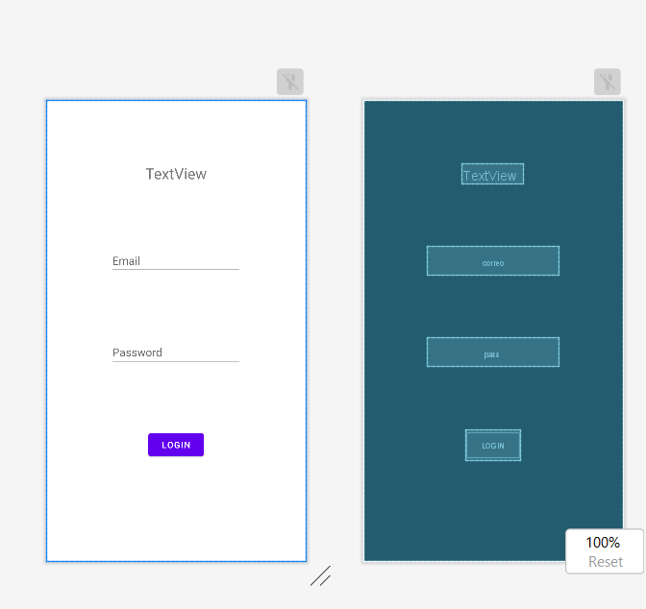

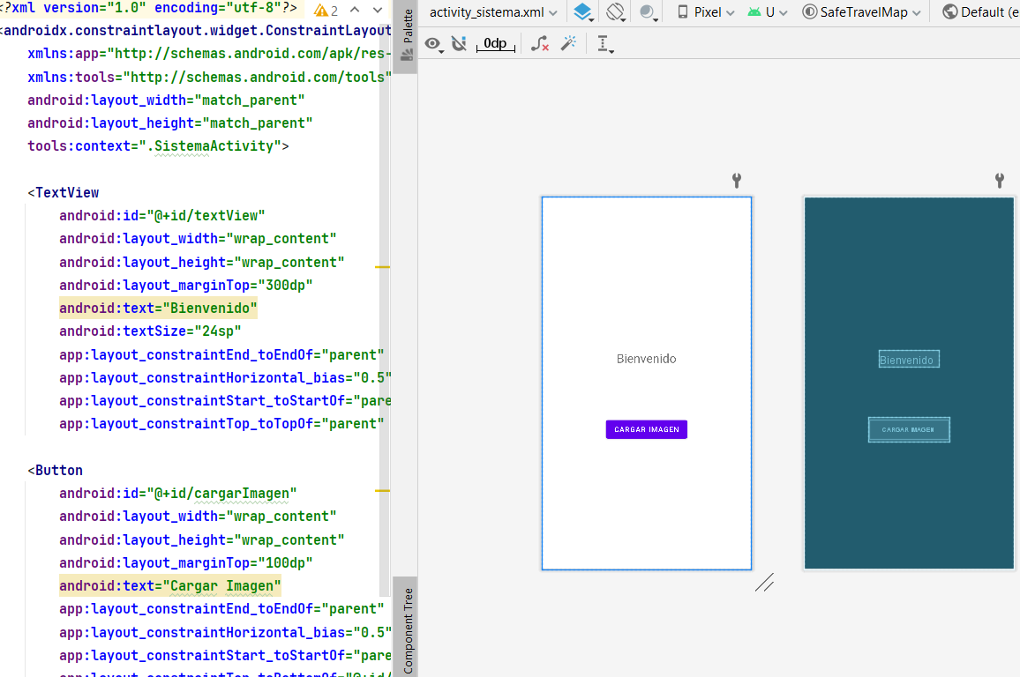

1. **Controlador:** El controlador actúa como un intermediario entre el Modelo y la Vista. Responde a la entrada del usuario a través de la vista y actualiza los datos en el modelo, y viceversa. En cierto sentido, se puede considerar a las Activities en Android como una especie de controladores en el patrón MVC. Las Activities en Android manejan las interacciones del usuario y actualiza la interfaz de usuario, que son responsabilidades típicas de un controlador en el patrón MVC.

Sin embargo, es importante tener en cuenta que las Activities en Android también tienen responsabilidades adicionales, como manejar el ciclo de vida de la aplicación y proporcionar el contexto de la aplicación. Además, en la práctica, a menudo se recomienda evitar colocar demasiada lógica de negocio en las Activities para mantenerlas delgadas y evitar problemas de acoplamiento y prueba.

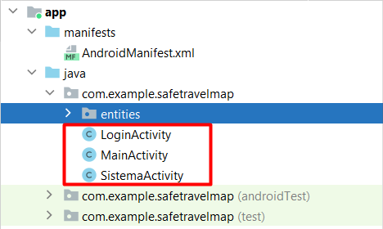

###### 2.11.1 Arquitectura sprint tres

Los cambios hechos en la arquitectura del software siguiendo el modelo vista controlador son principalmente:

La creación de la clase en la sección del modelo llamada “Estáticos” donde se pueden ver los objetos y listas estáticas, esta acción permite acceder a ellos en toda la aplicación sin necesidad de crear múltiples instancias de “Estáticos”. También se creó la clase “Mapa” que contiene un método que verifica la carga del mapa en la aplicación móvil mediante un “apiKey” que en caso de resultar verdadera arroja que la carga del mapa a resultado de forma exitosa y si resulta falso arroja una falla en la carga del mapa y la creación de la clase “Spinner” que contiene una lista de opciones que describen el tipo de desperfecto que los usuarios pueden seleccionar al momento de subir un desperfecto.

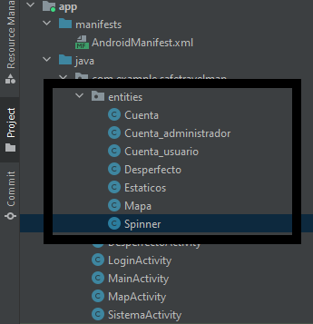

En cuanto a la vista que indica la disposición de los elementos de la interfaz del usuario, se puede ver la creación del Spinner para las categorías y el botón de “ir a mapa” para cargar el mapa.

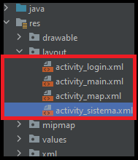

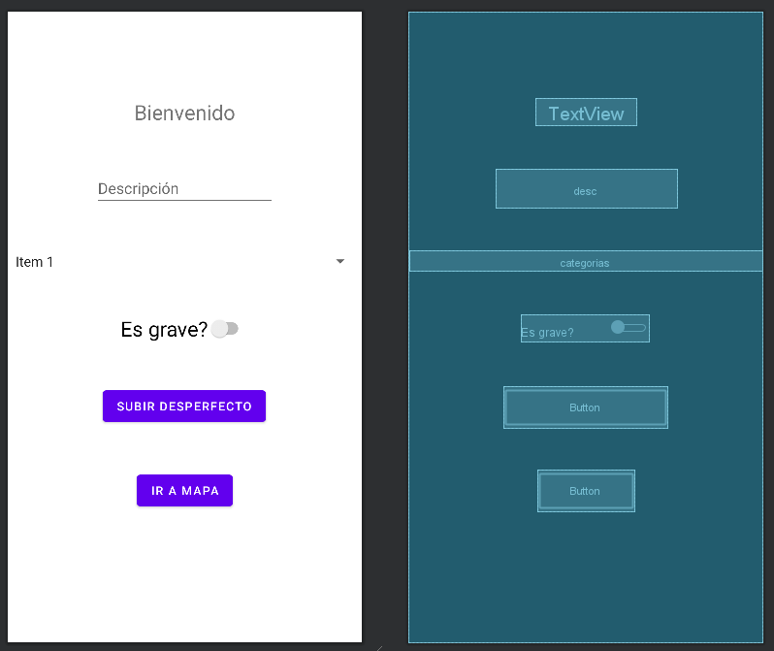 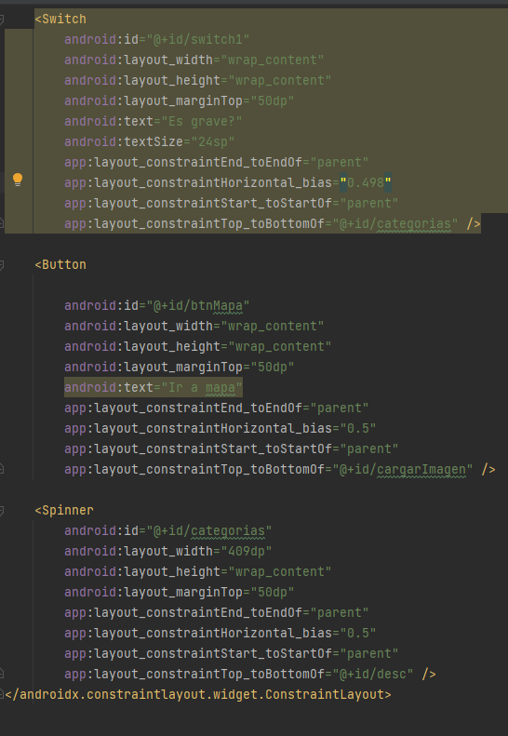

Finalmente, en el controlador cuando el usuario da click en la vista del botón “ir a mapa” actualiza los datos en el modelo por medio del MapActivity.

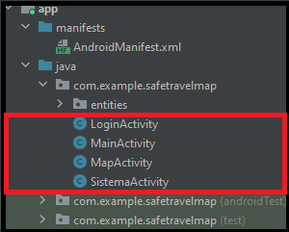

###### 2.11.2 Arquitectura sprint cuatro

Los cambios aplicados en el modelo son principalmente la incorporación de la funcionalidad de geolocalización para obtener las coordenadas de latitud y longitud del dispositivo y almacenarlas en los detalles del desperfecto, se implementó la carga y visualización de imágenes en la actividad “DesperfectoActivity” a través de Firebase Storage, lo que implicó un cambio en la estructura de datos del modelo para incluir la URL de la imagen correspondiente a un desperfecto.



El cambio en la vista es la integración de los dos botones debajo del botón “subir desperfecto”, estos botones actúan como un filtro, ya que uno muestra solo los desperfectos leves y el otro solo muestra los desperfectos graves en el mapa de Google.

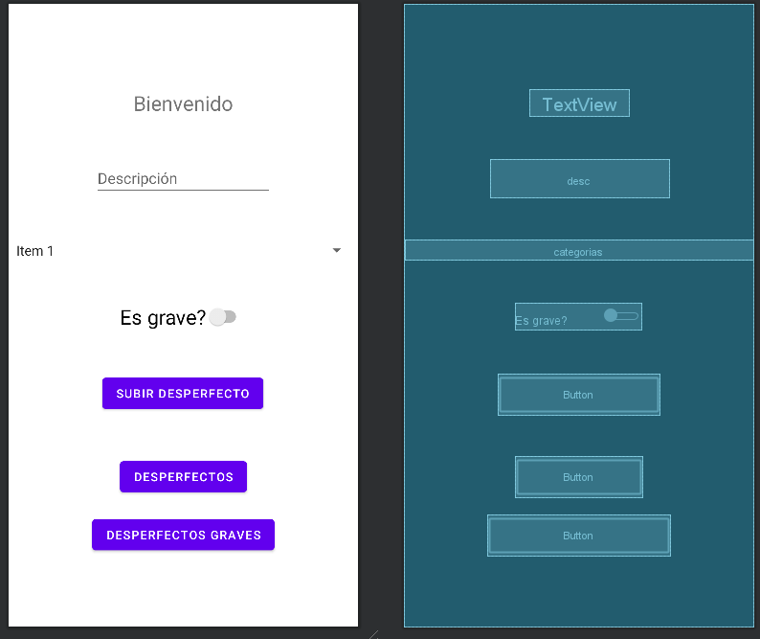 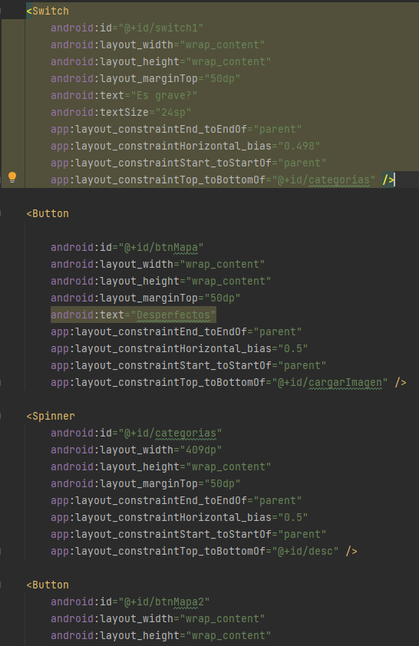

El cambio en los controladores incorporó el uso de Firebase Firestore en los controladores para cargar datos desde la base de datos en tiempo real. Por ejemplo: se utilizó FirebaseFireStore para cargar usuarios, administradores y detalles de desperfectos en los controladores. Se introdujo lógica en el controlador SistemaActivity para obtener las coordenadas de latitud y longitud del dispositivo y almacenarlas en los detalles del desperfecto. Para lograr la carga y visualización de imágenes se implementó la lógica para cargar imágenes en el controlador SistemaActivity. Además, se agregó funcionalidad para la visualización de imágenes en la actividad DesperfectoActivity mediante Firebase Storage.

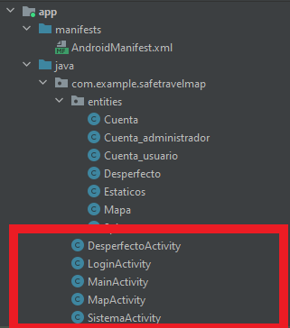

###### 2.11.3 Arquitectura sprint cinco

Los cambios en el modelo son principalmente la creación de nuevas clases como la “Tutorial”, esta clase almacena información como el título del tutorial, su descripción, el tipo de usuario relacionado y el código del usuario propietario del tutorial, se creó una colección llamada “tutoriales” en Firestore para almacenar información sobre tutoriales. Cada documento en esta colección representa un tutorial y contiene campos que corresponden a las propiedades del modelo de datos tutorial, por lo demás se sigue usando Firebase para el almacenamiento de imágenes y datos.

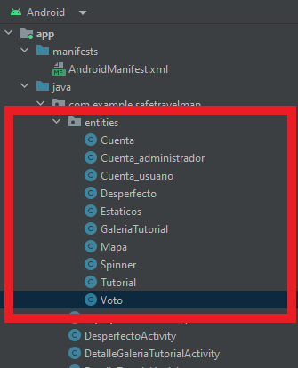

El cambio en la vista es la integración de el botón de tutoriales que se puede ver debajo de los dos botones que se pusieron como filtro en el activity_sistema.xml.

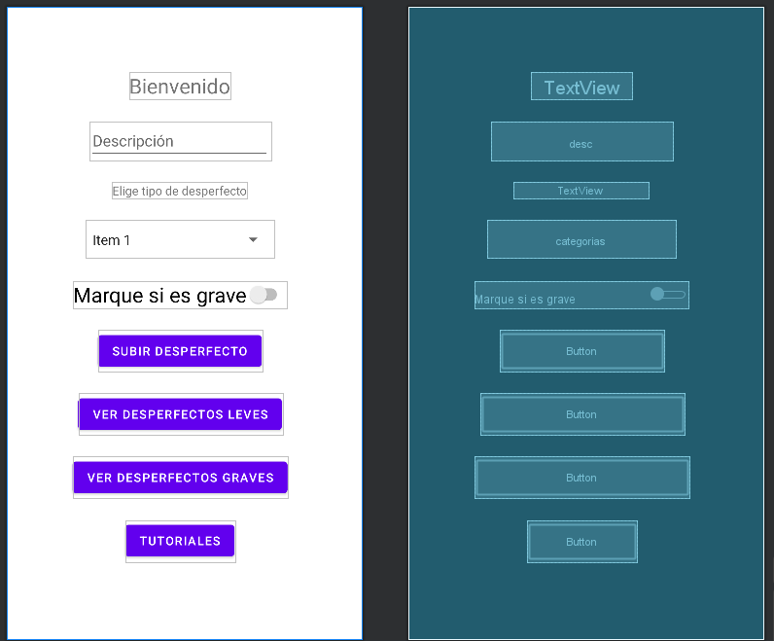 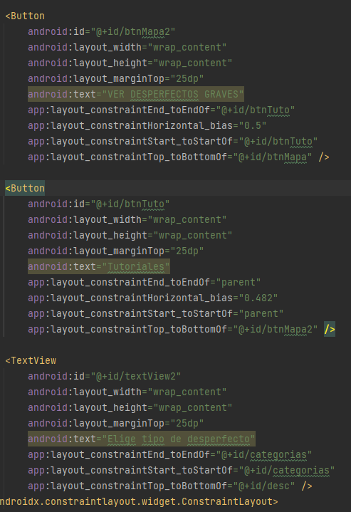

Los cambios en los controladores incluyen cambios en el MapActivity donde hay un nuevo botón en el mapa llamado btnOpenNewActivity, este botón se vuelve visible cuando un usuario hace clic en un marcador en el mapa. Al hacer clic en él, se abre una nueva actividad llamada DesperfectoActivity. También se agregó la lógica para detectar si hay un marcador cercano dentro de un radio de 50 metros de la ubicación actual. Para el manejo de marcadores en el mapa se agregó lógica para mostrar marcadores en el mapa y un listener a cada marcador para mostrar información detallada y permitir a los usuarios abrir la actividad DesperfectoActivity relacionada con este marcador.

Se agrego una nueva actividad llamada NuevoTutorialActivity que permite a los administradores crear nuevos tutoriales, se muestra una lista de opciones en esta actividad, que incluye “Nuevo tutorial” y “Tutoriales”. Los administradores pueden elegir crear un nuevo tutorial o ver una lista de tutoriales existentes, en el caso de los usuarios se agregó una actividad llamada TutorialesActivity que permite a los usuarios ver la lista de los tutoriales existentes.

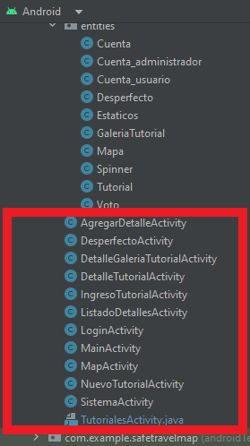

###### 2.11.4 Arquitectura sprint seis

Los cambios en el modelo son principalmente en la clase “cuenta” donde se agregó el atributo puntaje, en la clase “ Desperfecto” se agregó el atributo solucionado y una lista de reincidencias que es una colección de objetos de la clase “Reincidencias”, también se agregó el atributo puntaje en las clases “Cuenta_usuario” y “Cuenta_administrador”.

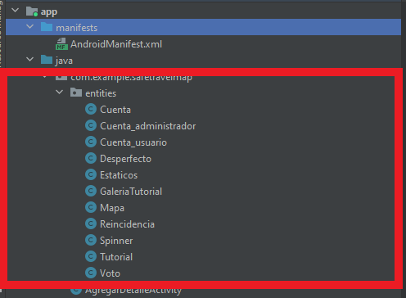

El cambio en la vista se da principalmente en la activity_desperfecto.xml donde se incorporaron dos nuevos botones refiriéndose a si al “solucionado” y “volver a reportar” debajo de “no encontrada” y una lista que contiene las reincidencias que suben los usuarios o los administradores.

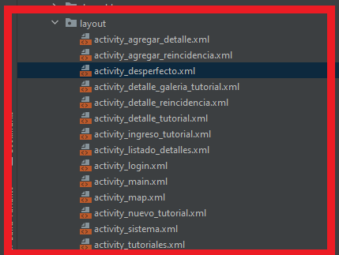

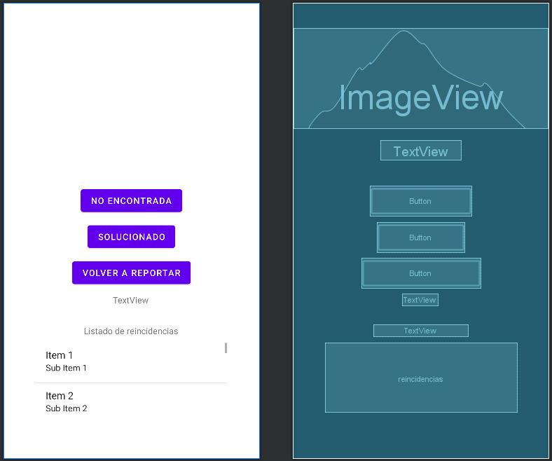 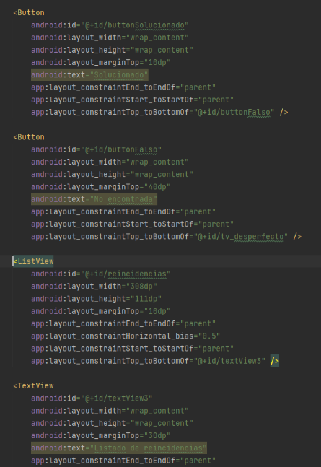

Los cambios en los controladores se dieron en “AgregarReincidenciaActivity” donde se agrega la funcionalidad para almacenar información relacionada a la reincidencia de los desperfectos donde los usuarios y los administradores pueden registrar reincidencias de desperfectos previamente subidos. También se agregó la capacidad de capturar imágenes de la reincidencia, es decir los usuarios y administradores pueden tomar fotos relacionadas relacionada con la reincidencia, las imágenes capturadas se almacenan en Firebase Storage El controlador gestiona la solicitud de permisos necesarios para la captura de imágenes, asegurándose de que la aplicación móvil tenga los permisos adecuados antes de capturar fotos. Antes de permitir a los usuarios cargar la imagen, se valida que se haya proporcionado una descripción para la reincidencia. Después de capturar la imagen y proporcionar una descripción, los usuarios pueden enviar la reincidencia, lo que la almacena en la base de datos. El controlador maneja errores, por ejemplo, si la carga de la imagen falla, arroja el mensaje de error correspondiente.

"DetalleReincidenciaActivity" mejora la funcionalidad de "AgregarReincidenciaActivity" al permitir a usuarios y administradores revisar detalles de una reincidencia. Muestra información detallada, incluyendo descripciones y carga imágenes utilizando la biblioteca Glide desde Firebase Storage. Además, maneja posibles errores de descarga de imágenes."

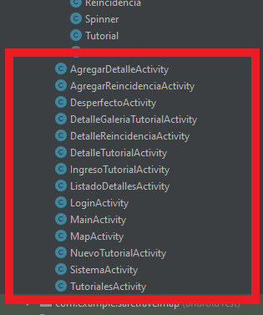

###### 2.11.5 Arquitectura sprint siete

Los cambios en el modelo son principalmente la creación de la clase “solucionado”, que permite el almacenamiento de los desperfectos subidos en la base de datos FireBase una vez que estos son marcados como solucionados dentro de la aplicación móvil y posteriormente son borrados del mapa de Google.

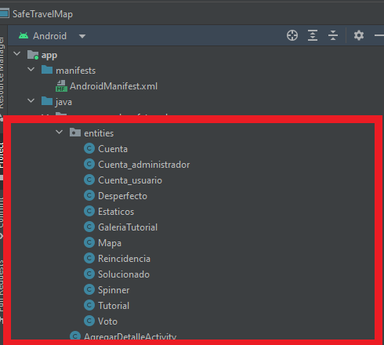

Los cambios en la vista incluyen el activity_sistema.xml , activity_desperfecto.xml, el activity_subir_comprobante_de_pago.xml y activity_registro.xml. En el activity_desperfecto.xml se agregó el botón “eliminar” que permite al usuario eliminar su propio desperfecto en caso de haberlo subido mal y el activity_registro.xml que le muestra todos los campos que debe completar si desea crear una cuenta y poder usar la aplicación móvil.

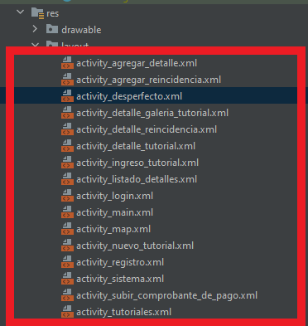

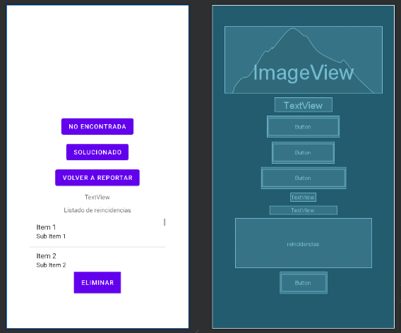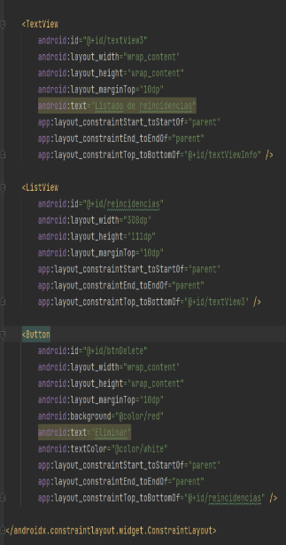

Los cambios en los controladores son la creación del RegistroActivity que luego que el usuario se registra correctamente en FireBase Authentication, se agrega información adicional en firestore en la colección “usuarios” y también verifica que todos los campos en el registro estén completos.

El SubirComprobanteDePagoActivity solicita permisos al usuario para acceder al almacenamiento del dispositivo y así el usuario pueda cargar el comprobante de pago , luego se llama al método almacenar() y este almacena la información subida en la colección “comprobantes” en FireStore y FireBase storage.

En el desperfectoActivity se agregó el método eliminarDesperfectoConImagen que elimina el desperfecto y su imagen asociada de Firestore y FireBase Storage, lo que hace el código es buscar en la colección “desperfectos” e ir comparando la latitud hasta que coincida con la información que se desea eliminar.

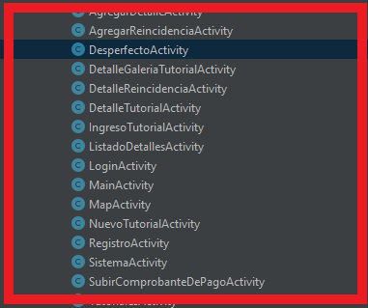

## 2.12 DOCUMENTACIÓN DE ANÁLISIS

Por cada sprint se llevará a cabo un análisis dirigido a cada historia de usuario correspondiente del backlog las cuales serán desarrolladas e implementadas en el sprint que este en curso dentro de la herramienta de gestión Jira, al finalizar el sprint se realizara el sprint review para comprobar que todos los criterios de aceptación puestos en la matriz de trazabilidad para las historias de usuario se desarrollaron de manera correcta.

|  |  |  |  |  |  |  |  |
| --- | --- | --- | --- | --- | --- | --- | --- |
|  | Enunciado | de | la | Historia | Criterios de | aceptación |  |
| Identificador  (ID)de la  historia | Rol | Característica/  Funcionalidad | Razón/Resultado | Número (#)  de Escenario | Criterios de aceptación título | contexto | evento |
|  |  |  |  | |  | | --- | | 1 | | 2 | | 3 | | 4 | | |  | | --- | |  | |  | |  | |  | | |  | | --- | |  | |  | |  | |  | | |  | | --- | |  | |  | |  | |  | |
|  |  |  |  |  |  |  |  |

Tabla 4: plantilla para el análisis de pruebas de aceptación.

# CAPITULO III PLANES Y METODOLOGÍAS

## 3.0 METODOLOGÍA SCRUM.

Al ser un proyecto que en el trascurso del tiempo estará sujeto a cambios, será de larga duración, pensado para un año donde se deberán hacer entregas semanales y tener reuniones con el profesor guía a cargo de ver el progreso del alumno se optara por elegir la metodología de SCRUM. Al elegir la metodología de SCRUM podremos trabajar con un conjunto de buenas prácticas las cuales le aportaran valor al producto final que se desarrollara en el transcurso de este año.

Se seguirá el proceso de SCRUM en sus diferentes etapas las que incluyen el levantamiento de los requerimientos del usuario, la creación del Product Backlog, organización de los Sprint Backlog, planificando los Sprint concluyendo con las revisiones de los entregables y su retrospectiva correspondiente.

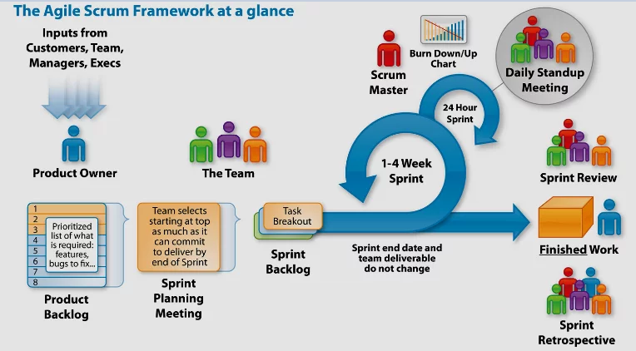

Figura 7: Proceso de la metodología Scrum en curso.

## 3.1 METODOLOGÍA DE GESTIÓN.

Jira por ser una herramienta ágil de gestión de proyectos compatible con metodologías agiles será elegida para llevar a cabo la gestión de este proyecto.

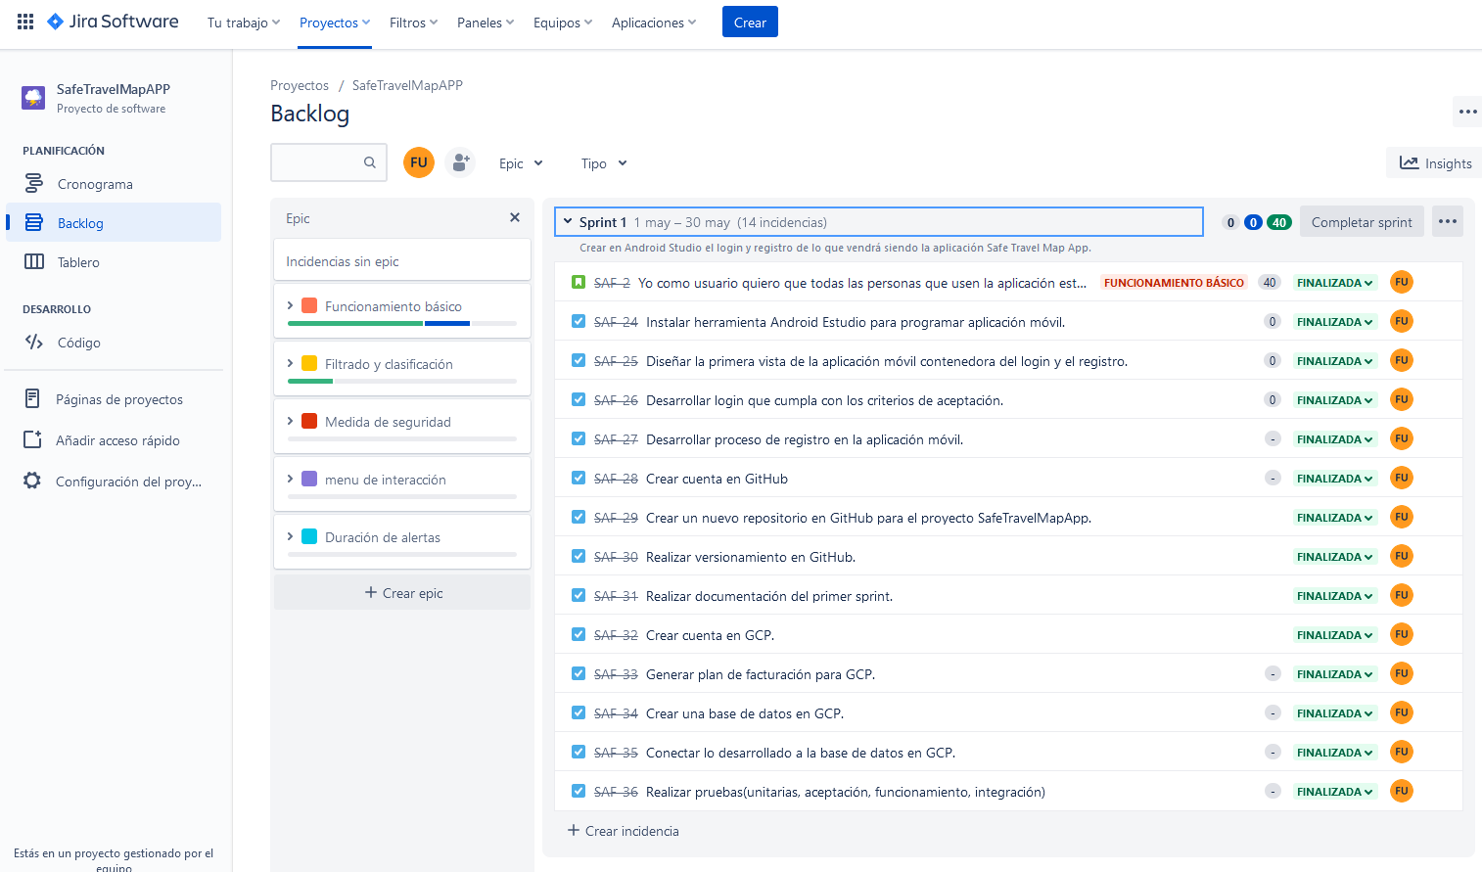

La figura 8: Muestra el uso de la herramienta Jira aplicada para gestionar el desarrollo del primer sprint que duro desde el primero de mayo al 30 de mayo, también muestra al costado izquierdo las épicas que dan origen a las historias de usuario, a su derecha el desarrollador y analista quien llevo a cabo estas tareas, la cantidad de puntos que tiene cada sprint correspondiente a 40 puntos, el identificador que le da Jira a cada tarea e historia de usuario y su estado de finalizado.

## 3.2 METODOLOGÍA DE DESARROLLO

Se empleará una metodología iterativa e incremental, ya que durante la ejecución de este proyecto se irán finalizando iteraciones que se controlaran mediante una inspección en la planificación del proyecto evaluando si va acorde al objetivo inicial planteado. Si luego de la inspección el desarrollo se ve comprometido se tomarán medidas correctivas, como aquellas vistas previamente en el plan de mitigación de riesgo y se aplicarán los cambios pertinentes al objetivo final del proyecto de ser necesario. Cualquier cambio que tenga un impacto en el desarrollo o que surja entre las inspecciones que resulte de forma inesperada podrá ser agregado.

Al finalizar cada iteración se le pregunta al usuario si lo desarrollado va cumpliendo con sus expectativas y en caso contrario se le van aplicando ajustes para acercarse a estas, lo que hace que las entregas sean incrementales al dar siempre un producto utilizable, así el usuario nos puede dar su feedback e ir reduciendo el riesgo para llevarlo de forma controlada.

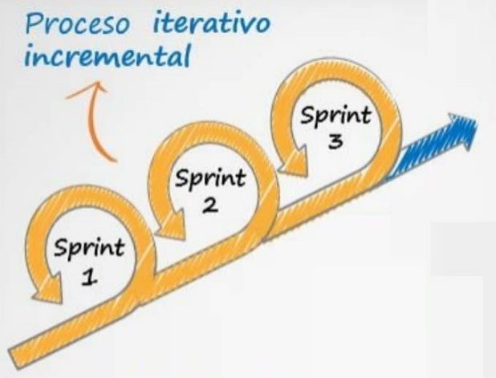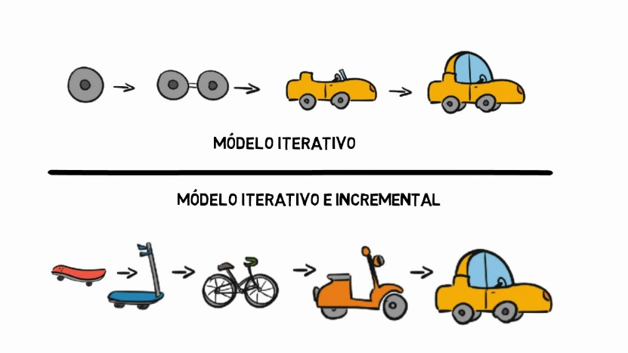

Figura 9: ejemplos de procesos iterativos e incrementales.

## 3.3 PRODUCT BACKLOG

### 3.3.1 HISTORIAS DE USUARIO

|  |  |
| --- | --- |
| Identificador de la historia | Enunciado de la Historia |
| SAF-2 | Yo como usuario quiero que todas las personas que usen la aplicación estén registradas para dar a conocer a quien resuelve las alertas que son personas reales las que se están siendo beneficiadas. |
| SAF-3 | Yo como usuario quiero poder subir una captura desde el almacenamiento de mi celular o tomar una foto del desperfecto en la vía pública para dejar evidencia fotográfica del peligro encontrado. |
| SAF-4 | Yo como usuario quiero dar una descripción opcional de lo que veo en la fotografía que estoy dejando en la alerta para dar más detalles del desperfecto en la vía pública. |
| SAF-5 | Yo como usuario quiero calificar el desperfecto en la vía pública como una alerta grave o baja para que otros usuarios eviten pasar por el lugar si es grave. |
| SAF-6 | Yo como usuario quiero que la aplicación móvil georreferencié desde donde se está emitiendo la alerta y guarde la ubicación para que la alerta quede subida en el lugar donde se reportó. |
| SAF-7 | Yo como usuario quiero que luego de subir una alerta se genere un radio alrededor de está para que no se generen múltiples reportes de la misma alerta y se sature el mapa. |
| SAF-8 | Yo como usuario quiero que exista un botón de generar informes que capten todas las alertas de una zona en específico para ir a evaluar la situación in situs y arreglarlas de ser posible. |
| SAF-9 | Yo como usuario quiero un botón que me permita marcar las alertas de otros usuarios como solucionado para eliminar la alerta si esta fue arreglada. |
| SAF-10 | Yo como usuario quiero que las alertas duren un tiempo activas y luego se borren del mapa para poder reportar nuevas alertas en caso de que las anteriores se solucionaran. |
| SAF-11 | Yo como usuario quiero ver si el estado de una alerta esta activo o en espera para volver a activarla en caso de que el desperfecto en la vía continué. |
| SAF-12 | Yo como usuario quiero que existan categorías definidas en la aplicación para no estar tratando de darle con mis palabras una explicación al desperfecto encontrado. |
| SAF-13 | Yo como usuario quiero que alrededor mío se muestren todas las alertas existentes para prevenir accidentes en la vía pública. |
| SAF-14 | Yo como usuario quiero que exista un sistema de puntos para que aquellas personas que den alertas falsas pierdan credibilidad en sus alertas y duren menos tiempo activas. |
| SAF-15 | Yo como usuario quiero que las alertas que no correspondan a denuncias den de baja la cuenta de origen del usuario para prevenir que la aplicación móvil sea usada con otro fin que no sea el de dar alertas preventivas. |
| SAF-16 | Yo como usuario quiero que las alertas se suban con nombre y RUT del usuario para darle veracidad a la denuncia. |
| SAF-17 | Yo como usuario quiero un filtro de alertas para ver solo las alertas que son graves o de mi interés. |
| SAF-18 | Yo como usuario quiero que la aplicación móvil indique los focos de delincuencia que existen en la ciudad. |
| SAF-19 | Yo como usuario quiero que exista una clasificación y filtrado nuevo para reportar animales muertos en la vía pública. |
| SAF-67 | Yo como usuario quiero que la aplicación móvil tenga un mapa para que a futuro se puedan geo referenciar las alertas antes de ser subidas |
| SAF-79 | Yo como usuario quiero que los informes sean entregados de manera fluida para no esperar más de dos minutos para que este se genere. |

Tabla 5.

En la tabla cinco se encuentran todas las historias de usuario con su respectivo identificador de historia tanto el que se le asigno al momento de crear la historia el cual vendría a ser el “H.U”, como aquel que fue asignado por la herramienta de gestión de proyecto Jira al momento de ser subida en la plataforma y vendría a ser el identificador “SAF”.

### 3.3.2 PRIORIZACIÓN CON MOSCOW

MoSCoW es un sistema que permite priorizar los requerimientos que se encuentran en el product backlog previamente definido, esta técnica plantea cuatro elementos.

* **Must have (Debe tener):** Son características no negociables que forman parte del producto mínimo viable, serán las absolutamente críticas para el proyecto, sin ellas el proyecto será un fracaso y debe ser la prioridad número uno.
* **Should have (Debería incluir):** Es importante, pero no es vital, sin estos requisitos el proyecto aún puede ser viable, son aspectos críticos también, pero no imprescindibles y su prioridad vendría siendo un dos.
* **Could have (Podría incluir):** Es deseable, pero no tan importante como un “Should have”, estas iniciativas son las que estaría bien tenerlas, ya que añadirían valor al proyecto, pero no son críticas y su prioridad seria de un tres.
* **Won’t have (No se van a hacer):**  Estas características no se merecen la inversión de tiempo, no aportan ningún beneficio en este momento y se podrían considerar más tarde, lo que pondría su prioridad en un cuatro.

A medida que el producto del proyecto cumpla con requerimientos que “deben ir” o que “deberían ir” esta ira adquiriendo más valor, se le considerara un producto ideal si cumple con los tres primeros elementos.

### 3.3.3 “PLANING POKER” ASIGNACIÓN DE PUNTOS DE ESFUERZO

Apoyados por la página “planningpoker.com” asignaremos los puntos de esfuerzo a cada historia de usuario, con un estilo de cartas “Fibonacci modificado” para que la escala de esfuerzo sea del 0 al 100 siendo así el 100 una tarea imposible de realizar.

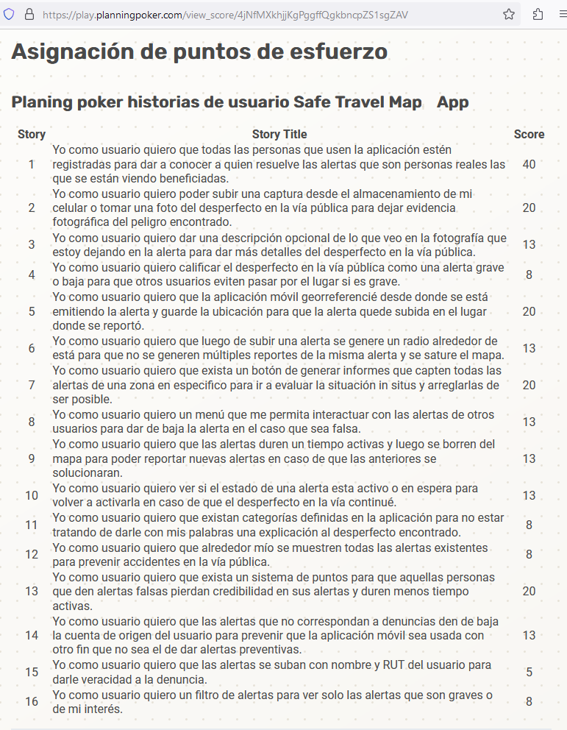

Figura 10: Muestra la actividad realizada en “planingpoker.com” donde se asignaron los puntajes correspondientes a cada historia de usuario.

### 3.3.4 TABLA DE PRIORIZACIÓN

|  |  |  |  |
| --- | --- | --- | --- |
| Identificador de la historia por Jira | Enunciado de la Historia | Priorización MoSCoW | Asignación de puntos “Planing Poker” |
| SAF-2 | Yo como usuario quiero que todas las personas que usen la aplicación estén registradas para dar a conocer a quien resuelve las alertas que son personas reales las que se están siendo beneficiadas. | Must Have | 40 |
| SAF-3 | Yo como usuario quiero poder subir una captura desde el almacenamiento de mi celular o tomar una foto del desperfecto en la vía pública para dejar evidencia fotográfica del peligro encontrado. | Must Have | 20 |
| SAF-4 | Yo como usuario quiero dar una descripción opcional de lo que veo en la fotografía que estoy dejando en la alerta para dar más detalles del desperfecto en la vía pública. | Must Have | 13 |
| SAF-5 | Yo como usuario quiero calificar el desperfecto en la vía pública como una alerta grave o baja para que otros usuarios eviten pasar por el lugar si es grave. | Should have | 8 |
| SAF-6 | Yo como usuario quiero que la aplicación móvil georreferencié desde donde se está emitiendo la alerta y guarde la ubicación para que la alerta quede subida en el lugar donde se reportó. | Must Have | 20 |
| SAF-7 | Yo como usuario quiero que luego de subir una alerta se genere un radio alrededor de está para que no se generen múltiples reportes de la misma alerta y se sature el mapa. | Must Have | 13 |
| SAF-8 | Yo como usuario quiero que exista un botón de generar informes que capten todas las alertas de una zona en específico para ir a evaluar la situación in situs y arreglarlas de ser posible. | Should have | 20 |
| SAF-9 | Yo como usuario quiero un botón que me permita marcar las alertas de otros usuarios como solucionado para eliminar la alerta si esta fue arreglada. | Could Have | 13 |
| SAF-10 | Yo como usuario quiero que las alertas duren un tiempo activas y luego se borren del mapa para poder reportar nuevas alertas en caso de que las anteriores se solucionaran. | Could Have | 13 |
| SAF-11 | Yo como usuario quiero ver si el estado de una alerta esta activo o en espera para volver a activarla en caso de que el desperfecto en la vía continué. | Could Have | 13 |
| SAF-12 | Yo como usuario quiero que existan categorías definidas en la aplicación para no estar tratando de darle con mis palabras una explicación al desperfecto encontrado. | Should have | 8 |
| SAF-13 | Yo como usuario quiero que alrededor mío se muestren todas las alertas existentes para prevenir accidentes en la vía pública. | Should have | 8 |
| SAF-14 | Yo como usuario quiero que exista un sistema de puntos para que aquellas personas que den alertas falsas pierdan credibilidad en sus alertas y duren menos tiempo activas. | Could Have | 20 |
| SAF-15 | Yo como usuario quiero que las alertas que no correspondan a denuncias den de baja la cuenta de origen del usuario para prevenir que la aplicación móvil sea usada con otro fin que no sea el de dar alertas preventivas. | Could Have | 13 |
| SAF-16 | Yo como usuario quiero que las alertas se suban con nombre y RUT del usuario para darle veracidad a la denuncia. | Could Have | 5 |
| SAF-17 | Yo como usuario quiero un filtro de alertas para ver solo las alertas que son graves o de mi interés. | Should have | 8 |
| SAF-18 | Yo como usuario quiero que la aplicación móvil indique los focos de delincuencia que existen en la ciudad para evitar pasar por ahí. | Won’t have | 100 |
| SAF-19 | Yo como usuario quiero que exista una clasificación y filtrado nuevo para reportar animales muertos en la vía pública. | Won’t have | 8 |
| SAF-67 | Yo como usuario quiero que la aplicación móvil tenga un mapa para que a futuro se puedan geo referenciar las alertas antes de ser subidas | Must Have | 13 |
| SAF-68 | Yo como usuario quiero que los informes sean entregados de manera fluida para no esperar más de dos minutos para que este se genere. | Should have | 13 |

Tabla 6.

En la tabla seis se encuentran las historias de usuario ya mencionadas anteriormente con sus respectivos identificadores de historia, “SAF” para cuando fueron subidas a la plataforma Jira, también se le agrego su respectiva priorización con MoSCoW y la asignación de puntos luego de ejecutar el Planing Poker.

## 3.4 MANUAL DE INSTALACIÓN

La aplicación móvil corre en la mayoría de los celulares cuyo sistema operativo sea Android, si se usa otro tipo de sistema operativo puede experimentar fallos, la aplicación esta hecha para funcionar tanto en celulares de gama media como en celulares de gama alta, no recomendado para celulares de gama baja.

Paso 1: Descarga la aplicación SafeTravelMap.apk

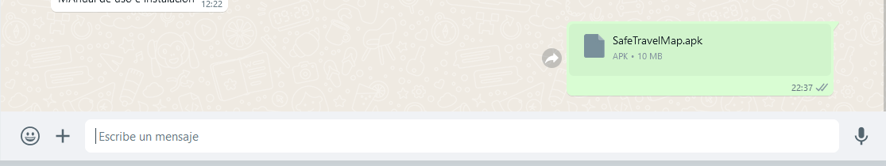

Paso 2: La apk será detectada como un virus al no tener firma electrónica se debe marcar “abrir”.

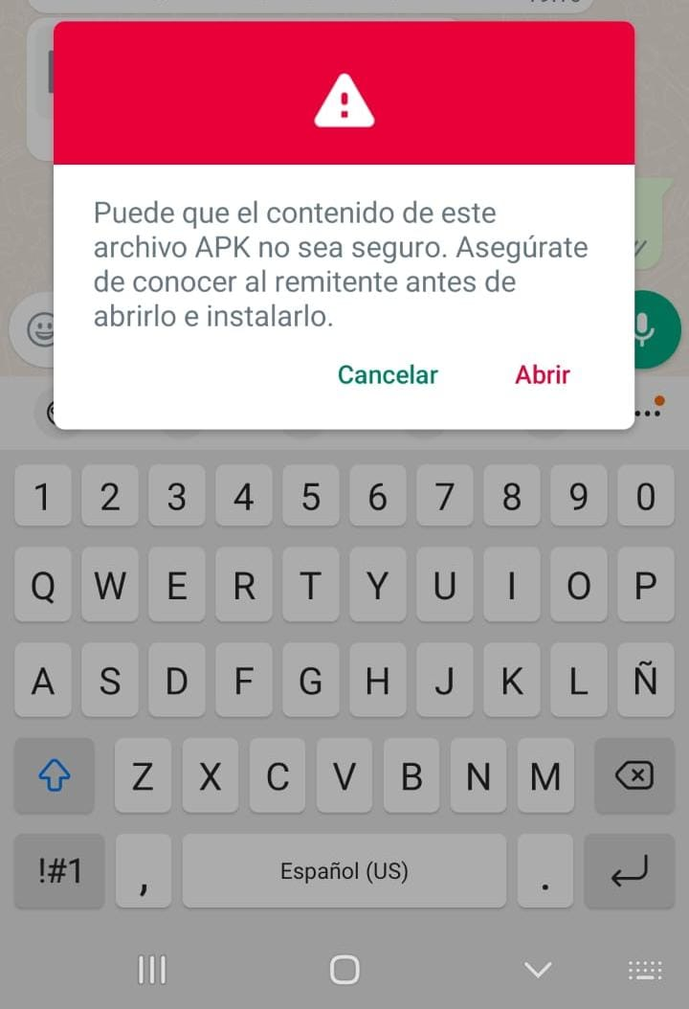

Paso 3: ir a configuración

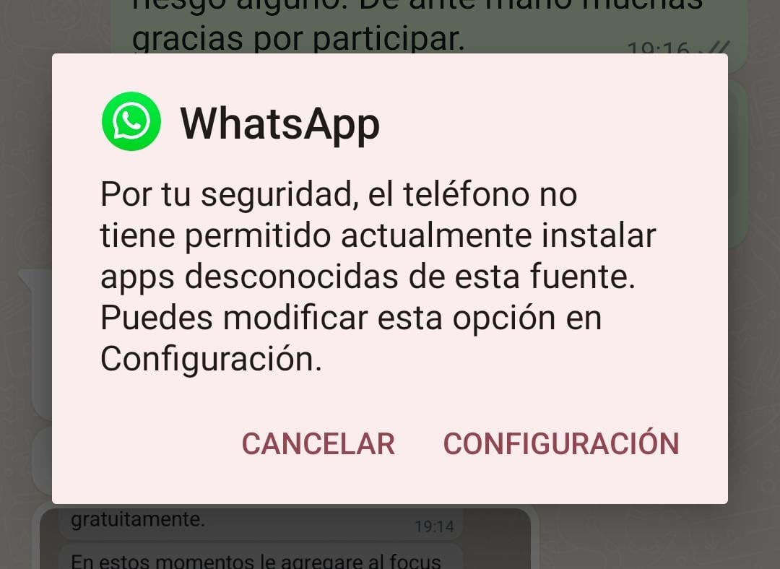

Paso 4: marcar la tercera casilla donde decimos ser conscientes del peligro que representa instalar apks de fuentes desconocidas y luego de 10 segundos aceptar.

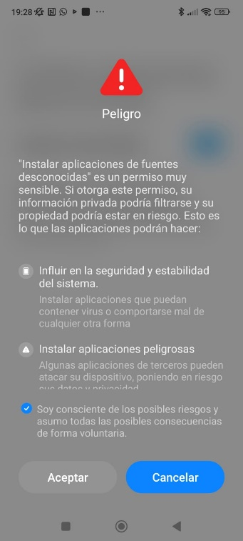

Paso 5: ignorar el análisis y la instalación esta completa.

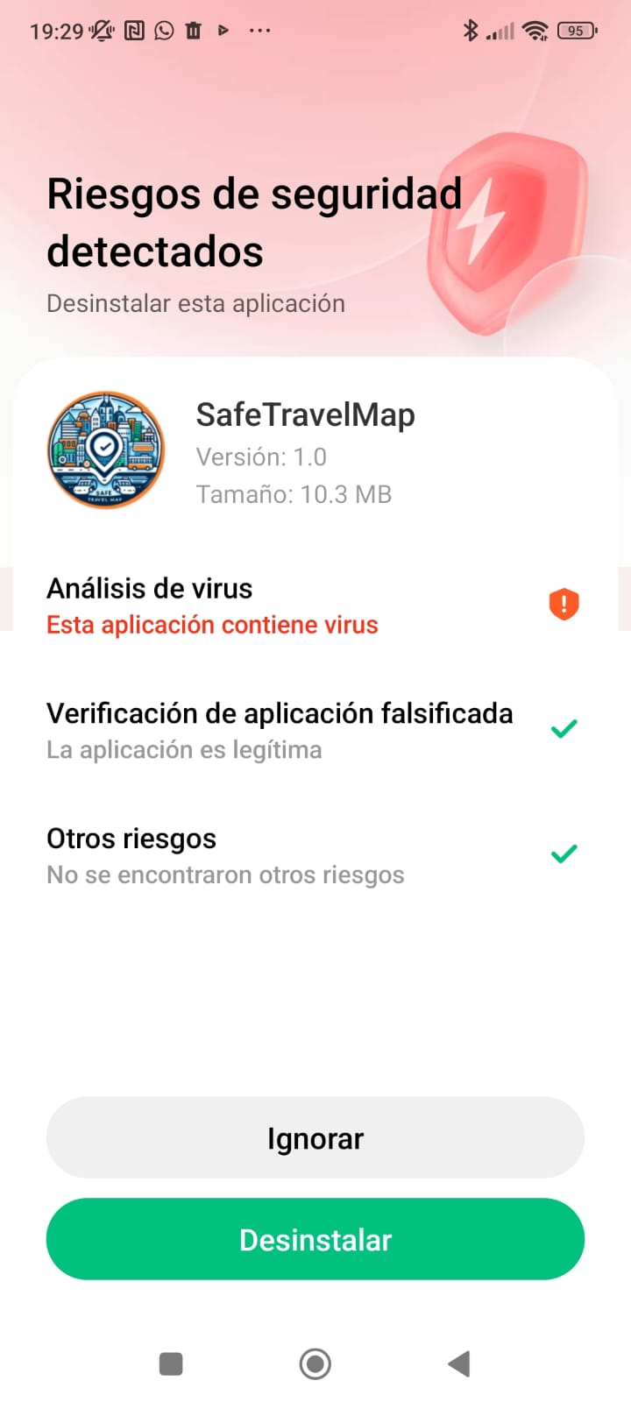

## 3.5 MANUAL DE USO

Paso 1: Descargar, instalar, buscar la aplicación móvil en el celular y abrir la aplicación móvil SafeTravelMap.

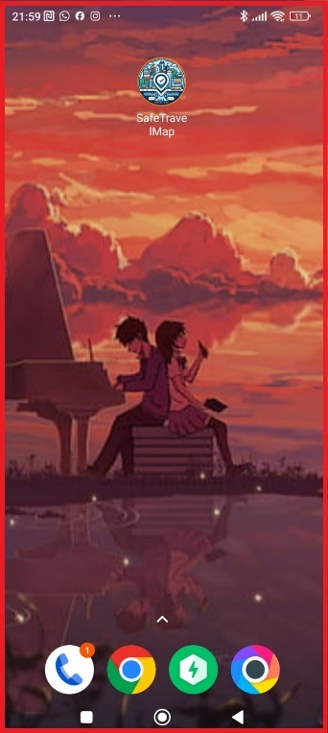

Paso 2: Registrarse en la aplicación móvil.

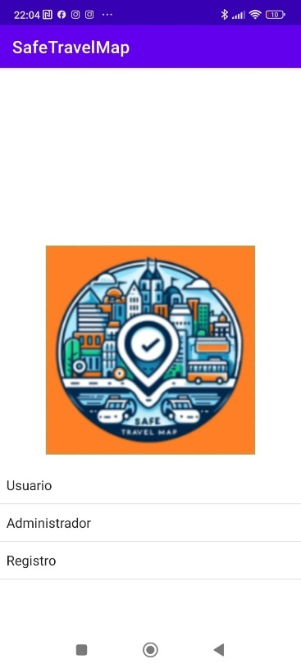

Paso 3: Completar los campos de datos.

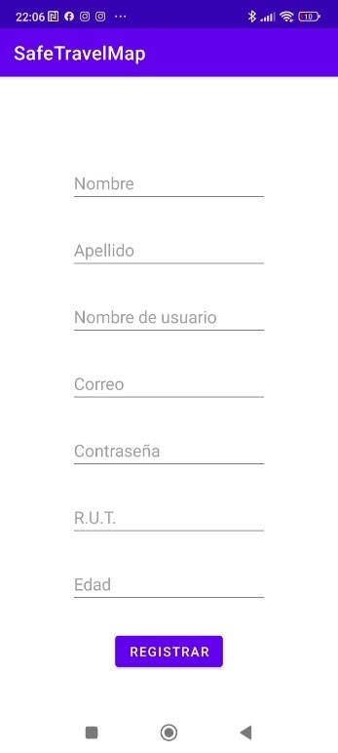

Paso 4: Una vez completados los campos se presiona registrar, automáticamente se autoriza la cuenta y se debe volver al menú de inicio de sesión.



Paso 5: iniciar sesión como usuario o administrador, en este caso el registro es solo para usuario, luego de completar con los datos del registro se marca login para inicio de sesión.

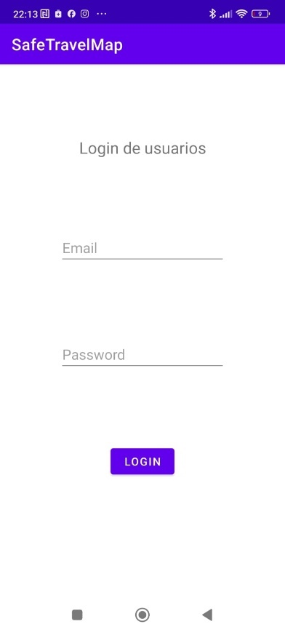

Paso 6: Para reportar un desperfecto se debe dar una descripción opcional de lo que se va a reportar, seleccionar una categoría de desperfecto, clasificar el desperfecto, ya sea leve o grave y subir un desperfecto por medio de una captura que se hará con la cámara del celular para demostrar la veracidad del desperfecto.

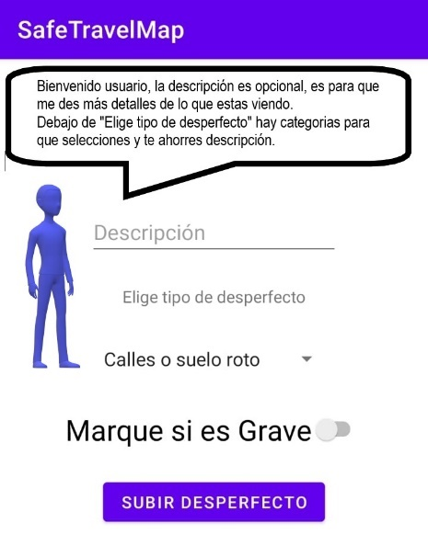

Paso 7: Seleccionar un filtro para ver los desperfectos de carácter grave o leve en el mapa de Google.

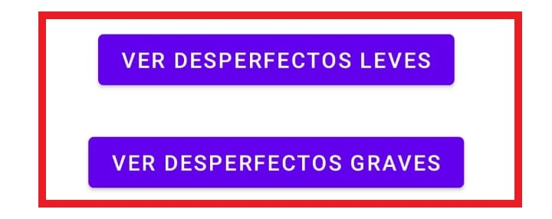

Paso 8: En el mapa se podrán ver todos los desperfectos subidos por las personas y por uno mismo, aquí se podrá interactuar derechamente con el mapa y las localizaciones de cada desperfecto.

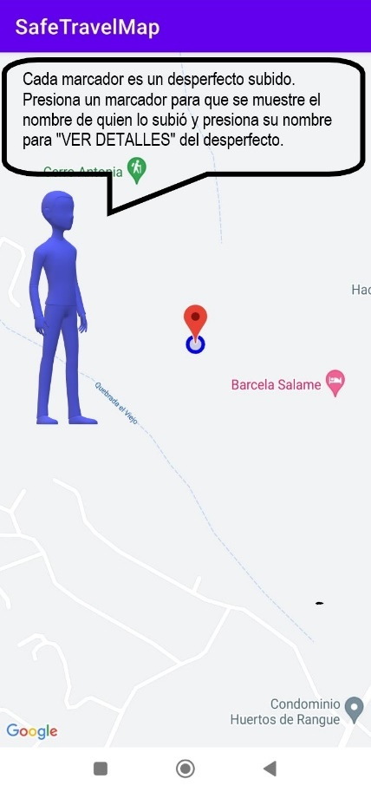

Paso 9: Para abrir el menú de interacción se debe seleccionar un marcador y “ver detalles”, si se encuentra dentro del radio del marcador podrá hacer uso de todos los botones , sino solo podrá ver las reincidencias de este desperfecto y la cantidad de puntos de la cuenta autora del desperfecto.

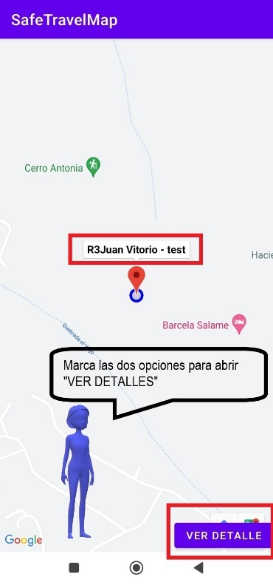

Paso 10: en el menú de interacción se podrá marcar como falso una alerta “no encontrada” para sancionar a la cuenta dueña del desperfecto, como “solucionado” para no sancionar la cuenta origen, “volver a reportar” en caso de agravarse la situación o “eliminar” su propio desperfecto en caso de equivocarse.

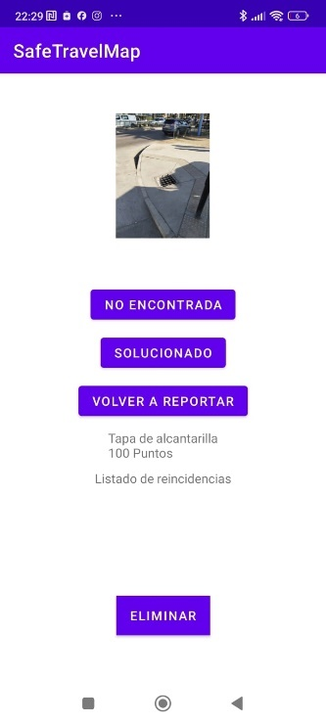

Paso 11: se devuelve al menú principal y selecciona “ver tutoriales” en caso de tener duda acerca del funcionamiento básico de la aplicación o querer contactarse con los números de emergencia correspondientes a carabineros, ambulancias o bomberos.

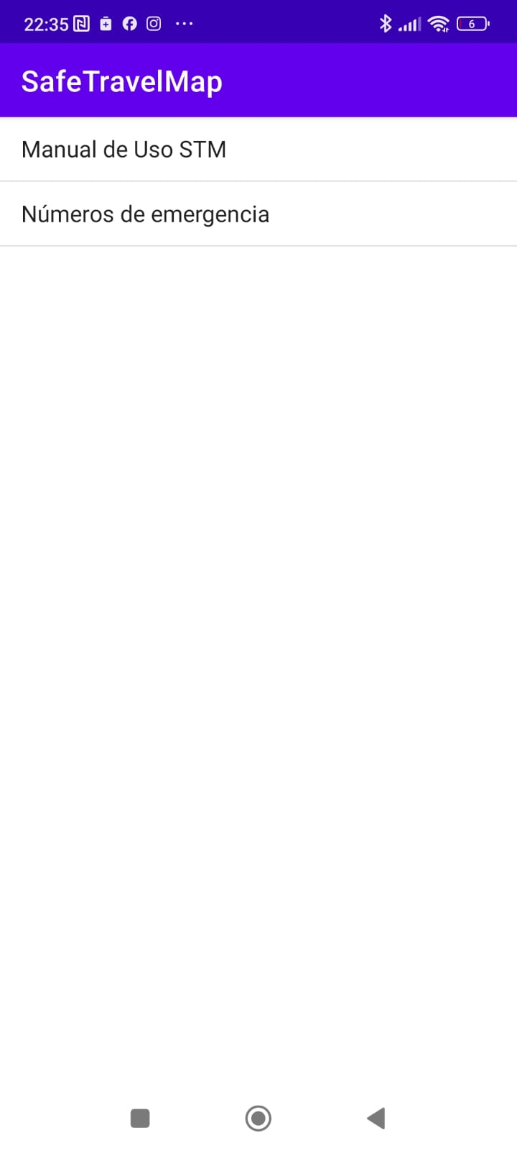

## 3.6 DOCUMENTACIÓN DE SPRINTS

### 3.6.1 Sprint uno

* En el primer sprint que se encuentra terminado dentro de la herramienta de gestión Jira está la historia de usuario con el identificador “SAF-2” correspondiente a: “Yo como usuario quiero que todas las personas que usen la aplicación estén registradas para dar a conocer a quien resuelve las alertas que son personas reales las que se están siendo beneficiadas”, su priorización es Must Have lo que la ubica como parte del producto mínimo viable solicitado por el usuario con un puntaje de cuarenta debido al riesgo y la dificultad que está representa para el comienzo del desarrollo del proyecto, también esta agrupada en la épica correspondiente al “funcionamiento básico”.

###### 3.6.1.1 Tareas sprint uno Jira

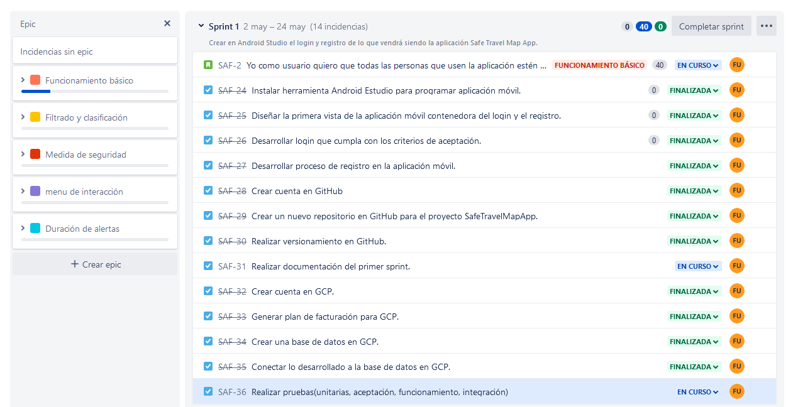

Figura 11: En esta figura se muestra la historia de usuario “SAF2” trabajada en Jira, todas las tareas por las cuales está compuesta la historia, se puede ver algunas tareas ya finalizadas y otras en curso, todas realizadas por el desarrollador Fabio Urrea. También las épicas que dieron origen a las historias de usuario y la duración del primer sprint que va desde el dos de mayo al veinticuatro de mayo.

###### 3.6.1.2 Versionamiento sprint uno GitHub

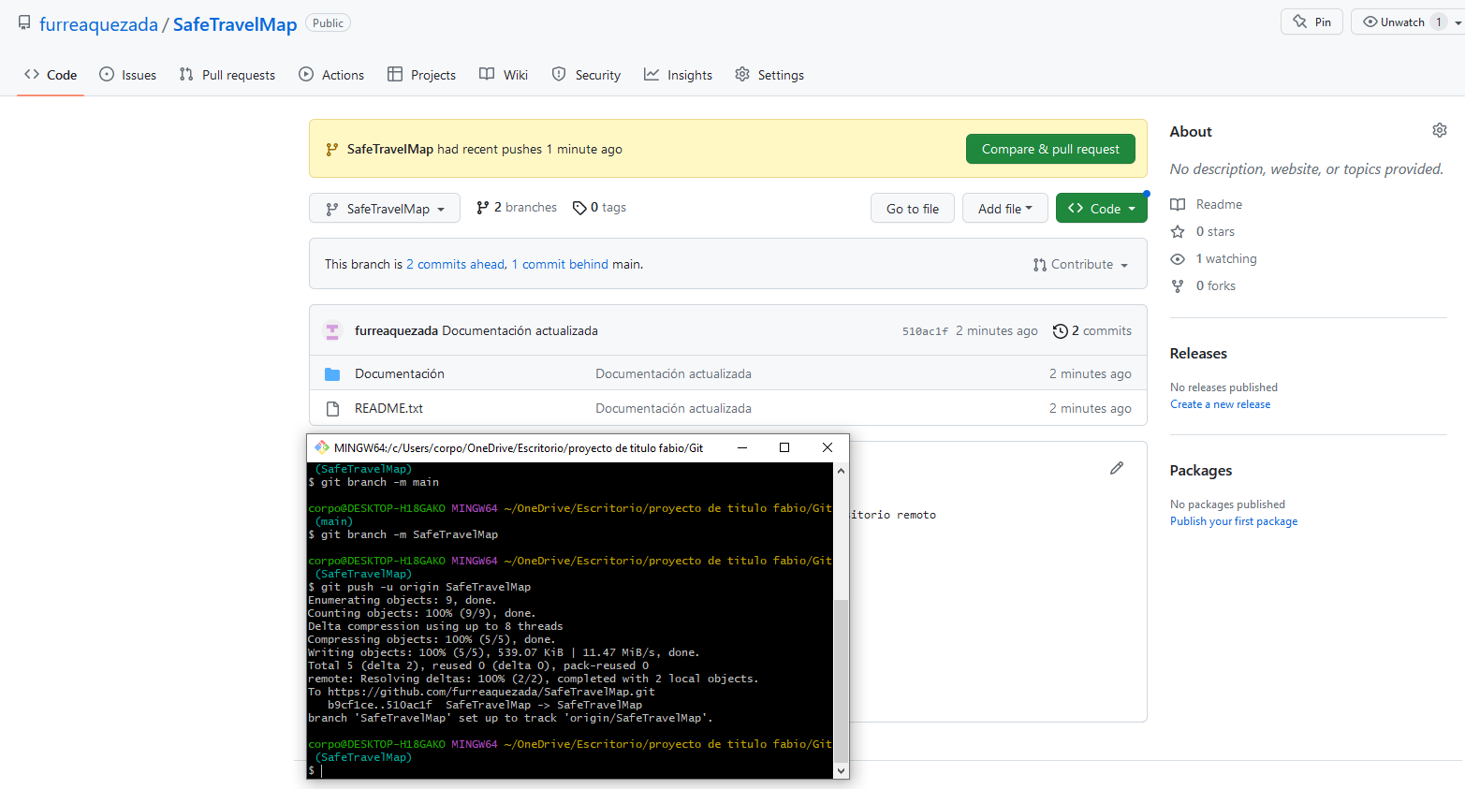

Figura 12: evidencia del versionamiento del sprint.

###### 3.6.1.3 Diseño sprint uno

Diagrama de clases conceptual

El diagrama de clases conceptual que comprende el sprint uno muestra en la figura 12. Todas las clases que se integran, correspondientes a las actuales funcionalidades implementadas.

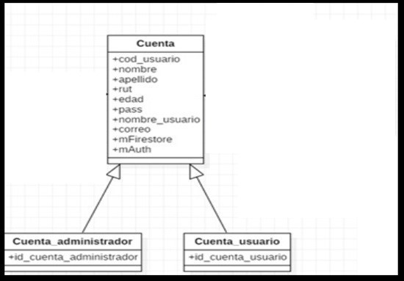

Figura 13: parte del diagrama de clases conceptual abarcado por el sprint uno.

Diagrama de componentes

1. Diagrama de componentes adaptado al proceso de “Login” y “Validación de usuarios” dentro de la base de datos.

Desarrollo:

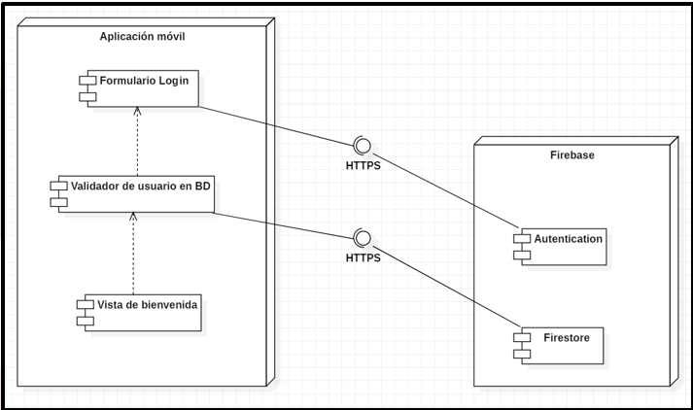

Figura 14: Parte del diagrama de componentes que abarca el sprint uno.

1. Diagrama de componentes adaptado al proceso de “Login” y “Validación de usuarios” dentro de la base de datos.

Desarrollo:

1. Aplicación móvil: Este es el punto de entrada principal de la aplicación. Aquí se solicita al usuario que introduzca sus credenciales para el inicio de sesión.

* Módulo de Autenticación: Este módulo interactúa con Firebase Authentication para validar las credenciales de los usuarios.
* Módulo de Manejo de Usuarios: Una vez que la autenticación es exitosa, este módulo interactúa con Firestore para recuperar la información del usuario.

1. Firebase: Plataforma en la nube que proporciona los servicios necesarios para la autenticación y el almacenamiento de datos.

* Authentication: Este servicio autentica las credenciales del usuario, proporcionadas por el módulo de autenticación de la aplicación móvil.
* Firestore: Este servicio almacena la información de los usuarios. Responde a las solicitudes del Módulo de Manejo de Usuarios en la aplicación móvil para recuperar la información de los usuarios.

1. Vistas de Bienvenida: Estas son las diferentes interfaces de usuario que se muestran al usuario después de un inicio de sesión exitoso.

* Vista de Bienvenida para Usuarios Normales: Esta interfaz se muestra a los usuarios normales después del inicio de sesión.
* Vista de Bienvenida para Administradores: Esta interfaz se muestra a los usuarios con privilegios de administrador después del inicio de sesión.

###### 3.6.1.4 Pruebas

Pruebas unitarias

Para llevar a cabo las pruebas unitarias el código fue alterado.

Dentro del sistema, correspondiente a una aplicación móvil, se han desarrollado varias clases que extienden de AppCompat Activity. El Activity que es de interés para las primeras pruebas de unidad corresponde a LoginActivity:

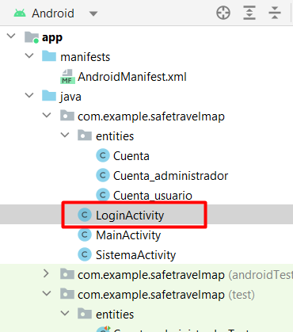

Ahí se encuentra el método de login que es de interés monitorear.

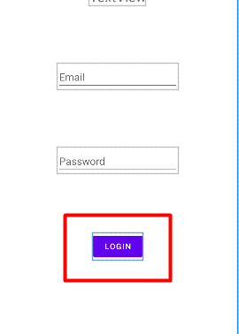

Este método hace uso de las librerías de la plataforma de Firebase, con el fin de conectarse al servidor y desde el cual consumir los servicios de autenticación y storage.

|  |
| --- |
| Script para el login de usuarios y administradores |
| **if**(!**correo**.getText().toString().equals(**""**) && !**pass**.getText().toString().equals(**""**)){  **mAuth**.signInWithEmailAndPassword(**correo**.getText().toString().trim(), **pass**.getText().toString().trim()).addOnCompleteListener(**new** OnCompleteListener<AuthResult>() {  @Override  **public void** onComplete(@NonNull Task<AuthResult> task) {  **if**(task.isSuccessful()){  finish();  **if**(rol.equals(**"Usuario"**)){  consultar_usuario();  }**else if**(rol.equals(**"Administrador"**)){  consultar_administrador();  }  }**else**{  Toast.*makeText*(getApplicationContext(), **"Error en los datos de autenticación!!!"**, Toast.***LENGTH_SHORT***).show();  }  }  });  **public void** consultar_usuario(){  **mFirestore** = FirebaseFirestore.*getInstance*();  **mFirestore**.collection(**"usuarios"**).whereEqualTo(**"correo"**, **correo**.getText().toString().trim()).get().addOnSuccessListener(**new** OnSuccessListener<QuerySnapshot>() {  @Override  **public void** onSuccess(QuerySnapshot queryDocumentSnapshots) {  **if**(queryDocumentSnapshots.isEmpty()){  Toast.*makeText*(getApplicationContext(), **"No existe este usuario en base de datos."**, Toast.***LENGTH_SHORT***).show();  **return**;  }**else**{  Intent intent = **new** Intent(getApplicationContext(), SistemaActivity.**class**);  startActivity(intent);  Toast.*makeText*(getApplicationContext(), **"Bienvenido"**, Toast.***LENGTH_SHORT***).show();  }  }  });  }  **public void** consultar_administrador(){  **mFirestore** = FirebaseFirestore.*getInstance*();  **mFirestore**.collection(**"administrador"**).whereEqualTo(**"correo"**, **correo**.getText().toString().trim()).get().addOnSuccessListener(**new** OnSuccessListener<QuerySnapshot>() {  @Override  **public void** onSuccess(QuerySnapshot queryDocumentSnapshots) {  **if**(queryDocumentSnapshots.isEmpty()){  Toast.*makeText*(getApplicationContext(), **"No existe este administrador en base de datos."**, Toast.***LENGTH_SHORT***).show();  **return**;  }**else**{  Intent intent = **new** Intent(getApplicationContext(), SistemaActivity.**class**);  startActivity(intent);  Toast.*makeText*(getApplicationContext(), **"Bienvenido"**, Toast.***LENGTH_SHORT***).show();  }  }  });  } |

El testeo desde la aplicación ha sido exitoso:

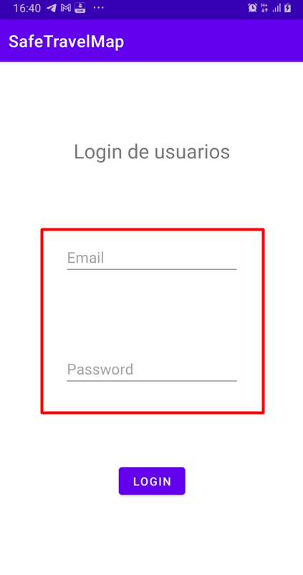 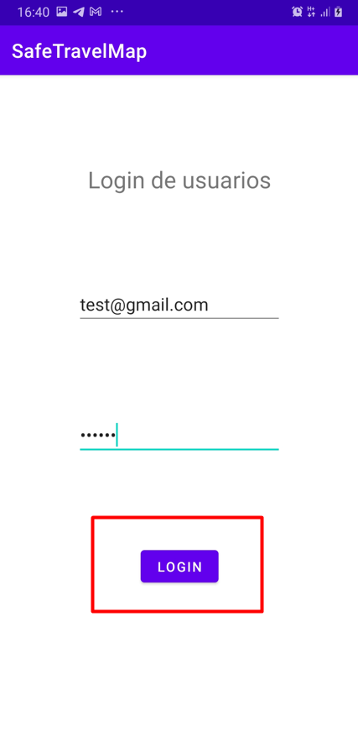 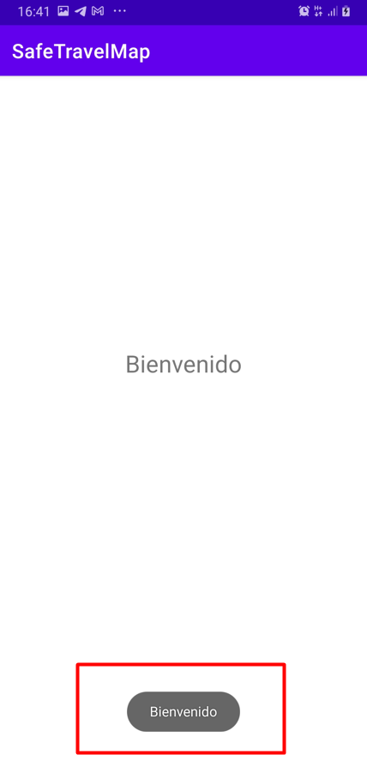

Login de administradores:

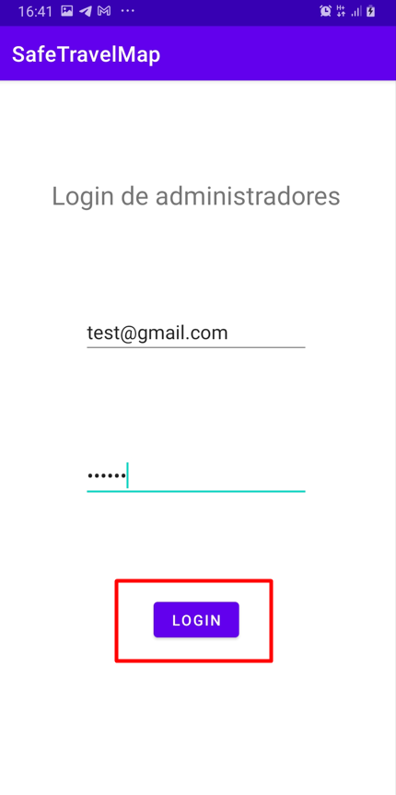 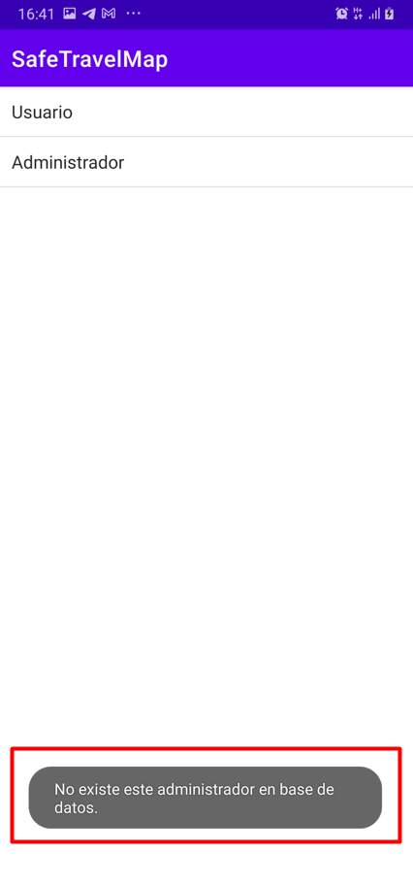

Sin embargo, para las pruebas unitarias, es necesario validar los métodos de logueo de las clases Cuenta_usuario y Cuenta_administrador:

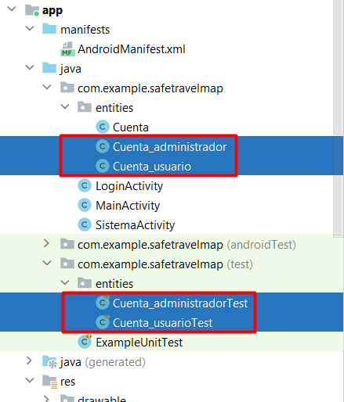

Como se puede apreciar en la imagen, cada clase tendrá sus propias entidades de pruebas unitarias.

|  |
| --- |
| Cuenta_administradorTest |
| **package** com.example.safetravelmap.entities;  **import** junit.framework.TestCase;  **import** org.junit.Before;  **import** org.junit.Test;  **public class** Cuenta_administradorTest **extends** TestCase {  **private** Cuenta_administrador **cuenta_administrador** = **new** Cuenta_administrador();  @Before  **public void** setup(){  **cuenta_administrador** = **new** Cuenta_administrador();  }  @Test  **public void** testConsultar_usuario() **throws** Exception{  *assertEquals*(**true**, **cuenta_administrador**.consultar_administrador(**"test@gmail.com"**, **true**));  }  } |
| Cuenta_usuarioTest |
| **package** com.example.safetravelmap.entities;  **import** junit.framework.TestCase;  **import** org.junit.Before;  **import** org.junit.Test;  **import static** org.junit.Assert.*assertEquals*;  **public class** Cuenta_usuarioTest **extends** TestCase {  **private** Cuenta_usuario **cuenta_usuario** = **new** Cuenta_usuario();  @Before  **public void** setup(){  **cuenta_usuario** = **new** Cuenta_usuario();  }  @Test  **public void** testConsultar_usuario() **throws** Exception{  *assertEquals*(**true**, **cuenta_usuario**.consultar_usuario(**"test@gmail.com"**, **true**));  }  } |

Realizando pruebas unitarias en el login de la cuenta de usuario:

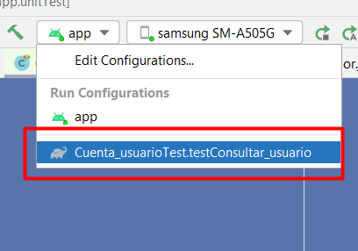

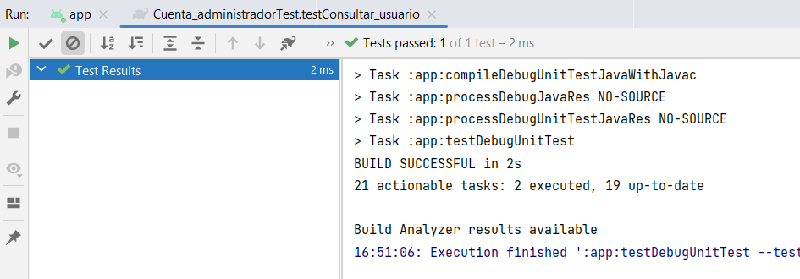

Realizando pruebas unitarias en el login de la cuenta de administrador (en este caso no obtendremos el resultado esperado, ya que el correo no corresponde a ninguno registrado en el storage de Firebase):

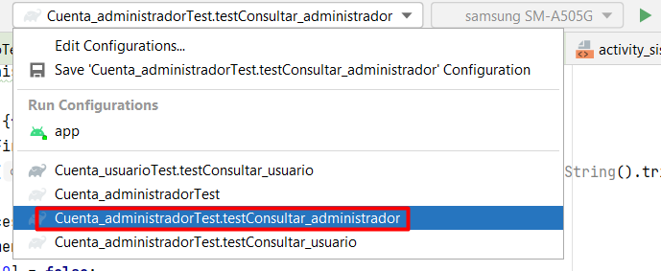

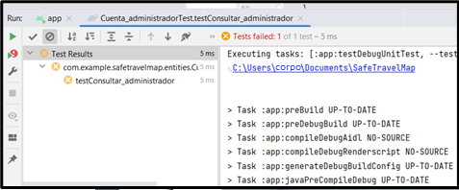

Pruebas de funcionalidad

1. Se selecciona la opción de usuario

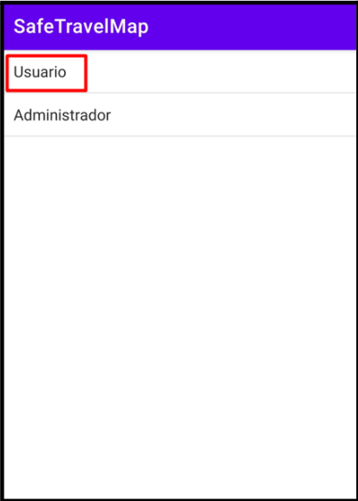

Se intenta loguear sin ingresar los datos.

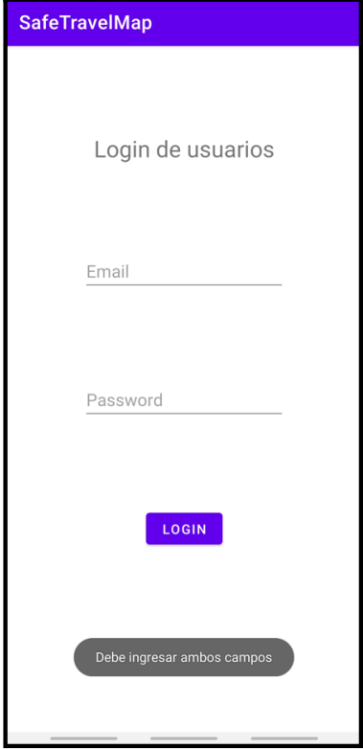

Despliega el mensaje “Debe ingresar ambos campos”

1. Se procede a ingresar mal la password

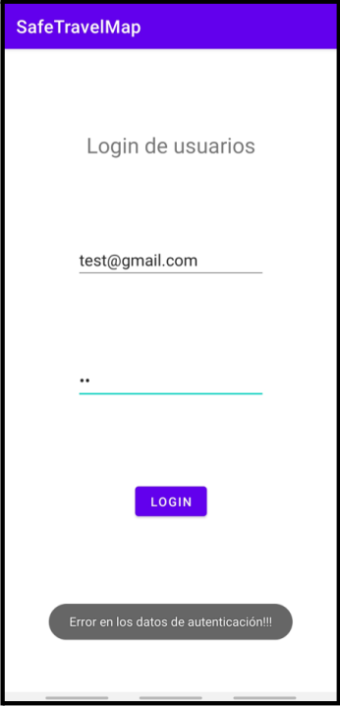

Desplegando así el mensaje “Error en los datos de autenticación”

1. Ahora se ingresan los datos correctos y validamos la autenticación en FireBase:

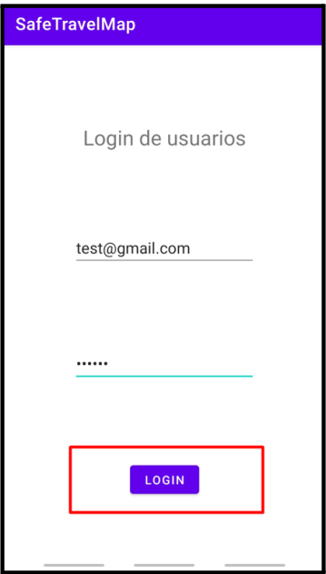

Ingresamos correctamente al sistema.

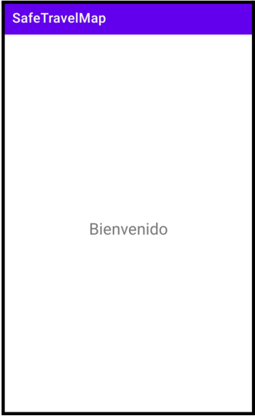

1. Intentamos ingresar con el rol de “Administrador”

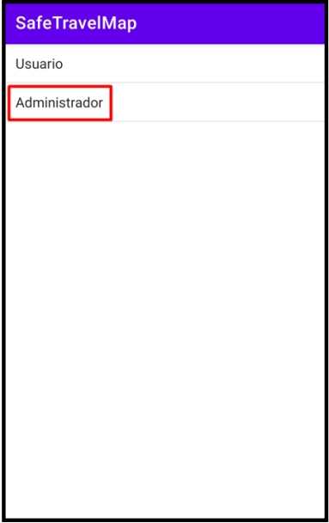

Como no existe un administrador con estos datos, obtenemos el mensaje de error correspondiente.

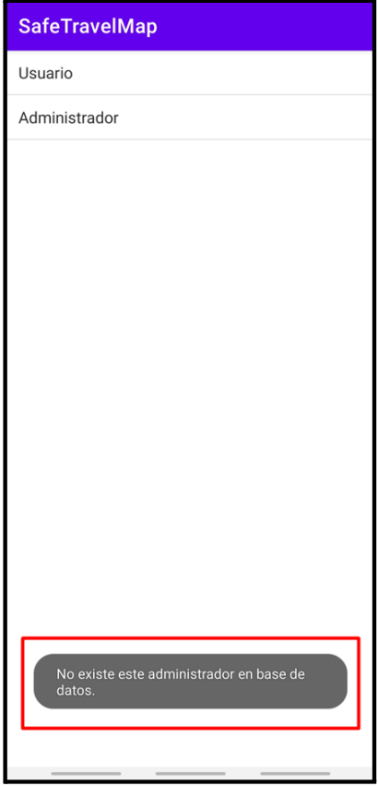

###### 3.6.1.5 documentación pruebas de aceptación

Documentación de análisis

|  |  |  |  |  |  |  |  |
| --- | --- | --- | --- | --- | --- | --- | --- |
|  | Enunciado | de | la | Historia | Criterios de | aceptación |  |
| Identificador  (ID)de la  historia | Rol | Característica/  Funcionalidad | Razón/Resultado | Número (#)  de Escenario | Criterios de aceptación título | contexto | evento |
| SAF-2 | Yo como usuario/  administrador | quiero que todas las personas que usen la aplicación estén registradas | para dar a conocer a quien resuelve las alertas que son personas reales las que se están siendo beneficiadas | |  | | --- | | 1 |  |  | | --- | | 2 |  |  | | --- | | 3 |  |  | | --- | | 4 | | |  | | --- | | Solo un usuario o admin con cuenta registrada podrá acceder a la aplicación móvil. |  |  | | --- | | Al iniciar sesión el usuario o admin debe ingresar un correo electrónico valido. |  |  | | --- | | Usuario o admin debe ingresar una clave válida. |  |  | | --- | | Usuario o admin deberán ingresar correo electrónico y clave válida. | | |  | | --- | | Usuario o admin  no registrado intenta hacer uso de la aplicación móvil. |  |  | | --- | | Usuario o admin no completa o ingresa un correo electrónico incorrecto. |  |  | | --- | | Usuario o admin no ingresan clave o ingresan una clave incorrecta. |  |  | | --- | | Usuario o admin ingresan datos de forma correcta. | | |  | | --- | | La aplicación móvil le solicita al usuario o administrador iniciar sesión. |  |  | | --- | | Aplicación móvil solicita al usuario o admin ingresar correo electrónico valido. |  |  | | --- | | Aplicación móvil solicita ingresar una clave válida. |  |  | | --- | | Aplicación móvil despliega mensaje inicio de sesión correcto. | |
|  |  |  |  |  |  |  |  |

###### 3.6.1.6 Riesgo

Planificación de riesgos

|  |  |  |  |  |  |  |  |
| --- | --- | --- | --- | --- | --- | --- | --- |
| Identificador  de historias de usuario. | Cantidad de riesgos encontrados. | Identificación de riesgo. | Impacto. | Probabilidad de ocurrencia. | PxI | Valoración. | Color |
|  | 1 | a | 3 | 4 | 12 | Significativo y probable |  |
| SAF2 | 2 | b | 3 | 3 | 9 | Significativo y moderado |  |
|  | 3 | c | 5 | 5 | 25 | Severo y casi seguro |  |

Identificación de los riesgos.

Los riesgos encontrados en esta primera etapa consisten en:

1. La falta de experiencia por parte del desarrollador en las herramientas que se han elegido para el desarrollo y gestión del proyecto pueden retrasar la planificación, esto tiene una probabilidad de ocurrir de cuatro en la matriz de riesgos y se le considera de un riesgo significativo.
2. Existe un riesgo técnico relacionado directamente al estado del notebook, que no se encuentra en óptimas condiciones para llevar a cabo el desarrollo del proyecto, esto también podría atrasar la planificación su probabilidad de ocurrir es de tres y se le considera un riesgo significativo.
3. Problemas de salud del desarrollador pueden representar un riesgo en el avance del proyecto, su probabilidad de ocurrir es de cinco al igual que la severidad.

Mitigación del riesgo.

1. Se estima que el entendimiento para el correcto uso de cada de las herramientas y lenguajes usados tomara un tiempo mínimo de una semana por cada tema. Se comenzará a ver tutorías por internet donde se explique el uso de cada una para mitigar el riesgo.
2. Durante el desarrollo del proyecto se planea comprar un computador en caso de que el notebook deje de funcionar, esto tomara un tiempo de tres a cuatro meses.
3. El desarrollador sufre de agudos dolores de cabeza producto de secuelas que quedaron luego de un derrame cerebral, se estima que si el dolor es muy fuerte su recuperación podría tardar una semana.

### 3.6.2 Sprint dos

El segundo sprint consta del desarrollo de la función que permite subir la información necesaria para una alerta, estas historias corresponden a la épica de: “Funcionamiento básico” y “Filtrado y comunicación ”, estas historias son: “SAF-3, SAF-4, SAF-5”, para captura del riesgo, descripción y clasificación. Su priorización es Must Have y Should Have lo que ubica a este sprint como parte del producto mínimo viable solicitado por el usuario con un puntaje de 41.

###### 3.6.2.1 Diseño sprint dos

Diagrama de clases conceptual

El diagrama de clases conceptual que comprende el sprint dos, muestra en la figura 14 todas las clases que se integran, correspondientes a las actuales funcionalidades implementadas.

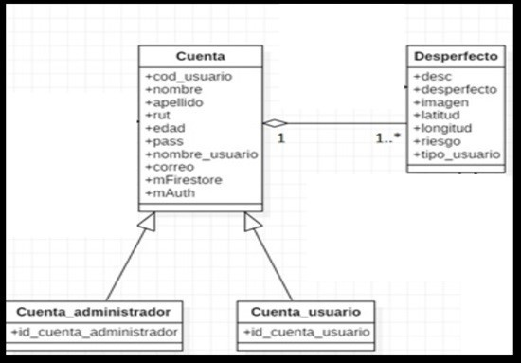

Figura 15 : diagrama de clases conceptual sprint 1.

Diagrama de componentes

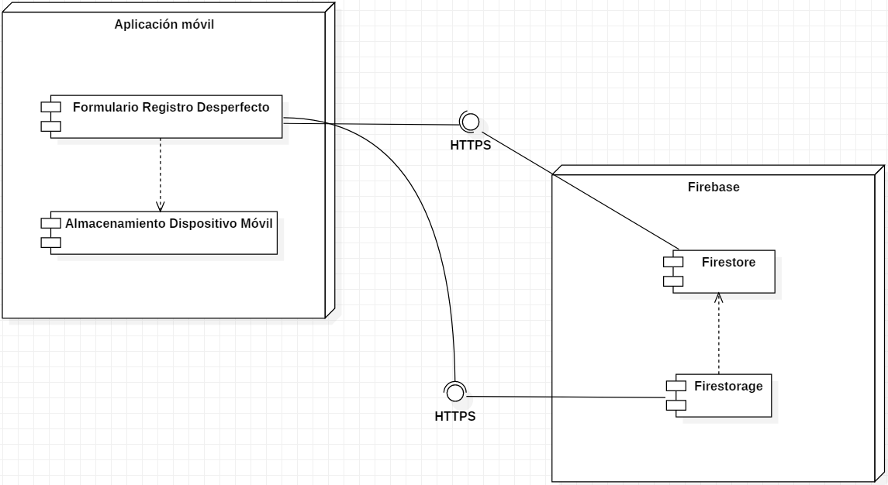

1. Aplicación móvil: Este es el punto de entrada principal de la aplicación. Aquí se solicita al usuario que introduzca sus credenciales para el inicio de sesión.

* Formulario de registro de desperfectos: Este formulario desempeña la función de recolectar información relevante acerca de diversos desperfectos. Entre los datos que recaba se incluye una descripción detallada del daño, una evaluación de su severidad (es decir, si es grave o no), y la opción de capturar una imagen del mismo. Una vez obtenida la fotografía, esta se almacena de manera temporal en la memoria interna del dispositivo móvil. Posteriormente, el formulario permite subir la información recopilada, incluida la fotografía, a Firebase. En este proceso, los datos descriptivos del desperfecto se registran en Firestore, mientras que la imagen se almacena de forma segura en Firebase Cloud Storage.
* Almacenamiento del dispositivo: La imagen capturada se guarda inicialmente en la memoria interna del dispositivo móvil. Posteriormente, se accede a ella desde esta ubicación y se procede a subirla a Firebase, haciendo uso específico del servicio Firebase Cloud Storage para su almacenamiento seguro y eficiente.

1. Firebase: Plataforma en la nube que proporciona los servicios necesarios para el almacenamiento de datos y de archivos como fotografías.

* Firestore: Este servicio no solo se encarga de almacenar la información detallada de los desperfectos, sino que también establece una vinculación precisa con la correspondiente imagen almacenada en Firebase Cloud Storage.
* Firebase Cloud Storage: Este servicio se emplea específicamente para el almacenamiento de las fotografías de los desperfectos. Además, ofrece la versatilidad de poder almacenar no solo imágenes, sino también vídeos, y brinda soporte para una amplia variedad de formatos de archivos.

###### 3.6.2.2 Tareas sprint dos Jira

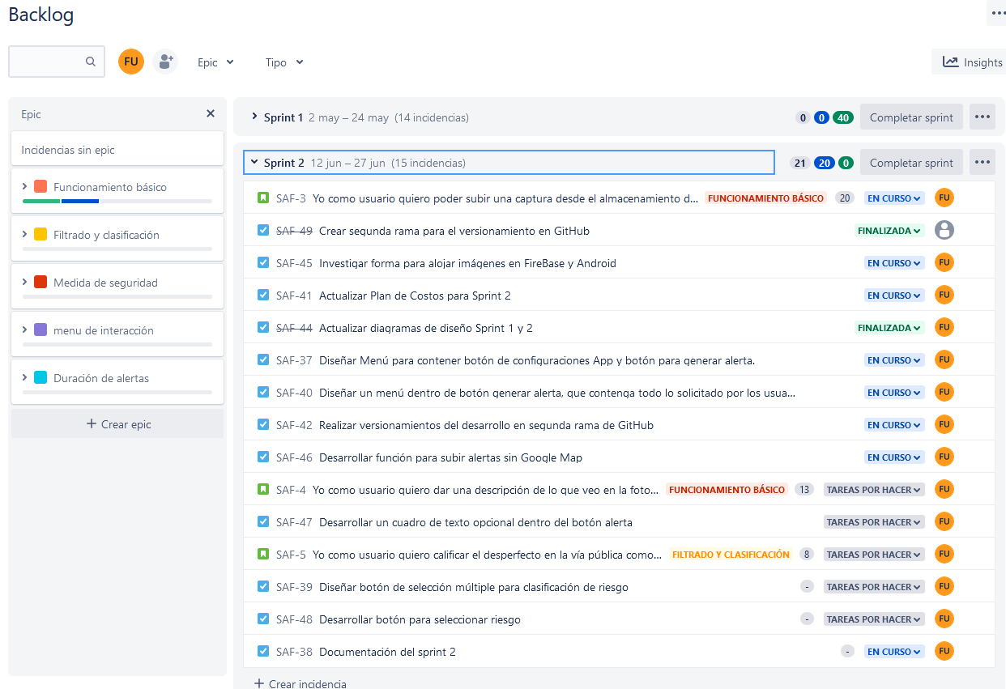

Figura 16: En esta figura se muestra la historia de usuario “SAF-3, SAF-4, SAF-5” trabajada en Jira, todas las tareas por las cuales está compuesta la historia, se puede ver algunas tareas ya finalizadas y otras en curso, todas realizadas por el desarrollador Fabio Urrea. También las épicas que dieron origen a las historias de usuario y la duración del segundo sprint que va desde el primero de junio al veintisiete de junio.

###### 3.6.2.3 Versionamiento sprint dos GitHub

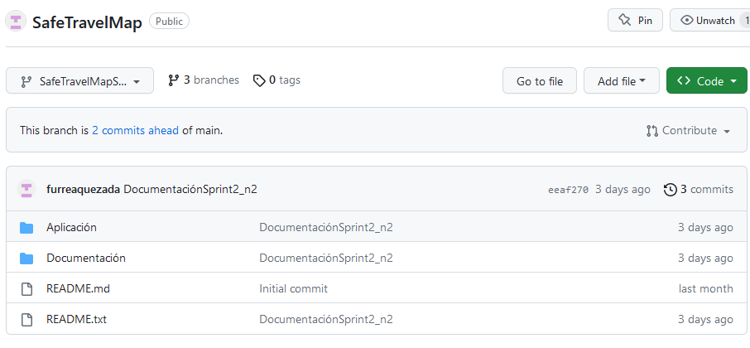

Figura 17: evidencia del versionamiento del sprint dos.

###### 3.6.2.4 Pruebas sprint dos

Pruebas unitarias.

Dentro del sistema, correspondiente a una aplicación móvil, se han desarrollado varias clases que extienden de AppCompat Activity. El Activity que es de interés para las primeras pruebas de unidad corresponde a SistemaActivity:

Para las pruebas unitarias, es necesario validar el registro del desperfecto.

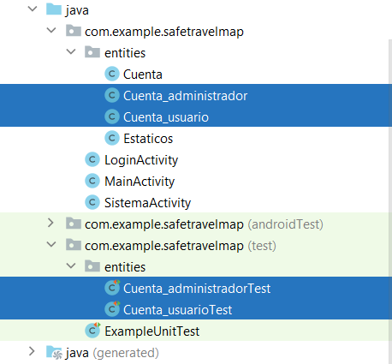

Cada clase estará asociada a sus propias entidades de pruebas unitarias.

|  |
| --- |
| Cuenta_administradorTest |
| **package** com.example.safetravelmap.entities;  **import** junit.framework.TestCase;  **import** org.junit.Before;  **import** org.junit.Test;  **public class** Cuenta_administradorTest **extends** TestCase {  **private** Cuenta_administrador **cuenta_administrador** = **new** Cuenta_administrador();  @Before  **public void** setup(){  **cuenta_administrador** = **new** Cuenta_administrador();  }  @Test  **public void** testConsultar_administrador() **throws** Exception{  *assertEquals*(**true**, **cuenta_administrador**.consultar_administrador(**"test@gmail.com"**, **true**));  }  @Test  **public void** testCargarDesperfecto() **throws** Exception{  *assertEquals*(**true**, **cuenta_administrador**.cargarDesperfecto());  }  } |
| Cuenta_usuarioTest |
| **package** com.example.safetravelmap.entities;  **import** junit.framework.TestCase;  **import** org.junit.Before;  **import** org.junit.Test;  **import static** org.junit.Assert.*assertEquals*;  **public class** Cuenta_usuarioTest **extends** TestCase {  **private** Cuenta_usuario **cuenta_usuario** = **new** Cuenta_usuario();  @Before  **public void** setup(){  **cuenta_usuario** = **new** Cuenta_usuario();  }  @Test  **public void** testConsultar_usuario() **throws** Exception{  *assertEquals*(**true**, **cuenta_usuario**.consultar_usuario(**"test@gmail.com"**, **true**));  }  @Test  **public void** testCargarDesperfecto() **throws** Exception{  *assertEquals*(**true**, **cuenta_usuario**.cargarDesperfecto());  }  } |

Ejecutando pruebas unitarias:

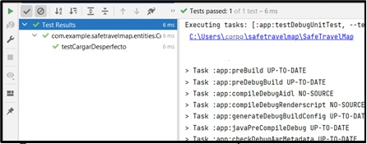

**Pruebas de funcionalidad**

Se realizan las pruebas funcionales por medio de la aplicación.

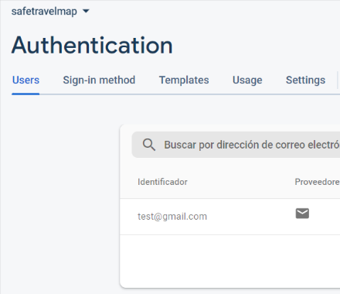

Seleccionamos la opción de login por el usuario.

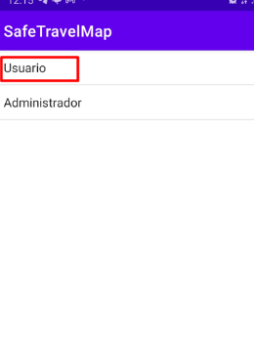

Ingresamos los datos de usuario.

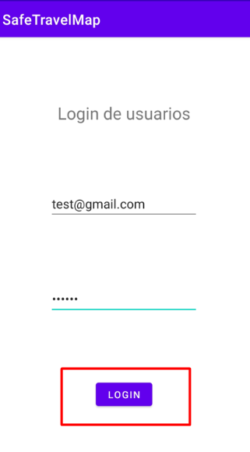

Se rellena los datos con el desperfecto.

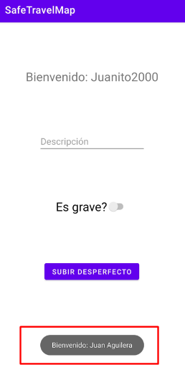

Efectivamente este usuario esta registrado en la base de datos de FireStore.

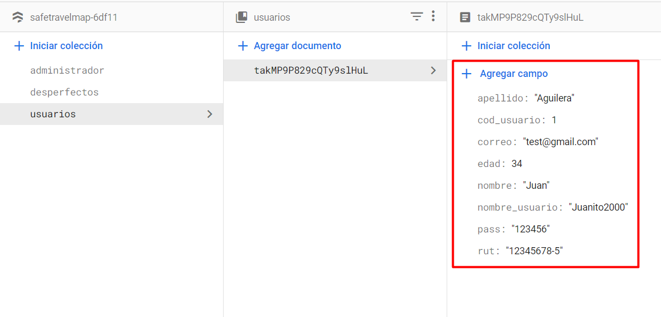

Una vez dentro se describe el desperfecto, se indica si es o no grave y se captura una fotografía del mismo.

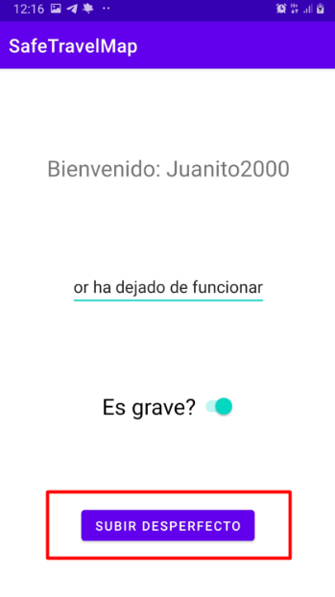

Tras un breve lapso de tiempo, que variará según la velocidad de la conexión a Internet, tanto la imagen como la información relativa al desperfecto serán subidas y almacenadas de manera permanente en la plataforma Firebase. Para lograr esto, se utiliza FireStorage para el almacenamiento del documento gráfico y FireBase como el sistema de gestión de la base de datos que contiene el registro del desperfecto.

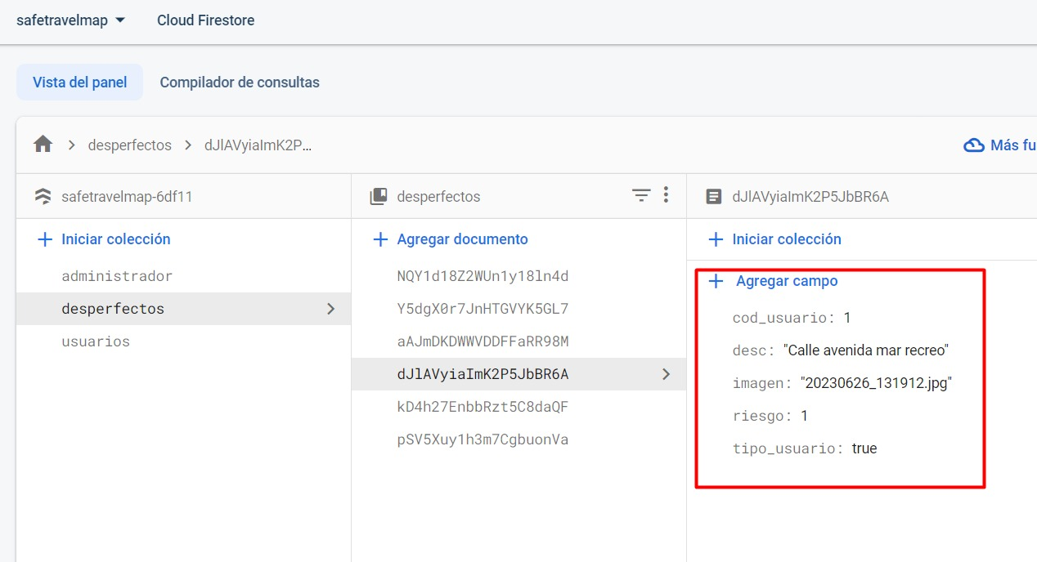

Este es el código de la imagen registrada.

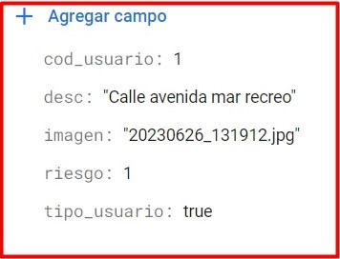

Se comprueba en FireStorage

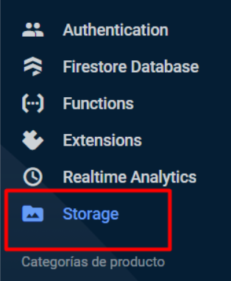

Efectivamente, ahí está la imagen asociada al desperfecto, almacenada en la plataforma de FireBase.

###### 3.6.2.5 Documentación pruebas de aceptación

Documentación de análisis

|  |  |  |  |  |  |  |  |
| --- | --- | --- | --- | --- | --- | --- | --- |
|  | Enunciado | de | la | Historia | Criterios de | aceptación |  |
| Identificador  (ID)de la  historia | Rol | Característica/  Funcionalidad | Razón/Resultado | Número (#)  de Escenario | Criterios de aceptación título | contexto | evento |
| SAF-3 | Yo como usuario | quiero poder subir una captura desde el almacenamiento de mi celular o tomar una foto del desperfecto en la vía pública | para dejar evidencia fotográfica del peligro encontrado. | |  | | --- | | 1 |  |  | | --- | | 2 | | |  | | --- | | El usuario podrá tomar una foto para evidenciar un desperfecto en la vía pública. |  |  | | --- | | La foto del usuario debe almacenarse en la base de datos. | | |  | | --- | | Usuario abre la aplicación móvil, inicia sesión, sube un reporte y para ello toma una foto. |  |  | | --- | | Usuario toma la foto para generar el reporte. | | |  | | --- | | Al tomar la foto se genera el reporte |  |  | | --- | | La foto es almacenada en FireBase con un ID que la identifica y en FireStorage. | |
|  |  |  |  |  |  |  |  |
| SAF-4 | Yo como usuario | quiero dar una descripción de lo que veo en la fotografía que estoy dejando en la alerta | para dar más detalles del desperfecto en la vía pública. | |  | | --- | | 1 |  |  | | --- | | 2 | | |  | | --- | | Usuario podrá dar una descripción opcional de la fotografía sacada | | Descripción entregada por el usuario debe almacenarse en la base de datos. | | |  | | --- | | Usuario abre la aplicación móvil, inicia sesión, antes de generar el reporte da una descripción de lo que ve en la foto. | | Usuario da una descripción de lo que observa, | | |  | | --- | | La descripción entregada se guarda en el reporte subido | | Al generar el reporte esto se almacena junto a los demás datos del reporte em FireBase. | |
|  |  |  |  |  |  |  |  |
| SAF-5 | Yo como usuario | quiero calificar el desperfecto en la vía pública como una alerta grave o baja | para que otros usuarios eviten pasar por el lugar si es grave. | |  | | --- | | 1 |  |  | | --- | | 2 | | |  | | --- | | Usuario podrá seleccionar si la alerta es grave o no. | | La selección del usuario será almacenada en la base de datos junto a los demás datos. | | |  | | --- | | Usuario abre la aplicación móvil, inicia sesión, antes de generar el reporte indica si el reporte es grave o no. | | Usuario marca como grave el reporte. | | |  | | --- | | Al marcar el botón se dará por entendido que la alerta es grave y si esto no está seleccionado será alerta baja | | Al generarse el reporte la clasificación de este se almacena en FireBase. | |

###### 3.6.2.6 Riesgos

|  |  |  |  |  |  |  |  |
| --- | --- | --- | --- | --- | --- | --- | --- |
| Identificador  de historias de usuario. | Cantidad de riesgos encontrados. | Identificación de riesgo. | Impacto. | Probabilidad de ocurrencia. | PxI | Valoración. | Color |
| SAF-3 | 1 | a | 5 | 4 | 20 | Casi seguro y es severo |  |
| SAF-4 | 2 | b | 4 | 3 | 12 | Moderadamente mayor |  |
| SAF-5 | 3 | c | 4 | 2 | 8 | Poco probable mayor |  |
|  | 4 | d | 5 | 4 | 20 | Probable y severo |  |
|  | 5 | e | 5 | 2 | 10 | Poco probable y severo |  |

Identificación de los riesgos.

1. Los variados permisos que requiere la base de datos trabajada en FireBase para alojar imágenes puede atrasar el desarrollo de la planificación del proyecto.
2. La constante actualización de las reglas de seguridad para el uso de FireBase puede llegar rechazar las solicitudes de los clientes si estas no son implementadas correctamente o surge una actualización.
3. Si el desarrollador se enferma puede llegar a causar un atraso en alguna entrega programada.
4. La implementación de nuevas funciones que el programador desconoce como implementar o desarrollar puede llegar a atrasar el desarrollo de la aplicación móvil debido al tiempo de investigación requerido.
5. Pese a la planificación de costo el uso de herramientas nuevas que facilita GCP puede resultar en un gasto desmedido que escape de lo planificado y de como resultado el rechazo de las solicitudes de los clientes a la base de datos y la suspensión de los servicios de GCP.

Mitigación del riesgo.

1. Revisar periódicamente los permisos faltantes que muestren las alertas de FireBase.
2. Revisar periódicamente la actualización de las reglas de seguridad que saltan en las alertas de FireBase.
3. Se hablará con la Scrum Máster en caso de que alguna entrega se vea afectada.
4. En caso de atrasarse en el desarrollo se le informara al Scrum Máster para tomar las medidas correspondientes.
5. Evaluar los costos antes de usar una nueva herramienta que recomiende GCP.

Contingencia de riesgo

e) Si el costo del uso de las herramientas en GCP llega a exceder lo presupuestado se exportará la base de datos para evitar su perdida, se dará de baja la cuenta alumno con la cual fue creada, se creará una nueva cuenta alumno y se procederá a importar la base de datos a FireBase para evitar la pérdida de datos.

### 3.6.3 Sprint tres

El tercer sprint consta del desarrollo de la función que permite ver el mapa en la aplicación móvil y seleccionar una categoría al momento de subir un desperfecto con el fin de que aquellos desperfectos reportados queden ordenados en la base de datos de FireBase y también que el usuario pueda rápidamente reportar el tipo de desperfecto que está viendo, en caso de que el reporte no calce con ninguna categoría quedara dentro de la categoría “otros”. Las historias de usuario que componen este sprint son el “SAF-67” y “SAF-12”, se ha modificado la historia de usuario “SAF-67” para lograr su desarrollo. El sprint consta de 21 puntos donde se desarrollará parte de la épica “funcionamiento básico” y “filtrado y clasificación” según lo gestionado en Jira. Su priorización es Must Have y Should Have lo que ubica a este sprint como parte del producto mínimo viable solicitado por el usuario.

###### 3.6.3.1 Diseño sprint tres

Diagrama de clases conceptual

El diagrama de clases conceptual que comprende el sprint tres, muestra en la figura 15 todas las clases que se integran, correspondientes a las actuales funcionalidades implementadas.

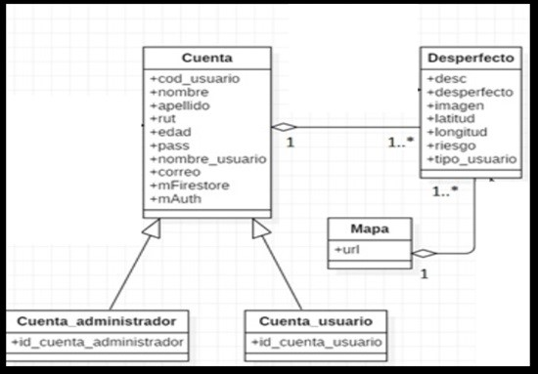

Figura 18: diagrama de clases sprint tres.

Diagrama de componente

Los componentes involucrados en este sprint 3 son los siguientes:

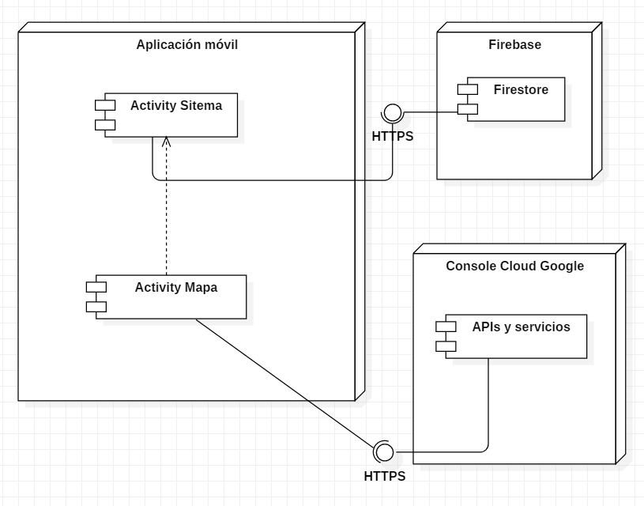

Los nodos involucrados en este sprint 3 serán:

* **Aplicación móvil:** El nodo que representa a la aplicación móvil contiene dentro de sí los siguientes componentes:
* **Actividad Sistema:** Esta actividad necesita de Firebase Firestore, para cargar las categorías almacenadas en la base de datos de Firestore.
* **Actividad Mapa:** Esta actividad requiere los servicios de Console Cloud Google y de su componente de APIs para acceder y cargar , por medio de una API KEY, el mapa de Google.
* **Firebase:** Este nodo representa a la plataforma de Firebase, dentro de la cual hay componentes tales como:
* **Firestore:** Este componente almacena la base de datos del sistema. Sin embargo, para este sprint 3 nos interesa el poblado de datos de categorías para disponer de ellas.
* **Console Cloud Google:** Este nodo contiene herramientas muy útiles, sin embargo, en esta ocasión se está haciendo uso del componente **APIs y servicios** para acceder al mapa de Google.

###### 3.6.3.2 Tareas sprint tres Jira

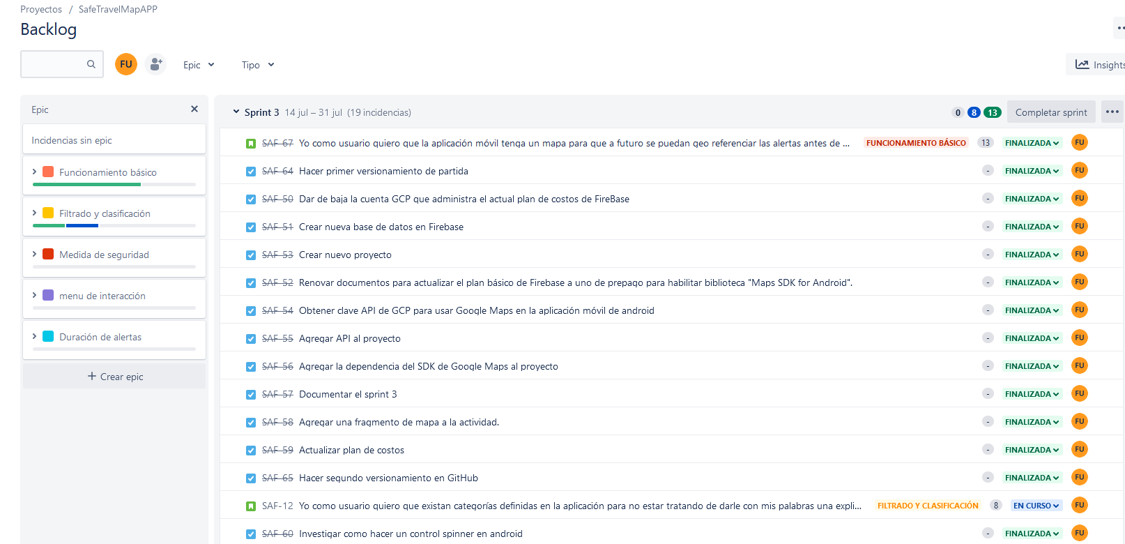

Figura 19: En esta figura se muestra la historia de usuario “SAF-67 y SAF-12” trabajada en Jira, todas las tareas por las cuales están compuestas las historias de usuario, se pueden ver algunas tareas ya finalizadas y otras en curso, todas realizadas por el desarrollador Fabio Urrea. También las épicas que dieron origen a las historias de usuario y la duración del tercer sprint que va desde el catorce de julio al treinta y uno de julio.

###### 3.6.3.3 Versionamiento sprint tres GitHub

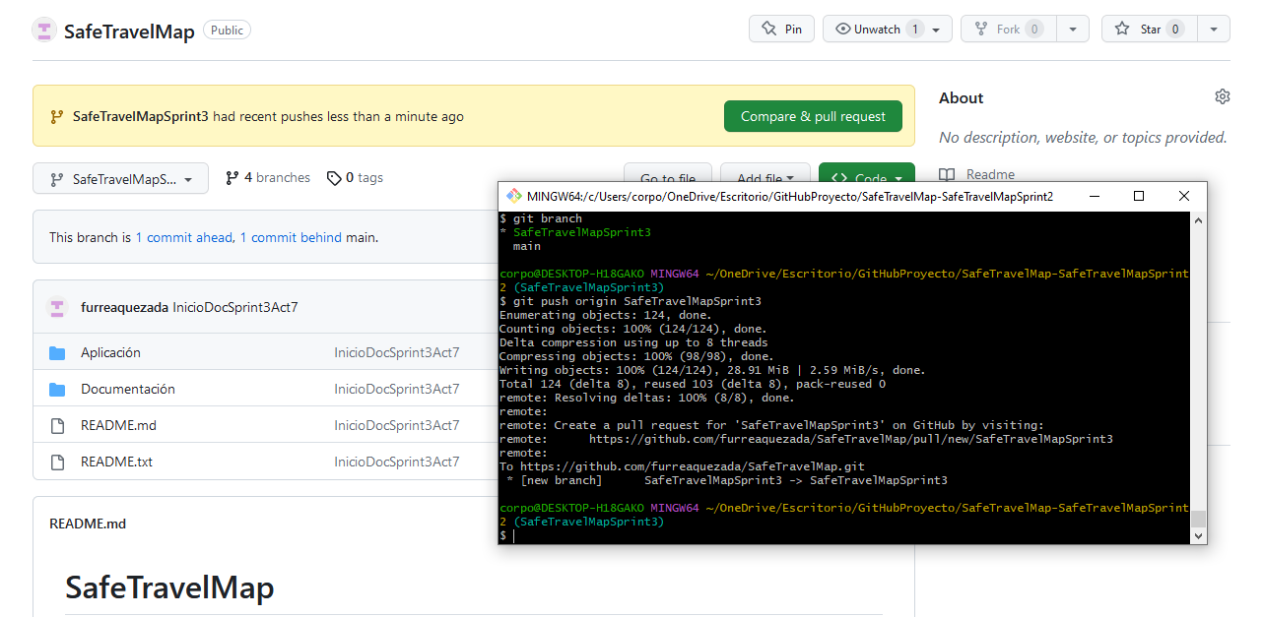

Figura 20: evidencia del versinamiento sprint 3.

###### 3.6.3.4 Pruebas sprint tres

Pruebas unitarias para cargar el mapa

Desarrollo:

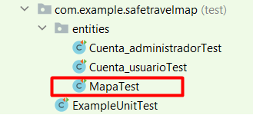

Se intenta cargar el mapa utilizando la **API KEY** obtenida:

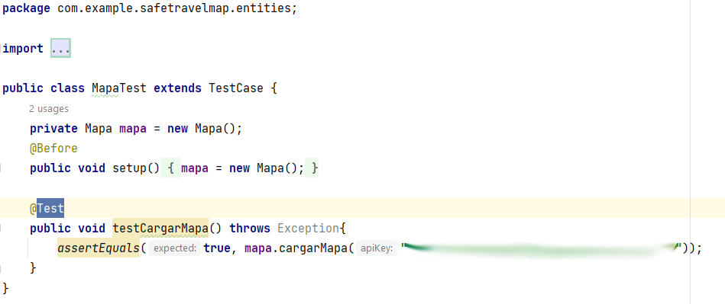

La prueba unitaria ha sido exitosa

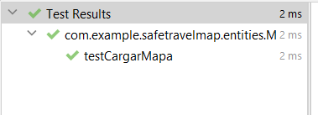

Prueba unitaria para cargar Spinner

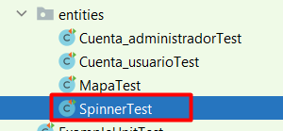

Se intenta cargar el listado para poblar el control Spinner:

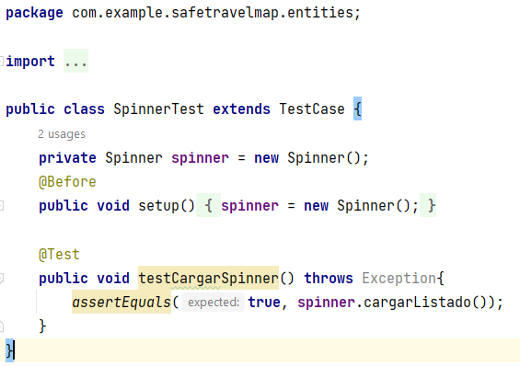

La prueba a resultado exitosa:

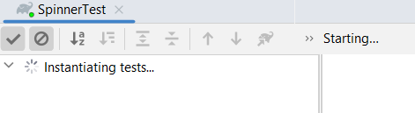

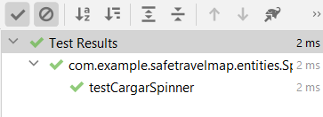

Pruebas funcionales:

Seleccionamos la opción de login por el usuario.



Ingresamos los datos de usuario.



Se rellena los datos con el desperfecto.

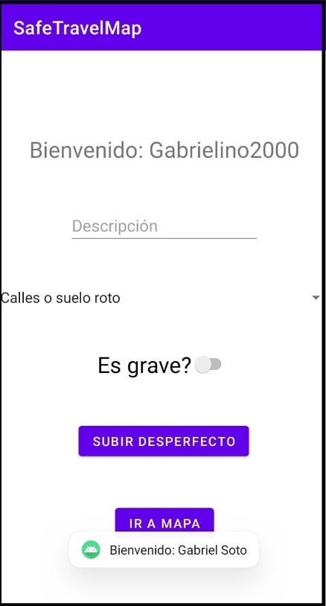

Efectivamente este usuario esta registrado en la base de datos de FireStore.

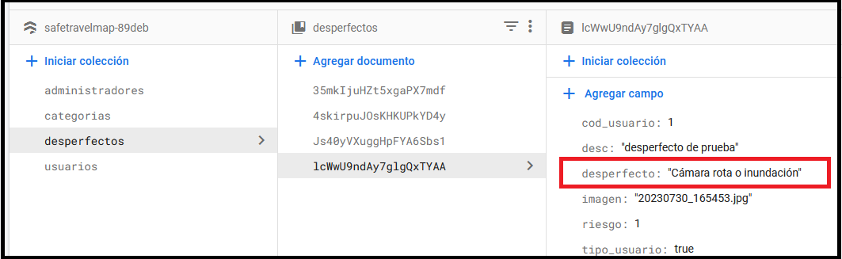

Una vez dentro se describe el desperfecto, se indica si es o no grave, la categoría de este y se captura una fotografía del mismo.

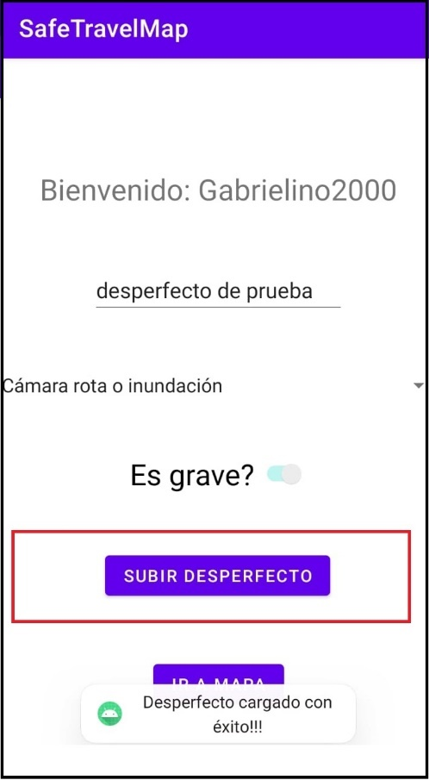

Tras un breve lapso de tiempo, que variará según la velocidad de la conexión a Internet, tanto la imagen como la información relativa al desperfecto serán subidas y almacenadas de manera permanente en la plataforma Firebase. Para lograr esto, se utiliza FireStorage para el almacenamiento del documento gráfico y FireBase como el sistema de gestión de la base de datos que contiene el registro del desperfecto.

Posterior a esto el usuario volverá a la vista donde se sube el desperfecto y podrá elegir entre la opción ver el mapa o volver a subir un desperfecto.

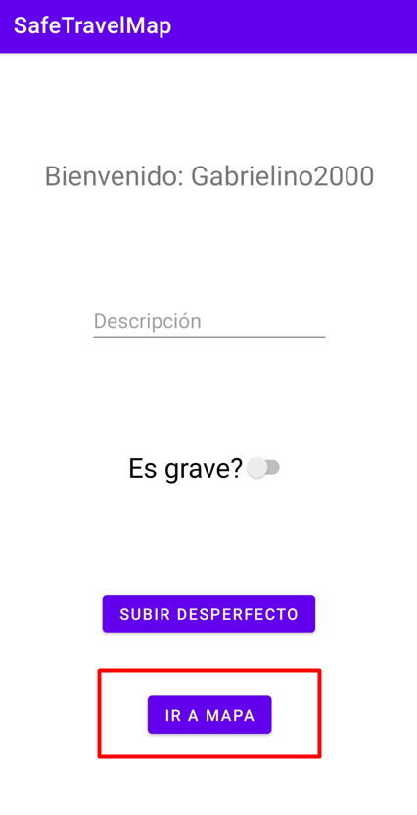

La opción solo desplegara el mapa para que el usuario pueda interactuar con él, en los siguientes sprints se trabajara con esta opción para que el usuario pueda ver la ubicación de sus desperfectos y otros que la comunidad de SafeTravelMap haya publicado.

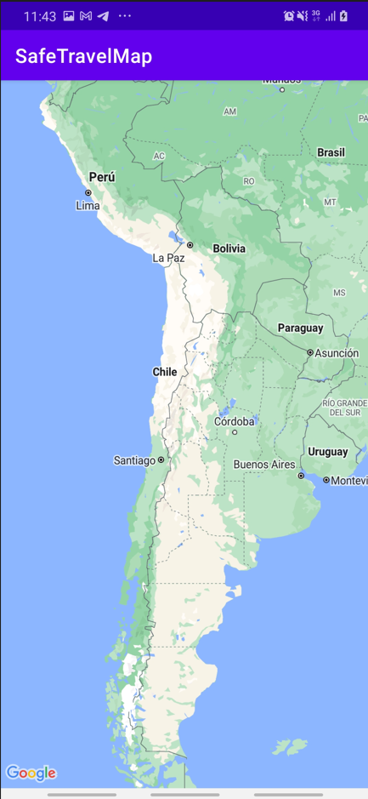

###### 3.6.3.5 Documentación pruebas de aceptación

Documentación de análisis

|  |  |  |  |  |  |  |  |
| --- | --- | --- | --- | --- | --- | --- | --- |
|  | Enunciado | de | la | Historia | Criterios de | aceptación |  |
| Identificador  (ID)de la  historia | Rol | Característica/  Funcionalidad | Razón/Resultado | Número (#)  de Escenario | Criterios de aceptación título | contexto | evento |
| SAF-12 | Yo como usuario | quiero que existan categorías definidas en la aplicación | para no estar tratando de darle con mis palabras una explicación al desperfecto encontrado. | |  | | --- | | 1 |  |  | | --- | | 2 | | |  | | --- | | El usuario podrá seleccionar una categoría que se ajuste a su desperfecto encontrado |  |  | | --- | | La categoría seleccionada por el usuario debe verse reflejada en la base de datos una vez subido el reporte | | |  | | --- | | Usuario abre la aplicación móvil, inicia sesión, completa datos del reporte, selecciona la categoría de su desperfecto encontrado y activa el botón subir desperfecto. |  |  | | --- | | Usuario ya logueado, activa botón para subir desperfecto y la información de la categoría seleccionada se ve reflejada dentro de la base de datos. | | |  | | --- | | Al completar los datos del desperfecto se puede seleccionar la categoría correspondiente al desperfecto |  |  | | --- | | Al generar el reporte se almacena la información y la categoría seleccionada en FireBase. | |
|  |  |  |  |  |  |  |  |
| SAF-67 | Yo como usuario | quiero que la aplicación móvil tenga un mapa | para que a futuro se puedan geo referenciar las alertas antes de ser subidas. | |  | | --- | | 1 |  |  | | --- | | 2 | | |  | | --- | | El usuario podrá seleccionar una opción que desplegará el mapa donde podrá ver sus alertas a futuro. | | El usuario podrá interactuar libremente con el mapa y volver al menú. | | |  | | --- | | Usuario logueado, dentro del menú de subir desperfecto selecciona la opción ver el mapa. | | Usuario con sesión iniciada, selecciona ver mapa y luego de interactuar con este, vuelve al menú para subir más desperfectos | | |  | | --- | | Al seleccionar la opción ver mapa, se despliega el mapa donde el usuario podrá interactuar con este. | | Luego de interactuar con el mapa, se usan los botones para volver del teléfono para volver al menú donde se puede subir otro reporte. | |
|  |  |  |  |  |  |  |  |

###### 3.6.3.6 Riesgos

|  |  |  |  |  |  |  |  |
| --- | --- | --- | --- | --- | --- | --- | --- |
| Identificador  de historias de usuario. | Cantidad de riesgos encontrados. | Identificación de riesgo. | Impacto. | Probabilidad de ocurrencia. | PxI | Valoración. | Color |
| SAF-67 | 1 | a | 5 | 2 | 10 | Poco probable y es severo |  |
| SAF-12 | 2 | b | 4 | 2 | 8 | Poco probable y mayor impacto |  |
|  | 3 | c | 4 | 3 | 12 | Ocurrencia moderada y mayor impacto |  |
|  | 4 | d | 5 | 4 | 20 | Probable y severo |  |
|  | 5 | e | 5 | 3 | 15 | Ocurrencia moderada y severo |  |
|  | 6 | f | 5 | 4 | 20 | Probable y severo |  |

Identificación de los riesgos.

1. Los variados permisos que requiere la base de datos trabajada en FireBase para alojar imágenes puede atrasar el desarrollo de la planificación del proyecto.
2. La constante actualización de las reglas de seguridad para el uso de FireBase puede llegar rechazar las solicitudes de los clientes si estas no son implementadas correctamente o surge una actualización.
3. Si el desarrollador se enferma puede llegar a causar un atraso en alguna entrega programada.
4. La implementación de nuevas funciones que el programador desconoce como implementar o desarrollar puede llegar a atrasar el desarrollo de la aplicación móvil debido al tiempo de investigación requerido.
5. Para crear una nueva cuenta de FireBase se necesita una nueva tarjeta de crédito y para ello se requiere que los documentos estén al día, hay documentos personales desactualizados lo que podría generar un atraso si los documentos no son entregados a tiempo.
6. La fecha de inicio del sprint 3 se vio retrasada por la presentación del examen del primer semestre, por lo cual el sprint 3 durará dos semanas y no cuatro, realizar un sprint con una dificultad de 40 puntos en menos tiempo es muy riesgoso, ya que es altamente probable que no se cumpla a tiempo con la entrega completa del producto mínimo viable pensado.

Mitigación del riesgo.

1. Revisar periódicamente los permisos faltantes que muestren las alertas de FireBase.
2. Revisar periódicamente la actualización de las reglas de seguridad que saltan en las alertas de FireBase.
3. Se hablará con la Scrum Máster en caso de que alguna entrega se vea afectada.
4. En caso de atrasarse en el desarrollo se le informara al Scrum Máster para tomar las medidas correspondientes.
5. En caso de que el registro civil no entregue los documentos a tiempo o que el banco se atrase en la entrega de la nueva tarjeta se optara por pedir una tarjeta prestada hasta poder reemplazar la tarjeta por una propia en la plataforma de FireBase y así disminuir el riesgo de un cobro excesivo por parte de la plataforma.
6. En caso de verse reducido el tiempo para desarrollar el sprint tres se dividirá en dos la historia de usuario más pesada en el sprint y la mitad faltante se reacomodarán en otro sprint que tenga menos dificultad asignada, para cumplir con las expectativas del usuario actual y así cumplir con el desarrollo disminuyendo el riesgo de atraso.

### 3.6.4 Sprint cuatro

El cuarto sprint consta del desarrollo de la función que permite georreferenciar los desperfectos subidos por el usuario en el Google map, que fue implementado en el sprint anterior, se crearon dos botones a modo de filtro en el menú donde se suben los desperfectos, para que el usuario pudiera ver tanto las alertas graves como las alertas de carácter natural o normal donde la vida de los peatones no se ve comprometida, al marcador del desperfecto subido que se puede encontrar en el mapa, se le asigno un nombre para identificar al usuario que subió el desperfecto, las historias que corresponden a estas descripciones son: “SAF-6”, “SAF-16” y “SAF-17”. El sprint consta de 33 puntos donde se desarrollará parte de la épica “funcionamiento básico” y “filtrado y clasificación” y “medida de seguridad” según lo gestionado en Jira. Su priorización es Must Have , Could Have, Should Have lo que ubica a este sprint como parte del producto mínimo viable solicitado por el usuario, se hicieron cambios para adaptar la historia de usuario SAF-16, así cumplir con la ley de protección de datos 19.628 y con el plan de calidad descrito en el punto 3.6.

###### 3.6.4.1 Diseño sprint cuatro

Diagrama de clases conceptual

El diagrama de clases conceptual que comprende el sprint cuatro, muestra en la figura 16 todas las clases que se integran, correspondientes a las actuales funcionalidades implementadas.

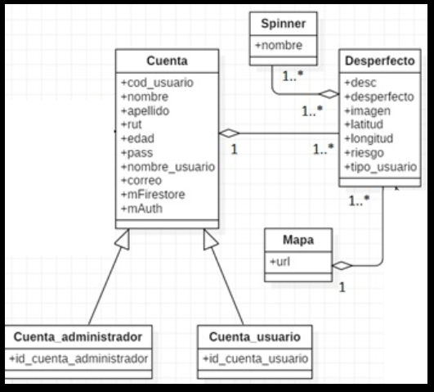

Figura 21: diagrama de clases conceptual sprint cuatro.

En el diagrama de clases presentado, se ilustran varias relaciones entre las clases, que reflejan una estructura jerárquica y composicional. A continuación, se desglosa el análisis de estas relaciones:

* **Herencia:**

La clase Cuenta actúa como una clase base, de la cual heredan dos clases: Cuenta_administrador y Cuenta_usuario. Esto sugiere una jerarquía donde Cuenta_administrador y Cuenta_usuario son especializaciones de la clase Cuenta, lo que implica que ambas clases heredadas comparten características comunes definidas en Cuenta, pero también pueden tener comportamientos o atributos específicos.

* **Composición Débil:**

Desde Cuenta tiene una composición débil con la clase Desperfecto, permitiendo la creación de múltiples instancias de Desperfecto por parte de una instancia de Cuenta. La existencia de Desperfecto no está fuertemente atada a la vida de la instancia de Cuenta.

* **Relación Débil:**

La clase Desperfecto tiene una relación débil con la clase Mapa, sugiriendo que un Mapa puede almacenar múltiples instancias de Desperfecto. Esta relación sugiere que, aunque un Mapa puede referenciar o almacenar Desperfectos, la existencia de estos Desperfectos no está estrictamente ligada a la vida del Mapa.

Este diagrama refleja una estructura de sistema donde las cuentas, tanto de administradores como de usuarios, tienen la capacidad de reportar desperfectos. Los desperfectos pueden ser referenciados dentro de un mapa. Todo esto sugiere un sistema interrelacionado donde las cuentas desempeñan un papel central en la interacción con otros componentes del sistema.

Diagrama de componente

Los componentes involucrados en este sprint 4 son los siguientes:

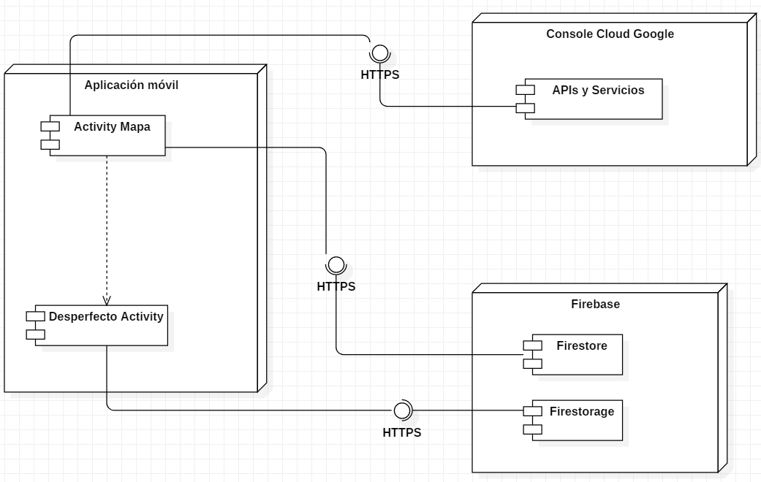

Los nodos involucrados en este sprint 4 serán:

* **Aplicación móvil:** El nodo que representa a la aplicación móvil contiene dentro de sí los siguientes componentes:
* **Actividad Desperfecto:** Esta actividad necesita de Firebase Firestorage, para cargar la imagen del desperfecto. La información del mismo se pasa al momento de abrir el Activity, con información recopilada desde el Activity del Mapa.
* **Actividad Mapa:** Esta actividad requiere los servicios de Console Cloud Google y de su componente de APIs para acceder y cargar , por medio de una API KEY, el mapa de Google. Además, en esta ocasión también carga los desperfectos desde Firebase Firestore.
* **Firebase:** Este nodo representa a la plataforma de Firebase, dentro de la cual hay componentes tales como:
* **Firestore:** Este componente almacena la base de datos del sistema. Sin embargo, para este hito nos interesa el poblado de datos de categorías para disponer de ellas.
* **Firestorage:** Este componente almacena archivos, específicamente la fotografía asociada al desperfecto, por lo que es fundamental para disponer de ellas, al momento de ir al detalle de un desperfecto.
* **Console Cloud Google:** Este nodo contiene herramientas muy útiles, sin embargo, en esta ocasión se está haciendo uso del componente **APIs y servicios** para acceder al mapa de Google.

###### 3.6.4.2 Tareas sprint cuatro Jira

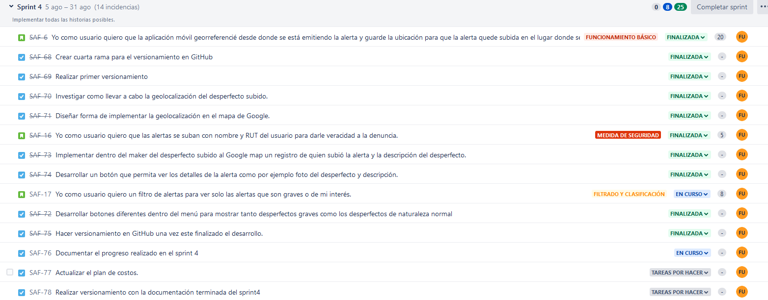

Figura 22: En esta figura se muestra la historia de usuario “SAF-6 , SAF-16 y SAF-17” trabajada en Jira, todas las tareas por las cuales están compuestas las historias de usuario, se pueden ver algunas tareas ya finalizadas ,otras en curso y tareas por hacer, todas realizadas por el desarrollador Fabio Urrea. También las épicas que dieron origen a las historias de usuario y la duración del cuarto sprint que va desde el cinco de agosto de agosto al treinta y uno de agosto.

###### 3.6.4.3 Versionamiento sprint cuatro GitHub

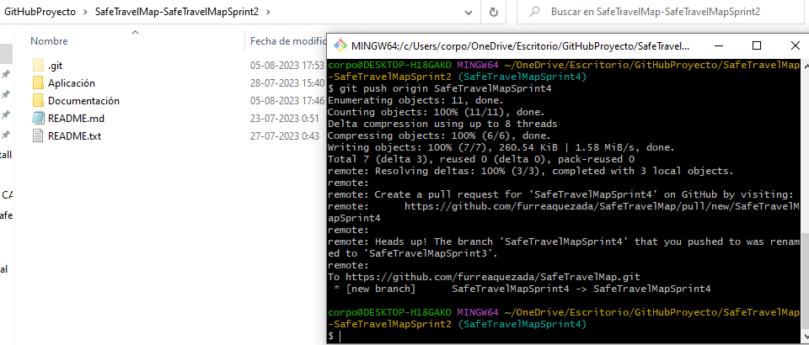

Figura 23: evidencia del versinamiento sprint 4.

###### 3.6.4.4 Pruebas sprint cuatro

Pruebas Unitarias para la carga de marcadores

**Desarrollo:**

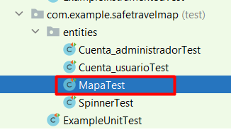

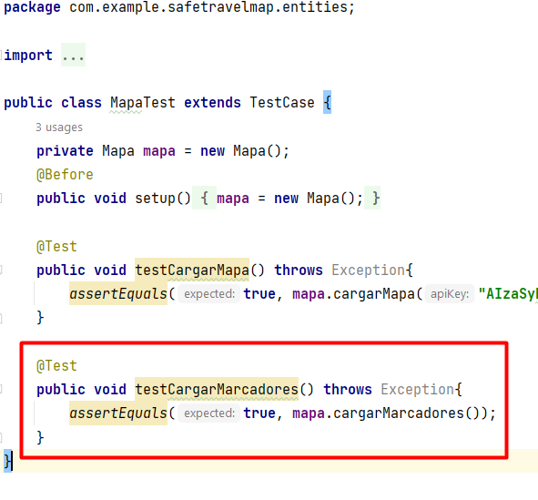

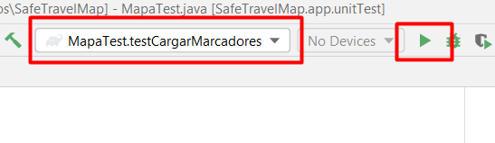

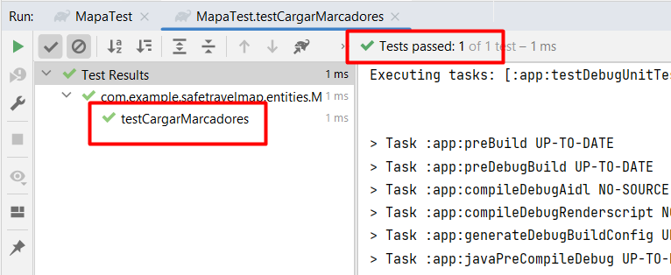

La prueba unitaria ha sido exitosa

Pruebas de funcionamiento

Se ha registrado con éxito un desperfecto en la plataforma Firebase, haciendo uso de Firestore:

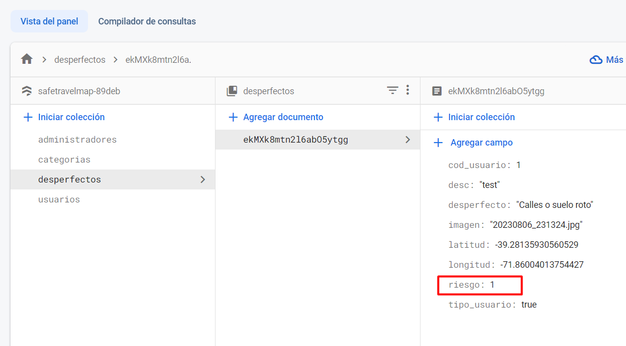

El desperfecto es de riesgo tipo uno, lo que implica que es grave.

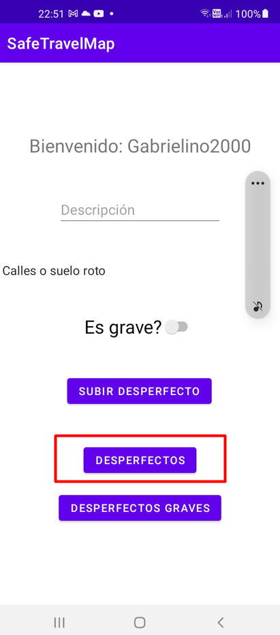

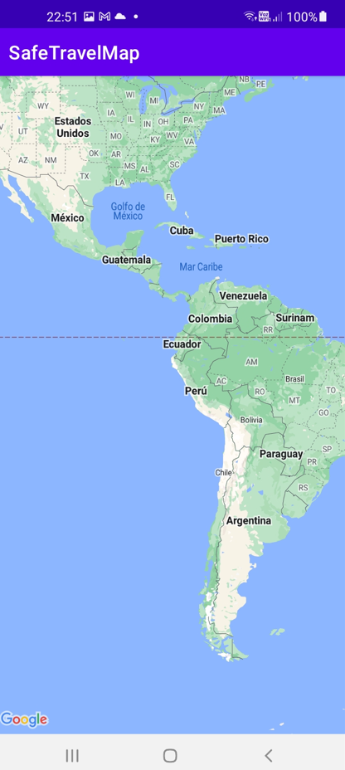

Al seleccionar el botón de **'Desperfectos**, el mapa aparecerá sin marcadores, dado que el único registro existente es de tipo grave. Para visualizarlo, es necesario hacer clic en el botón etiquetado como **'Desperfectos graves'**.

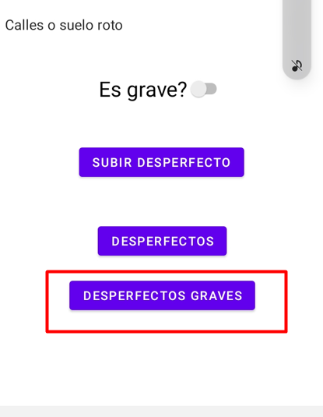

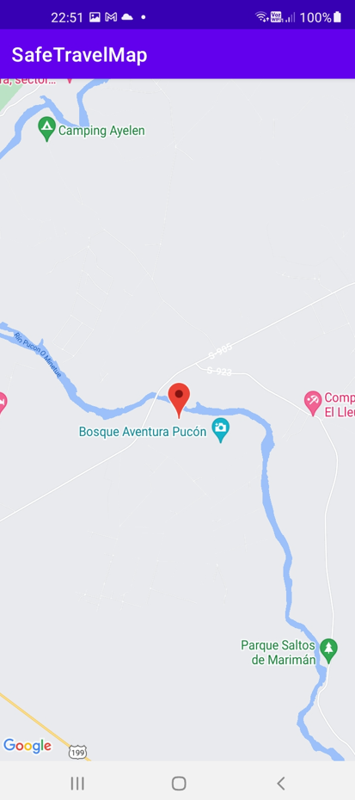

Ahora, al presionar el marcador obtenemos al creador y la descripción del desperfecto:

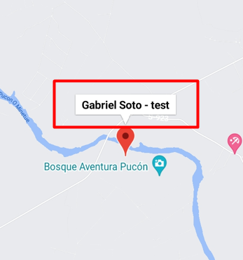

Al presionar en el mensaje, se abrirá un botón que llevará al usuario a la fotografía del desperfecto.

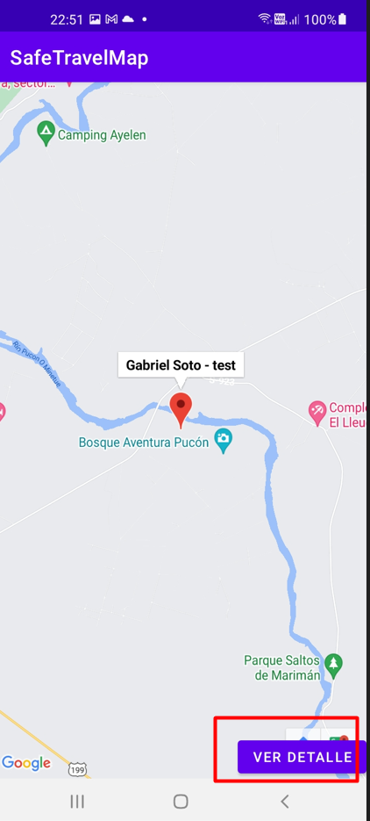

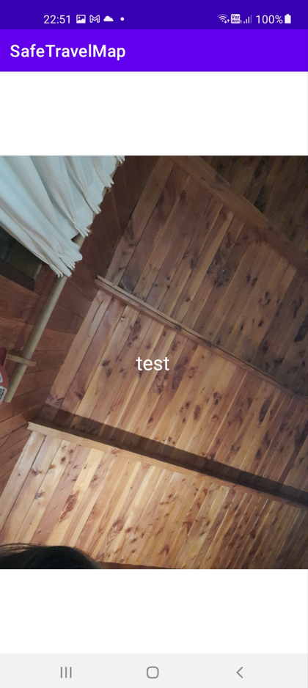

###### 3.6.4.5 Documentación pruebas de aceptación sprint 4

Documentación de análisis

|  |  |  |  |  |  |  |  |
| --- | --- | --- | --- | --- | --- | --- | --- |
|  | Enunciado | de | la | Historia | Criterios de | aceptación |  |
| Identificador  (ID)de la  historia | Rol | Característica/  Funcionalidad | Razón/Resultado | Número (#)  de Escenario | Criterios de aceptación título | contexto | evento |
| SAF-6 | Yo como usuario | quiero que la aplicación móvil georreferencié desde donde se está emitiendo la alerta y guarde la ubicación | para que la alerta quede subida en el lugar donde se reportó. | |  | | --- | | 1 |  |  | | --- | | 2 | | |  | | --- | | Usuario podrá subir un desperfecto con la ubicación del dispositivo móvil activada y georreferenciar en el mapa su reporte. |  |  | | --- | | Usuario podrá subir un desperfecto con la ubicación del dispositivo móvil apagada y este no va a georreferenciar el reporte en el mapa. | | |  | | --- | | Usuario inicia sesión en la aplicación móvil, sube un desperfecto, se le solicita tener activada la ubicación del dispositivo móvil, usuario acepta y el desperfecto subido es georreferenciado con un marcador en Google map. |  |  | | --- | | Usuario inicia sesión en la aplicación móvil, sube un desperfecto, se le solicita tener activada la ubicación del dispositivo móvil, usuario no acepta y el desperfecto subido es almacenado solo en la base de datos de FireBase. | | |  | | --- | | Al subir el desperfecto se genera el reporte, se almacena en la base de datos y el marcador en el mapa. |  |  | | --- | | Al subir el desperfecto se genera el reporte y no se crea el marcador en el mapa, pero se almacena en la base datos igualmente para aportar al historial de desperfectos graves o bajos. | |
|  |  |  |  |  |  |  |  |
| SAF-16 | Yo como usuario | quiero que las alertas se suban con nombre y RUT del usuario | para darle veracidad a la denuncia. | |  | | --- | | 1 |  |  | | --- | | 2 |  |  | | --- | | 3 | | |  | | --- | | Usuario podrá subir un desperfecto y al crearse el marcador estará el nombre de la persona que subió dicho desperfecto. | | Usuario podrá subir un desperfecto, pero al crearse el marcador no podrá visualizar datos sensibles de los demás usuarios o suyos, solo el nombre de usuario. |  |  | | --- | | Usuario podrá interactuar con el marcador subido por otros usuarios, ver el nombre de quien subió el desperfecto, revisar el detalle donde podrá encontrar la imagen del desperfecto y una descripción. | | |  | | --- | | Usuario inicia sesión en la aplicación móvil, sube un desperfecto, se genera un marcador en el Google map con el nombre de usuario. | | Usuario inicia sesión en la aplicación móvil, selecciona desperfectos, visualiza los marcadores de otros usuarios en el mapa de Google con sus respectivos nombres de usuarios. |  |  | | --- | | Usuario inicia sesión en la aplicación móvil, selecciona desperfectos, selecciona un marcador ya existente en el mapa de Google, visualiza el nombre de usuario , selecciona el nombre de usuario para ver detalles del desperfecto subido, se despliega una nueva ventana con la imagen del desperfecto y una descripción. | | |  | | --- | | Al subir un desperfecto se genera un marcador en el mapa de Google con el nombre de usuario correspondiente. | | Al seleccionar desperfectos se pueden ver los marcadors que contienen los nombres de los usuarios que los crearon. |  |  | | --- | | Al seleccionar desperfectos se despliegan todos los marcadores existentes en el mapa de Google, cada marcador tiene un nombre que al ser seleccionado despliega un botón para ver el detalle del desperfecto subido con una imagen y una descripción. | |
|  |  |  |  |  |  |  |  |
| SAF-17 | Yo como usuario | quiero un filtro de alertas | para ver solo las alertas que son graves o de mi interés. | |  | | --- | | 1 |  |  | | --- | | 2 | | |  | | --- | | Usuario podrá seleccionar botón de desperfectos para visualizar alertas de carácter leve que no pongan en riesgo su vida. |  |  | | --- | | Usuario podrá seleccionar botón de desperfectos graves para visualizar alertas de carácter grave que pongan en riesgo su vida. | | |  | | --- | | Usuario inicia sesión en la aplicación móvil, selecciona desperfectos y visualiza todos los marcadores de carácter leve que se encuentren en el mapa de Google. |  |  | | --- | | Usuario inicia sesión en la aplicación móvil, selecciona desperfectos graves y visualiza todos los marcadors de carácter grave que se encuentren en el mapa de Google. | | |  | | --- | | Se selecciona botón de desperfectos, se despliegan todos los marcadors de carácter leve en el mapa de Google. |  |  | | --- | | Se selecciona botón de desperfectos graves, se despliegan todos los marcadors de carácter grave en el mapa de Google. | |
|  |  |  |  |  |  |  |  |

###### 3.6.4.6 Riesgos

|  |  |  |  |  |  |  |  |
| --- | --- | --- | --- | --- | --- | --- | --- |
| Identificador  de historias de usuario. | Cantidad de riesgos encontrados. | Identificación de riesgo. | Impacto. | Probabilidad de ocurrencia. | PxI | Valoración. | Color |
| SAF-6 | 1 | a | 5 | 2 | 10 | Poco probable y es severo |  |
| SAF-16 | 2 | b | 4 | 2 | 8 | Poco probable y mayor impacto |  |
| SAF-17 | 3 | c | 4 | 3 | 12 | Ocurrencia moderada y mayor impacto |  |
|  | 4 | d | 5 | 4 | 20 | Probable y severo |  |
|  | 5 | e | 4 | 3 | 12 | Ocurrencia moderada y mayor impacto |  |

Identificación de los riesgos.

1. Los variados permisos que requiere la base de datos trabajada en FireBase para alojar imágenes puede atrasar el desarrollo de la planificación del proyecto.
2. La constante actualización de las reglas de seguridad para el uso de FireBase puede llegar rechazar las solicitudes de los clientes si estas no son implementadas correctamente o surge una actualización.
3. Si el desarrollador se enferma puede llegar a causar un atraso en alguna entrega programada.
4. La implementación de nuevas funciones que el programador desconoce como implementar o desarrollar puede llegar a atrasar el desarrollo de la aplicación móvil debido al tiempo de investigación requerido.
5. El plan actual Blaze de prepago para Firebase puede rechazar la tarjeta bancaria prestada actualmente lo que puede ocasionar que los desperfectos subidos por los usuarios dejen de ser almacenados en la base de datos.

Mitigación del riesgo.

1. Revisar periódicamente los permisos faltantes que muestren las alertas de FireBase.
2. Revisar periódicamente la actualización de las reglas de seguridad que saltan en las alertas de FireBase.
3. Se hablará con la Scrum Máster en caso de que alguna entrega se vea afectada.
4. En caso de atrasarse en el desarrollo se le informara al Scrum Máster para tomar las medidas correspondientes.
5. En caso de que la tarjeta sea rechazada se procederá a sacar una nueva tarjeta bancaria lo más pronto posible para actualizar el plan y no afectar la experiencia de los usuarios, en caso de no sacar a tiempo una tarjeta nueva se pedirá otra prestada hasta realizar el trámite y reemplazar la actual.

### 3.6.5 Sprint cinco

En este quinto sprint se terminará de implementar la épica completa de “funcionamiento básico” y “medida de seguridad”, también se agregará parte de la épica “menú de interacción”, ya que las historias de usuario solicitadas en el anterior sprint cuatro fueron agrupadas aquí, estas corresponden a las historias SAF-81 y SAF-82 donde el usuario del Focus Group ha solicitado que la aplicación móvil tenga tutoriales para ayudarle tanto en el uso de la aplicación móvil como un tutorial para poder subir desperfectos a la nueva plataforma de la municipalidad, las historias de usuario correspondientes a las épicas restantes mencionadas anteriormente son: “SAF-7, SAF-14, SAF-15”, refiriéndose así: “al radio de 50 metros que se debe generar alrededor del marcador de un desperfecto subido para que no se sature el mapa o se reporte la misma alerta”, la integración del “sistema de puntos para penalizar a los usuarios que suban desperfectos que no se encuentren o que sean falsos ”. El sprint cinco consta de 34 puntos según lo gestionado en Jira, la priorización de dichas historias es Must Have y Could Have lo que ubica a este sprint como parte del producto mínimo viable solicitado por el usuario.

El sprint cinco está dividido en dos fases debido a la cantidad de historias que se llevaron a cabo, la primera fase comprende tres historias de usuario que fueron desarrolladas y que pertenecen a las historias de usuario base que fueron propuestas en un comienzo por el Focus Group y la segunda fase contiene el desarrollo de dos historias de usuario que surgieron como sugerencia luego de la experiencia de usuario al probar el cuarto entregable del producto mínimo viable

###### 3.6.5.1 Diseño sprint cinco

Diagrama de clases conceptual fase 1 y 2.

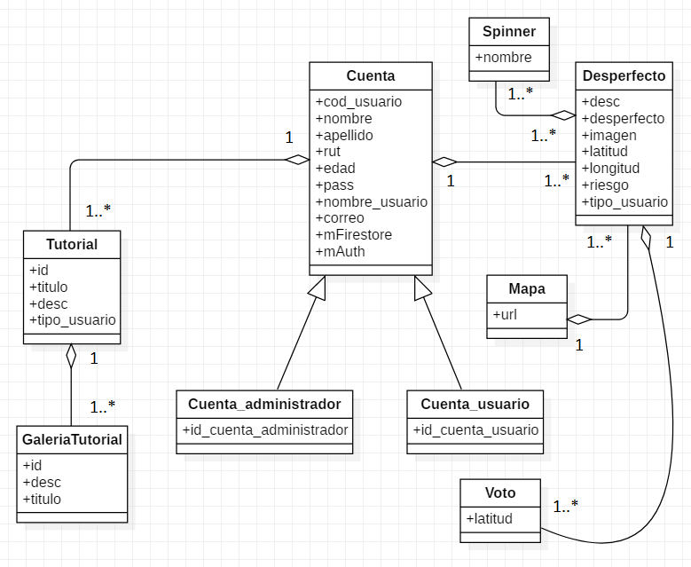

Figura 24:diagrama de clases conceptual sprint cinco.

**Desarrollo:**

En el diagrama de clases presentado, se ilustran varias relaciones entre las clases, que reflejan una estructura jerárquica y composicional. A continuación, se desglosa el análisis de estas relaciones:

**Herencia:**

* La clase Cuenta actúa como una clase base, de la cual heredan dos clases: Cuenta_administrador y Cuenta_usuario. Esto sugiere una jerarquía donde Cuenta_administrador y Cuenta_usuario son especializaciones de la clase Cuenta, lo que implica que ambas clases heredadas comparten características comunes definidas en Cuenta, pero también pueden tener comportamientos o atributos específicos.

**Composición Débil:**

* Desde Cuenta se establece una relación de composición débil con la clase Tutorial, lo que indica que una instancia de Cuenta puede crear instancias de Tutorial, pero la existencia de Tutorial no está estrictamente ligada a la vida de la instancia de Cuenta.
* La clase Tutorial a su vez, tiene una composición con la clase GaleriaTutorial, lo que implica que un Tutorial está compuesto por instancias de GaleriaTutorial.
* Además, Cuenta tiene una composición débil con la clase Desperfecto, permitiendo la creación de múltiples instancias de Desperfecto por parte de una instancia de Cuenta. Sin embargo, similar a la relación con Tutorial, la existencia de Desperfecto no está fuertemente atada a la vida de la instancia de Cuenta.

**Relación Débil:**

* La clase Desperfecto tiene una relación débil con la clase Mapa, sugiriendo que un Mapa puede almacenar múltiples instancias de Desperfecto. Esta relación sugiere que, aunque un Mapa puede referenciar o almacenar Desperfectos, la existencia de estos Desperfectos no está estrictamente ligada a la vida del Mapa.

Este diagrama refleja una estructura de sistema donde las cuentas, tanto de administradores como de usuarios, tienen la capacidad de interactuar con tutoriales y reportar desperfectos. Los tutoriales tienen una estructura de galería asociada, y los desperfectos pueden ser referenciados dentro de un mapa. Todo ello sugiere un sistema interrelacionado donde las cuentas desempeñan un papel central en la interacción con otros componentes del sistema.

Diagrama de componente fase 1

Los componentes involucrados en este sprint 5 son los siguientes:

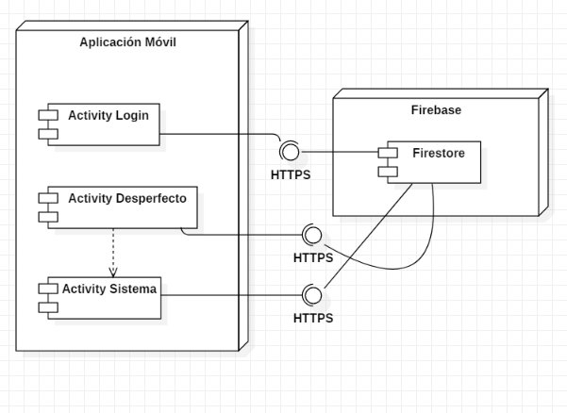

Los nodos involucrados en el sprint serían:

* **Aplicación móvil:** El nodo que representa a la aplicación móvil contiene dentro de sí los siguientes componentes:
* **Actividad Login:** Esta actividad requiere los servicios de Firebase Firestore, con el fin de consultar los datos del usuario que se está logueado, cargar el listado de los desperfectos del usuario y determinar si alguno de ellos, ha llegado a una votación negativa que bloquea la cuenta del mismo.
* **Actividad Sistema:** Esta actividad requiere los servicios de Firebase Firestore, con el fin de consultar los datos de desperfectos ya generados dentro de un ***radio de 50 metros***. En caso de haber más desperfectos registrados dentro del radio, el sistema bloquea la posibilidad de agregar uno nuevo.
* **Actividad Desperfecto:** Esta actividad necesita de Firebase Firestorage, para cargar la imagen del desperfecto. La información del mismo se pasa al momento de abrir el Activity, con información recopilada desde el Activity del Mapa. Además, permite determinar si la alerta es o no falsa.
* **Firebase:** Este nodo representa a la plataforma de Firebase, dentro de la cual hay componentes tales como:
* **Firestore:** Este componente almacena la base de datos del sistema. Sin embargo, para este hito nos interesa el poblado de datos de desperfectos y sus votaciones negativas, con el fin de determinar si son o no válidos.

Diagrama de componente fase 2

Los componentes involucrados en este sprint fase 2 son los siguientes:

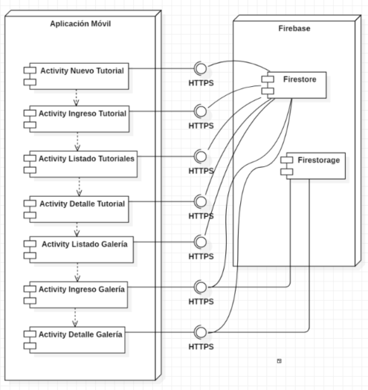

Los nodos involucrados en el sprint serían:

* **Aplicación móvil:** El nodo que representa a la aplicación móvil contiene dentro de sí los siguientes componentes:
* **Actividad Nuevo Tutorial:** Este componente opera como una interfaz que nos permite ir a la creación del tutorial.
* **Actividad Ingreso Tutorial:** Este componente permite el registro de un nuevo tutorial, almacenado en Firestore el mismo.
* **Actividad Listado Tutoriales:** Desde Firestore se cargan los tutoriales agregados.
* **Actividad Detalle Tutorial:** Desde Firestore se carga el detalle del tutorial, que involucra su título y descripción.
* **Actividad Listado Galería:** Desde Firestore se carga el listado de la galería que detalla cada parte del tutorial.
* **Actividad Ingreso Galería:** Se genera un formulario para almacenar los datos de la galería que conforma parte del tutorial. Los datos solicitados son el título y la descripción de la galería, además de la imagen. Cuando la galería es ingresada, se sube la información de la misma a Firestore y se almacena una imagen asociada en la plataforma de Firestorage.
* **Actividad Detalle Galería:** Desde Firestore y Firestorage se cargan los datos y la imagen asociada a la galería.
* **Firebase:** Este nodo representa a la plataforma de Firebase, dentro de la cual hay componentes tales como:
* **Firestore:** Este componente almacena la base de datos del sistema. Sin embargo, para este hito nos interesa el poblado de datos de tutoriales y galerías.
* **Firestorage:** Este componente almacena las imágenes asociadas a las galerías que se vinculan al tutorial.

###### 3.6.5.2 Tareas sprint cinco Jira

Fase 1:

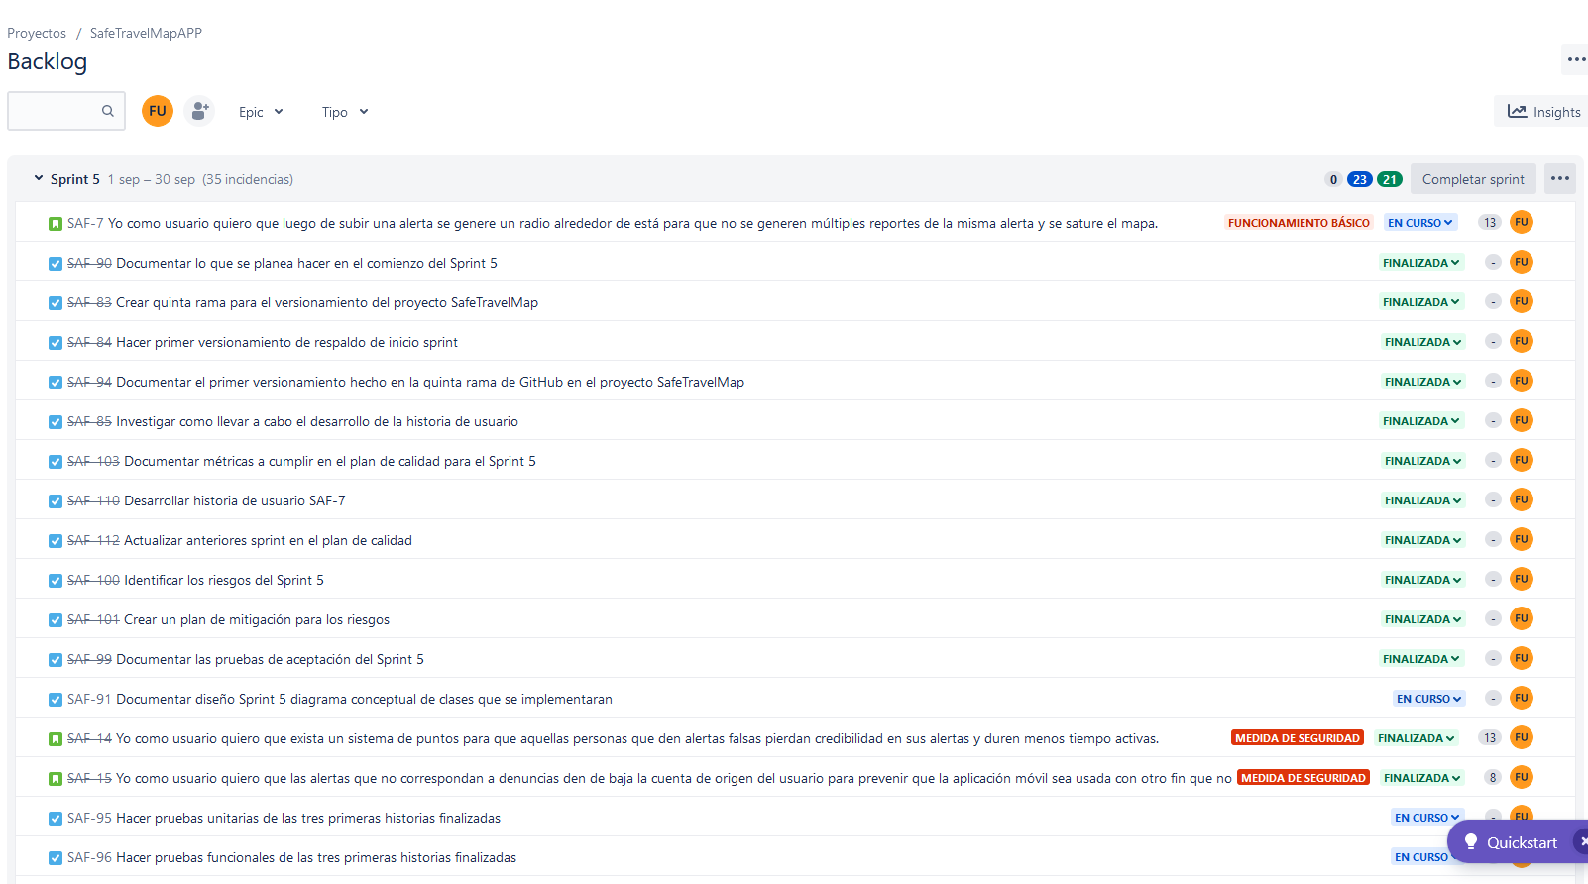

Figura 25: En esta figura se muestra la historia de usuario “SAF-7 , SAF-14 y SAF-15” trabajada en Jira, todas las tareas por las cuales están compuestas las historias de usuario, se pueden ver algunas tareas ya finalizadas ,otras en curso y tareas por hacer, todas realizadas por el desarrollador Fabio Urrea. También las épicas que dieron origen a las historias de usuario y la duración del quinto sprint que va desde el primero de septiembre al treinta de septiembre.

Fase 2:

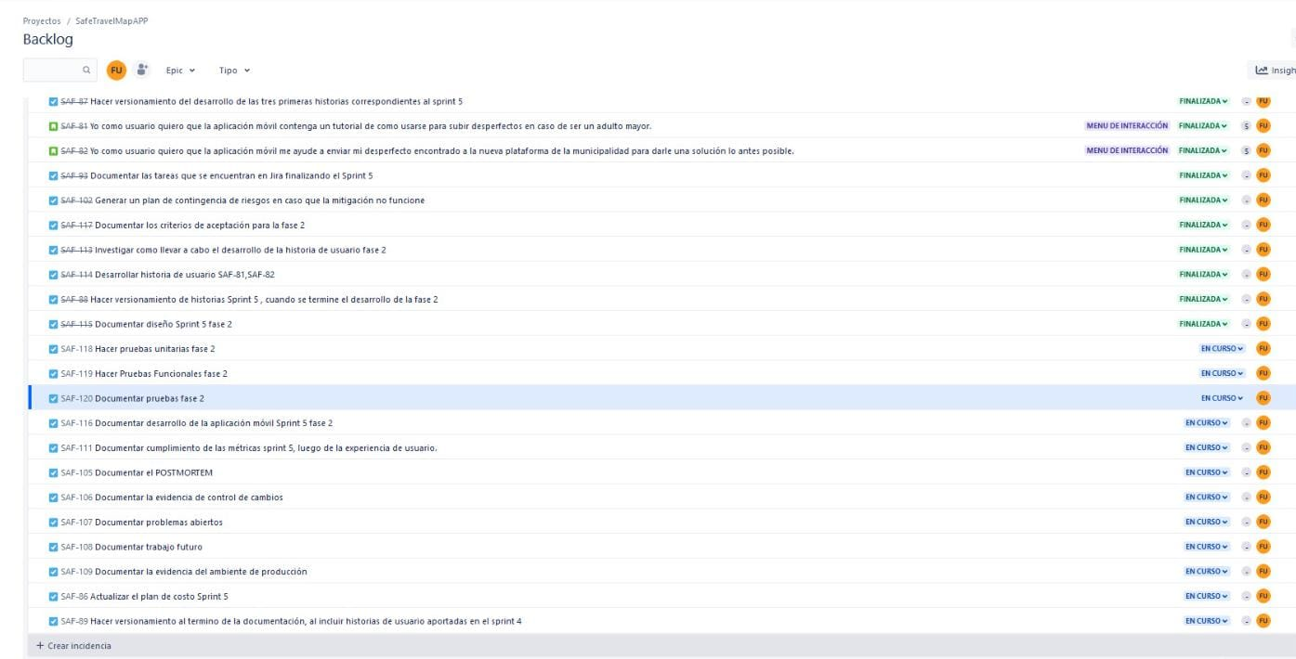

Figura 26: En esta figura se muestra la historia de usuario “SAF-81 , SAF-82” trabajada en Jira, todas las tareas por las cuales están compuestas las historias de usuario, se pueden ver algunas tareas ya finalizadas ,otras en curso y tareas por hacer, todas realizadas por el desarrollador Fabio Urrea. También las épicas que dieron origen a las historias de usuario y la duración del quinto sprint que va desde el primero de septiembre al treinta de septiembre.

###### 3.6.5.3 Versionamiento sprint cinco GitHub

Fase 1

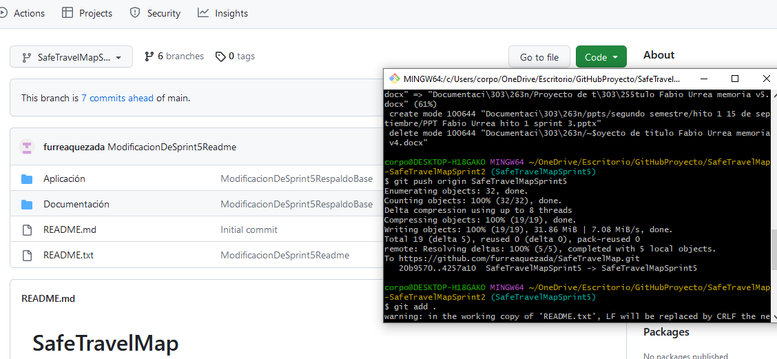

Figura 27: evidencia del versinamiento sprint 5.

Fase 2:

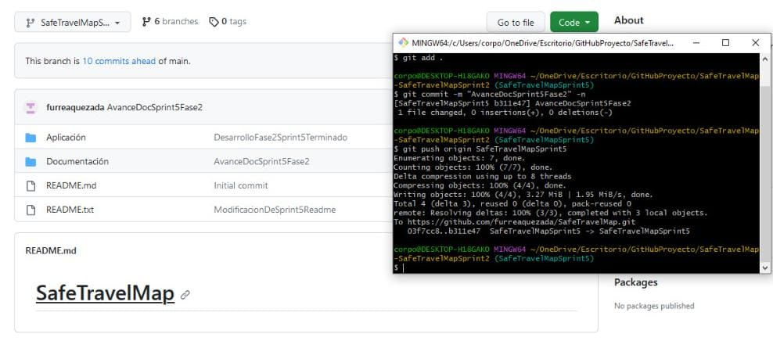

Figura 28: evidencia del versinamiento sprint 5.

###### 3.6.5.4 Pruebas sprint cinco

Fase 1:

Pruebas unitarias para la resta de puntos al votar como desperfecto “No encontrado”.

**Desarrollo:**

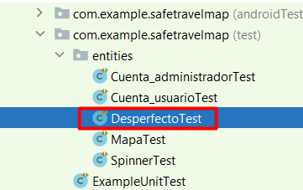

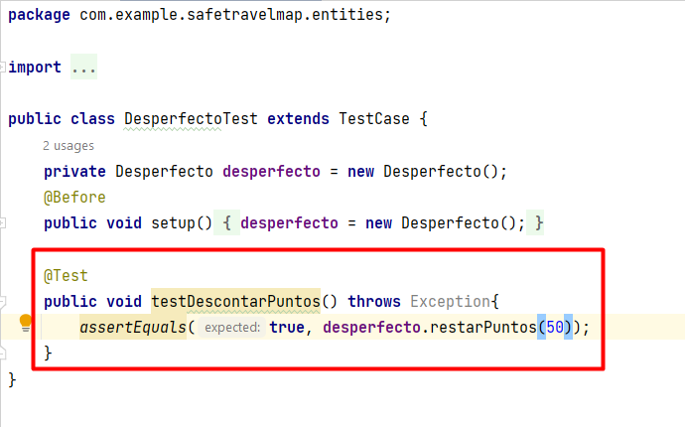

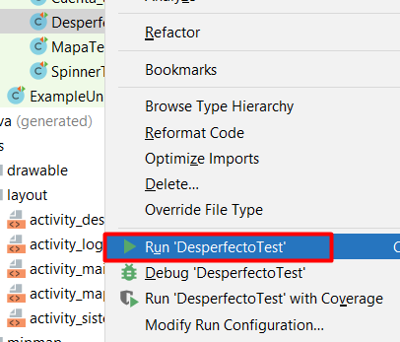

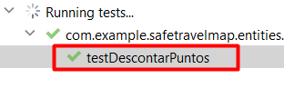

Prueba unitaria pasada con éxito:

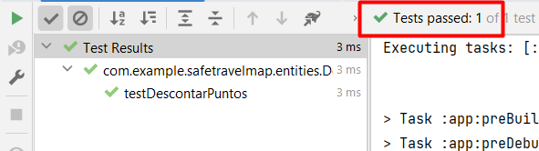

Fase 2:

**Desarrollo:**

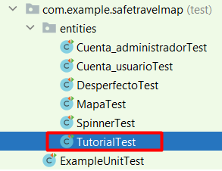

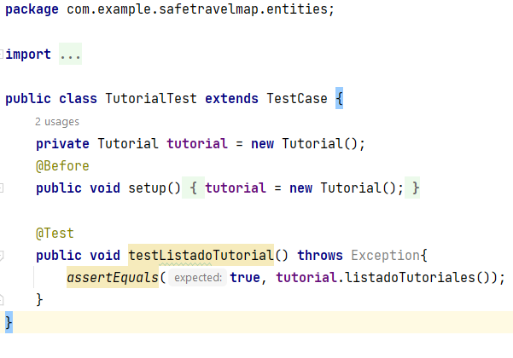

Prueba unitaria pasada con éxito:

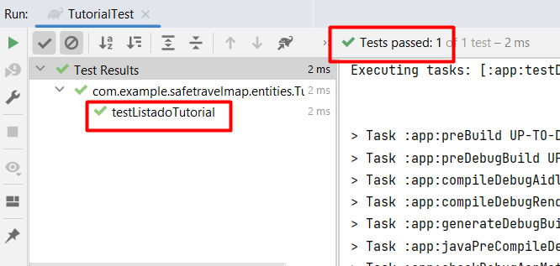

Pruebas de funcionamiento fase 1:

**Desarrollo:**

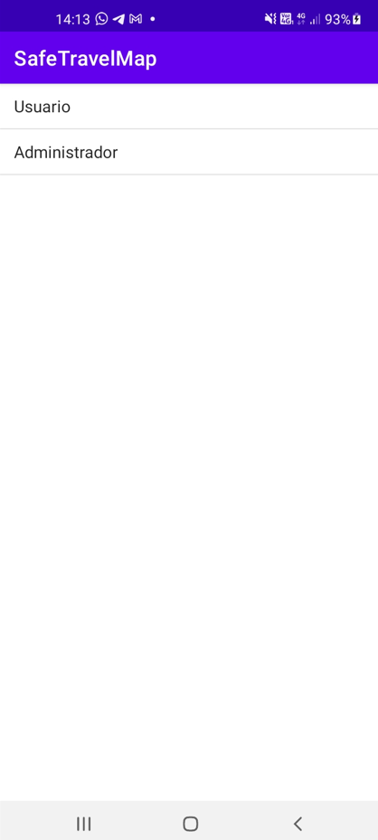

Figura 1: Inicio de la aplicación

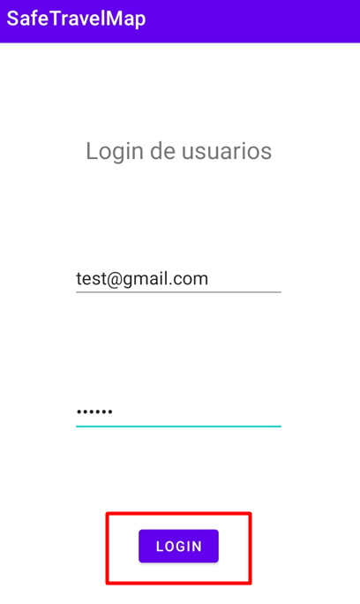

Figura 2: Logueo de usuario que ya había registrado un desperfecto en su zona.

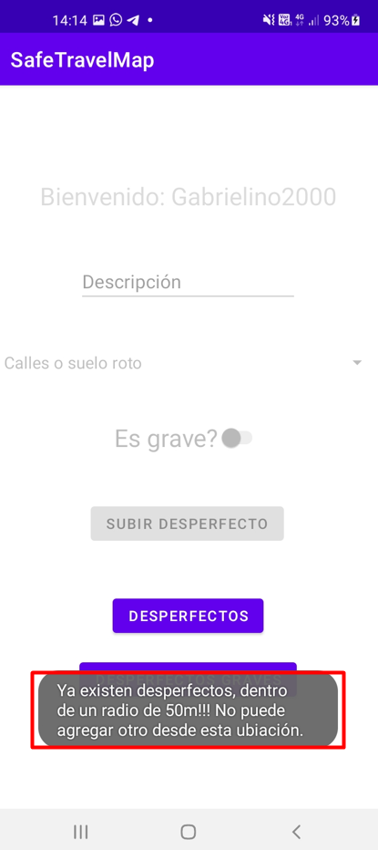

Figura 3: Tiene bloqueada la posibilidad de emitir más desperfectos, debido a que ya existe uno dentro del radio de 50 metros.

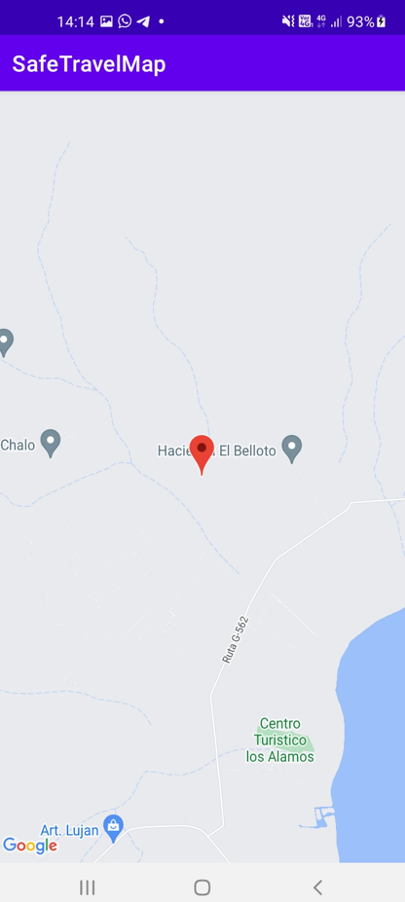

Figura 4: Visita el mapa para ver los desperfectos.

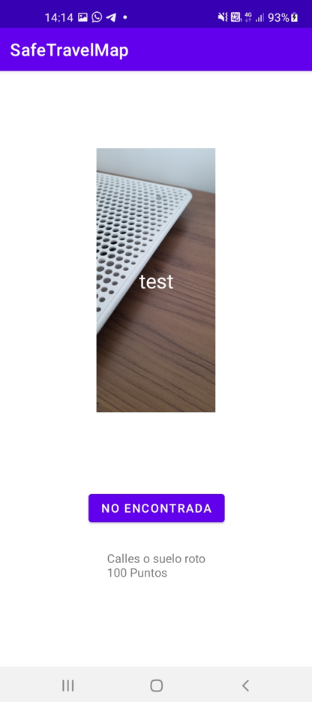

Figura 5: El detalle del desperfecto muestra la fotografía asociada a él y la puntuación actual. Como el desperfecto posee 100 puntos, nadie lo ha marcado como falso o “No encontrado”.

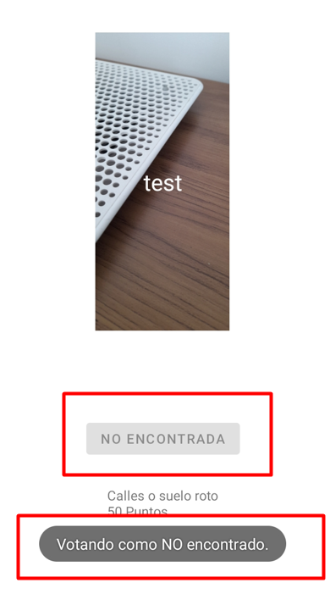

Figura 6: Se ha marcado como “No encontrado”, descontando un total de 50 puntos.

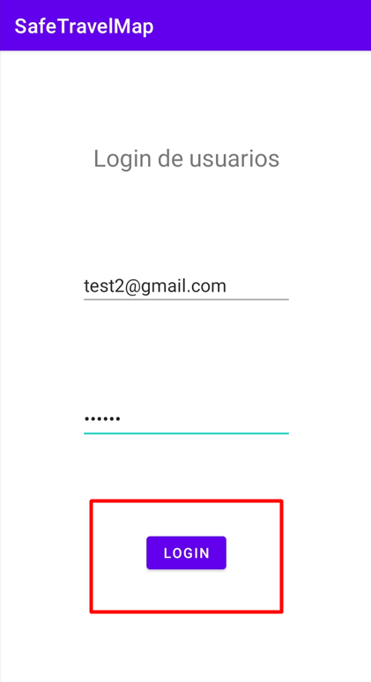

Figura 7: Ingresa otro usuario.

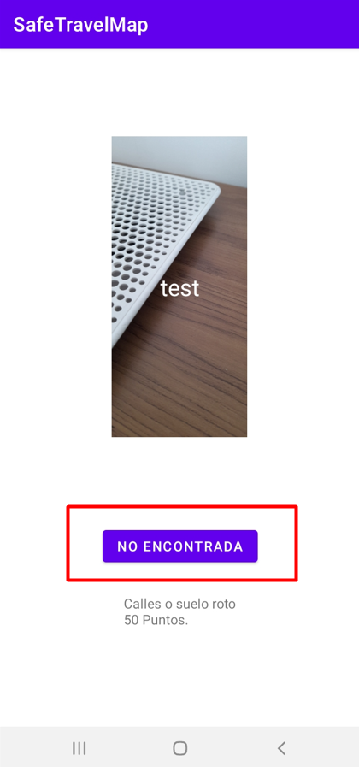

Figura 8: Marca el desperfecto como “No encontrado”, lo que restará 50 puntos más.

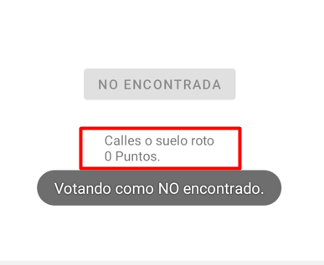

Figura 9: La resta de puntos llevará a que el desperfecto posea 0 puntos. Esto hará que la cuenta del creador de esta alerta sea bloqueada y no pueda ingresar al sistema.

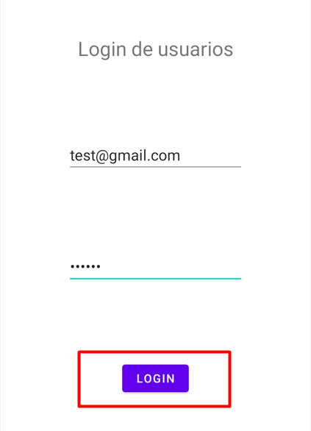

Figura 10: Se intenta ingresar con el usuario, supuestamente, bloqueado por emitir un desperfecto “No encontrado”.

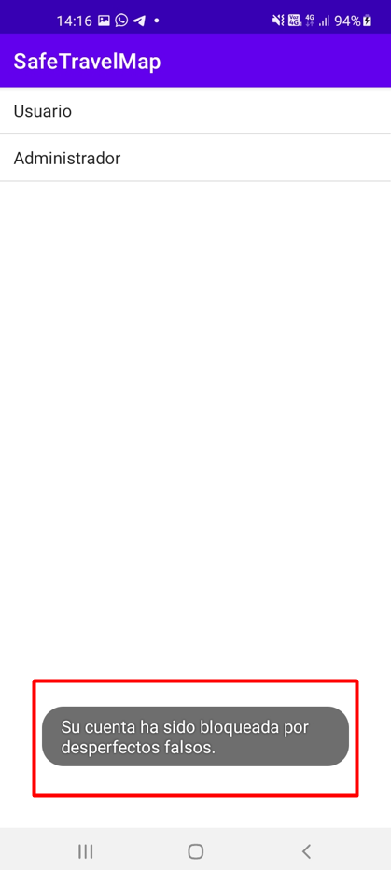

Figura 11: Efectivamente, el desperfecto con votación negativa bloquea el acceso del usuario al sistema.

Pruebas de funcionamiento fase 2:

**Desarrollo:**

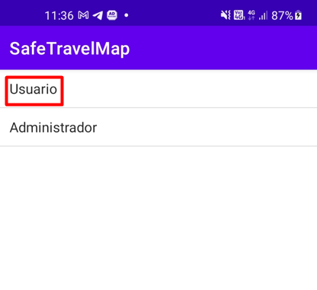

Figura 1: Ingreso como usuario

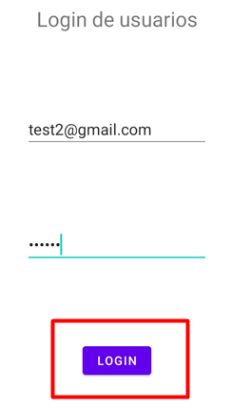

Figura 2: Ingreso de datos de usuario

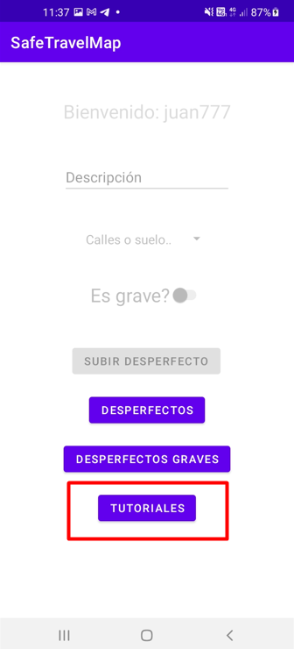

Figura 3: Se selecciona la opción de tutoriales

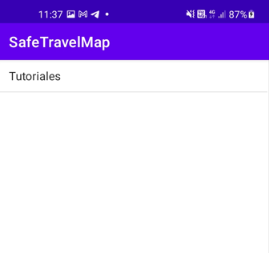

Figura 4: Sólo aparece la posibilidad de ver los tutoriales existentes

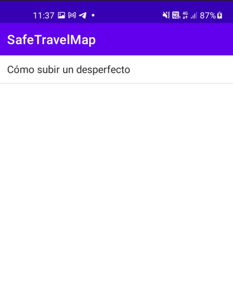

Figura 5: Listado de tutoriales existentes

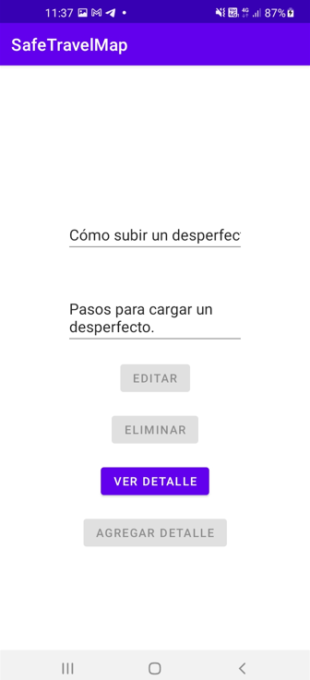

Figura 6: Detalle del tutorial seleccionado

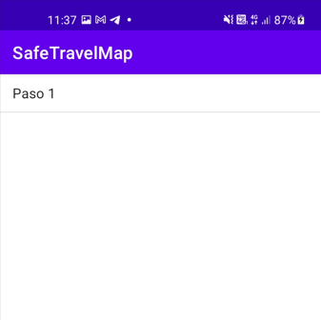

Figura 7: Detalle del tutorial

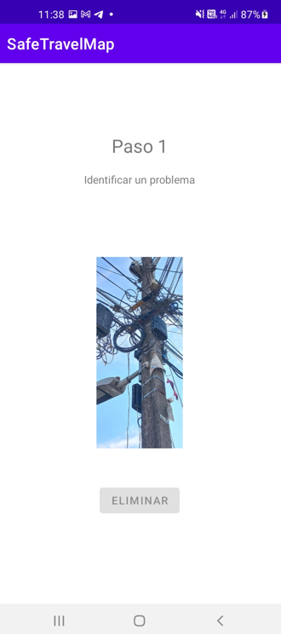

Figura 8: Detalle del paso 1 del tutorial

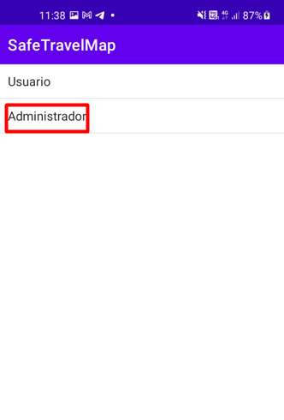

Figura 9: Se selecciona la opción para ingresar como administrador

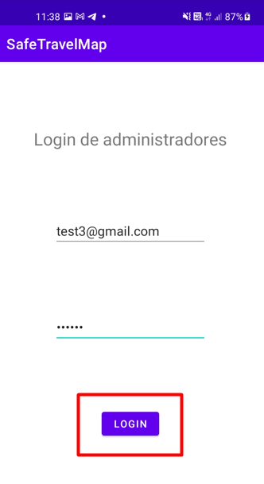

Figura 10: Login de administrador

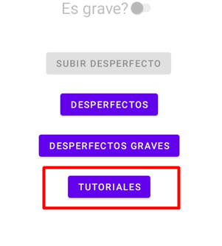

Figura 11: Ingreso al módulo de tutoriales

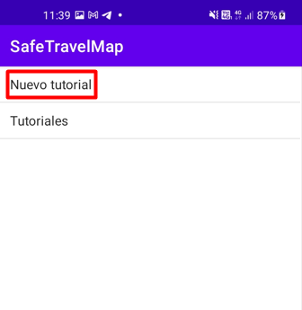

Figura 12: Aparece la opción para agregar nuevos tutoriales, ya que se ha ingresado como administrador

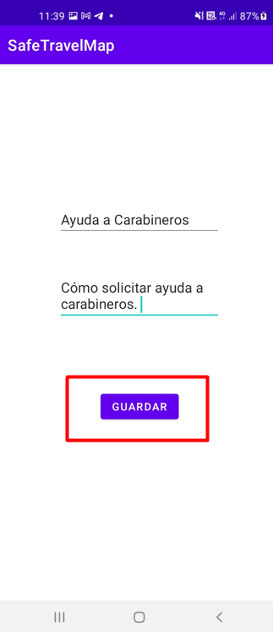

Figura 13: Ingreso de un nuevo tutorial

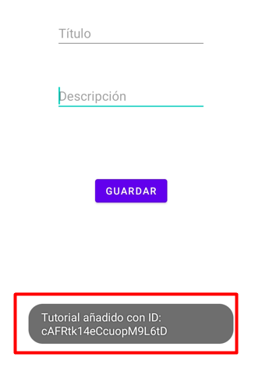

Figura 14: Tutorial agregado desde la cuenta de administrador

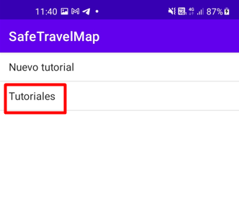

Figura 15: Ingreso al listado de tutoriales

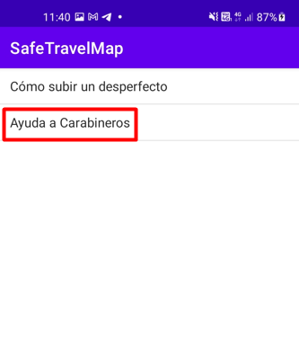

Figura 16: Aparece el nuevo tutorial

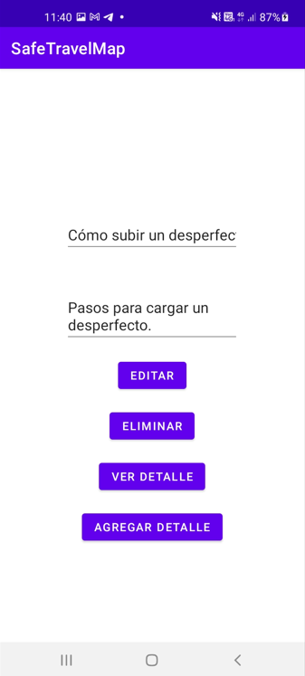

Figura 17: Detalle del tutorial con posibilidad de realizar CRUD sobre él

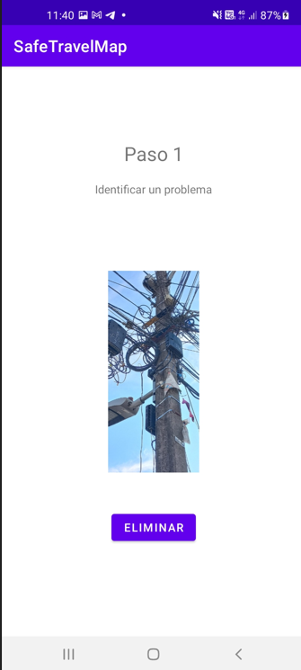

Figura 18: Detalle de la galería del primer tutorial, con posibilidades de eliminarlo, ya que se ha ingresado con cuenta de administrador

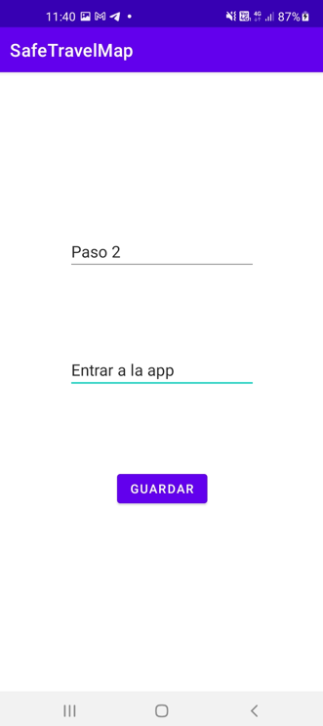

Figura 19: Agregando el segundo paso para el tutorial

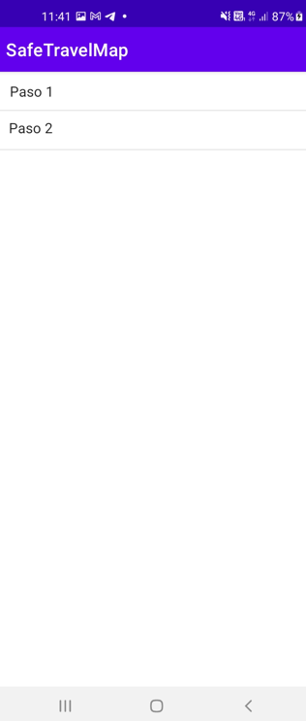

Figura 20: Segundo paso agregado

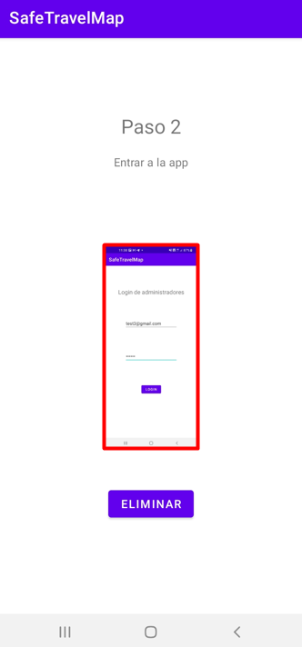

Figura 21: Detalle del segundo paso con imagen incluida

###### 3.6.5.5 Documentación pruebas de aceptación sprint 5

Documentación de análisis

|  |  |  |  |  |  |  |  |
| --- | --- | --- | --- | --- | --- | --- | --- |
|  | Enunciado | de | la | Historia | Criterios de | aceptación |  |
| Identificador  (ID)de la  historia | Rol | Característica/  Funcionalidad | Razón/Resultado | Número (#)  de Escenario | Criterios de aceptación título | contexto | evento |
| SAF-7 | Yo como usuario | quiero que luego de subir una alerta se genere un radio alrededor de está | para que no se generen múltiples reportes de la misma alerta y se sature el mapa. | |  | | --- | | 1 |  |  | | --- | | 2 | | |  | | --- | | Usuario podrá subir un desperfecto con la ubicación del dispositivo activado y generar un marcador donde estará su desperfecto que tendrá un radio de 50 metros a la redonda en Google map |  |  | | --- | | Usuario no podrá subir un desperfecto cerca de otro que se encuentre a menos de 50 metros | | |  | | --- | | Usuario inicia sesión en la aplicación móvil, selecciona desperfectos, visualiza los marcadores de otros usuarios en el mapa de Google, procede a subir un desperfecto a más de 50 metros de otro y su desperfecto es subido. |  |  | | --- | | Usuario inicia sesión en la aplicación móvil, selecciona desperfectos, visualiza los marcadores de otros usuarios en el mapa de Google, procede a subir un desperfecto a menos de 50 metros de otro y se despliega mensaje de error. | | |  | | --- | | Al seleccionar desperfectos se despliegan todos los marcadores existentes en el mapa de Google, cada marcador tiene un radio de 50 metros, al subir un desperfecto donde no hay ninguno a menos de 50 metros, la aplicación móvil permite subir el desperfecto correspondiente en la zona, generando un radio de 50 metros correspondiente al desperfecto subido. |  |  | | --- | | Al seleccionar desperfectos se despliegan todos los marcadores existentes en el mapa de Google, cada marcador tiene un radio de 50 metros, al subir un desperfecto donde hay un marcador a menos de 50 metros, la aplicación móvil desplegara el mensaje: “ya existen desperfectos dentro de un radio de 50 metros” | |
|  |  |  |  |  |  |  |  |
| SAF-14 | Yo como usuario | quiero que exista un sistema de puntos | para que aquellas personas que den alertas falsas pierdan credibilidad en sus alertas y duren menos tiempo activas. | |  | | --- | | 1 |  |  | | --- | | 2 | | |  | | --- | | Usuario podrá entrar al mapa, ver los marcadores entrar en el detalle de los desperfectos subidos y visualizar, la foto del desperfecto, descripción de este y la cantidad de puntos que tiene la cuenta que subió el desperfecto que está viendo. | | Usuario podrá ver el mapa, entrar a ver los detalles de cualquier marcador y marcar el desperfecto subido como no encontrado y restar puntos a la cuenta que subió el desperfecto. | | |  | | --- | | Usuario visita el mapa, entra ya sea desperfectos o desperfectos graves, entra al detalle de un marcador y se despliega una vista con los puntos que tiene la cuenta del desperfecto subido. |  |  | | --- | | Usuario visita el mapa, entra ya sea desperfectos o desperfectos graves, entra al detalle de un marcador , se despliega una vista con los puntos que tiene la cuenta del desperfecto subido y le permite marcar el desperfecto como no encontrado, para restar puntos a la cuenta a la que pertenece ese desperfecto. | | |  | | --- | | Se marca el botón de desperfectos o desperfectos grave, posteriormente se carga el mapa en la sección elegida, se selecciona un marcador creado, se selecciona ver detalle y se despliega la vista del detalle del desperfecto que muestra los puntos de la cuenta que subió el desperfecto. |  |  | | --- | | Se marca el botón de desperfectos o desperfectos grave, posteriormente se carga el mapa en la sección elegida, se selecciona un marcador creado, se selecciona ver detalle y se despliega la vista del detalle del desperfecto que muestra un botón para marcar el desperfecto como no encontrado, al marcar el botón se le restan puntos al creador del desperfecto subido. | |
|  |  |  |  |  |  |  |  |
| SAF-15 | Yo como usuario | quiero que las alertas que no correspondan a denuncias den de baja la cuenta de origen del usuario | para prevenir que la aplicación móvil sea usada con otro fin que no sea el de dar alertas preventivas | |  | | --- | | 1 |  |  | | --- | | 2 |  |  | | --- | | 3 | | |  | | --- | | Usuario podrá entrar a ver los detalles de cualquier marcador y marcar el desperfecto subido como no encontrado, en caso de que la cuenta reportada llegue a 0 puntos esta se bloqueara. |  |  | | --- | | Usuario no podrá marcar como falso un desperfecto subido si este se encuentra fuera del radio del marcador. |  |  | | --- | | Usuarios podrán descontar hasta un máximo de 20 puntos por desperfecto falso encontrado. | | |  | | --- | | Usuario visita el mapa, entra ya sea desperfectos leves o desperfectos graves, entra al detalle de un marcador , se despliega una vista con el botón de ”no encontrado”, se marca esta opción una vez por usuario. |  |  | | --- | | Usuario entra al mapa de Google usando uno de los filtros, selecciona un desperfecto desde una ubicación que este fuera del radio del marcador y el menú de interacción al ver detalles del desperfecto mostrara la opción de reportar falso inhabilitada. |  |  | | --- | | Usuario entra a “ver detalles” marca como “no encontrado” el desperfecto subido y descuenta 10 puntos a la cuenta que subió el desperfecto. | | |  | | --- | | Se carga el mapa, se selecciona un marcador previamente marcado como falso y se bloquea la cuenta de origen. |  |  | | --- | | Se carga el mapa, se selecciona un marcador estando fuera del radio del marcador, se despliega menú de interacción con botón “no encontrado” en gris, indicando que esta deshabilitado. |  |  | | --- | | Se carga el mapa, se selecciona un marcador, estando dentro del radio del marcador, se selecciona “ver detalles”, se despliega el menú de interacción, se marca la opción “no encontrada”, se restan 10 puntos a la cuenta de origen del desperfecto subido y reportado como falso, el botón “noencontrado” se inhabilita para el usuario que acaba de reportar y queda a la espera de otro usuario para restar otros 10 puntos e inhabilitarse para siempre en esa alerta falsa. | |
|  |  |  |  |  |  |  |  |
| SAF-81 | Yo como usuario | quiero que la aplicación móvil contenga un tutorial de cómo usarse | para subir desperfectos en caso de ser un adulto mayor. | |  | | --- | | 1 |  |  | | --- | | 2 | | |  | | --- | | Usuario podrá seleccionar los tutoriales, ver una lista de los que se encuentran creados . seleccionar uno y ver el título, descripción y contenido de este por medio del botón “ver detalle”. |  |  | | --- | | Usuario no podrá editar, eliminar o agregar detalle en la sección de tutoriales. | | |  | | --- | | Usuario inicia sesión , selecciona botones tutoriales, selecciona un tutorial de la lista, visualiza el título, descripción e ingresa a “ver detalle”, visualiza el contenido del tutorial. |  |  | | --- | | Usuario inicia sesión , selecciona botones tutoriales, selecciona un tutorial de la lista, visualiza el título, descripción , visualiza las opciones editar, eliminar y agregar detalle en gris indicando que las funciones están restringidas para el usuario. | | |  | | --- | | Se despliega el menú que contiene el botón tutorial que abre una nueva vista con la opción tutoriales donde se despliega una lista de los tutoriales existentes , se selecciona un tutorial de la lista y se despliega un menú con la opción “ver detalle” que se encuentra habilitada para la cuenta usuario, al seleccionar “ver detalle” se despliega una nueva vista con una lista de pasos a seguir. |  |  | | --- | | Se despliega el menú que contiene el botón tutorial que abre una nueva vista con la opción tutoriales donde se despliega una lista de los tutoriales existentes , se selecciona un tutorial de la lista y se despliega un menú con las opciones “editar”, ”eliminar” y “agregar detalle” deshabilitadas para la cuenta usuario, por cada tutorial al que se ingresa. | |
|  |  |  |  |  |  |  |  |
| SAF-82 | Yo como administrador | quiero que la aplicación móvil me permita gestionar tutoriales | para ayudar al público en general a subir desperfectos encontrados a otras plataformas. | |  | | --- | | 1 |  |  | | --- | | 2 | | |  | | --- | | Administrador podrá crear tutoriales. |  |  | | --- | | Administrador podrá ver tutoriales existentes, editar, eliminar tutorial, ver detalles, eliminar pasos y agregar detalles nuevos al tutorial. | | |  | | --- | | Administrador inicia sesión, selecciona botón tutoriales, selecciona “nuevo tutorial” , procede a ingresar un título, una descripción y al guardar sube un tutorial a la lista para ser editado en la sección de tutoriales. |  |  | | --- | | Administrador inicia sesión, selecciona botón tutoriales, selecciona opción “tutoriales”, selecciona un tutorial existente de la lista y puede “editar” para actualizar el tema, “eliminar” para eliminar el tutorial, “ver detalle” para ver el contenido del tutorial y eliminar partes de este contenido o “agregar detalle” para agregar contenido al tutorial. | | |  | | --- | | Se despliega el menú que contiene el botón tutorial que abre una nueva vista con la opción tutoriales y dentro dos opciones, la primera para crear nuevo tutorial y la segunda llamada tutoriales, en la primera opción se abre una vista donde se debe ingresar un título y una descripción del nuevo tutorial que se agregara a la lista de tutoriales de la segunda opción. |  |  | | --- | | Se despliega el menú que contiene el botón tutorial que abre una nueva vista con la opción tutoriales y dentro dos opciones, la primera para crear nuevo tutorial y la segunda llamada tutoriales, en la segunda opción se abre una vista donde hay un listado de todos los tutoriales creados en la primera opción , estos al ser seleccionados podrán se editados para ser actualizados, también se podrá eliminar directamente el tutorial sin agregar o eliminar contenido de este , en el botón “ver detalle” se mostrara la lista de contenidos que tenga el tutorial seleccionado, se podrá entrar a cualquier sección en la lista y eliminar dicha sección.  En el botón “agregar detalle” se le agregar contenido al tutorial ingresando un título, una descripción y una captura de lo que se desea explicar. | |

###### 3.6.5.6 Riesgos

|  |  |  |  |  |  |  |  |
| --- | --- | --- | --- | --- | --- | --- | --- |
| Identificador  de historias de usuario. | Cantidad de riesgos encontrados. | Identificación de riesgo. | Impacto. | Probabilidad de ocurrencia. | PxI | Valoración. | Color |
| SAF-7 | 1 | a | 5 | 2 | 10 | Poco probable y es severo |  |
| SAF-14 | 2 | b | 4 | 2 | 8 | Poco probable y mayor impacto |  |
| SAF-15 | 3 | c | 4 | 3 | 12 | Ocurrencia moderada y mayor impacto |  |
| SAF-81 | 4 | d | 5 | 4 | 20 | Probable y severo |  |
| SAF-82 | 5 | e | 4 | 3 | 12 | Ocurrencia moderada y mayor impacto |  |
|  | 6 | f | 4 | 5 | 20 | Probable y severo |  |
|  | 7 | g | 5 | 4 | 20 | Probable y severo |  |
|  | 8 | h | 2 | 4 | 8 | Poco probable y mayor impacto |  |

Identificación de los riesgos.

1. Los variados permisos que requiere la base de datos trabajada en FireBase para alojar imágenes puede atrasar el desarrollo de la planificación del proyecto.
2. La constante actualización de las reglas de seguridad para el uso de FireBase puede llegar rechazar las solicitudes de los clientes si estas no son implementadas correctamente o surge una actualización.
3. Si el desarrollador se enferma puede llegar a causar un atraso en alguna entrega programada.
4. La implementación de nuevas funciones que el programador desconoce como implementar o desarrollar puede llegar a atrasar el desarrollo de la aplicación móvil debido al tiempo de investigación requerido.
5. El plan actual Blaze de prepago para Firebase puede rechazar la tarjeta bancaria prestada actualmente lo que puede ocasionar que los desperfectos subidos por los usuarios dejen de ser almacenados en la base de datos.
6. El trabajo laboral del desarrollador deja poco tiempo para el desarrollo y la documentación lo que puede provocar retrasos.
7. Existe un riesgo latente donde se exceda la cantidad de horas hombre trabajada por cada historia y no se pueda terminar lo planificado a tiempo en el sprint.
8. Existe el riesgo probable que un usuario use una versión desactualizada y suba un desperfecto que al ser solicitado por la aplicación móvil actualizada haga que la aplicación móvil se cierra de manera inesperada.

Mitigación del riesgo.

1. Revisar periódicamente los permisos faltantes que muestren las alertas de FireBase.
2. Revisar periódicamente la actualización de las reglas de seguridad que saltan en las alertas de FireBase.
3. Se hablará con la Scrum Máster en caso de que alguna entrega se vea afectada.
4. En caso de atrasarse en el desarrollo se le informara al Scrum Máster para tomar las medidas correspondientes.
5. En caso de que la tarjeta sea rechazada se procederá a sacar una nueva tarjeta bancaria lo más pronto posible para actualizar el plan y no afectar la experiencia de los usuarios, en caso de no sacar a tiempo una tarjeta nueva se pedirá otra prestada hasta realizar el trámite y reemplazar la actual.
6. Se hará un cese de actividades para dedicarle todo el tiempo necesario al proyecto.
7. En caso de no lograr terminar lo planificado se hablará con el Scrum Master.
8. En caso de que el desperfecto desactualizado sea subido , se debe ir a firebase y eliminar manualmente el desperfecto subido por el usuario desde la aplicación móvil desactualizada.

Contingencia del riesgo.

g)Se deberá rellenar la plantilla de cambios o terminar de cumplir las historias faltantes en el siguiente sprint, más las historias correspondientes del siguiente sprint.

### 3.6.6 Sprint seis

En este sexto sprint se busca desarrollar e implementar la historia “SAF-121” solicitada por los usuarios en el anterior sprint cinco donde se busca reducir el radio de la marca que se genera una vez subido el desperfecto en el mapa de Google, que indica la ubicación del desperfecto y a su vez hacer que el radio sea visible. La historia “SAF-9 ” que indica “Yo como usuario quiero un botón que me permita marcar las alertas de otros usuarios como solucionado para eliminar la alerta si esta fue arreglada.”, la “SAF-11” donde “Yo como usuario quiero ver si el estado de una alerta esta activo o en espera para volver a activarla en caso de que el desperfecto en la vía continue.” y la “SAF-10” donde “Yo como usuario quiero que solo usuarios que realmente se encuentren en el lugar del desperfecto subido puedan reportar como falsa una alerta para evitar reportes erróneos.” serán evaluadas y modificadas para su correcta implementación.

###### 3.6.6.1 Diseño sprint seis

Diagrama de clases conceptual



Un "desperfecto" puede tener múltiples "reincidencias" y, al mismo tiempo, una "reincidencia" específica puede estar relacionada con varios "desperfectos".

Cada instancia de "desperfecto" puede estar asociada con múltiples instancias de "reincidencias". Esto indica que un mismo "desperfecto" puede tener varias "reincidencias" que están relacionadas con él.

Cada instancia de "reincidencias" puede estar asociada con varios "desperfectos". Esto significa que una "reincidencia" específica puede estar relacionada con varios "desperfectos diferentes".

Diagrama de componentes

**Desarrollo:**

Los componentes involucrados son:

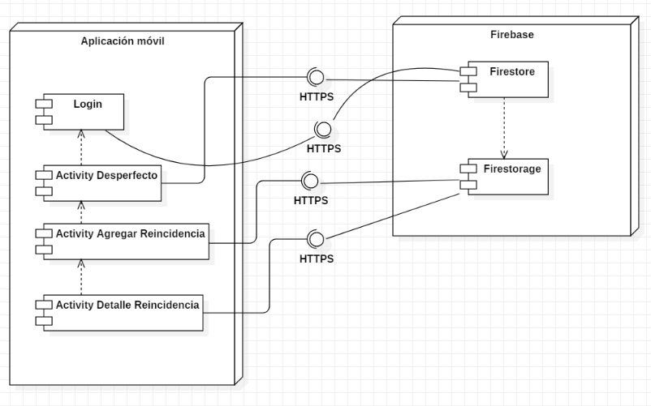

Los nodos involucrados en el sprint serían:

* **Aplicación móvil:** El nodo que representa a la aplicación móvil contiene dentro de sí los siguientes componentes:
* **Actividad Login:** Desde esta actividad podría ser bloqueada una cuenta en caso de que se llegue a un descuento de 100 puntos por votaciones negativas, que denuncien que los desperfectos publicados son falsos. Cada voto, de desperfecto falso asignado por otros usuarios, acumula 10 puntos de descuento hacia el autor que podrían redundar en el bloqueo de la cuenta.
* **Actividad Desperfecto:** Desde esta actividad se crean reincidencias, se puede votar y dar por solucionado un desperfecto.
* **Actividad Agregar Reincidencia:** Desde esta actividad se crean reincidencias, las cuales deben ir asociadas a una imagen que es cargada hacia el componente de Firestorage. Sólo si la imagen ha sido capturada es posible cargar la información de la reincidencia.
* **Actividad detalle Reincidencia:** Esta actividad necesita de Firebase Firestorage, para cargar la imagen de la reincidencia.
* **Firebase:** Este nodo representa a la plataforma de Firebase, dentro de la cual hay componentes tales como:
* **Firestore:** Este componente almacena la base de datos del sistema. Sin embargo, para este hito nos interesa el poblado de datos de desperfectos y sus votaciones negativas, con el fin de determinar si son o no válidos, además de cargar las reincidencias.
* **Firestorage:** En este componente se almacenan las imágenes asociadas a los
* desperfectos y reincidencias.

###### 3.6.6.2 Tareas sprint seis Jira

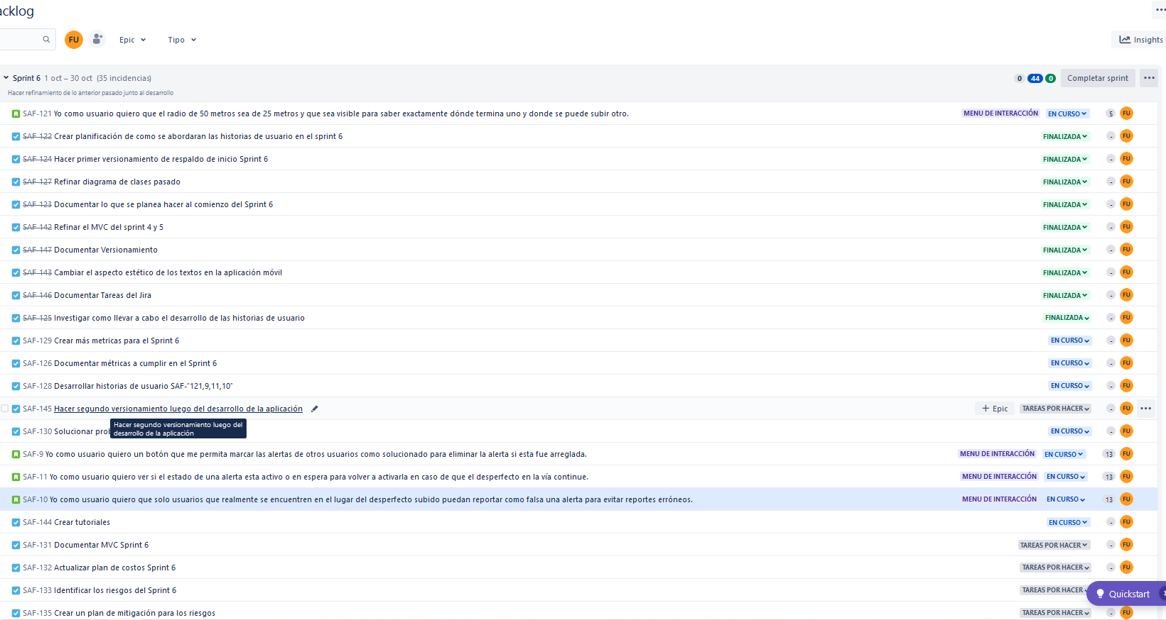

Figura 30: En esta figura se muestra la historia de usuario “SAF-121 , SAF-9, SAF-10 y SAF-11” trabajada en Jira, todas las tareas por las cuales están compuestas las historias de usuario, se pueden ver algunas tareas ya finalizadas ,otras en curso y tareas por hacer, todas realizadas por el desarrollador Fabio Urrea. También las épicas que dieron origen a las historias de usuario y la duración del sexto sprint que va desde el primero de octubre al treinta de octubre.

###### 3.6.6.3 Versionamiento sprint seis GitHub

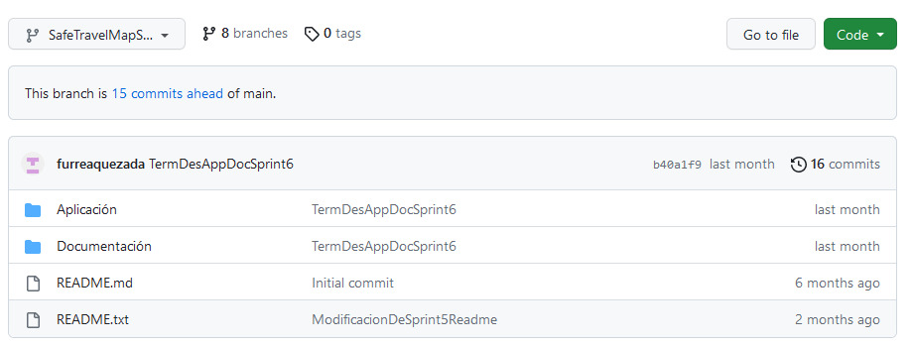

Figura 31: evidencia del versinamiento sprint 6.

###### 3.5.4.4 Pruebas sprint seis

Pruebas unitarias para la carga de reincidencias

**Desarrollo:**

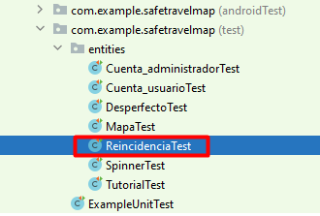

|  |
| --- |
| **Reincidencia Test** |
| **package** com.example.safetravelmap.entities;  **import** junit.framework.TestCase;  **import** org.junit.Before;  **import** org.junit.Test;  **public class** ReincidenciaTest **extends** TestCase {  **private** Reincidencia **reincidencia** = **new** Reincidencia();  @Before  **public void** setup(){  **reincidencia** = **new** Reincidencia();  }  @Test  **public void** testCrearReincidencia() **throws** Exception{  *assertEquals*(**true**, **reincidencia**.crearReincidencia());  }  } |

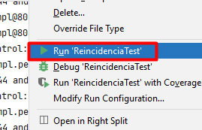

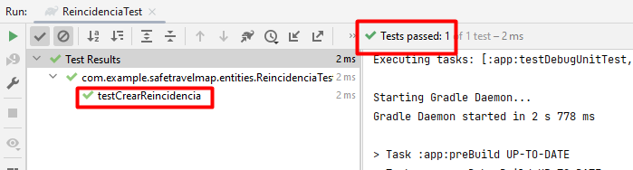

Pruebas funcionales

Desarrollo:

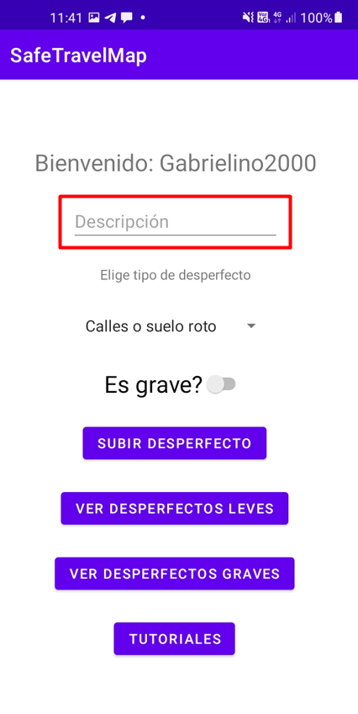

Se procede a subir un desperfecto y para ello se le añade una descripción para identificarlo de forma ágil.

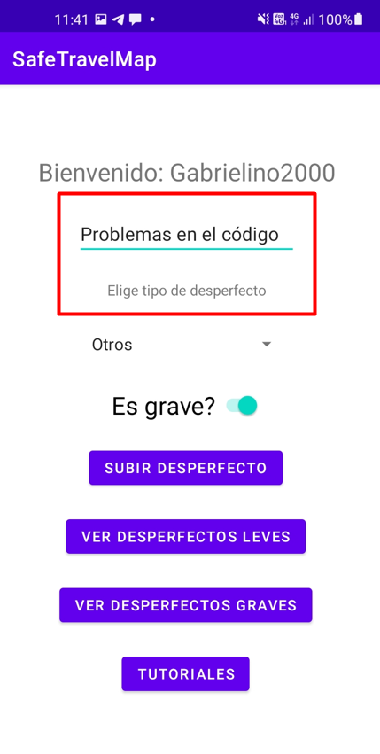

Al subir el desperfecto con la descripción “Problemas en el código” nos dirigimos al filtro correspondiente, en este caso vamos al filtro grave y posteriormente buscamos el marcador correspondiente a nuestro desperfecto subido.

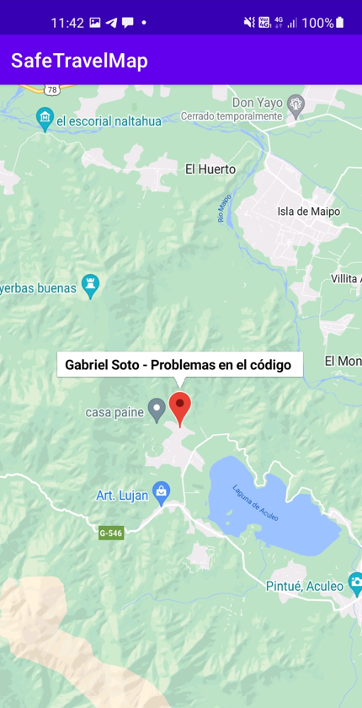

Ya detectado el marcador se le hace clic y se despliega “ver detalles”

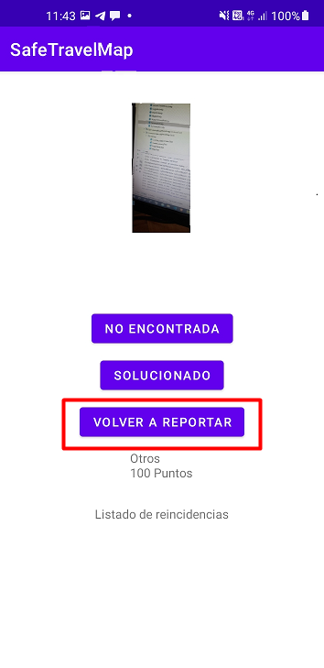

Dentro de “ver detalles” se encuentra el menú de interacción que puede desplegar tanto el usuario como el administrador y marcamos la opción volver a reportar.

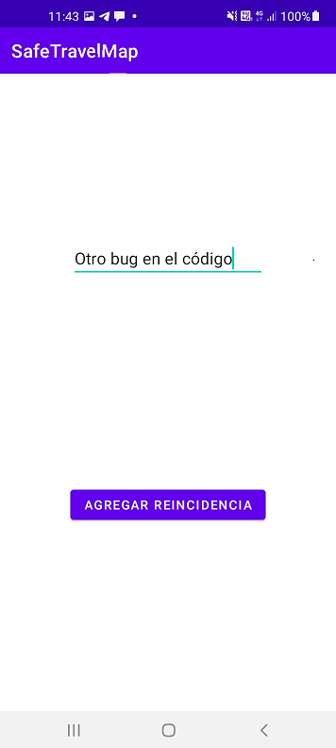

A esto le agregamos una descripción y damos clic en agregar reincidencia

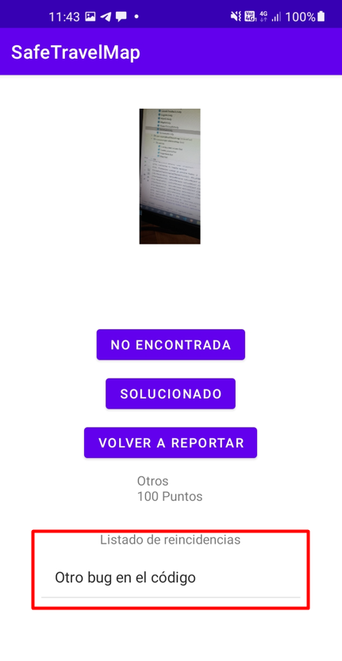

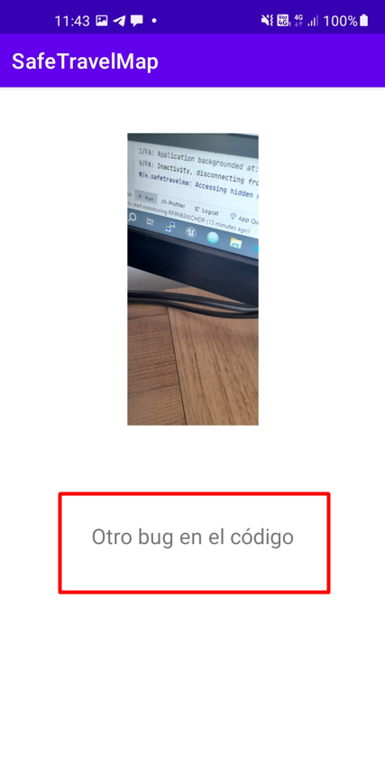

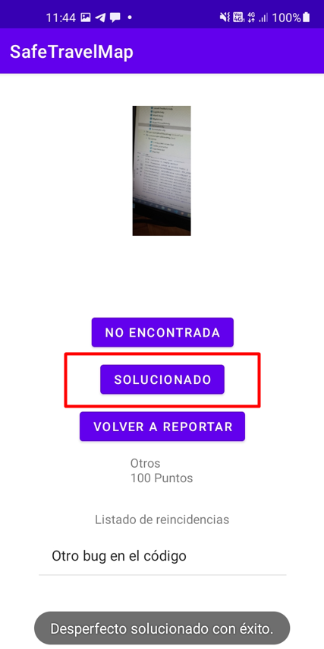

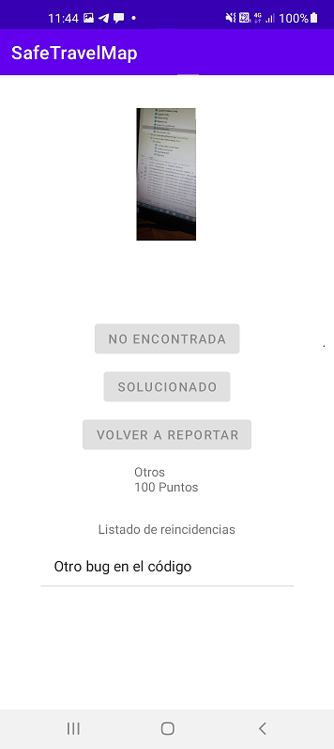

###### 3.6.6.4 Documentación pruebas de aceptación sprint 6

Documentación de análisis

|  |  |  |  |  |  |  |  |
| --- | --- | --- | --- | --- | --- | --- | --- |
|  | Enunciado | de | la | Historia | Criterios de | aceptación |  |
| Identificador  (ID)de la  historia | Rol | Característica/  Funcionalidad | Razón/Resultado | Número (#)  de Escenario | Criterios de aceptación título | contexto | evento |
| SAF-121 | Yo como usuario | quiero que el radio de 50 metros sea de 25 metros y que sea visible | para saber exactamente dónde termina uno y donde se puede subir otro. | |  | | --- | | 1 |  |  | | --- | | 2 |  |  | | --- | | 3 | | |  | | --- | | Usuario podrá ver el radio del marcador de un desperfecto subido en el mapa de Google. |  |  | | --- | | Usuario no podrá ver el radio del desperfecto subido sino se encuentra dentro del radio generado por el marcador en el mapa de Google. |  |  | | --- | | Usuario fuera del radio del marcador no podrá hacer uso de las opciones dentro del menú de interacción que se encuentra en “ver detalles”. | | |  | | --- | | Usuario solicita la carga del mapa, presiona un marcador y visualiza el radio que cubre este marcador en el mapa de Google. |  |  | | --- | | Usuario solicita la carga del mapa, presiona un marcador y no logra visualiza el radio que cubre este marcador en el mapa de Google. |  |  | | --- | | Usuario solicita cargar el mapa, presiona un marcador , entra a ver detalles del desperfecto seleccionado y salen inhabilitadas las opciones del menú de interacción, sin embargo, logra ver la foto del desperfecto y su descripción junto a la lista de reincidencias. | | |  | | --- | | Se selecciona un filtro, se carga el mapa de Google, se cargan los marcadores generados por los desperfectos subidos, se selecciona un marcador y muestra el radio que abarca en el mapa con un color rojo solo si está dentro del radio del marcador seleccionado. |  |  | | --- | | Se selecciona un filtro, se carga el mapa de Google, se cargan los marcadores generados por los desperfectos subidos, se selecciona un marcador y no muestra el radio que abarca en el mapa debido a que el usuario se encuentra fuera de la zona roja. |  |  | | --- | | Se selecciona un filtro, se carga el mapa de Google, se cargan los marcadores generados por los desperfectos subidos, se selecciona un marcador , luego usuario selecciona “ver detalles”, se muestra la imagen del desperfecto y la lista de reincidencias, pero las opciones como “no encontrado o falso”, “solucionado” o ” volver a reportar” se muestran como inhabilitadas. | |
|  |  |  |  |  |  |  |  |
| SAF-9 | Yo como usuario | quiero un botón que me permita marcar las alertas de otros usuarios como solucionado | para eliminar la alerta si esta fue arreglada. | |  | | --- | | 1 |  |  | | --- | | 2 |  |  | | --- | | 3 | | |  | | --- | | Usuario podrá entrar a ver los detalles de un desperfecto y marcar como solucionado el desperfecto subido. | | Usuario podrá entrar a ver los detalles de un desperfecto subido y luego de tres veces marcado el botón de solucionado por tres usuarios diferentes, el desperfecto subido se eliminará del mapa de Google. |  |  | | --- | | Usuario no podrá marcar como solucionado el desperfecto con el cual quiere interactuar sino se encuentra dentro del radio del marcador seleccionado. | | |  | | --- | | Usuario solicita la carga del mapa al entrar en uno de los dos filtros existentes, selecciona un desperfecto previamente subido que haya generado un marcador, selecciona el marcador ingresa a “ver detalle” , marca el desperfecto como solucionado. |  |  | | --- | | Usuario solicita la carga del mapa al entrar en uno de los dos filtros existentes, selecciona un desperfecto previamente subido que haya generado un marcador, selecciona el marcador ingresa a “ver detalle” , marca el desperfecto como solucionado y el desperfecto queda a la espera de 2 usuarios mas que marquen como solucionado el desperfecto para que este sea eliminado del mapa. |  |  | | --- | | Usuario solicita cargar el mapa, presiona un marcador , entra a ver detalles del desperfecto seleccionado y salen inhabilitadas las opciones del menú de interacción donde el puede marcar como solucionado el desperfecto. | | |  | | --- | | Se carga el mapa del Google, se despliega el botón “ver detalle”, luego de seleccionar un marcador, estando dentro del radio del marcador se habilita la opción solucionada, la opción es seleccionada y se inhabilita para el usuario que la marco. |  |  | | --- | | Se carga el mapa del Google, se despliega el botón “ver detalle”, luego de seleccionar un marcador, estando dentro del radio del marcador se habilita la opción solucionada, la opción es seleccionada y se inhabilita para el usuario que la marco y queda habilitada para 2 usuarios más que sean diferentes para eliminar el desperfecto del mapa y cumplir la condición. |  |  | | --- | | Se selecciona un filtro, se carga el mapa de Google, se cargan los marcadores generados por los desperfectos subidos, se selecciona un marcador , luego usuario selecciona “ver detalles”, se muestra la imagen del desperfecto y la lista de reincidencias, pero la opción como “solucionado “se muestra como inhabilitada. | |
|  |  |  |  |  |  |  |  |
| SAF-10 | Yo como usuario | quiero que solo usuarios que realmente se encuentren en el lugar del desperfecto subido puedan reportar como falsa una alerta | para evitar reportes erróneos. | |  | | --- | | 1 |  |  | | --- | | 2 |  |  | | --- | | 3 |  |  | | --- | | 4 | | |  | | --- | | Usuario que se encuentre dentro del radio del marcador generado en el mapa de Google por un desperfecto subido, podrá hacer uso del menú de interacción para marcar como falso, solucionado o volver a reportar. |  |  | | --- | | Usuario que no se encuentre dentro del radio del marcador generado en el mapa de Google por un desperfecto subido, no podrá hacer uso del menú de interacción para marcar como falso, solucionado o volver a reportar. | | Cada usuario tiene la capacidad de reportar una alerta como falsa únicamente una vez por cada desperfecto subido. |  |  | | --- | | Cada usuario tiene la capacidad de reportar una alerta como solucionada únicamente una vez por cada desperfecto subido. | | |  | | --- | | Usuario solicita cargar el mapa, presiona un marcador , entra a ver detalles del desperfecto seleccionado, estando dentro del radio del marcador y salen habilitadas las opciones del menú de interacción donde él puede marcar como falso, solucionado o volver a reportar el desperfecto seleccionado. |  |  | | --- | | Usuario solicita cargar el mapa, presiona un marcador , entra a ver detalles del desperfecto seleccionado, estando fuera del radio del marcador y salen inhabilitadas las opciones del menú de interacción donde él puede marcar como falso, solucionado o volver a reportar el desperfecto seleccionado. |  |  | | --- | | Usuario estando dentro de los detalles de un desperfecto y dentro de la zona del marcador procede a marcar como falso el desperfecto, luego el botón se inhabilita para este usuario. |  |  | | --- | | Usuario estando dentro de los detalles de un desperfecto y dentro de la zona del marcador procede a marcar como solucionado el desperfecto, luego tres veces el desperfecto es eliminado del mapa. | | |  | | --- | | Se carga el mapa, se selecciona un marcador , se selecciona el botón “ver detalle”, se muestra la imagen del desperfecto junto a la descripción y el menú de interacción. |  |  | | --- | | Se carga el mapa, se selecciona un marcador , se selecciona el botón “ver detalle”, se muestra la imagen del desperfecto junto a la descripción y el menú de interacción inhabilitado con un color gris que lo señala. |  |  | | --- | | Se carga el mapa, se selecciona un marcador , se selecciona el botón “ver detalle”, se muestra la imagen del desperfecto junto a la descripción y el menú de interacción habilitado, usuario marca una segunda vez el botón “no encontrado” y este se inhabilita, mostrando así que el máximo de puntos permitidos fue descontado de la cuenta de origen. |  |  | | --- | | Se carga el mapa, se selecciona un marcador , se selecciona el botón “ver detalle”, se muestra la imagen del desperfecto junto a la descripción y el menú de interacción habilitado, usuario marca como solucionado un desperfecto subido y luego de tres veces marcado como solucionado por tres usuarios diferentes el marcador es eliminado del mapa. | |
|  |  |  |  |  |  |  |  |
| SAF-11 | Yo como usuario | quiero ver si el estado de una alerta esta activo o en espera | para volver a activarla en caso de que el desperfecto en la vía continué. | |  | | --- | | 1 |  |  | | --- | | 2 |  |  | | --- | | 3 |  |  | | --- | | 4 | | |  | | --- | | Usuario podrá entrar al menú dentro de cada marcador y volver a reportar el desperfecto con una nueva descripción y una imagen que avale el nuevo reporte. |  |  | | --- | | Usuario podrá ver todos los anteriores reportes del mismo desperfecto subido. |  |  | | --- | | Usuario podrá poner “volver a reportar” hasta que cumpla con cuatro reincidencias el desperfecto subido. |  |  | | --- | | Usuario podrá “volver a reportar” un desperfecto subido solo si se encuentra dentro del radio del marcador. | | |  | | --- | | Usuario estando dentro de los detalles de un desperfecto y dentro de la zona del marcador procede a marcar la opción volver a reportar y por cada vez que el usuario reporte se le solicitara una nueva imagen y descripción. |  |  | | --- | | Usuario accede al menú de interacciones de un desperfecto subido a través del marcador y al entrar a detalles podrá ver todas las reincidencias en una lista donde podrá visualizar un historial del avance del desperfecto en el tiempo. |  |  | | --- | | Usuario accede al menú de interacciones de un desperfecto subido a través del marcador y al entrar a detalles podrá volver a reportar hasta que se cumplan 4 reincidencias, luego el desperfecto será borrado del mapa y la información será guardada en la base de datos. |  |  | | --- | | Usuario abre el menú de interacción dentro del radio del marcador y se le habilita la opción volver a reportar. | | |  | | --- | | Se carga el mapa, se selecciona un marcador , se selecciona el botón “ver detalle”, se muestra la imagen del desperfecto junto a la descripción y el menú de interacción habilitado, usuario marca la opción volver a reportar, se le solicitará subir una nueva captura del mismo desperfecto y una descripción que será sumada a una galería que el usuario podrá ver como una lista. |  |  | | --- | | Se despliega el menú de interacción una vez se selecciona “ver detalles” de un marcador, se despliega una lista donde se encuentran las imágenes y descripciones que los usuarios han vuelto a reportar. |  |  | | --- | | Se despliega el menú de interacción una vez se selecciona “ver detalles” de un marcador, se marca el botón volver a reportar , el desperfecto subido gana una cuarta reincidencia y este se borra del mapa, su información es almacenada en la base de datos. |  |  | | --- | | Se despliega el menú de interacción, el sistema verifica que el usuario se encuentra dentro del radio del marcador seleccionado y se habilita la opción de volver a reportar donde se solicita una captura del desperfecto y una descripción que será sumada a la anterior imagen en una galería. | |
|  |  |  |  |  |  |  |  |

###### 3.6.6.5 Riesgos

|  |  |  |  |  |  |  |  |
| --- | --- | --- | --- | --- | --- | --- | --- |
| Identificador  de historias de usuario. | Cantidad de riesgos encontrados. | Identificación de riesgo. | Impacto. | Probabilidad de ocurrencia. | PxI | Valoración. | Color |
| SAF-121 | 1 | a | 5 | 2 | 10 | Poco probable y es severo |  |
| SAF-9 | 2 | b | 4 | 2 | 8 | Poco probable y mayor impacto |  |
| SAF-10 | 3 | c | 5 | 5 | 25 | Probable y severo |  |
| SAF-11 | 4 | d | 5 | 4 | 20 | Probable y severo |  |
|  | 5 | e | 4 | 3 | 12 | Ocurrencia moderada y mayor impacto |  |
|  | 6 | f | 4 | 5 | 20 | Probable y severo |  |
|  | 7 | g | 5 | 2 | 10 | Poco probable y es severo |  |
|  | 8 | h | 5 | 1 | 5 | Raro que ocurra , pero de mayor impacto |  |

Identificación de los riesgos.

1. Los variados permisos que requiere la base de datos trabajada en FireBase para alojar imágenes puede atrasar el desarrollo de la planificación del proyecto.
2. La constante actualización de las reglas de seguridad para el uso de FireBase puede llegar rechazar las solicitudes de los clientes si estas no son implementadas correctamente o surge una actualización.
3. Si el desarrollador se enferma puede llegar a causar un atraso en alguna entrega programada actualmente se encuentra con una fuerte tendinitis en ambas manos.
4. La implementación de nuevas funciones que el programador desconoce como implementar o desarrollar puede llegar a atrasar el desarrollo de la aplicación móvil debido al tiempo de investigación requerido.
5. El plan actual Blaze de prepago para Firebase puede rechazar la tarjeta bancaria prestada actualmente lo que puede ocasionar que los desperfectos subidos por los usuarios dejen de ser almacenados en la base de datos.
6. El trabajo laboral del desarrollador deja poco tiempo para el desarrollo y la documentación lo que puede provocar retrasos.
7. Existe un riesgo latente donde se exceda la cantidad de horas hombre trabajada por cada historia y no se pueda terminar lo planificado a tiempo en el sprint.
8. Existe el riesgo probable que un usuario use una versión desactualizada y suba un desperfecto que al ser solicitado por la aplicación móvil actualizada haga que la aplicación móvil se cierre de manera inesperada.

Mitigación del riesgo.

1. Revisar periódicamente los permisos faltantes que muestren las alertas de FireBase.
2. Revisar periódicamente la actualización de las reglas de seguridad que saltan en las alertas de FireBase.
3. Se hablará con la Scrum Máster en caso de que alguna entrega se vea afectada.
4. En caso de atrasarse en el desarrollo se le informara al Scrum Máster para tomar las medidas correspondientes.
5. En caso de que la tarjeta sea rechazada se procederá a sacar una nueva tarjeta bancaria lo más pronto posible para actualizar el plan y no afectar la experiencia de los usuarios, en caso de no sacar a tiempo una tarjeta nueva se pedirá otra prestada hasta realizar el trámite y reemplazar la actual.
6. Se hará un cese de actividades para dedicarle todo el tiempo necesario al proyecto.
7. En caso de no lograr terminar lo planificado se hablará con el Scrum Master.
8. Se dejaron inhabilitadas todas las versiones anteriores al desarrollo del sprint seis para prevenir que los usuarios subieran datos inconsistentes a la base de datos.

Contingencia del riesgo.

g)Se deberá rellenar la plantilla de cambios o terminar de cumplir las historias faltantes en el siguiente sprint, más las historias correspondientes del siguiente sprint.

### 3.6.7 Sprint siete

En este séptimo sprint se abarcaran las historias de usuario “SAF-13,154,155”, la SAF-13 es donde el usuario solicita que las alertas se muestren a su alrededor, lo que ya se encuentra desarrollado e implementado debido a anteriores historias de usuario que si bien no solicitaban esto en específico, si lo requerían en una pequeña medida, la SAF-154 especifica que el usuario quiere un botón para eliminar sus propios desperfectos y en la SAF-155 los usuarios solicitan un botón para registrarse en la aplicación móvil. Junto con estas historias se harán múltiples refinamientos incluyendo el cambio de la lógica en las funciones ya desarrolladas para lo que viene siendo el botón de solucionado y el botón de volver a reportar. Es por lo anterior dicho que en este sprint se documentara y desarrollara el que los usuarios puedan borrar sus propios desperfectos, lo que implica borrar todas las dependencias de ese desperfecto, también la implementación del registro, la acumulación de solucionados donde se cambiara la lógica, ya que implica crear una entidad aparte solo para acumular solucionados, eliminar el desperfecto del mapa que implica acumular solucionados y eliminar el marcador del mapa después de tres reincidencias. Todas estas historias tienen un puntaje de “8,5,8” correspondientemente según el planing poker y una priorización de MoSCoW es “Should have, Must Have, Could Have” correspondientemente.

La cantidad de puntos fue cambiada drásticamente debido a que al analista y desarrollador actual Fabio Urrea se le agravo la situación de la tendinitis llegando a un punto donde no podía trabajar en la documentación, luego de dos semanas iniciado el mes se partió con el trabajo por indicaciones del médico y la mejora del alumno con las pastillas recetadas.

###### 3.6.7.1 Diseño sprint siete

Diagrama de clases conceptual



No hubo cambios en el diagrama de clases, puesto que no se crearon clases nuevas entre el sprint seis y el siete.

Diagrama de componentes

**Desarrollo:**

Los componentes involucrados en este sprint siete son los siguientes:

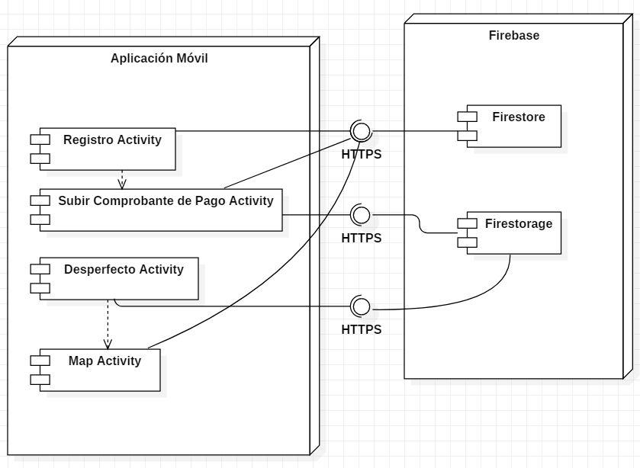

Los nodos involucrados en el hito serían:

* **Aplicación móvil:** El nodo que representa a la aplicación móvil contiene dentro de sí los siguientes componentes:
* **Registro:** Este componente tiene la función de registrar un nuevo usuario en la base de datos de Firestore.
* **Subir comprobante de pago:** Este componente permite el registro y carga de una imagen del comprobante de pago.
* **Desperfecto:** Este componente está encargado de actualizar el estado del desperfecto, para saber si hemos superado el número de reincidencias o registros de solucionado.
* **Map:** El componente Map ahora sólo mostrará los desperfectos que estén filtrados como no solucionados y no sobrepasados en reincidencias.
* **Firebase:** Este nodo representa a la plataforma de Firebase, dentro de la cual hay componentes tales como:
* **Firestore:** Este componente almacena los comprobantes de transferencias, además de mantener actualizado el estado de cada desperfecto en función de si están o no solucionados o sobrepasados en reincidencias.
* **Firestorage:** Este componente almacena las imágenes asociadas a los comprobantes de transferencias.

###### 3.6.7.2 Tareas sprint siete Jira

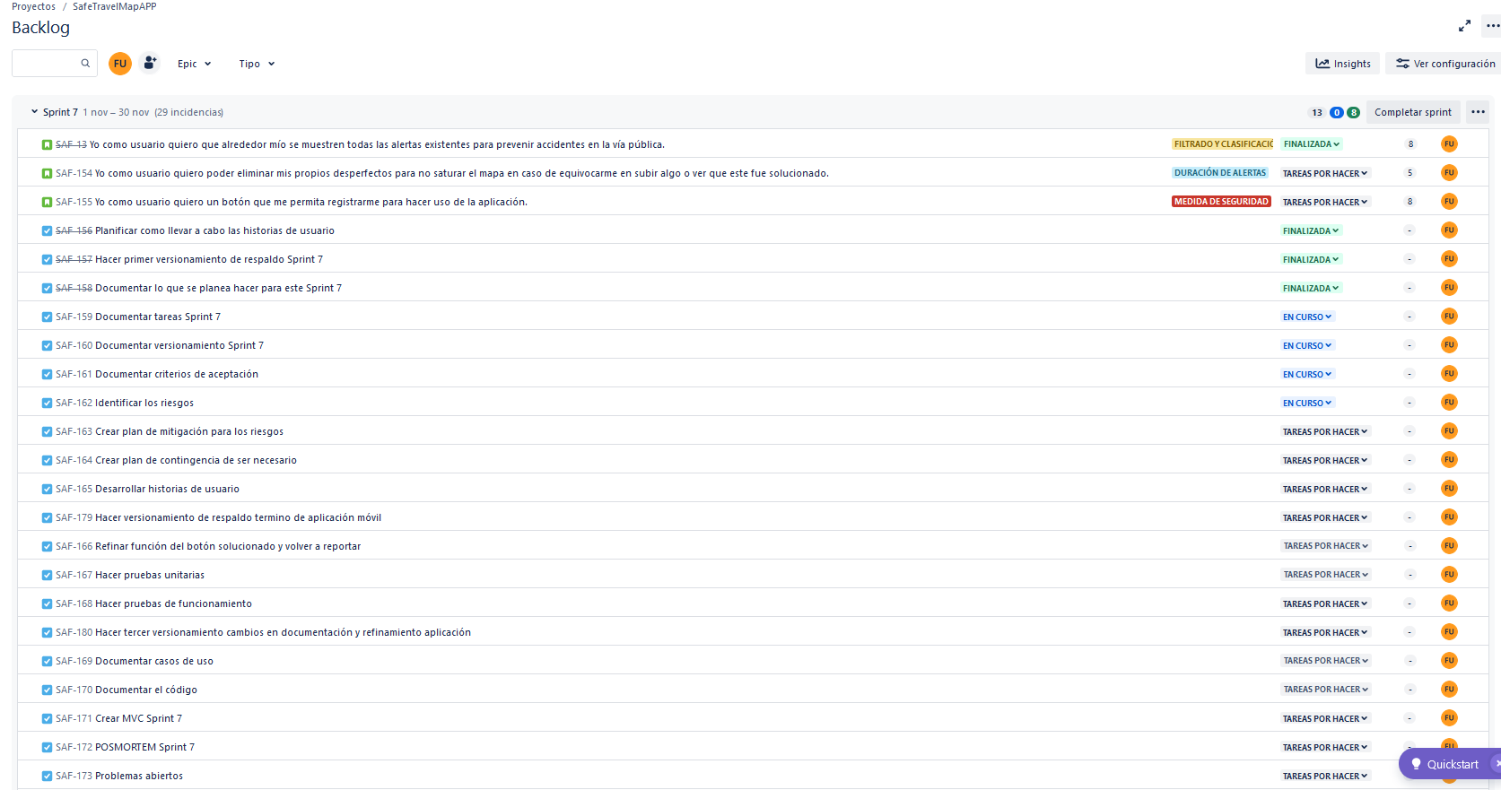

Figura 31: En esta figura se muestra la historia de usuario “SAF-13,155 y 156” trabajada en Jira, todas las tareas por las cuales están compuestas las historias de usuario, se pueden ver algunas tareas ya finalizadas ,otras en curso y tareas por hacer, todas realizadas por el desarrollador Fabio Urrea. También las épicas que dieron origen a las historias de usuario y la duración del séptimo sprint que va desde el primero de noviembre al treinta de noviembre.

###### 3.6.7.3 Versionamiento sprint siete GitHub

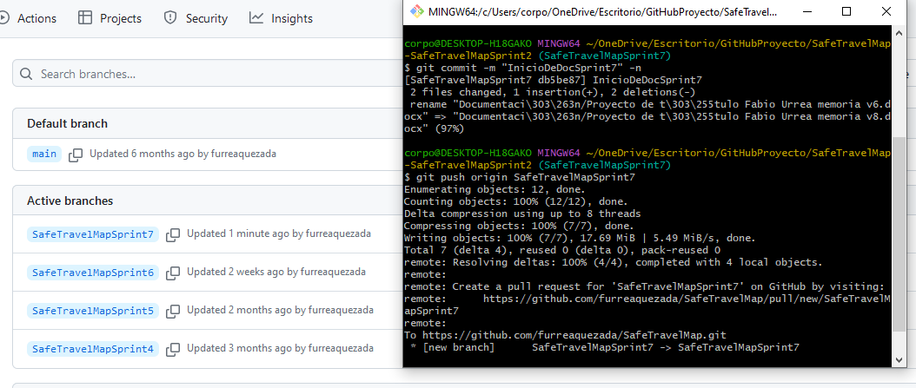

Figura 32: evidencia del versinamiento sprint 7.

###### 3.6.7.4 Pruebas sprint siete

Pruebas unitarias desperfectos

**Desarrollo:**

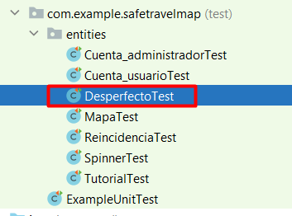

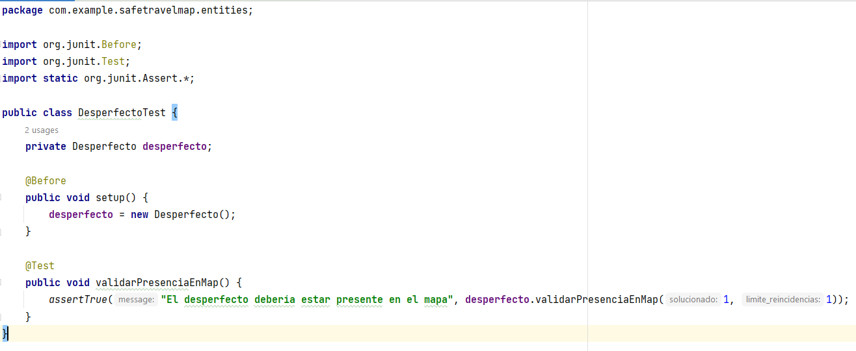

Prueba unitaria pasada con éxito:

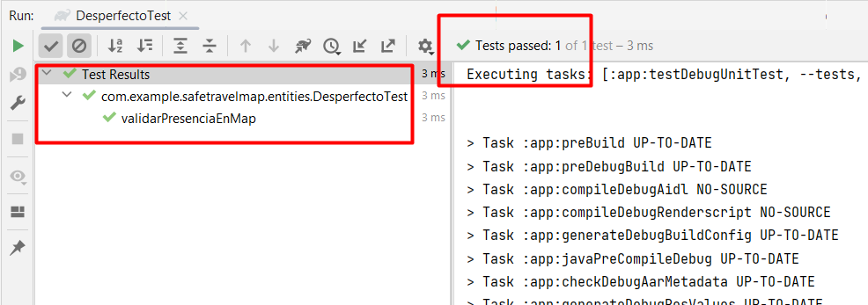

Pruebas funcionales

Desarrollo:

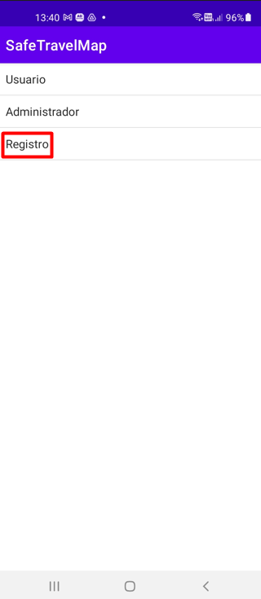

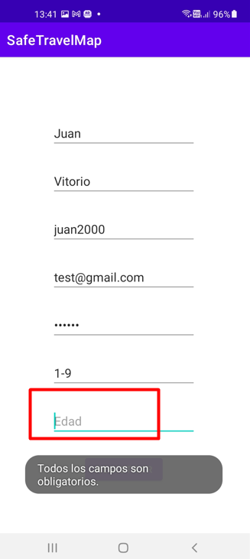

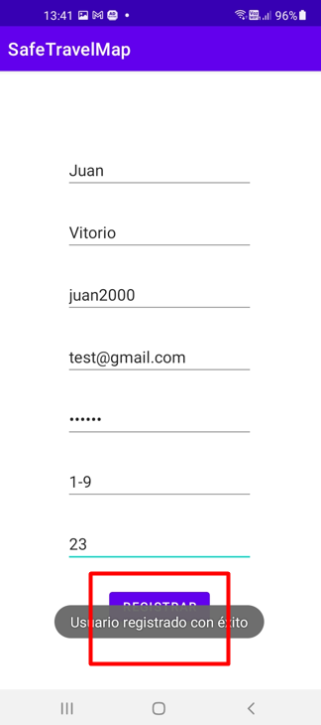

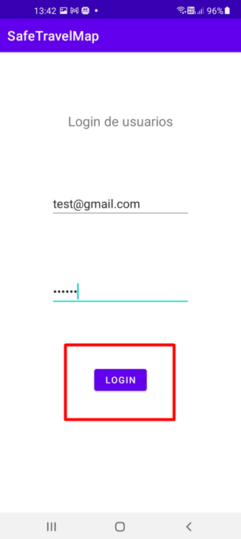

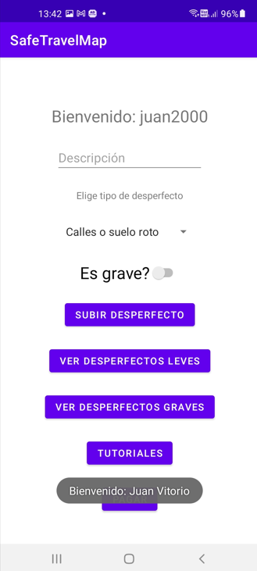

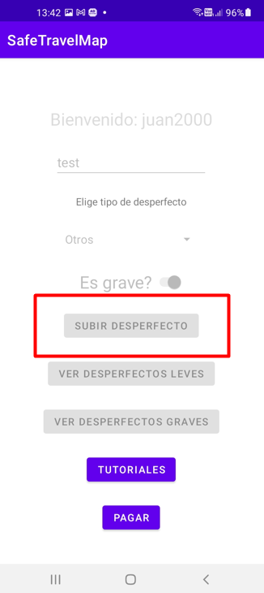

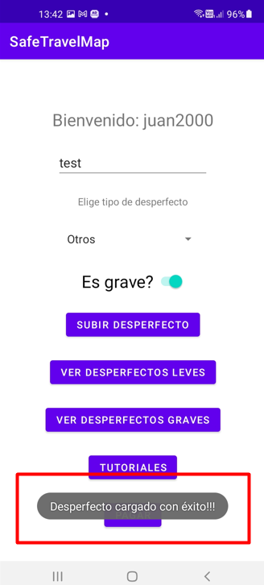

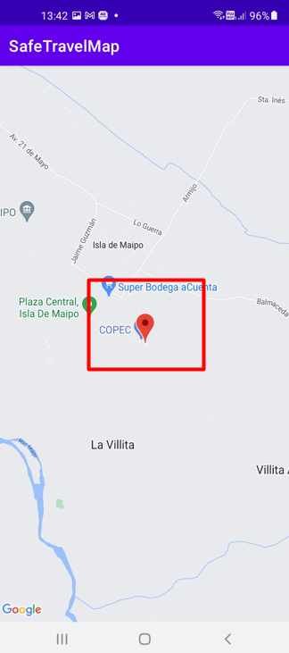

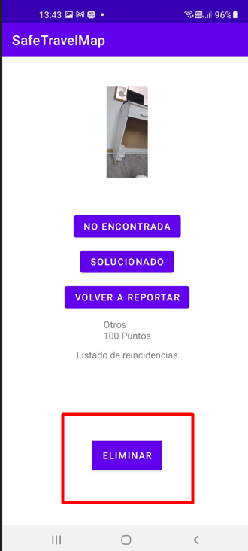

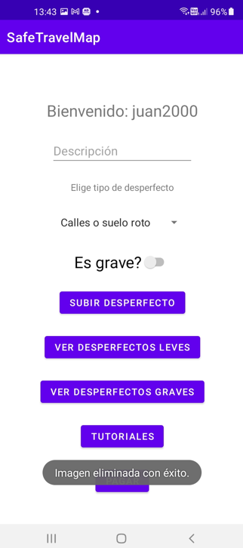

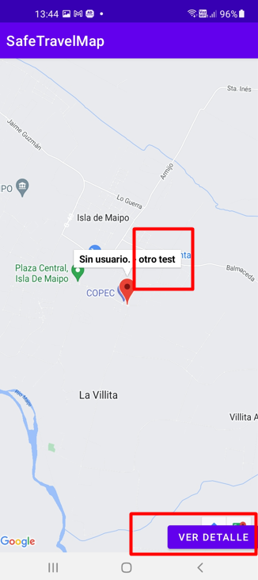

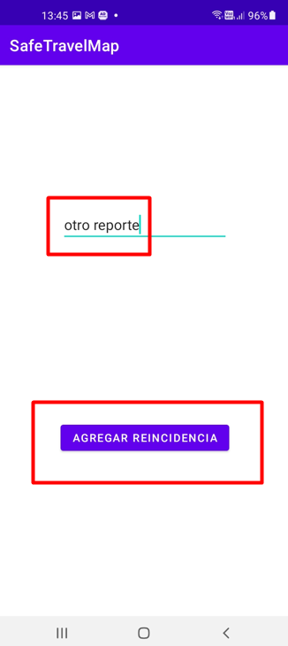

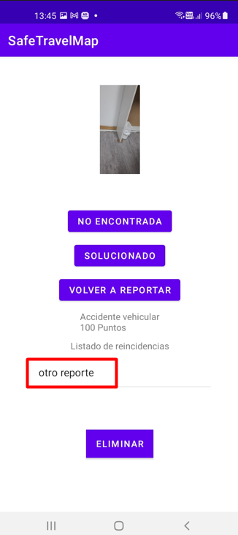

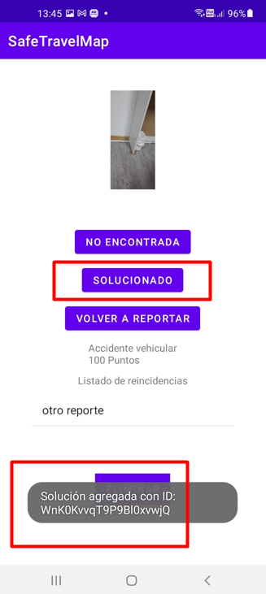

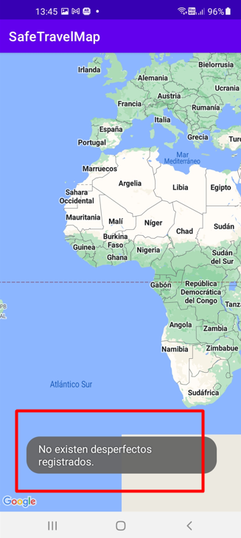

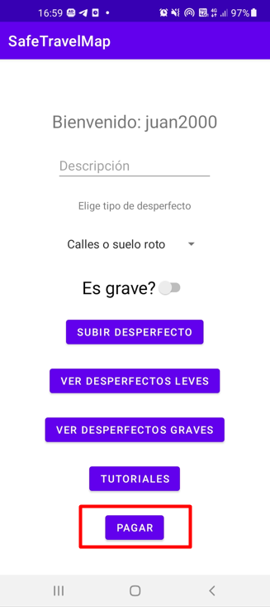

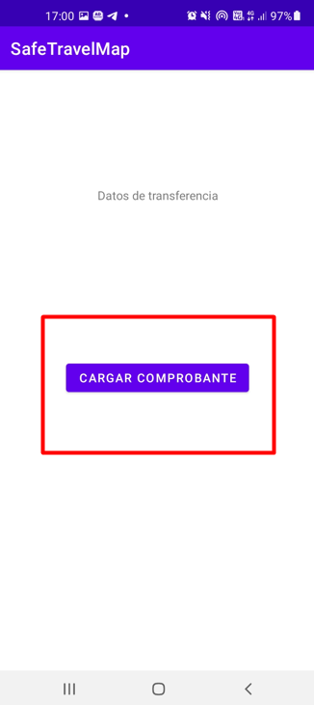

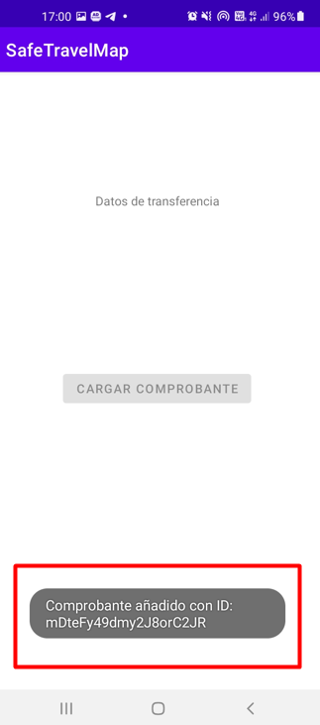

###### 3.6.7.5 Documentación pruebas de aceptación sprint 7

Documentación de análisis

|  |  |  |  |  |  |  |  |
| --- | --- | --- | --- | --- | --- | --- | --- |
|  | Enunciado | de | la | Historia | Criterios de | aceptación |  |
| Identificador  (ID)de la  historia | Rol | Característica/  Funcionalidad | Razón/Resultado | Número (#)  de Escenario | Criterios de aceptación título | contexto | evento |
| SAF-154 | Yo como usuario | quiero poder eliminar mis propios desperfectos | para no saturar el mapa en caso de equivocarme en subir algo o ver que este fue solucionado. | |  | | --- | | 1 |  |  | | --- | | 2 |  |  | | --- | | 3 | | |  | | --- | | Usuario podrá eliminar su propio desperfecto |  |  | | --- | | Usuario no podrá eliminar el desperfecto de otro usuario. |  |  | | --- | | Usuario no podrá eliminar sus desperfectos a distancia. | | |  | | --- | | Usuario sube desperfecto leve o grave, se dirige a ver desperfecto, selecciona su desperfecto subido, ve los detalles de este y procede a eliminar su desperfecto. |  |  | | --- | | Usuario ingresa a ver los desperfectos de otros usuarios y el botón de eliminar aparece deshabilitado. |  |  | | --- | | Usuario sube desperfecto leve o grave, se dirige a ver desperfecto, selecciona su desperfecto subido, ve los detalles de este sin encontrarse cerca del lugar donde se subió el reporte y el botón “eliminar” sale deshabilitado | | |  | | --- | | Una vez subido el desperfecto, se accede al detalle del desperfecto en el mapa de Google al ver un desperfecto leve o grave, se despliega el menú de interacción y en el se puede encontrar la opción para eliminar su propio desperfecto. |  |  | | --- | | Se accede al detalle de un desperfecto hecho por otro usuario en el mapa de Google, al desplegarse la nueva vista el menú de interacción mostrará el botón de ”eliminar” inhabilitado para cualquiera que no sea el autor. |  |  | | --- | | Se accede al detalle de un desperfecto subido por el autor del desperfecto, el menú de interacción se mostrará inhabilitado si dicho autor se encuentra fuera del rango del marcador. | |
|  |  |  |  |  |  |  |  |
| SAF-155 | Yo como usuario | quiero un botón que me permita registrarme | para hacer uso de la aplicación. | |  | | --- | | 1 |  |  | | --- | | 2 |  |  | | --- | | 3 |  |  | | --- | | 4 |  |  | | --- | | 5 | | |  | | --- | | Usuario podrá registrarse en la aplicación móvil. | | Usuario podrá hacer uso de su cuenta luego que esta sea autorizada por un administrador en Firebase |  |  | | --- | | Usuario no podrá registrarse sino completa todos los campos |  |  | | --- | | Usuario podrá registrarse siempre que ingrese una contraseña superior a los 6 caracteres |  |  | | --- | | Usuario no podrá usar un correo que ya se encuentre en uso para registrarse. | | |  | | --- | | Usuario al abrir la aplicación móvil podrá ver tres opciones, iniciar sesión como usuario, administrador y registrarse, al marcar registrarse se desplegará una nueva vista que le pedirá completar los campos del registro. |  |  | | --- | | Usuario al abrir la aplicación móvil, completar los campos correctamente y solicitar el registro, quedara a la espera de la confirmación de su cuenta. |  |  | | --- | | Usuario ingresa en la aplicación móvil, comienza el proceso de registrarse y deja campos vacíos. |  |  | | --- | | Usuario ingresa en la aplicación móvil, comienza el proceso de registrarse y trata de poner una contraseña simple menor a seis caracteres. |  |  | | --- | | Usuario ingresa en la aplicación móvil, comienza el proceso de registrarse y trata de poner un correo que ya está ocupado. | | |  | | --- | | Se abre la aplicación móvil, se despliega el menú para el login o registro, se selecciona el registro y se despliega una nueva vista con campos para completar el registro en la aplicación móvil. |  |  | | --- | | Se abre la aplicación móvil, se despliega el menú para el login o registro, se selecciona el registro, se despliega una nueva vista con campos para completar el registro en la aplicación móvil, los datos se envían a FireBase donde quedan a la espera que un administrador los autorice. |  |  | | --- | | Se abre la aplicación móvil, se despliega el menú para el login o registro, se selecciona el registro, se despliega una nueva vista con campos para completar el registro en la aplicación móvil, los campos no han sido completados y se despliega un mensaje de error indicando que todos los datos deben ser completados. |  |  | | --- | | Se abre la aplicación móvil, se despliega el menú para el login o registro, se selecciona el registro, se despliega una nueva vista con campos para completar el registro en la aplicación móvil, se detecta que la contraseña tiene menos de seis caracteres, se despliega mensaje de error correspondiente. |  |  | | --- | | Se abre la aplicación móvil, se despliega el menú para el login o registro, se selecciona el registro, se despliega una nueva vista con campos para completar el registro en la aplicación móvil, se detecta que el correo ya esta en uso y se despliega el mensaje de error correspondiente. | |
|  |  |  |  |  |  |  |  |

###### 3.6.7.6 Riesgos

|  |  |  |  |  |  |  |  |
| --- | --- | --- | --- | --- | --- | --- | --- |
| Identificador  de historias de usuario. | Cantidad de riesgos encontrados. | Identificación de riesgo. | Impacto. | Probabilidad de ocurrencia. | PxI | Valoración. | Color |
| SAF-154 | 1 | a | 5 | 2 | 10 | Poco probable y es severo |  |
| SAF-155 | 2 | b | 4 | 2 | 8 | Poco probable y mayor impacto |  |
|  | 3 | c | 5 | 5 | 25 | Probable y severo |  |
|  | 4 | d | 5 | 4 | 20 | Probable y severo |  |
|  | 5 | e | 4 | 3 | 12 | Ocurrencia moderada y mayor impacto |  |
|  | 6 | f | 4 | 5 | 20 | Probable y severo |  |
|  | 7 | g | 5 | 2 | 10 | Poco probable y es severo |  |
|  | 8 | h | 5 | 1 | 5 | Raro que ocurra , pero de mayor impacto |  |

Identificación de los riesgos.

1. Los variados permisos que requiere la base de datos trabajada en FireBase para alojar imágenes puede atrasar el desarrollo de la planificación del proyecto.
2. La constante actualización de las reglas de seguridad para el uso de FireBase puede llegar rechazar las solicitudes de los clientes si estas no son implementadas correctamente o surge una actualización.
3. Si el desarrollador se enferma puede llegar a causar un atraso en alguna entrega programada actualmente se encuentra con una fuerte tendinitis en ambas manos y sufre de insomnio.
4. La implementación de nuevas funciones que el programador desconoce como implementar o desarrollar puede llegar a atrasar el desarrollo de la aplicación móvil debido al tiempo de investigación requerido.
5. El plan actual Blaze de prepago para Firebase puede rechazar la tarjeta bancaria prestada actualmente lo que puede ocasionar que los desperfectos subidos por los usuarios dejen de ser almacenados en la base de datos.
6. El trabajo laboral del desarrollador deja poco tiempo para el desarrollo y la documentación lo que puede provocar retrasos.
7. Existe un riesgo latente donde se exceda la cantidad de horas hombre trabajada por cada historia y no se pueda terminar lo planificado a tiempo en el sprint.
8. Existe el riesgo probable que un usuario use una versión desactualizada y suba un desperfecto que al ser solicitado por la aplicación móvil actualizada haga que la aplicación móvil se cierre de manera inesperada.

Mitigación del riesgo.

1. Revisar periódicamente los permisos faltantes que muestren las alertas de FireBase.
2. Revisar periódicamente la actualización de las reglas de seguridad que saltan en las alertas de FireBase.
3. Se hablará con la Scrum Máster en caso de que alguna entrega se vea afectada.
4. En caso de atrasarse en el desarrollo se le informara al Scrum Máster para tomar las medidas correspondientes.
5. En caso de que la tarjeta sea rechazada se procederá a sacar una nueva tarjeta bancaria lo más pronto posible para actualizar el plan y no afectar la experiencia de los usuarios, en caso de no sacar a tiempo una tarjeta nueva se pedirá otra prestada hasta realizar el trámite y reemplazar la actual.
6. Se hará un cese de actividades para dedicarle todo el tiempo necesario al proyecto.
7. En caso de no lograr terminar lo planificado se hablará con el Scrum Master.
8. Se dejaron inhabilitadas todas las versiones anteriores al desarrollo del sprint seis para prevenir que los usuarios subieran datos inconsistentes a la base de datos.

Contingencia del riesgo.

c) La tendinitis del desarrollador estaba obstaculizando el avance óptimo de las últimas historias de usuario. Por lo tanto, de acuerdo con el plan de contingencia y debido al retraso de dos semanas, se tomó la decisión de reducir la cantidad de puntos de historia de usuario . La tendinitis se comenzó a controlar con el uso de pastillas recetadas por el médico el día 12 de noviembre y el día 26 de noviembre se fue a medico por el exceso de insomnio.

g)Se deberá rellenar la plantilla de cambios o terminar de cumplir las historias faltantes en el siguiente sprint, más las historias correspondientes del siguiente sprint.

## 3.7 PLAN DE CALIDAD

Siguiendo el estándar ISO/IEC 9126: 2001 se definirá un marco conceptual para el modelo de calidad de este producto de software que deberá cumplir con las siguientes características:

* Funcionalidad
* Confiabilidad
* Usabilidad
* Eficiencia
* Mantenibilidad
* Portabilidad
* Satisfacción

#### A) Funcionalidad Safe Travel Map

Este proyecto se va a enfocar en cumplir e implementar poco a poco durante el desarrollo de cada sprint las características como la funcionalidad, medidos por el cumplimiento de los criterios de aceptación para cada una de las historias de usuario registradas en este documento y se modificarán algunas de ellas para no incumplir con la ley de protección de datos número 19.628. Es de suma importancia estar dentro de los parámetros de esta ley, ya que la aplicación Safe Travel Map se dedicará a la venta de información para aquellos stakeholders que estén interesados en solucionar las alertas que serán proporcionadas por nuestros usuarios.

#### Métricas de funcionalidad aplicadas

1. Los sprint deben cumplir en un 100% con la característica de funcionalidad descrita en el marco conceptual del plan de calidad antes del término de cada uno, es por esto que se indicaran cambios o adaptaciones donde se pueda visualizar la aplicación de esta métrica de calidad.
2. El proyecto dio inicio con una base de diecisiete historias de usuario, se espera entregar un 40% del software funcional durante el mes agosto , tener sobre un 60% de la aplicación móvil desarrollada antes del término del mes de septiembre y alcanzar el 80% durante el mes de octubre. Se buscará agregar historias sugeridas por los miembros del Focus Group para cumplir con esta métrica.
3. Mes a mes se debe incluir al menos una historia de usuario perteneciente a la épica de “funcionamiento básico” compuesta por seis historias en total, se debe desarrollar la épica en un 100% antes del mes de octubre, ya que dentro de esta se encuentran las historias que aportan más valor según los usuarios.
4. Se busca incrementar el número de desperfectos subidos en la aplicación para ello es necesario instalar la nueva versión de la aplicación, es decir el entregable seis debe estar operativo en al menos 10 celulares diferentes con sus respectivas cuentas de usuarios antes del término del mes de noviembre.

#### sprint uno

En el desarrollo de este sprint se solicitó el desarrollo de la historia de usuario SAF-2 que corresponde al: “Yo como usuario quiero que todas las personas que usen la aplicación estén registradas para dar a conocer a quien resuelve las alertas que son personas reales las que se están viendo beneficiadas”, está historia cumple con todos los criterios de aceptación detallados en la documentación de análisis correspondiente, por lo cual también cumple con la métrica que señala que: “todo sprint debe cumplir con los criterios de aceptación antes de su término”, la historia de usuario forma parte de la épica de funcionamiento básico con la cual se espera cumplir antes del término del mes de septiembre. La historia corresponde a un 16,67% del progreso total de la épica “funcionamiento básico” y un 5,88% de la construcción del producto mínimo viable esperado por el usuario en el mes de mayo 2023.

#### sprint dos

Para cumplir con las métricas de calidad de funcionalidad se incluyeron dos historias de usuario más, pertenecientes a la épica “funcionamiento básico” con esto se ha alcanzado el 50% de las historias que aportan más valor al proyecto.

Las historias del sprint cumplen satisfactoriamente con todos los criterios de aceptación necesarios, se implementaron tres historias de usuario lo que significa un aumento del 23,53% de la construcción del producto mínimo viable esperado por el usuario en el mes de junio 2023.

Con lo mencionado anteriormente se cumple con la métrica de la letra “A”, se avanzó con la métrica de la letra ”B” un 23,53% y con la letra “C” un 50% .

#### sprint tres

El desarrollo de este sprint consto de dos historias de usuario, una de ellas correspondía a la épica “funcionamiento básico” con esto se ha alcanzado el 66,57% de las historias que aportan más valor al proyecto, las historias cumplen satisfactoriamente con todos los criterios de aceptación necesarios, se implementaron dos historias de usuario lo que significa un aumento del 29,41%, más una historia de usuario nueva que provoco un avance de un 33,33% siendo así un total de dieciocho historias de usuario que ahora forman parte de la construcción del producto mínimo viable esperado en el mes de julio 2023.

Con lo mencionado anteriormente se cumple con la métrica de la letra “A”, se avanzó con la métrica de la letra ”B” un 33,33% y con la letra “C” un 66,57% .

#### sprint cuatro

Al estudiar las historias de usuario del sprint 4 se encontró que la “SAF-16” donde señala que el usuario quiere que las alertas lleven el nombre y RUT de quien está publicando la alerta, deberá ser adaptada, la aplicación móvil le asignará un nombre al marcador del desperfecto subido, pero este no podrá llevar el rut de la persona, esto se hace con el fin de cumplir con la ley 19.628 de protección de datos.

De momento el registro a la aplicación móvil está restringido por razones de control y seguridad, cuando se implemente el registro el usuario al momento de crear la cuenta deberá completar los campos rut y nombre de usuario de forma obligatoria. Para proteger sus datos, la aplicación móvil solo publicará el nombre de usuario acompañado de un numero random para cubrir los casos bordes donde usuarios tengan el mismo nombre o apellido, de esta forma al momento que otros usuarios deseen evaluar si la alerta es verídica o es falsa solo verán el nombre acompañado por un número.

El desarrollo de este sprint consto de tres historias de usuario, una de ellas correspondía a la épica “funcionamiento básico” con esto se ha alcanzado el 83,33% de las historias que aportan más valor al proyecto, las historias cumplen satisfactoriamente con todos los criterios de aceptación necesarios.

Se implementaron tres historias de usuario lo que significa un aumento del 50% de la construcción del producto mínimo viable esperado por el usuario en el mes de agosto 2023.

Se cumplió con la métrica de la letra “A” y con la letra “B” al alcanzar el 40% durante el mes de agosto y se avanzó con la métrica de la letra “C” en un 83,33%.

#### sprint cinco

En esta etapa se desarrollaron e integraron cinco historias de usuario entre ellas se encontraba la SAF-7 donde el usuario solicitaba que luego de subir una alerta se generara un radio alrededor de está para que no se generen múltiples reportes de la misma alerta y se sature el mapa. Lo anteriormente descrito corresponde a la última historia de usuario que forma parte de la épica “funcionamiento básico”.

Se cumplió con la métrica donde se indica que antes del término de septiembre estaría el 60% de la aplicación móvil finalizada, hay que recordar que hasta el momento se tiene un total de dieciocho historias de usuario más dos que se agregaron en el desarrollo de este sprint, ya que fueron solicitadas por los usuarios, es por esto que de un total de veinte historias de usuario se tiene un progreso del 70% correspondiente a catorce historias desarrolladas que ahora forman parte de la construcción del producto mínimo viable esperado en el mes de septiembre 2023.

Se cumplió con la métrica de la letra “A” y con la letra “B” al alcanzar el 60% antes del término del mes de septiembre y se cumplió con la métrica de la letra “C” en un 100%.

#### sprint seis

En esta etapa se desarrollaron e integraron 3 historias de usuario, más una que fue aportada por un usuario en el sprint anterior y fue implementada también en este sprint lo que deja un total de cuatro historias de usuario siendo así un total del 85,71% de la aplicación móvil que está terminada, este 85,71% corresponde a un total de 18 historias de usuario completadas del producto mínimo viable y se crearon 3 cuentas de usuario nuevas que permitirán incrementar el número de desperfectos subidos en la aplicación móvil.

Se cumplió con la métrica de la letra “A” , con la letra “B” al alcanzar el 80% antes del término del mes de octubre y se cumplió con la métrica de la letra “D” en un 30%.

#### sprint siete

En esta etapa se desarrollaron e integraron 2 historias de usuario, también se refinaron anteriores funciones desarrolladas que están vinculadas a los botones dentro del menú de interacción los cuales son “solucionado” y “volver a reportar”, estas funciones fueron desarrolladas e implementadas en el sprint seis, al comenzar el sprint existía una historia de usuario que gracias al desarrollo de anteriores historias se finalizo al instante y con ello se suman 21 historias de usuario a la lista del producto mínimo viable esperado por los usuarios lo que equivale al 95,45% del progreso total del proyecto, ya que son 22 historias de usuario en total. Las dos historias desarrolladas fueron sugeridas por el Focus Group en el anterior Sprint seis.

Se cumplió con la métrica de la letra “A” al cifrar las contraseñas para cualquier tercero que entre a Firebase, sin embargo aun es necesario cifrar datos sensibles como lo son el correo del usuario que es almacenado en la base de datos FireBase, los comprobantes de pagos subidos en la parte donde se esperaba generar el informe para él usuario, por falta de tiempo e indicaciones del Scrum Master no se completara , también es considerado dato sensible el uso de la cámara del dispositivo móvil y el uso del GPS, este conocimiento se profundizo al intentar subir la aplicación móvil a la Play Store.

Se cumplió con él punto de la letra “B” ,en todos los sprint salvo del sprint uno al dos, se integraron historias de usuario sugeridas mes a mes por los miembros del Focus Group, el porcentaje del proyecto desarrollado fue de un 94,12%, pero al incluir las historias sugeridas por los usuarios el total de historias desarrolladas fue de 22/23 historias, ya que seis corresponden a historias sugeridas esto corresponde a 95,65%.

Se ha cumplido con el punto propuesto en la letra “D”, la aplicación móvil fue liberada el día viernes 24 de noviembre del 2023 y hasta hoy domingo el número de personas registradas en de 11.

#### B) Usabilidad Safe Travel Map

Se buscará medir que tan fácil de usar es este software basándose en las reseñas que más se repiten entre los usuarios acerca de lo que no resulta intuitivo o dificulta el entendimiento de la aplicación móvil, ya que Safe Travel Map está pensado para ser usado tanto por jóvenes como por adultos mayores. Se busca medir qué tan intuitivo es basándose en los siguientes aspectos:

* Tamaño de los textos
* Manual de usuario
* Tamaño de los botones
* Menú sencillo
* Las funciones están claras, (los botones hacen lo que deberían hacer)
* Conexión con la base de datos.(el sistema marcha bien)

El aspecto de la lista llamado “Manual de usuario” surgió como idea en el sprint cuatro por lo que no fue considerado dentro de los aspectos a medir hasta después de ser sugerido.

Cada aspecto medido tendrá un grado de satisfacción que ira del 1 al 3 siendo bajo, medio, alto respectivamente.

#### Métricas de usabilidad aplicadas

1. La usabilidad no debe bajar de 9 puntos por cada entregable, al crear el manual de usuario se espera que la aplicación sea fácil de usar y esta no baje de 12 puntos, luego del mes de septiembre donde se finalizara el sprint cinco.

#### sprint uno

Los usuarios entre los 18 a 78 años han comentado que: “Es un login o un botón para iniciar sesión, no hay mayor ciencia”, no tienen dificultad para interactuar con el menú de inicio.

* Tamaño de los textos 3
* Tamaño de los botones 3
* Menú sencillo 3
* Las funciones están claras, (los botones hacen lo que deberían hacer) 3
* Conexión con la base de datos.(se cargan bien los datos) 3

Se ha cumplido con la métrica de la letra "A” con un total de 15 puntos.

Observaciones: ninguna.

#### sprint dos

Los usuarios entre los 18 a 78 años han comentado que: “no hay problema para subir los desperfectos, tanto los botones como los textos son legibles y las funciones que cada uno realiza hacen lo que deberían hacer”, no tienen dificultad para interactuar con el menú de inicio.

* Tamaño de los textos 3
* Tamaño de los botones 3
* Menú sencillo 3
* Las funciones están claras, (los botones hacen lo que deberían hacer) 3
* Conexión con la base de datos.( se cargan bien los datos) 3

Se ha cumplido con la métrica de la letra "A” con un total de 15 puntos.

Observaciones: ninguna.

#### sprint tres

Los usuarios entre los 18 a 56 años han demostrado que la aplicación móvil es de un uso intuitivo y no tienen mayor problema al subir un desperfecto. No fue posible entregarle la experiencia de usuario a los adultos mayores.

* Tamaño de los textos 3
* Tamaño de los botones 3
* Menú sencillo 3
* Las funciones están claras, (los botones hacen lo que deberían hacer) 3
* Conexión con la base de datos.( se cargan bien los datos) 1

Se ha cumplido con la métrica de la letra "A” con un total de 13 puntos.

Observaciones: en muchas ocasiones no permitía iniciar sesión.

#### sprint cuatro

Los usuarios entre los 18 a 56 años han demostrado que la aplicación móvil es de un uso intuitivo y no tienen mayor problema al subir un desperfecto, la comunidad de Safe Travel Map solicita tener más de una cuenta para subir desperfectos, mientras que los usuarios de 56 a 78 años indican que hasta la última actualización no habían tenido problemas, pero ahora tienen dificultad con los siguientes aspectos:

* Tamaño de los textos 2
* Tamaño de los botones 2
* Menú sencillo 3
* Las funciones están claras, (los botones hacen lo que deberían hacer) 2
* Conexión con la base de datos.( se cargan bien los datos) 3

Se ha cumplido con la métrica de la letra "A” con un total de 12 puntos.

Observaciones: el cuadro de las categorías debería tener otro aspecto visual, no se ve como una opción, debería tener la letra más grande y el nombre de los botones para ver desperfectos debería decir: “ver desperfectos leves o graves”.

#### sprint cinco

Los usuarios entre los 18 a 56 años han demostrado que la aplicación móvil es de un uso intuitivo y no tienen mayor problema al subir un desperfecto, la comunidad de Safe Travel Map solicita tener más de una cuenta para subir desperfectos, mientras que los usuarios de 56 a 78 años indican que el aspecto visual sigue siendo el mismo, solo que ahora con el manual de uso todo es más fácil :

* Tamaño de los textos 2
* Tamaño de los botones 2
* Menú sencillo 3
* Las funciones están claras, (los botones hacen lo que deberían hacer) 3
* Conexión con la base de datos.(el sistema marcha bien) 3
* Manual de usuario 3

Se ha cumplido con la métrica de la letra "A” con un total de 16 puntos.

Observaciones: el cuadro de las categorías debería tener otro aspecto visual, debería tener la letra más grande y el nombre de los botones para ver desperfectos debería decir: “ver desperfectos leves o graves”, el tutorial ha sido de gran ayuda.

#### sprint seis

Los usuarios entre los 18 a 56 años han demostrado que la aplicación móvil es de un uso intuitivo y no tienen mayor problema al subir un desperfecto, la comunidad de Safe Travel Map ha comenzado a tener más cuentas, los usuarios de 56 a 78 años indican que el aspecto visual ha cambiado y se han tomado en cuenta las recomendaciones entregadas:

* Tamaño de los textos 3
* Tamaño de los botones 3
* Menú sencillo 3
* Las funciones están claras, (los botones hacen lo que deberían hacer) 3
* Conexión con la base de datos.(el sistema marcha bien) 3
* Manual de usuario 3

Se ha cumplido con la métrica de la letra "A” con un total de 18 puntos.

Observaciones: debería tener un fondo bonito que llame la atención.

#### sprint siete

Los usuarios entre los 18 a 56 años han demostrado que la aplicación móvil es de un uso intuitivo y no tienen mayor problema al subir un desperfecto, la comunidad de Safe Travel Map ha comenzado a tener más cuentas, los usuarios de 56 a 78 años indican que el aspecto visual ha cambiado y se han tomado en cuenta las recomendaciones entregadas:

* Tamaño de los textos 3
* Tamaño de los botones 3
* Menú sencillo 3
* Las funciones están claras, (los botones hacen lo que deberían hacer) 2
* Conexión con la base de datos.(el sistema marcha bien) 1
* Manual de usuario 0

Se ha cumplido con la métrica de la letra "A” con un total de 12 puntos.

Observaciones: los usuarios indican que el botón “eliminar” para eliminar su propio desperfecto, también les sirve para el eliminar el desperfecto de otra persona, hay problemas con los tutoriales debido a que la base de datos no carga la lista de los tutoriales, por ende, no hay manual de usuario.

#### C) Satisfacción Safe Travel Map

Para llegar a cumplir esta característica de calidad será necesario cumplir con todos los requerimientos solicitados por las personas que participaron en el Focus Group. A continuación, se implementarán una serie de métricas destinadas a medir la efectividad con la cual se está cumpliendo con el desarrollo de las historias de usuario que fueron aportadas y las nuevas historias que se han formulado a lo largo del proceso de desarrollo. Estas métricas al ser cumplidas demostrarán que el objetivó inicial para el que fue creada la aplicación móvil tuvo coherencia con el producto final desarrollado.

#### Métricas de satisfacción aplicadas

1. La satisfacción de los usuarios debe ser superior al 30% por cada sprint entregado, debe alcanzar al menos un 60% luego del mes de septiembre. Los aspectos que determinaran cuanto es la satisfacción de los usuarios con respecto a su experiencia usando la aplicación móvil será determinada por los siguientes aspectos:

* Su historia sugerida fue implementada 14.29%
* La historia acordada fue implementada 14.29%
* Las medidas de seguridad fueron implementadas 14.29%
* La aplicación hace lo que debería hacer 14.29%
* Actualización periódica de la aplicación móvil 14.29%
* Mejora de la interfaz de usuario o aspecto visual 14.29%
* Aplicación móvil cuenta con manual de usuario 14.29%

En caso de no cumplirse un aspecto esto corresponderá a 0%.

#### sprint uno

Los usuarios han demostrado su satisfacción al poder ver que la aplicación comienza a ser desarrollada y que se parte con lo más importante para ellos, lo cual viene a ser el login para usuarios y administradores, ya que esto le demostrara a quien compre la información para arreglar los desperfectos que son personas reales las que están siendo beneficiadas.

Los aspectos cumplidos son:

* Su historia sugerida fue implementada 0%
* La historia acordada fue implementada 14.29%
* Las medidas de seguridad fueron implementadas 14.29%
* La aplicación hace lo que debería hacer 0%
* Actualización periódica de la aplicación móvil 14.29%
* Mejora de la interfaz de usuario o aspecto visual 0%
* Aplicación móvil cuenta con manual de usuario 0%

La satisfacción de la experiencia de usuario es de un 33% esto cumple con la métrica propuesta en la letra “A”.

#### sprint dos

Al hacer uso de la segunda entrega el nivel de satisfacción entre los usuarios del Focus Group subió y la cantidad de miembros interesados llego hasta veinte siendo dieciséis al comienzo, esto dio origen a nuevas historias de usuario sugeridas las cuales fueron escritas en la sección de trabajo futuro y evaluadas para deducir si era posible implementarla o no y por qué no.

* Su historia sugerida fue implementada 0%
* La historia acordada fue implementada 14.29%
* Las medidas de seguridad fueron implementadas 0%
* La aplicación hace lo que debería hacer 14.29%
* Actualización periódica de la aplicación móvil 14.29%
* Mejora de la interfaz de usuario o aspecto visual 14.29%
* Aplicación móvil cuenta con manual de usuario 0%

La satisfacción de la experiencia de usuario es de un 57.16% esto cumple con la métrica propuesta en la letra “A”.

#### sprint tres

En la tercera entrega los usuarios pudieron experimentar subiendo sus desperfectos con mayor agilidad, ya que ahora contaban con categorías para estos desperfectos y también podían acceder al mapa que prontamente se usaría para que ellos pudieran visualizar tanto sus desperfectos, como los de otros usuarios.

* Su historia sugerida fue implementada 0%
* La historia acordada fue implementada 14.29%
* Las medidas de seguridad fueron implementadas 0%
* La aplicación hace lo que debería hacer 14.29%
* Actualización periódica de la aplicación móvil 14.29%
* Mejora de la interfaz de usuario o aspecto visual 14.29%
* Aplicación móvil cuenta con manual de usuario 0%

La satisfacción de la experiencia de usuario es de un 57.16% esto cumple con la métrica propuesta en la letra “A”.

#### sprint cuatro

En la entrega de la actualización número cuatro de la aplicación móvil se implementó la georreferenciación de los desperfectos subidos y se implementó un filtro para la utilización de la función del mapa, para que los usuarios pudieran ver los desperfectos graves y de carácter bajo de desperfectos que no representaban un riesgo para la vida de otros peatones.

* Su historia sugerida fue implementada 0%
* La historia acordada fue implementada 14.29%
* Las medidas de seguridad fueron implementadas 14.29%
* La aplicación hace lo que debería hacer 14.29%
* Actualización periódica de la aplicación móvil 14.29%
* Mejora de la interfaz de usuario o aspecto visual 14.29%
* Aplicación móvil cuenta con manual de usuario 0%

La satisfacción de la experiencia de usuario es de un 71.45% esto cumple con la métrica propuesta en la letra “A”.

#### sprint cinco

En la entrega de la actualización número cinco se completaron todas las historias que según el usuario eran las más importantes ahora por cada desperfecto subido se genera un marcador, alrededor de este se genera un radio de 50 metros para que otros usuarios no puedan reportar más veces el mismo caso, se instauro el sistema de puntos y así implementar las medidas de seguridad correspondiente a este en caso de que el desperfecto subido no se encuentre o que este resulte ser falso y se implementaron dos historias de usuario sugeridas y desarrolladas como tutoriales.

* Su historia sugerida fue implementada 14.29%
* La historia acordada fue implementada 14.29%
* Las medidas de seguridad fueron implementadas 14.29%
* La aplicación hace lo que debería hacer 14.29%
* Actualización periódica de la aplicación móvil 14.29%
* Mejora de la interfaz de usuario o aspecto visual 0%
* Aplicación móvil cuenta con manual de usuario 14.29%

La satisfacción de la experiencia de usuario es de un 85.74% esto cumple con la métrica propuesta en la letra “A”.

#### sprint seis

En la entrega de la actualización número seis se completó el 85,71% de las historias que pertenecen a la épica menú de interacción, se agregó una historia sugerida por un usuario en el último sprint y se redujo el radio del marcador a 25 metros y se hizo visible para los usuarios que estuvieran cerca de uno, también se implementaron botones para eliminar los desperfectos al marcarlos como solucionados y se implementó la opción de volver a reportar estos desperfectos.

* Su historia sugerida fue implementada 14.29%
* La historia acordada fue implementada 14.29%
* Las medidas de seguridad fueron implementadas 14.29%
* La aplicación hace lo que debería hacer 14.29%
* Actualización periódica de la aplicación móvil 14.29%
* Mejora de la interfaz de usuario o aspecto visual 14.29%
* Aplicación móvil cuenta con manual de usuario 14.29%

La satisfacción de la experiencia de usuario es de un 100% esto cumple con la métrica propuesta en la letra “A”.

#### sprint siete

En la entrega de la actualización número siete se completaron todas las épicas exceptuando la de “filtrado y clasificación” , se agregaron dos historias sugeridas por los usuarios en el último sprint, se implementó un botón para eliminar el desperfecto subido por el usuario que lo reporto en caso de que este se equivocara, se modificaron algunas funciones revisadas en el sprint anterior correspondiente a “solucionado” y “volver a reportar”.

* Su historia sugerida fue implementada 14.29%
* La historia acordada fue implementada 14.29%
* Las medidas de seguridad fueron implementadas 14.29%
* La aplicación hace lo que debería hacer 7.14%
* Actualización periódica de la aplicación móvil 14.29%
* Mejora de la interfaz de usuario o aspecto visual 14.29%
* Aplicación móvil cuenta con manual de usuario 0%

La satisfacción de la experiencia de usuario es de un 78.59% esto cumple con la métrica propuesta en la letra “A”.

## 3.8 PLAN DE COSTOS

El plan de costos fue subido a GitHub en conjunto con el desarrollo de la aplicación y la documentación del proyecto, el documento desarrollado será modificado cada vez que se realice un sprint para ir incluyendo los costos generados y haciéndole las modificaciones pertinentes.

### 3.8.1 Costos sprint uno

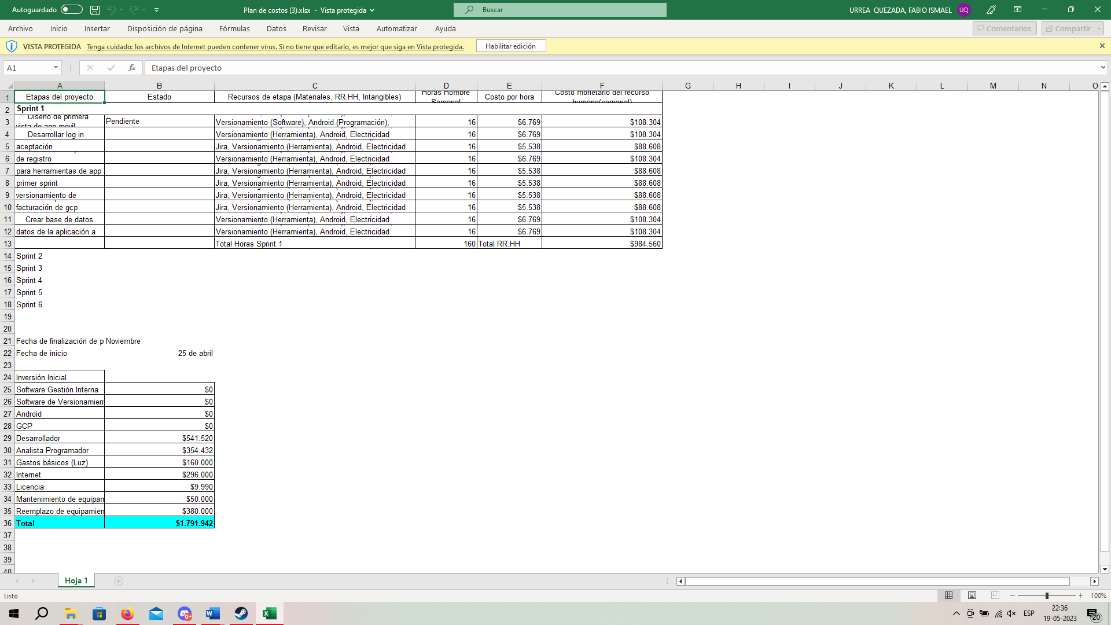

Figura 34: Muestra el plan de costos del proyecto subido en GitHub.

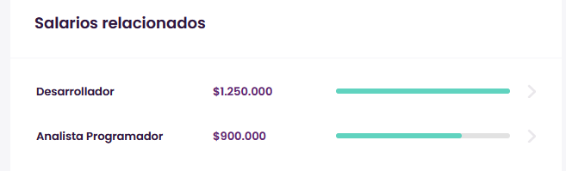

Figura 35: La información recopilada de los salarios para completar el plan de costos fue sacado de la página: “https://cl.talent.com/salary?job=desarrollador”

### 3.8.2 Costos sprint dos

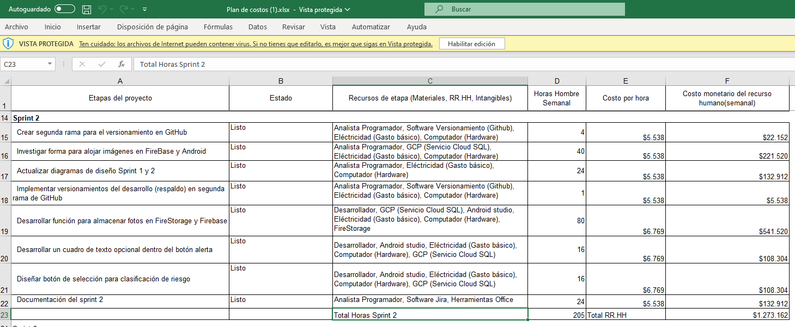

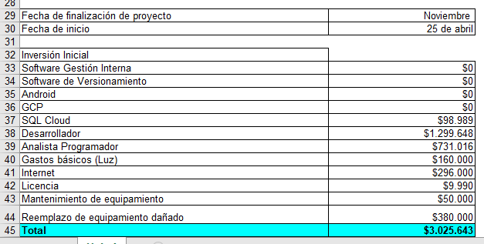

Figura 36:Muestra el Plan de costos actualizado con la información de los costos pertenecientes al sprint dos.

### 3.8.3 Costos sprint tres

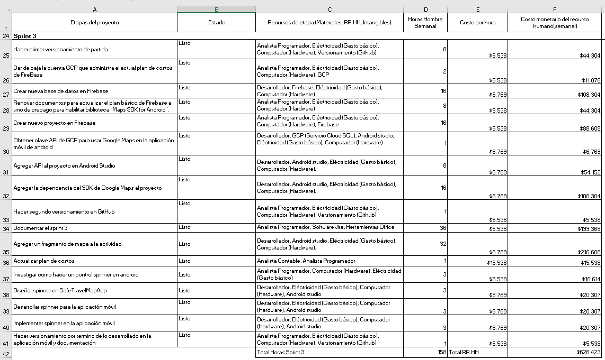

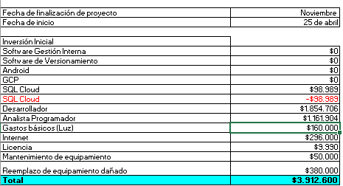

Figura 37:Muestra el Plan de costos actualizado con la información de los costos pertenecientes al sprint tres.

### 3.8.4 Costos sprint cuatro

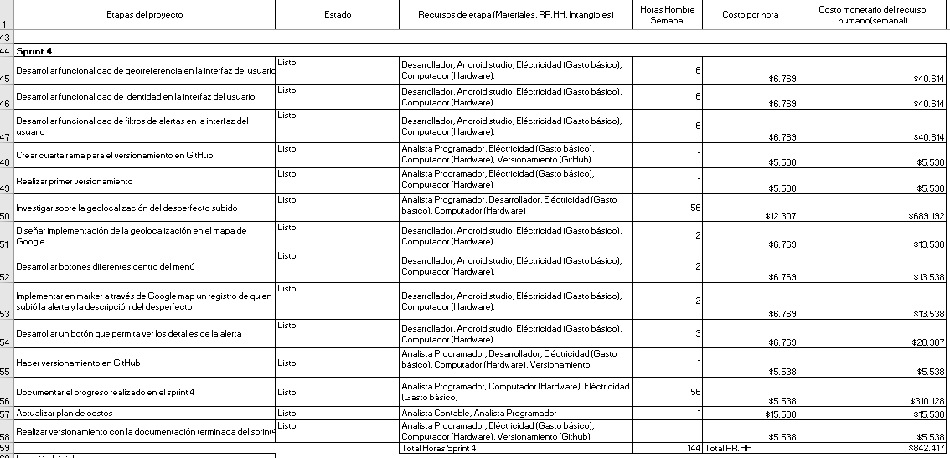

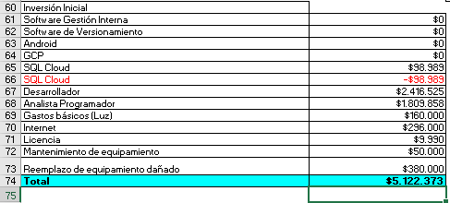

### 3.8.5 Costos sprint cinco

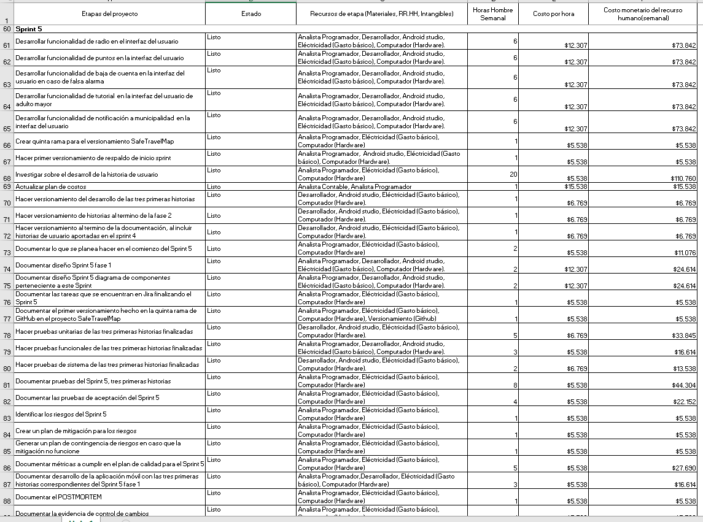

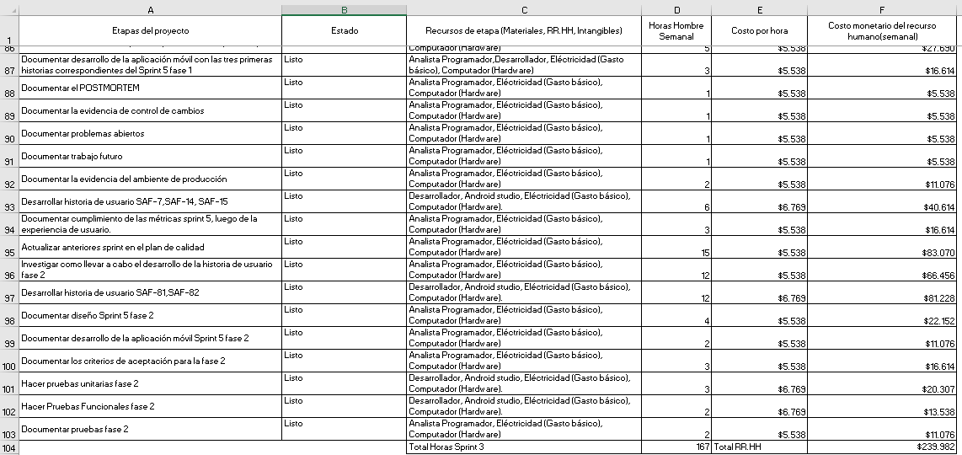

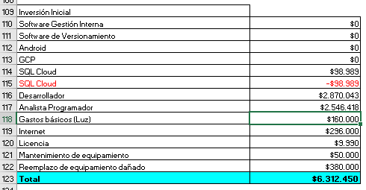

### 3.8.6 Costos sprint seis

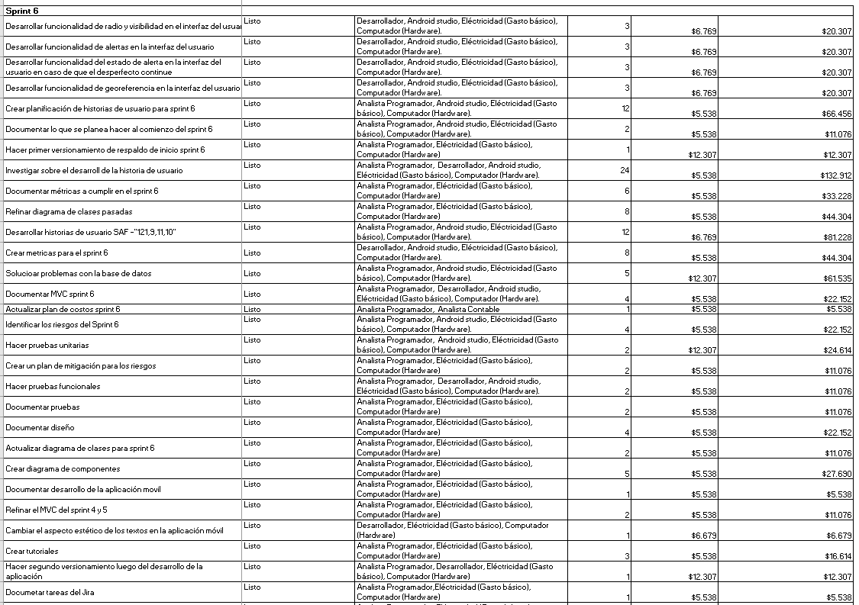

### 3.8.7 Costos sprint siete

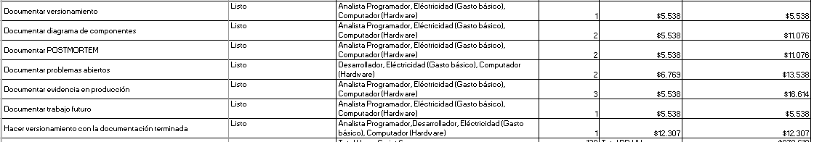

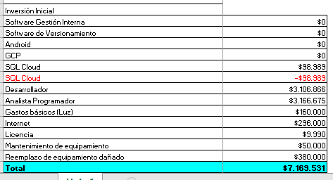

## 3.9 PLAN DE PRUEBAS

Para elaborar el plan de pruebas se tomará una plantilla para proyectos agiles del libro “Agile Testing” cuyas autoras son Lisa Crispin y Janet Gregory.

|  |
| --- |
| Proyecto Safe Travel Map App |
| Plan de pruebas |
| Preparado por: Fabio Ismael Urrea Quezada |
|  |
| Introducción. |
| El plan de pruebas está diseñado como una línea de base para identificar lo que se considera dentro y fuera del alcance de las pruebas y cuáles son los riesgos y suposiciones. |
|  |
| Recursos. |
| |  |  | | --- | --- | | Tester | % Participación | | Fabio Urrea | 100% | |
|  |
| Alcance |
| Cada sprint tendrá sus propias pruebas unitarias, de aceptación, de funcionamiento e integración. Los sprints están pensados para durar entre una a cuatro semanas por lo cual por cada sprint se dejará la última semana antes de su entrega para efectuar todas las pruebas de software con el fin de evaluar y verificar que el producto que se está desarrollando cumple con lo que debería hacer, es decir que la mayor parte de las pruebas serán realizadas durante la iteración del sprint y luego en el reléase se le pasara una parte del software funcionando al usuario para que nos entregue su feedback y se planifiquen los cambios que se deben integrar o hacer a la aplicación móvil. |
|  |
| Fuera del alcance. |
| Pruebas que no se encuentren especificadas en el alcance no serán descritas en este documento debido a que muchas de ellas requieren que la aplicación este terminada en su totalidad para recién comenzar a hacer las y van más allá de la planificación de este proyecto. |
|  |
| Pruebas de aceptación. |
| Las siguientes pruebas serán ordenadas según la plantilla que se encuentra en la sección de documentación de análisis. Los usuarios que solicitarán estas pruebas se encuentran en el focus group que fue usado en un comienzo para todo el levantamiento de información. |
|  |
| Pruebas unitarias. |
| Se harán a nivel de código para probar los métodos dentro de cada función de la aplicación móvil, los resultados esperados pueden variar un poco debido a que la aplicación móvil será testeada sin la conexión a FireBase que corresponde a nuestra base de datos. |
|  |
| Pruebas de funcionamiento. |
| Serán validaciones que se harán en el código de la aplicación móvil con el fin de que el sistema haga lo que tenga que hacer y que no haga lo que no tenga que hacer en base a los requerimientos solicitados por los usuarios. |
|  |
| Pruebas de integración. |
| Comprueba que todas las pruebas unitarias pueden funcionar de forma correcta en conjunto. |
|  |
| Infraestructura |
| En la parte de hardware se necesitará un celular de gama baja, media o alta para emular la aplicación móvil.  El software requerido para estas pruebas será Junit, Android Studio, Jira, GitHub, FireBase, GCP, entre otros. |
|  |
| Suposiciones. |
| Todas las pruebas estarán desarrolladas y documentadas antes d finalizar el entregable. |
|  |

Riesgos.

|  |  |  |  |  |  |
| --- | --- | --- | --- | --- | --- |
| No | Riesgos | Probabilidad | Impacto | PXI (severidad) | Plan de mitigación |
| 1 | Que las pruebas no se cumplan a tiempo. | 3 | 4 | 12 | Incluir las pruebas faltantes en la siguiente iteración, antes de llegar a la última semana de pruebas. Rellenar plantilla de gestión de cambios. |
| 2 | La emulación de la aplicación móvil puede desconfigurarse. | 2 | 5 | 10 | Solicitar ayuda para reconfigurar la emulación, buscar soluciones por internet, encontrar otro pc para emular la aplicación, emular aplicación directamente en el celular. |
| 3 | Retraso en la documentación del entregable. | 4 | 3 | 12 | Añadir documentación faltante en la siguiente iteración.  Rellenar plantilla de gestión de cambios. |
| 4 | Mala estimación de las tareas de desarrollo. | 2 | 4 | 8 | Revisar planificación de proyecto semanalmente, reportar problemas a Scrum master en caso de retraso. |

## 3.10 PLAN DE GESTIÓN DE LA CONFIGURACIÓN

Este plan se llevará a cabo mediante la utilización de GitHub donde se creará un repositorio, el manejo de este repositorio posee las siguientes características:

* Cada sprint tendrá su propia rama donde se irán subiendo los versionamientos correspondientes.
* Los versionamientos de la aplicación se irán haciendo semanalmente, debido al gran número de reajustes que se hacen durante la semana.
* En cada versionamiento se encontrará el plan costos, la aplicación, la documentación y otra información relevante para el desarrollo del proyecto.
* El repositorio será público y se podrá encontrar en la siguiente URL:

“https://github.com/furreaquezada/SafeTravelMap.git”

## 3.11 PLAN DE GESTIÓN DE CAMBIOS

Después de realizar el sprint review y antes de comenzar el siguiente sprint planing se realizará el sprint retrospective donde se analizará todo lo desarrollado en el sprint, identificando así que mejoras deben efectuarse o incluirse en el siguiente sprint junto a las nuevas historias de usuario que serán desarrolladas, cualquier cambio será agregado a la documentación del siguiente sprint.

Cada cambio que se planee incluir en el siguiente sprint cumplirá con los siguientes “debe” de la norma ISO 9001:2015 :

1. El propósito de los cambios y sus consecuencias potenciales.
2. La integridad del sistema de gestión de la calidad.
3. La disponibilidad de recursos.
4. La asignación o reasignación de responsabilidades y autoridades.

La siguiente plantilla permitirá cumplir con los requisitos que la ISO 9001:2015 requiere para aprobar la solicitud de un cambio.

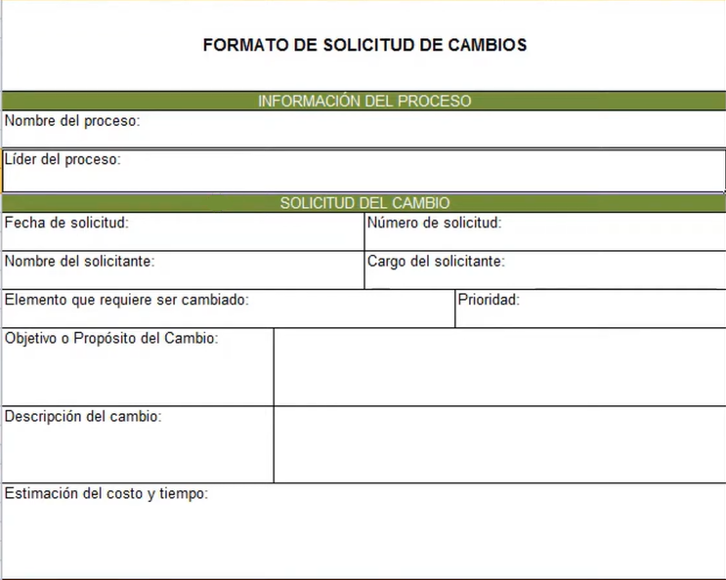

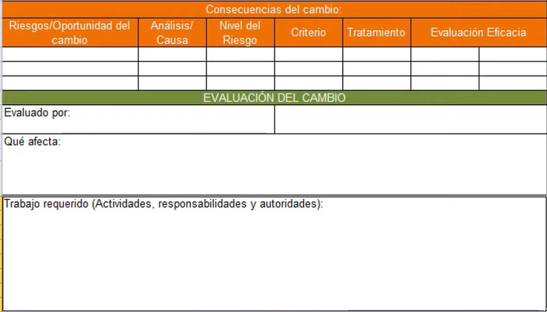

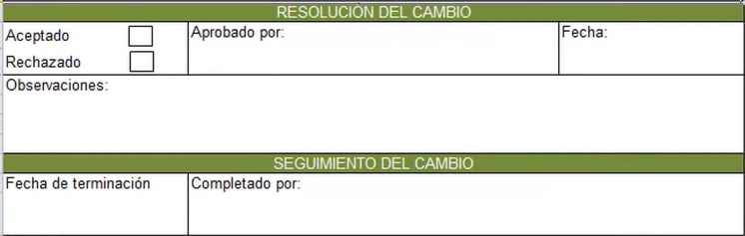

A lo largo de la plantilla se pueden ver cuadros de colores que indican donde se está cumpliendo con los puntos que la norma ISO 9001:2015 especifica, siendo así:

* Punto “a” color rojo.
* Punto “b” color naranjo.
* Punto “c” color verde.
* Punto “d” color celeste.

Al cumplir con la plantilla el cambio será incluido en Jira como una historia de usuario más con su debido identificador de historia, las tareas correspondientes y agregado a una épica llamada cambios.

## 3.12 PLAN DE GESTIÓN DE RIESGOS

La gestión de riesgo para este proyecto se creará poniendo de base un análisis obtenido del Instituto de gestión de proyectos (PMI) que se encuentra dentro de la sexta edición de la guía del PMBOK. Dicha gestión posee procesos que se subdividen en etapas como los son:

1. Etapa de planificación:

* Planificar la gestión de los riesgos.
* Identificar los riesgos.
* Realizar análisis cualitativo de riesgos.
* Realizar análisis cuantitativo de riesgos.
* Planificar la respuesta a los riesgos.

1. Ejecución:

* Implementar la respuesta a los riesgos.

1. Control:

* Controlar los riesgos.

Para el siguiente análisis de riesgos se aplicó la metodología de estructura de desglose de trabajo o EDT con el fin de entregar una gestión de riesgo por cada entregable.

|  |  |  |  |  |  |  |  |
| --- | --- | --- | --- | --- | --- | --- | --- |
| Historias de usuario. | Cantidad de riesgos encontrados. | Identificación de riesgo. | Impacto. | Probabilidad de ocurrencia. | PxI | Valoración. | Color |
|  | 1 |  |  |  |  |  |  |
|  | 2 |  |  |  |  |  |  |
|  | 3 |  |  |  |  |  |  |

Tabla 7.

La tabla siete Ordena todos los datos de los riesgos correspondientes al sprint que se está desarrollando, junto a la identificación de él o los riesgos se entregará una mitigación de estos que actuará como un plan de respuesta a estos riesgos o un plan de contingencia. El análisis cualitativo incluye la probabilidad, el impacto y la multiplicación de ambos factores lo que indica que números grandes representarán un riesgo que debe ser atendido en su brevedad, ya que si se llega a materializar generará costos importantes.

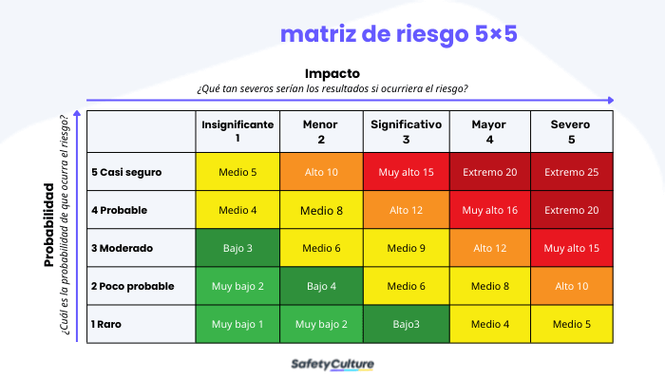

Figura 38: Matriz de riesgo que ubica en que casilla se encuentra el riesgo identificado según su impacto, la probabilidad de ocurrencia y la valoración.

## 3.13 AMBIENTE DE DESARROLLO, PRUEBAS Y PRUDUCCIÓN

Ambiente de desarrollo: software Android Studio versión Flamingo 2022.2.1.20-windows.

Ambiente de pruebas: software Junit 5 versión 5.8.2

Ambiente de producción: Celular marca Xiaomi, modelo POCO X4 Pro 5G, versión de Android 12.

## 3.14 DESARROLLO DE LA APLICACIÓN MÓVIL

### 3.14.1 Sprint uno

El proyecto consta de un paquete que almacena entidades tales como la clase padre “Cuenta”, de las cuales heredan “Cuenta_usuario” y “Cuenta_administrador”, las cuales serán de utilidad para gestionar el rol logueado:

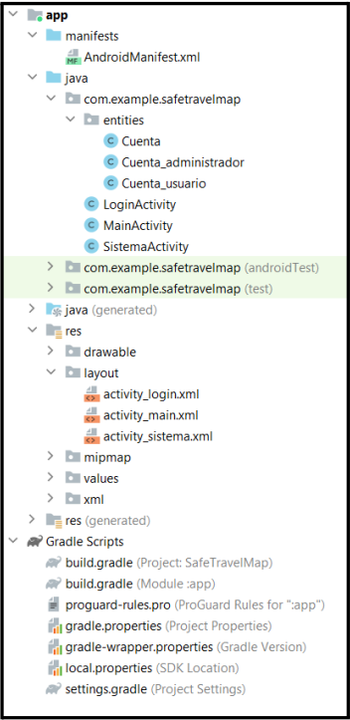

Las demás clases corresponden a las “Activities” que gestionan cada una de las vistas con las que interactúa el usuario. Cada “Activitiy” posee una vista codificada en un archivo de extensión XML, para manipular de manera sencilla los controles necesarios.

Por otro lado, para la integración con Google Firebase, se ha integrado el JSON de Google que permite acceder a las librerías y APIs necesarias:

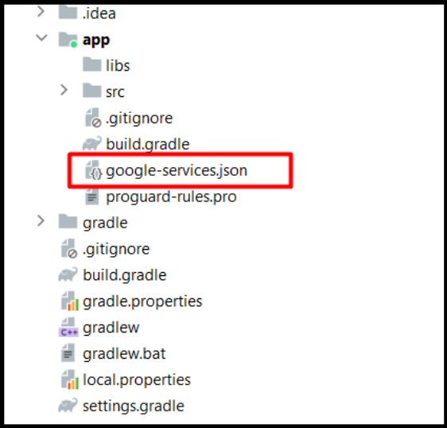

Creación de la aplicación con FireBase

Se creo la aplicación a través de la plataforma de Google FireBase.

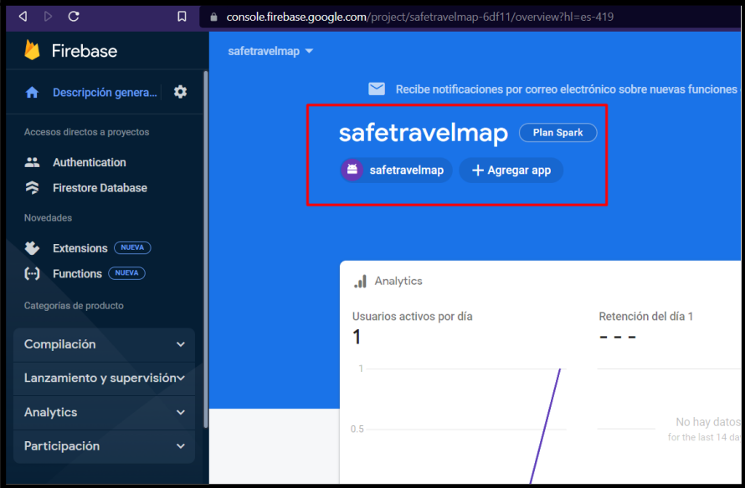

Se utilizaron las herramientas de autentificación y base de datos no relacional.

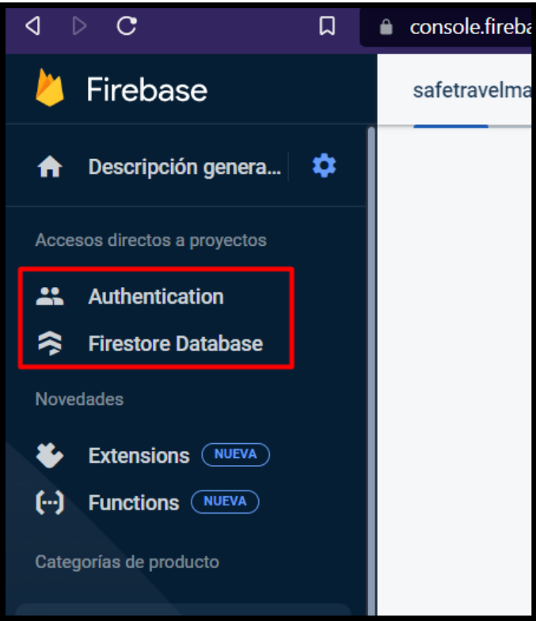

Dentro de la autenticación se ha utilizado el logueo por correo y password, se ha creado un correo de pruebas más una password de pruebas.

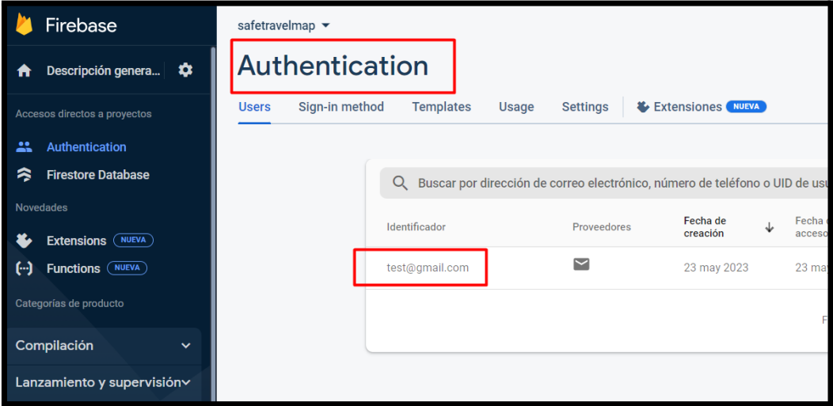

Y en la base de datos no relacional, se han creado dos colecciones donde una representa a los usuarios, mientras que la otra a los administradores:

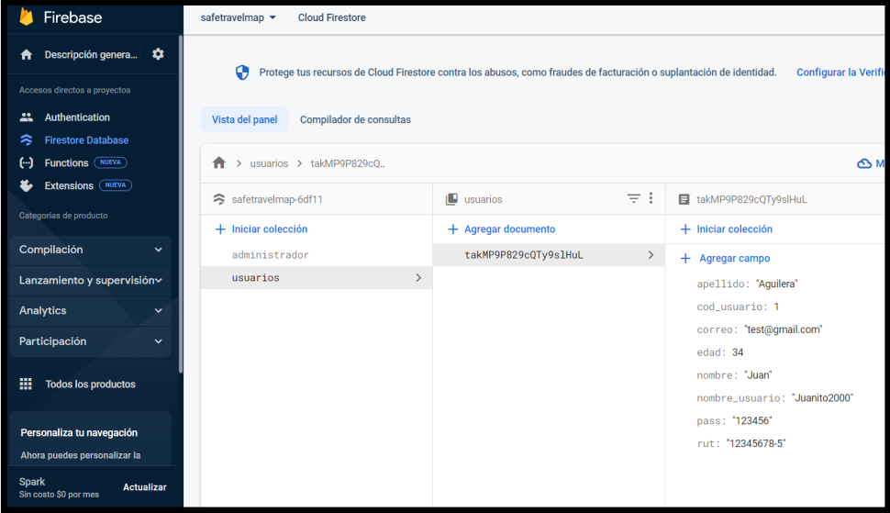

Código Fuente

Desarrollo:

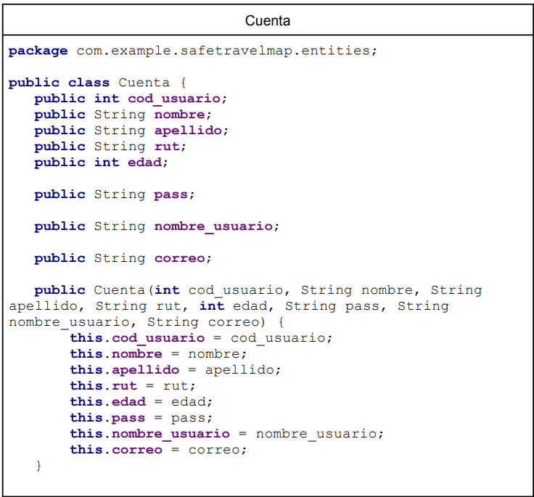

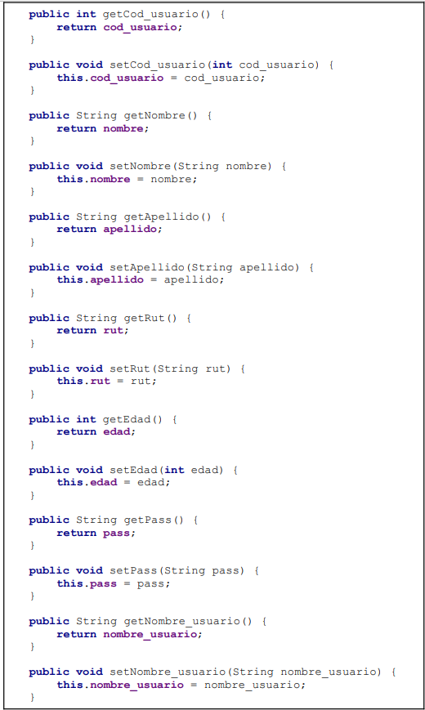

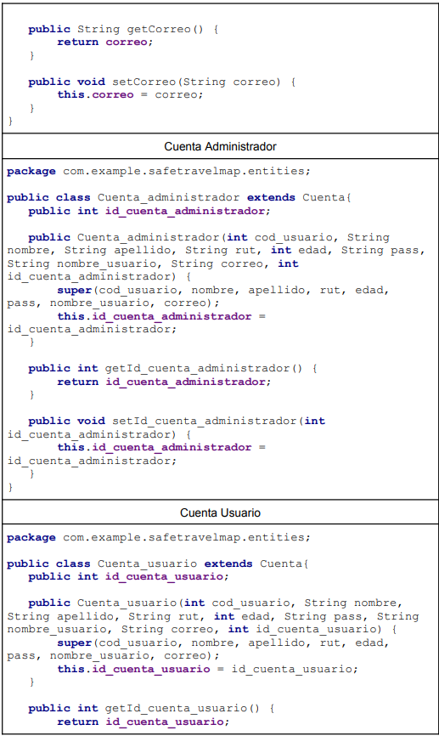

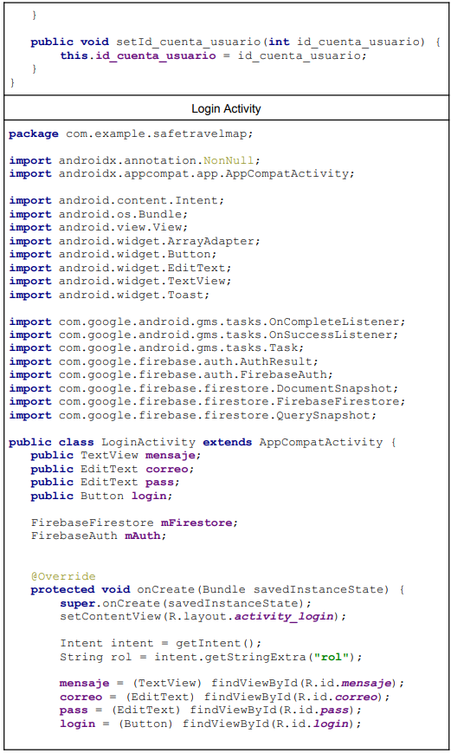

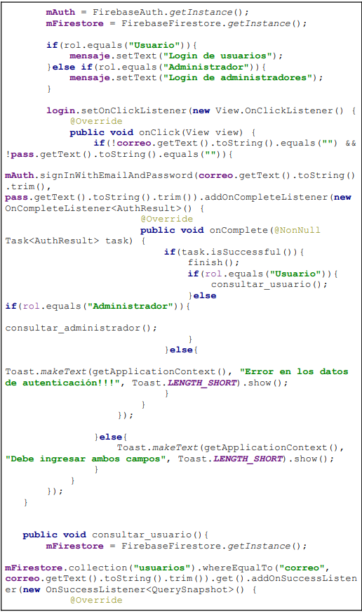

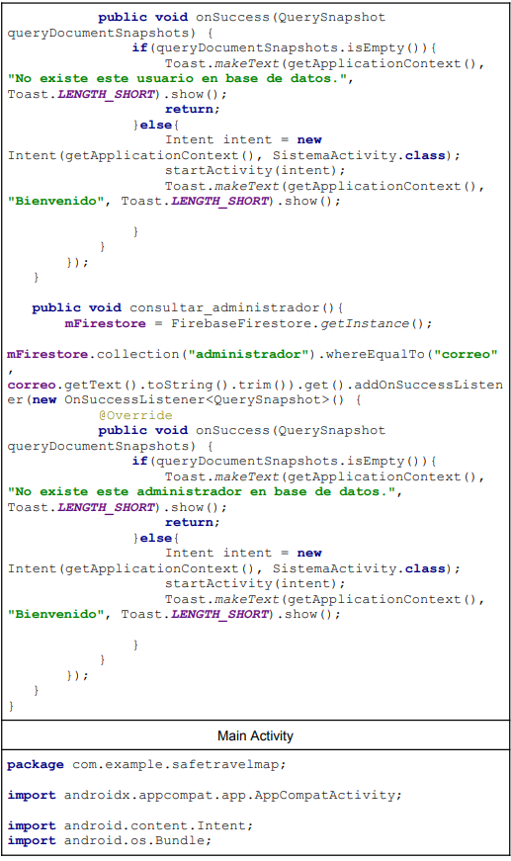

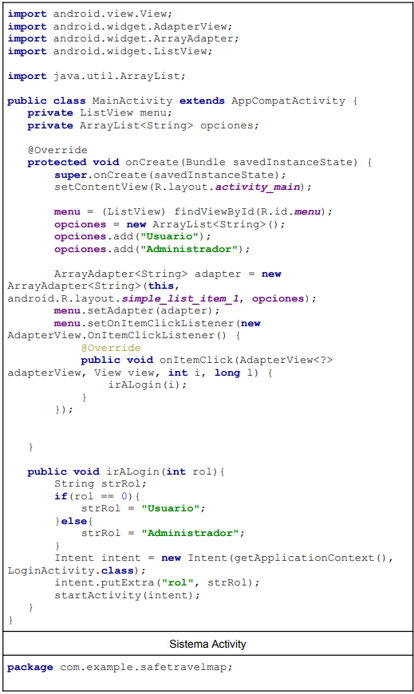

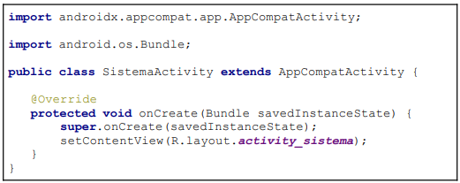

### 3.14.2 Sprint dos

1. Se ha trabajado sobre el activity **“LoginActivity”** con la intención de rescatar el tipo de usuario que ingresará al sistema, para así poder registrar desperfectos desde su perfil.

Desarrollo:

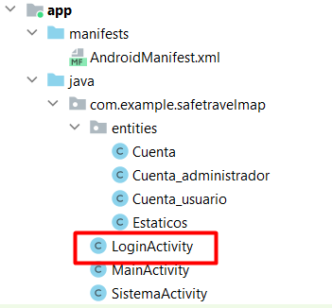

|  |
| --- |
| **Login Activity** |
| **package** com.example.safetravelmap;  **import** androidx.annotation.NonNull;  **import** androidx.appcompat.app.AppCompatActivity;  **import** android.content.Intent;  **import** android.os.Bundle;  **import** android.provider.Settings;  **import** android.util.Log;  **import** android.view.View;  **import** android.widget.ArrayAdapter;  **import** android.widget.Button;  **import** android.widget.EditText;  **import** android.widget.TextView;  **import** android.widget.Toast;  **import** com.example.safetravelmap.entities.Estaticos;  **import** com.google.android.gms.tasks.OnCompleteListener;  **import** com.google.android.gms.tasks.OnFailureListener;  **import** com.google.android.gms.tasks.OnSuccessListener;  **import** com.google.android.gms.tasks.Task;  **import** com.google.firebase.auth.AuthResult;  **import** com.google.firebase.auth.FirebaseAuth;  **import** com.google.firebase.firestore.FirebaseFirestore;  **import** com.google.firebase.firestore.QueryDocumentSnapshot;  **import** com.google.firebase.firestore.QuerySnapshot;  **import static** android.content.ContentValues.***TAG***;  **public class** LoginActivity **extends** AppCompatActivity {  **public** TextView **mensaje**;  **public** EditText **correo**;  **public** EditText **pass**;  **public** Button **login**;  FirebaseFirestore **mFirestore**;  FirebaseAuth **mAuth**;  @Override  **protected void** onCreate(Bundle savedInstanceState) {  **super**.onCreate(savedInstanceState);  setContentView(R.layout.***activity_login***);  Intent intent = getIntent();  String rol = intent.getStringExtra(**"rol"**);  **mensaje** = (TextView) findViewById(R.id.***mensaje***);  **correo** = (EditText) findViewById(R.id.***correo***);  **pass** = (EditText) findViewById(R.id.***pass***);  **login** = (Button) findViewById(R.id.***login***);  **mAuth** = FirebaseAuth.*getInstance*();  **mFirestore** = FirebaseFirestore.*getInstance*();  **if**(rol.equals(**"Usuario"**)){  **mensaje**.setText(**"Login de usuarios"**);  }**else if**(rol.equals(**"Administrador"**)){  **mensaje**.setText(**"Login de administradores"**);  }  **login**.setOnClickListener(**new** View.OnClickListener() {  @Override  **public void** onClick(View view) {  **if**(!**correo**.getText().toString().equals(**""**) && !**pass**.getText().toString().equals(**""**)){  **mAuth**.signInWithEmailAndPassword(**correo**.getText().toString().trim(), **pass**.getText().toString().trim()).addOnCompleteListener(**new** OnCompleteListener<AuthResult>() {  @Override  **public void** onComplete(@NonNull Task<AuthResult> task) {  **if**(task.isSuccessful()){  finish();  **if**(rol.equals(**"Usuario"**)){  consultar_usuario();  }**else if**(rol.equals(**"Administrador"**)){  consultar_administrador();  }  }**else**{  Toast.*makeText*(getApplicationContext(), **"Error en los datos de autenticación!!!"**, Toast.***LENGTH_SHORT***).show();  }  }  });  }**else**{  Toast.*makeText*(getApplicationContext(), **"Debe ingresar ambos campos"**, Toast.***LENGTH_SHORT***).show();  }  }  });  }  **public void** consultar_usuario(){  Toast.*makeText*(getApplicationContext(), **"Consultando usuario en base de datos..."**, Toast.***LENGTH_SHORT***).show();  **mFirestore** = FirebaseFirestore.*getInstance*();  **mFirestore**.collection(**"usuarios"**).whereEqualTo(**"correo"**, **correo**.getText().toString().trim()).get().addOnSuccessListener(**new** OnSuccessListener<QuerySnapshot>() {  @Override  **public void** onSuccess(QuerySnapshot queryDocumentSnapshots) {  **if**(queryDocumentSnapshots.isEmpty()){  Toast.*makeText*(getApplicationContext(), **"No existe este usuario en base de datos."**, Toast.***LENGTH_SHORT***).show();  **return**;  }**else**{  **for** (QueryDocumentSnapshot document : queryDocumentSnapshots) {  Log.*d*(***TAG***, document.getId() + **" => "** + document.getData());  Toast.*makeText*(getApplicationContext(), **"Bienvenido: "** + document.getString(**"nombre"**) + **" "** + document.getString(**"apellido"**), Toast.***LENGTH_SHORT***).show();  Estaticos.*cuenta_usuario*.setApellido(document.getString(**"apellido"**));  Estaticos.*cuenta_usuario*.setCod_usuario(document.getLong(**"cod_usuario"**).intValue());  Estaticos.*cuenta_usuario*.setCorreo(document.getString(**"correo"**));  Estaticos.*cuenta_usuario*.setEdad(document.getLong(**"edad"**).intValue());  Estaticos.*cuenta_usuario*.setNombre(document.getString(**"nombre"**));  Estaticos.*cuenta_usuario*.setNombre_usuario(document.getString(**"nombre_usuario"**));  Estaticos.*cuenta_usuario*.setPass(document.getString(**"pass"**));  Estaticos.*cuenta_usuario*.setRut(document.getString(**"rut"**));  }  Intent intent = **new** Intent(getApplicationContext(), SistemaActivity.**class**);  startActivity(intent);  Estaticos.*tipo_usuario* = **true**;  *//Toast.makeText(getApplicationContext(), "Bienvenido", Toast.LENGTH_SHORT).show();*  }  }  }).addOnFailureListener(**new** OnFailureListener() {  @Override  **public void** onFailure(@NonNull Exception e) {  Toast.*makeText*(getApplicationContext(), **"ERROR: "** + e.toString(), Toast.***LENGTH_SHORT***).show();  }  });  }  **public void** consultar_administrador(){  Toast.*makeText*(getApplicationContext(), **"Consultando administrador en base de datos..."**, Toast.***LENGTH_SHORT***).show();  **mFirestore** = FirebaseFirestore.*getInstance*();  **mFirestore**.collection(**"administrador"**).whereEqualTo(**"correo"**, **correo**.getText().toString().trim()).get().addOnSuccessListener(**new** OnSuccessListener<QuerySnapshot>() {  @Override  **public void** onSuccess(QuerySnapshot queryDocumentSnapshots) {  **if**(queryDocumentSnapshots.isEmpty()){  Toast.*makeText*(getApplicationContext(), **"No existe este administrador en base de datos."**, Toast.***LENGTH_SHORT***).show();  **return**;  }**else**{  **for** (QueryDocumentSnapshot document : queryDocumentSnapshots) {  Log.*d*(***TAG***, document.getId() + **" => "** + document.getData());  Toast.*makeText*(getApplicationContext(), **"Bienvenido: "** + document.getString(**"nombre"**) + **" "** + document.getString(**"apellido"**), Toast.***LENGTH_SHORT***).show();  Estaticos.*cuenta_administrador*.setApellido(document.getString(**"apellido"**));  Estaticos.*cuenta_administrador*.setCod_usuario(document.getLong(**"cod_usuario"**).intValue());  Estaticos.*cuenta_administrador*.setCorreo(document.getString(**"correo"**));  Estaticos.*cuenta_administrador*.setEdad(document.getLong(**"edad"**).intValue());  Estaticos.*cuenta_administrador*.setNombre(document.getString(**"nombre"**));  Estaticos.*cuenta_administrador*.setNombre_usuario(document.getString(**"nombre_usuario"**));  Estaticos.*cuenta_administrador*.setPass(document.getString(**"pass"**));  Estaticos.*cuenta_administrador*.setRut(document.getString(**"rut"**));  }  Intent intent = **new** Intent(getApplicationContext(), SistemaActivity.**class**);  startActivity(intent);  Estaticos.*tipo_usuario* = **false**;  *//Toast.makeText(getApplicationContext(), "Bienvenido", Toast.LENGTH_SHORT).show();*  }  }  }).addOnFailureListener(**new** OnFailureListener() {  @Override  **public void** onFailure(@NonNull Exception e) {  Toast.*makeText*(getApplicationContext(), **"ERROR: "** + e.toString(), Toast.***LENGTH_SHORT***).show();  }  });  }  } |

Para registrar de manera global el usuario que ha ingresado se han creado variables globales o estáticas dentro del proyecto, que ayudarán a acceder a los datos desde cualquier actividad.

|  |
| --- |
| Estáticos |
| **package** com.example.safetravelmap.entities;  **public class** Estaticos {  **public static** Cuenta_usuario *cuenta_usuario* = **new** Cuenta_usuario();  **public static** Cuenta_administrador *cuenta_administrador* = **new** Cuenta_administrador();  **public static boolean** *tipo_usuario*;  } |

Una vez que se haya recuperado la información del tipo de usuario, junto con sus datos correspondientes, este será redireccionado a la pantalla principal de la aplicación. En esta pantalla, el usuario tendrá la opción de reportar cualquier desperfecto. Para ello, deberá proporcionar una descripción detallada, indicar la gravedad del problema, y tiene la opción de adjuntar una fotografía. Esta fotografía se almacenará inicialmente en el dispositivo del usuario. Posteriormente, se subirá a la plataforma Firebase, aprovechando su servicio de almacenamiento de archivos, Filestorage.

|  |
| --- |
| **Sistema Activity** |
| **package** com.example.safetravelmap;  **import** androidx.appcompat.app.AppCompatActivity;  **import** androidx.core.app.ActivityCompat;  **import** androidx.core.content.ContextCompat;  **import** androidx.core.content.FileProvider;  **import** android.content.Intent;  **import** android.content.pm.PackageManager;  **import** android.net.Uri;  **import** android.os.Bundle;  **import** android.os.Environment;  **import** android.provider.MediaStore;  **import** android.util.Log;  **import** android.view.View;  **import** android.widget.Button;  **import** android.widget.EditText;  **import** android.widget.Switch;  **import** android.widget.TextView;  **import** android.widget.Toast;  **import** com.example.safetravelmap.entities.Estaticos;  **import** com.google.android.gms.tasks.OnSuccessListener;  **import** com.google.firebase.firestore.DocumentReference;  **import** com.google.firebase.firestore.FirebaseFirestore;  **import** com.google.firebase.storage.FirebaseStorage;  **import** com.google.firebase.storage.StorageException;  **import** com.google.firebase.storage.StorageReference;  **import** com.google.firebase.storage.UploadTask;  **import** org.checkerframework.checker.nullness.qual.NonNull;  **import** org.checkerframework.checker.nullness.qual.Nullable;  **import** com.google.android.gms.tasks.OnFailureListener;  **import** java.io.File;  **import** java.io.IOException;  **import** java.text.SimpleDateFormat;  **import** java.util.Date;  **import** java.util.HashMap;  **import** java.util.Map;  **import** android.Manifest;  **import static** android.content.ContentValues.***TAG***;  **public class** SistemaActivity **extends** AppCompatActivity {  **public** Button **cargarImagen**;  **static final int *REQUEST_IMAGE_CAPTURE*** = 1;  **private static final int *REQUEST_PERMISSIONS*** = 1;  String **currentPhotoPath**, **imageFileName**;  TextView **textView**;  EditText **desc**;  Switch **switch1**;  @Override  **protected void** onCreate(Bundle savedInstanceState) {  **super**.onCreate(savedInstanceState);  setContentView(R.layout.***activity_sistema***);  **cargarImagen** = (Button) findViewById(R.id.***cargarImagen***);  **textView** = (TextView) findViewById(R.id.***textView***);  **desc** = (EditText) findViewById(R.id.***desc***);  **switch1** = findViewById(R.id.***switch1***);  **if**(Estaticos.*tipo_usuario* == **true**){  **textView**.setText(**"Bienvenido: "** + Estaticos.*cuenta_usuario*.getNombre_usuario());  }**else**{  **textView**.setText(**"Bienvenido administrador: "** + Estaticos.*cuenta_administrador*.getNombre_usuario());  }  **cargarImagen**.setOnClickListener(**new** View.OnClickListener() {  @Override  **public void** onClick(View view) {  *// Solicita los permisos*  requestPermissions();  }  });  }  **private void** requestPermissions() {  String[] permissions = {  Manifest.permission.***CAMERA***,  Manifest.permission.***WRITE_EXTERNAL_STORAGE***,  Manifest.permission.***READ_EXTERNAL_STORAGE***  };  **if** (!hasPermissions(permissions)) {  ActivityCompat.*requestPermissions*(**this**, permissions, ***REQUEST_PERMISSIONS***);  } **else** {  tomarFoto();  }  }  **private boolean** hasPermissions(String... permissions) {  **for** (String permission : permissions) {  **if** (ActivityCompat.*checkSelfPermission*(**this**, permission) != PackageManager.***PERMISSION_GRANTED***) {  **return false**;  }  }  **return true**;  }  @Override  **public void** onRequestPermissionsResult(**int** requestCode, @NonNull String[] permissions, @NonNull **int**[] grantResults) {  **super**.onRequestPermissionsResult(requestCode, permissions, grantResults);  **if** (requestCode == ***REQUEST_PERMISSIONS***) {  **if** (grantResults.**length** > 1 &&  grantResults[0] == PackageManager.***PERMISSION_GRANTED*** &&  grantResults[1] == PackageManager.***PERMISSION_GRANTED***) {  *// Los permisos fueron concedidos*  tomarFoto();  } **else** {  *// Los permisos fueron denegados*  Toast.*makeText*(**this**, **"Permiso de cámara y almacenamiento requerido"**, Toast.***LENGTH_SHORT***).show();  }  }  }  **private void** tomarFoto() {  Intent takePictureIntent = **new** Intent(MediaStore.***ACTION_IMAGE_CAPTURE***);  **if** (takePictureIntent.resolveActivity(getPackageManager()) != **null**) {  File photoFile = **null**;  **try** {  photoFile = createImageFile();  } **catch** (IOException ex) {  Toast.*makeText*(**this**, **"ex: "** + ex.toString(),Toast.***LENGTH_SHORT***).show();  }  **if** (photoFile != **null**) {  Uri photoURI = FileProvider.*getUriForFile*(**this**,  **"com.example.android.fileprovider"**,  photoFile);  takePictureIntent.putExtra(MediaStore.***EXTRA_OUTPUT***, photoURI);  startActivityForResult(takePictureIntent, ***REQUEST_IMAGE_CAPTURE***);  **currentPhotoPath** = photoFile.getAbsolutePath();  }  }  }  @Override  **protected void** onActivityResult(**int** requestCode, **int** resultCode, @Nullable Intent data) {  **super**.onActivityResult(requestCode, resultCode, data);  *// Al terminar el proceso de captura de imagen*  **if** (requestCode == ***REQUEST_IMAGE_CAPTURE*** && resultCode == ***RESULT_OK***) {  subirImagen();  }  }  **private** File createImageFile() **throws** IOException {  String timeStamp = **new** SimpleDateFormat(**"yyyyMMdd_HHmmss"**).format(**new** Date());  **imageFileName** = timeStamp;  File storageDir = Environment.*getExternalStoragePublicDirectory*(Environment.*DIRECTORY_PICTURES*);  File image = File.*createTempFile*(  **imageFileName**,  **".jpg"**,  storageDir  );  **currentPhotoPath** = image.getAbsolutePath();  **return** image;  }  **private void** subirImagen(){  FirebaseStorage storage = FirebaseStorage.*getInstance*();  StorageReference storageRef = storage.getReference();  StorageReference imagenRef = storageRef.child(**imageFileName** + **".jpg"**);  Uri file = Uri.*fromFile*(**new** File(**currentPhotoPath**));  Toast.*makeText*(SistemaActivity.**this**, **"Directorio: "** + file, Toast.***LENGTH_SHORT***).show();  UploadTask uploadTask = imagenRef.putFile(file);  uploadTask.addOnFailureListener(**new** OnFailureListener() {  @Override  **public void** onFailure(@NonNull Exception exception) {  Toast.*makeText*(SistemaActivity.**this**, **"EL ERROR: "** + exception.getCause(), Toast.***LENGTH_SHORT***).show();  System.***out***.println(**"EL ERROR: "** + exception.toString());  }  }).addOnSuccessListener(**new** OnSuccessListener<UploadTask.TaskSnapshot>() {  @Override  **public void** onSuccess(UploadTask.TaskSnapshot taskSnapshot) {  Toast.*makeText*(SistemaActivity.**this**, **"Bien"**, Toast.***LENGTH_SHORT***).show();  almacenar();  }  });  }  **public void** almacenar(){  FirebaseFirestore mFirestore = FirebaseFirestore.*getInstance*();  *// Crear un nuevo objeto con los atributos que se quieren almacenar*  Map<String, Object> desperfecto = **new** HashMap<>();  **if**(Estaticos.*tipo_usuario* == **true**) {  desperfecto.put(**"cod_usuario"**, Estaticos.*cuenta_usuario*.getCod_usuario()); *// Aquí se debe poner el número que corresponda*  } **else** {  desperfecto.put(**"cod_usuario"**, Estaticos.*cuenta_administrador*.getCod_usuario()); *// Aquí se debe poner el número que corresponda*  }  desperfecto.put(**"desc"**, **desc**.getText().toString()); *// Aquí se debe poner la descripción*  desperfecto.put(**"imagen"**, **imageFileName** + **".jpg"**); *// Aquí se debe poner la URL de la imagen*  **if**(**switch1**.isChecked()){  desperfecto.put(**"riesgo"**, 1);  }**else**{  desperfecto.put(**"riesgo"**, 0);  }  desperfecto.put(**"tipo_usuario"**, Estaticos.*tipo_usuario*); *// Aquí se debe poner el tipo de usuario*  *// Agregar un nuevo documento a la colección "desperfectos"*  mFirestore.collection(**"desperfectos"**)  .add(desperfecto)  .addOnSuccessListener(**new** OnSuccessListener<DocumentReference>() {  @Override  **public void** onSuccess(DocumentReference documentReference) {  *// Documento añadido con éxito*  Log.*d*(***TAG***, **"Documento añadido con ID: "** + documentReference.getId());  Toast.*makeText*(SistemaActivity.**this**, **"Documento añadido con ID: "** + documentReference.getId(), Toast.***LENGTH_SHORT***).show();  }  })  .addOnFailureListener(**new** OnFailureListener() {  @Override  **public void** onFailure(@NonNull Exception e) {  *// Error al añadir documento*  Log.*w*(***TAG***, **"Error añadiendo documento"**, e);  }  });  }  } |

1. Permisos otorgados dentro del archivo manifest de Android.

**Desarrollo:**

Para habilitar la conexión a Internet, el acceso a archivos almacenados en el dispositivo móvil, la capacidad de escribir archivos en el mismo, así como el uso de la cámara, se han configurado diversos permisos en el archivo AndroidManifest.xml.

|  |
| --- |
| Permisos |
| **<uses-permission android:name="android.permission.INTERNET" />**  **<uses-permission android:name="android.permission.READ_EXTERNAL_STORAGE" />**  **<uses-permission android:name="android.permission.WRITE_EXTERNAL_STORAGE" />**  **<uses-permission android:name="android.permission.CAMERA" />** |

1. Demostración

Desarrollo:

Se utiliza el usuario con correo [test@gmail.com](mailto:test@gmail.com) para iniciar sesión dentro de la aplicación.

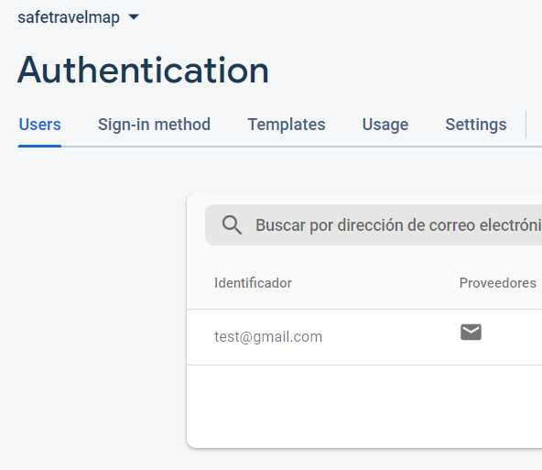

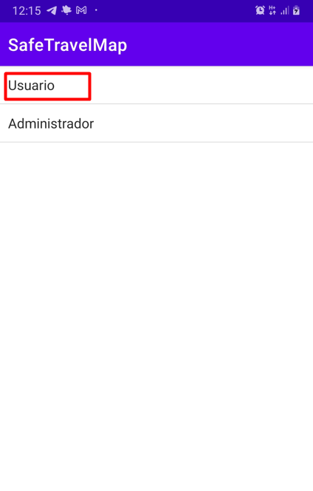

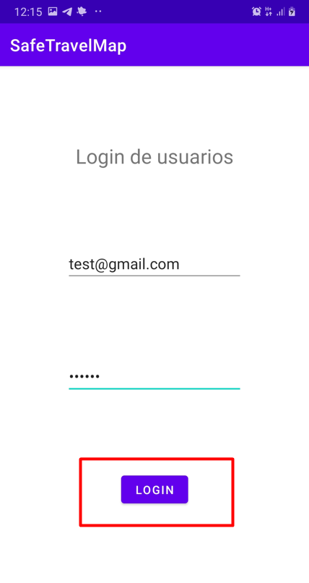

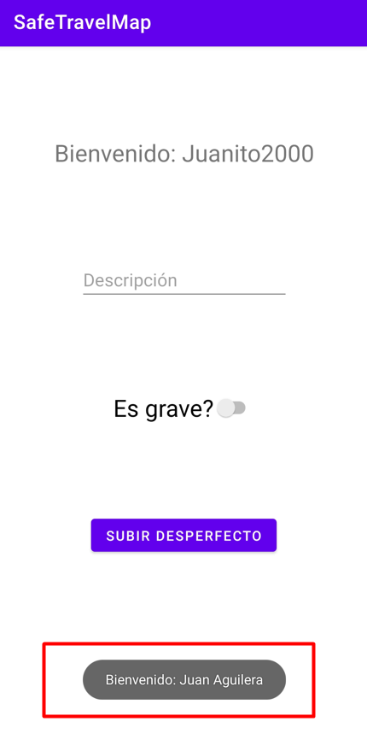

Efectivamente este usuario está registrado en la base de datos de Firestore.



Una vez dentro se describe el desperfecto, se indica si es o no grave y se captura una fotografía del mismo.

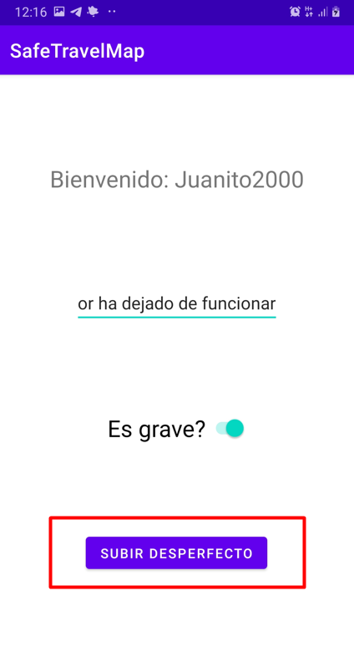

Tras un breve lapso de tiempo, que variará según la velocidad de la conexión a Internet, tanto la imagen como la información relativa al desperfecto serán subidas y almacenadas de manera permanente en la plataforma Firebase. Para lograr esto, se utiliza FireStorage para el almacenamiento del documento gráfico y Firestore como el sistema de gestión de la base de datos que contiene el registro del desperfecto.



Este es el código de la imagen registrada.



Se comprueba en Firestorage.

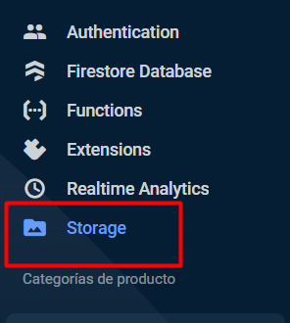

Efectivamente, ahí está la imagen asociada al desperfecto, almacenada en la plataforma de Firebase.

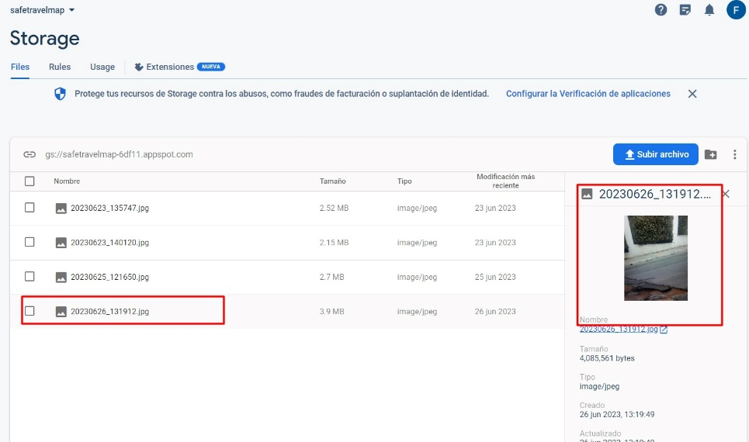

### 3.14.3 Sprint tres

En el desarrollo de este sprint se incorporarán categorías a los registros de desperfectos

Desarrollo:

Se crea el control “Spinner”

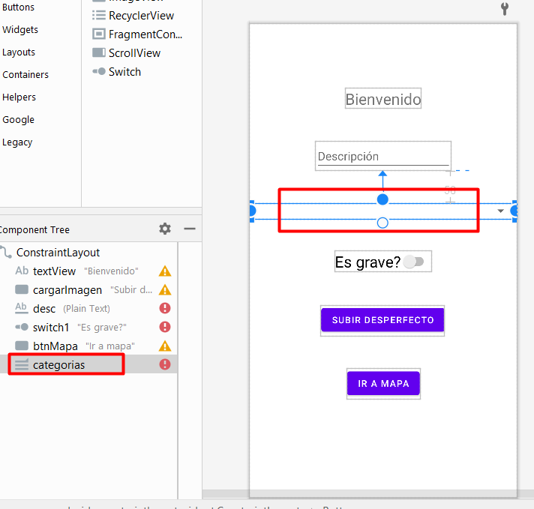

Luego se ingresa, dentro del Activity, creamos dos funciones con el fin de llenar este **“Spinner”**

|  |
| --- |
| **Código** |
| public void cargarCombo(){  FirebaseFirestore mFirestore = FirebaseFirestore.*getInstance*();  mFirestore = FirebaseFirestore.*getInstance*();  mFirestore.collection("categorias").orderBy("creacion").get().addOnSuccessListener(new OnSuccessListener<QuerySnapshot>() {  @Override  public void onSuccess(QuerySnapshot queryDocumentSnapshots) {  if(queryDocumentSnapshots.isEmpty()){  Toast.*makeText*(getApplicationContext(), "No existen categorías en base de datos.", Toast.*LENGTH_SHORT*).show();  return;  }else{  ArrayList<String> list = new ArrayList<String>();  for (QueryDocumentSnapshot document : queryDocumentSnapshots) {  list.add(document.getString("nombre"));  }  completarCombo(list);  }  }  }).addOnFailureListener(new OnFailureListener() {  @Override  public void onFailure(@androidx.annotation.NonNull Exception e) {  Toast.*makeText*(getApplicationContext(), "ERROR: " + e.toString(), Toast.*LENGTH_SHORT*).show();  }  });  }  public void completarCombo(ArrayList<String> list){  categorias = (Spinner) findViewById(R.id.*categorias*);  *// Crear un ArrayAdapter usando el array y un layout predeterminado de Spinner*  ArrayAdapter<String> adapter = new ArrayAdapter<String>(this,  android.R.layout.*simple_spinner_item*, list);  *// Especificar el layout a usar cuando se muestra la lista de opciones*  adapter.setDropDownViewResource(android.R.layout.*simple_spinner_dropdown_item*);  *// Aplicar el adapter al spinner*  categorias.setAdapter(adapter);  } |

Esto implica que, al registrar un desperfecto, llevará dentro de si el atributo categoría.

Para el siguiente ejemplo se eligió la selección de árboles (refiriéndose a árbol en la vía, a punto de caer, entre otros):

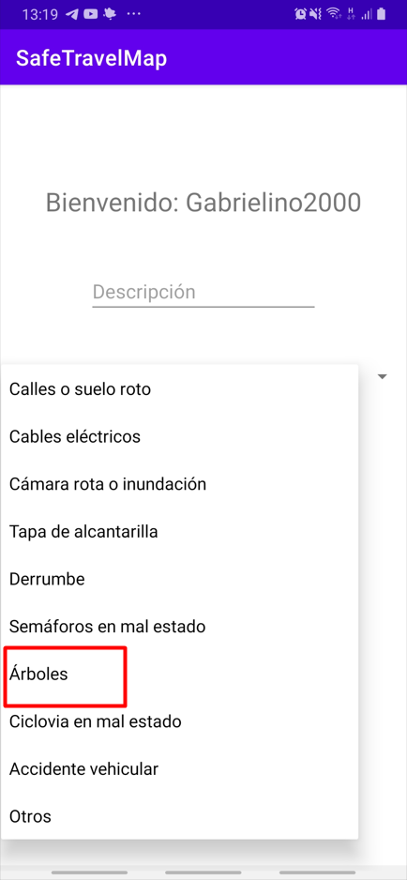

Luego, el registro en Firebase Firestore es el siguiente:

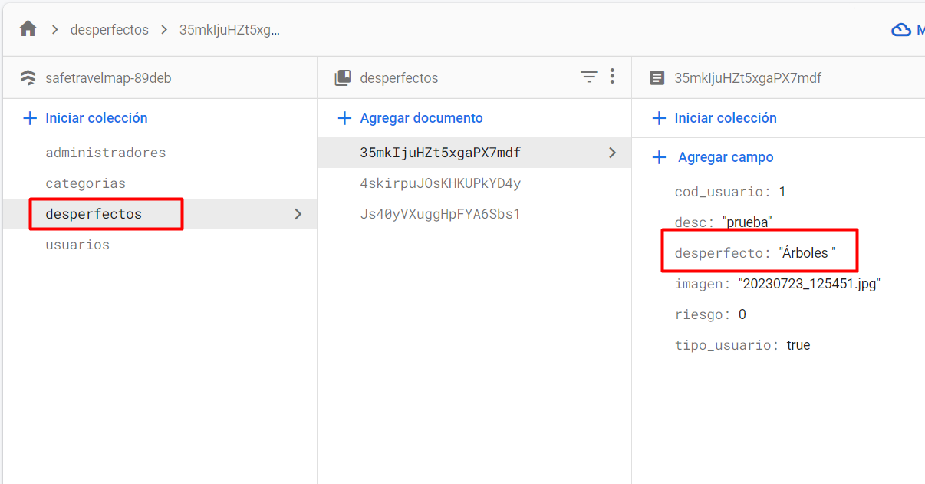

Además de las categorías se implementó el mapa de Google al sistema, lo que implica seguir los siguientes pasos:

Desarrollo:

* Obtener una clave API de Google Cloud Platform:

Para usar Google Maps en la aplicación de Android, se requerirá una clave API de Google Maps.

* Se debe ir a la consola de Google Cloud Platform.
* Se debe crear un nuevo proyecto.
* Se debe ir a la página de bibliotecas y se debe habilitar la biblioteca "Maps SDK for Android".
* Se prosigue a la página de credenciales y se crea una nueva clave API.
* Se debe copiar la clave API; necesaria en los próximos pasos.
* Agregar la clave API al proyecto de Android:
* Se abre el archivo ***AndroidManifest.xml*** del proyecto y se agrega la clave API de la siguiente manera:

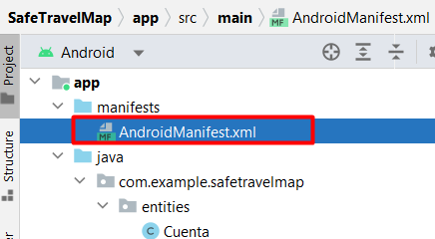

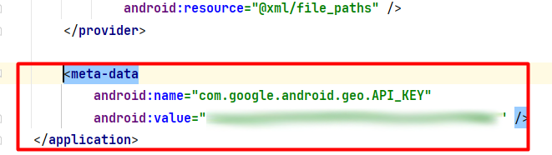

* Agregar la dependencia del SDK de Google Maps al proyecto:
* Se debe abrir el archivo build.gradle del módulo de aplicación y se agrega la siguiente línea a la sección dependencies:

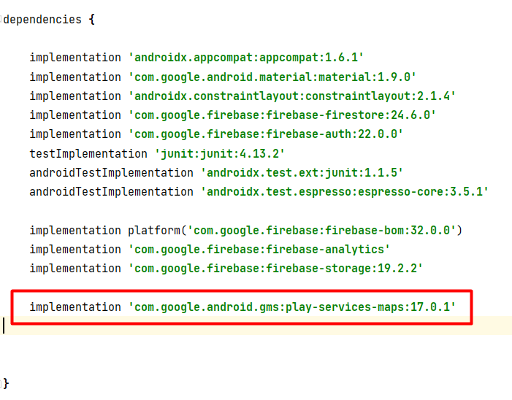

* Agregar un Fragmento de Mapa a la Actividad:
* Agregar un Fragmento de Mapa a la actividad de la siguiente manera:

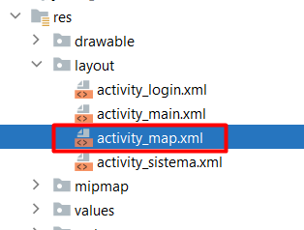

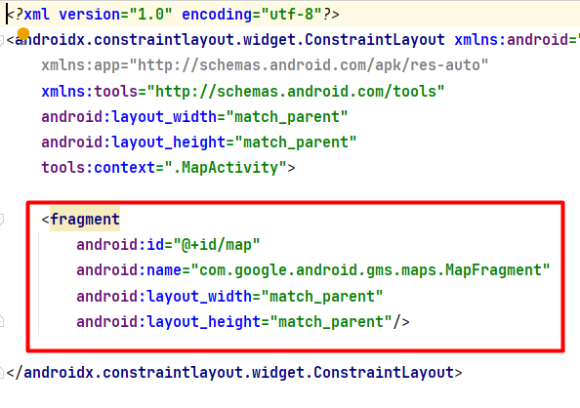

### 3.14.4 Sprint cuatro

Se incorporarán dos botones, con el fin de desplegar un mapa que muestre desperfectos normales y otros graves:

**Desarrollo:**

Se generarán dos botones, ambos dirigirán al usuario hacia un mapa. Sin embargo, uno mostrará desperfectos de naturaleza normal y el otro exhibirá desperfectos considerados graves:

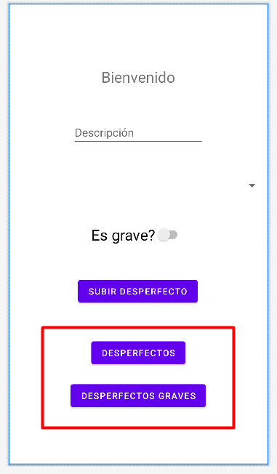

|  |
| --- |
| **Código** |
| **package** com.example.safetravelmap;  **import** androidx.appcompat.app.AppCompatActivity;  **import** androidx.core.app.ActivityCompat;  **import** androidx.core.content.ContextCompat;  **import** androidx.core.content.FileProvider;  **import** android.content.Intent;  **import** android.content.pm.PackageManager;  **import** android.location.Location;  **import** android.location.LocationManager;  **import** android.net.Uri;  **import** android.os.Bundle;  **import** android.os.Environment;  **import** android.provider.MediaStore;  **import** android.util.Log;  **import** android.view.View;  **import** android.widget.ArrayAdapter;  **import** android.widget.Button;  **import** android.widget.EditText;  **import** android.widget.Spinner;  **import** android.widget.Switch;  **import** android.widget.TextView;  **import** android.widget.Toast;  **import** com.example.safetravelmap.entities.Estaticos;  **import** com.google.android.gms.tasks.OnSuccessListener;  **import** com.google.firebase.firestore.DocumentReference;  **import** com.google.firebase.firestore.FirebaseFirestore;  **import** com.google.firebase.firestore.QueryDocumentSnapshot;  **import** com.google.firebase.firestore.QuerySnapshot;  **import** com.google.firebase.storage.FirebaseStorage;  **import** com.google.firebase.storage.StorageException;  **import** com.google.firebase.storage.StorageReference;  **import** com.google.firebase.storage.UploadTask;  **import** org.checkerframework.checker.nullness.qual.NonNull;  **import** org.checkerframework.checker.nullness.qual.Nullable;  **import** com.google.android.gms.tasks.OnFailureListener;  **import** java.io.File;  **import** java.io.IOException;  **import** java.text.SimpleDateFormat;  **import** java.util.ArrayList;  **import** java.util.Date;  **import** java.util.HashMap;  **import** java.util.Map;  **import** android.Manifest;  **import static** android.content.ContentValues.***TAG***;  **public class** SistemaActivity **extends** AppCompatActivity {  **public** Button **cargarImagen**;  **public** Button **btnMapa**;  **public** Button **btnMapa2**;  **static final int *REQUEST_IMAGE_CAPTURE*** = 1;  **private static final int *REQUEST_PERMISSIONS*** = 1;  String **currentPhotoPath**, **imageFileName**;  TextView **textView**;  EditText **desc**;  Switch **switch1**;  Spinner **categorias**;  **boolean cargando** = **false**;  **private static final int *REQUEST_LOCATION_PERMISSION_CODE*** = 2;  *// Coordenadas*  LocationManager **locationManager**;  String **locationProvider** = LocationManager.***GPS_PROVIDER***;  **double latitud**, **longitud**; *// Añadir para almacenar las coordenadas*  @Override  **protected void** onCreate(Bundle savedInstanceState) {  **super**.onCreate(savedInstanceState);  setContentView(R.layout.***activity_sistema***);  cargarCombo();  **cargarImagen** = (Button) findViewById(R.id.***cargarImagen***);  **btnMapa** = (Button) findViewById(R.id.***btnMapa***);  **btnMapa2** = (Button) findViewById(R.id.***btnMapa2***);  **textView** = (TextView) findViewById(R.id.***textView***);  **desc** = (EditText) findViewById(R.id.***desc***);  **switch1** = findViewById(R.id.***switch1***);  **if**(Estaticos.*tipo_usuario* == **true**){  **textView**.setText(**"Bienvenido: "** + Estaticos.*cuenta_usuario*.getNombre_usuario());  }**else**{  **textView**.setText(**"Bienvenido administrador: "** + Estaticos.*cuenta_administrador*.getNombre_usuario());  }  **cargarImagen**.setOnClickListener(**new** View.OnClickListener() {  @Override  **public void** onClick(View view) {  *// Solicita los permisos*  requestPermissions();  }  });  **btnMapa**.setOnClickListener(**new** View.OnClickListener() {  @Override  **public void** onClick(View view) {  Intent intent = **new** Intent(getApplicationContext(), MapActivity.**class**);  intent.putExtra(**"graves"**, **false**);  startActivity(intent);  }  });  **btnMapa2**.setOnClickListener(**new** View.OnClickListener() {  @Override  **public void** onClick(View view) {  Intent intent = **new** Intent(getApplicationContext(), MapActivity.**class**);  intent.putExtra(**"graves"**, **true**);  startActivity(intent);  }  });  **locationManager** = (LocationManager) getSystemService(getApplicationContext().***LOCATION_SERVICE***);  requestLocationPermissions();  }  **private void** requestPermissions() {  String[] permissions = {  Manifest.permission.***CAMERA***,  Manifest.permission.***WRITE_EXTERNAL_STORAGE***,  Manifest.permission.***READ_EXTERNAL_STORAGE***  };  **if** (!hasPermissions(permissions)) {  ActivityCompat.*requestPermissions*(**this**, permissions, ***REQUEST_PERMISSIONS***);  } **else** {  tomarFoto();  }  }  **private boolean** hasPermissions(String... permissions) {  **for** (String permission : permissions) {  **if** (ActivityCompat.*checkSelfPermission*(**this**, permission) != PackageManager.***PERMISSION_GRANTED***) {  **return false**;  }  }  **return true**;  }  @Override  **public void** onRequestPermissionsResult(**int** requestCode, @NonNull String[] permissions, @NonNull **int**[] grantResults) {  **super**.onRequestPermissionsResult(requestCode, permissions, grantResults);  **switch** (requestCode) {  **case *REQUEST_PERMISSIONS***:  **if** (grantResults.**length** > 1 &&  grantResults[0] == PackageManager.***PERMISSION_GRANTED*** &&  grantResults[1] == PackageManager.***PERMISSION_GRANTED***) {  *// Los permisos fueron concedidos*  tomarFoto();  } **else** {  *// Los permisos fueron denegados*  Toast.*makeText*(**this**, **"Permiso de cámara y almacenamiento requerido"**, Toast.***LENGTH_SHORT***).show();  }  **break**;  **case *REQUEST_LOCATION_PERMISSION_CODE***:  **if** (grantResults.**length** > 0 && grantResults[0] == PackageManager.***PERMISSION_GRANTED***) {  fetchLocation();  } **else** {  Toast.*makeText*(**this**, **"Se necesita el permiso para acceder a la ubicación"**, Toast.***LENGTH_SHORT***).show();  }  **break**;  }  }  **private void** tomarFoto() {  Intent takePictureIntent = **new** Intent(MediaStore.***ACTION_IMAGE_CAPTURE***);  **if** (takePictureIntent.resolveActivity(getPackageManager()) != **null**) {  File photoFile = **null**;  **try** {  photoFile = createImageFile();  } **catch** (IOException ex) {  Toast.*makeText*(**this**, **"ex: "** + ex.toString(),Toast.***LENGTH_SHORT***).show();  }  **if** (photoFile != **null**) {  Uri photoURI = FileProvider.*getUriForFile*(**this**,  **"com.example.android.fileprovider"**,  photoFile);  takePictureIntent.putExtra(MediaStore.***EXTRA_OUTPUT***, photoURI);  startActivityForResult(takePictureIntent, ***REQUEST_IMAGE_CAPTURE***);  **currentPhotoPath** = photoFile.getAbsolutePath();  }  }  }  @Override  **protected void** onActivityResult(**int** requestCode, **int** resultCode, @Nullable Intent data) {  **super**.onActivityResult(requestCode, resultCode, data);  *// Al terminar el proceso de captura de imagen*  **if** (requestCode == ***REQUEST_IMAGE_CAPTURE*** && resultCode == ***RESULT_OK***) {  subirImagen();  }  }  **private** File createImageFile() **throws** IOException {  String timeStamp = **new** SimpleDateFormat(**"yyyyMMdd_HHmmss"**).format(**new** Date());  **imageFileName** = timeStamp;  File storageDir = Environment.*getExternalStoragePublicDirectory*(Environment.*DIRECTORY_PICTURES*);  File image = File.*createTempFile*(  **imageFileName**,  **".jpg"**,  storageDir  );  **currentPhotoPath** = image.getAbsolutePath();  **return** image;  }  **private void** subirImagen(){  habilitar(**false**);  FirebaseStorage storage = FirebaseStorage.*getInstance*();  StorageReference storageRef = storage.getReference();  StorageReference imagenRef = storageRef.child(**imageFileName** + **".jpg"**);  Uri file = Uri.*fromFile*(**new** File(**currentPhotoPath**));  Toast.*makeText*(SistemaActivity.**this**, **"Cargando, espere..."**, Toast.***LENGTH_SHORT***).show();  UploadTask uploadTask = imagenRef.putFile(file);  uploadTask.addOnFailureListener(**new** OnFailureListener() {  @Override  **public void** onFailure(@NonNull Exception exception) {  Toast.*makeText*(SistemaActivity.**this**, **"EL ERROR: "** + exception.getCause(), Toast.***LENGTH_SHORT***).show();  System.***out***.println(**"EL ERROR: "** + exception.toString());  }  }).addOnSuccessListener(**new** OnSuccessListener<UploadTask.TaskSnapshot>() {  @Override  **public void** onSuccess(UploadTask.TaskSnapshot taskSnapshot) {  Toast.*makeText*(SistemaActivity.**this**, **"Desperfecto cargado con éxito!!!"**, Toast.***LENGTH_SHORT***).show();  almacenar();  }  });  }  **public void** almacenar(){  FirebaseFirestore mFirestore = FirebaseFirestore.*getInstance*();  *// Crear un nuevo objeto con los atributos que quieres almacenar*  Map<String, Object> desperfecto = **new** HashMap<>();  **if**(Estaticos.*tipo_usuario* == **true**) {  desperfecto.put(**"cod_usuario"**, Estaticos.*cuenta_usuario*.getCod_usuario()); *// Aquí hay que poner el número que corresponda*  } **else** {  desperfecto.put(**"cod_usuario"**, Estaticos.*cuenta_administrador*.getCod_usuario()); *// Aquí hay que poner el número que corresponda*  }  desperfecto.put(**"desc"**, **desc**.getText().toString()); *// Aquí hay que poner la descripción*  desperfecto.put(**"imagen"**, **imageFileName** + **".jpg"**); *// Aquí hay que poner la URL de la imagen*  **if**(**switch1**.isChecked()){  desperfecto.put(**"riesgo"**, 1);  }**else**{  desperfecto.put(**"riesgo"**, 0);  }  desperfecto.put(**"tipo_usuario"**, Estaticos.*tipo_usuario*); *// Aquí hay que poner el tipo de usuario*  String selectedValue = **categorias**.getSelectedItem().toString();  desperfecto.put(**"desperfecto"**, selectedValue);  desperfecto.put(**"latitud"**, **latitud**);  desperfecto.put(**"longitud"**, **longitud**);  *// Agregar un nuevo documento a la colección "desperfectos"*  mFirestore.collection(**"desperfectos"**)  .add(desperfecto)  .addOnSuccessListener(**new** OnSuccessListener<DocumentReference>() {  @Override  **public void** onSuccess(DocumentReference documentReference) {  *// Documento añadido con éxito*  Log.*d*(***TAG***, **"Documento añadido con ID: "** + documentReference.getId());  Toast.*makeText*(SistemaActivity.**this**, **"Documento añadido con ID: "** + documentReference.getId(), Toast.***LENGTH_SHORT***).show();  habilitar(**true**);  }  })  .addOnFailureListener(**new** OnFailureListener() {  @Override  **public void** onFailure(@NonNull Exception e) {  *// Error al añadir documento*  Log.*w*(***TAG***, **"Error añadiendo documento"**, e);  }  });  }  **public void** habilitar(**boolean** estado){  **cargarImagen**.setEnabled(estado);  **btnMapa**.setEnabled(estado);  **btnMapa2**.setEnabled(estado);  **textView**.setEnabled(estado);  **desc**.setEnabled(estado);  **switch1**.setEnabled(estado);  **categorias**.setEnabled(estado);  }  **public void** cargarCombo(){  FirebaseFirestore mFirestore = FirebaseFirestore.*getInstance*();  mFirestore = FirebaseFirestore.*getInstance*();  mFirestore.collection(**"categorias"**).orderBy(**"creacion"**).get().addOnSuccessListener(**new** OnSuccessListener<QuerySnapshot>() {  @Override  **public void** onSuccess(QuerySnapshot queryDocumentSnapshots) {  **if**(queryDocumentSnapshots.isEmpty()){  Toast.*makeText*(getApplicationContext(), **"No existen categorías en base de datos."**, Toast.***LENGTH_SHORT***).show();  **return**;  }**else**{  ArrayList<String> list = **new** ArrayList<String>();  **for** (QueryDocumentSnapshot document : queryDocumentSnapshots) {  list.add(document.getString(**"nombre"**));  }  completarCombo(list);  }  }  }).addOnFailureListener(**new** OnFailureListener() {  @Override  **public void** onFailure(@androidx.annotation.NonNull Exception e) {  Toast.*makeText*(getApplicationContext(), **"ERROR: "** + e.toString(), Toast.***LENGTH_SHORT***).show();  }  });  }  **public void** completarCombo(ArrayList<String> list){  **categorias** = (Spinner) findViewById(R.id.***categorias***);  *// Crear un ArrayAdapter usando el array y un layout predeterminado de Spinner*  ArrayAdapter<String> adapter = **new** ArrayAdapter<String>(**this**,  android.R.layout.***simple_spinner_item***, list);  *// Especificar el layout a usar cuando se muestra la lista de opciones*  adapter.setDropDownViewResource(android.R.layout.***simple_spinner_dropdown_item***);  *// Aplicar el adapter al spinner*  **categorias**.setAdapter(adapter);  }  *// Ubicación*  **private void** requestLocationPermissions() {  **if** (ContextCompat.*checkSelfPermission*(**this**, Manifest.permission.***ACCESS_FINE_LOCATION***)  != PackageManager.***PERMISSION_GRANTED***) {  ActivityCompat.*requestPermissions*(**this**,  **new** String[]{Manifest.permission.***ACCESS_FINE_LOCATION***},  ***REQUEST_LOCATION_PERMISSION_CODE***);  } **else** {  fetchLocation();  }  }  **private void** fetchLocation() {  **if** (ActivityCompat.*checkSelfPermission*(**this**, Manifest.permission.***ACCESS_FINE_LOCATION***)  != PackageManager.***PERMISSION_GRANTED*** && ActivityCompat.*checkSelfPermission*(**this**,  Manifest.permission.***ACCESS_COARSE_LOCATION***) != PackageManager.***PERMISSION_GRANTED***) {  **return**;  }  Location location = **locationManager**.getLastKnownLocation(**locationProvider**);  **if** (location != **null**) {  **latitud** = location.getLatitude();  **longitud** = location.getLongitude();  Toast.*makeText*(SistemaActivity.**this**, **"La lat: "** + **latitud**, Toast.***LENGTH_SHORT***).show();  Toast.*makeText*(SistemaActivity.**this**, **"La lon: "** + **longitud**, Toast.***LENGTH_SHORT***).show();  } **else** {  Toast.*makeText*(**this**, **"No se pudo obtener la ubicación"**, Toast.***LENGTH_SHORT***).show();  }  }  }  **package** com.example.safetravelmap;  **import** androidx.annotation.NonNull;  **import** androidx.appcompat.app.AppCompatActivity;  **import** android.content.Intent;  **import** android.os.Bundle;  **import** android.util.Log;  **import** android.view.View;  **import** android.widget.Button;  **import** android.widget.Toast;  **import** com.example.safetravelmap.entities.Cuenta_administrador;  **import** com.example.safetravelmap.entities.Cuenta_usuario;  **import** com.example.safetravelmap.entities.Desperfecto;  **import** com.example.safetravelmap.entities.Estaticos;  **import** com.google.android.gms.maps.CameraUpdateFactory;  **import** com.google.android.gms.maps.GoogleMap;  **import** com.google.android.gms.maps.MapFragment;  **import** com.google.android.gms.maps.OnMapReadyCallback;  **import** com.google.android.gms.maps.model.LatLng;  **import** com.google.android.gms.maps.model.Marcador;  **import** com.google.android.gms.maps.model.MarcadorOptions;  **import** com.google.android.gms.tasks.OnFailureListener;  **import** com.google.android.gms.tasks.OnSuccessListener;  **import** com.google.firebase.firestore.FirebaseFirestore;  **import** com.google.firebase.firestore.QueryDocumentSnapshot;  **import** com.google.firebase.firestore.QuerySnapshot;  **import static** android.content.ContentValues.***TAG***;  **public class** MapActivity **extends** AppCompatActivity **implements** OnMapReadyCallback {  FirebaseFirestore **mFirestore**;  Button **btnOpenNewActivity**;  Marcador **selectedMarcador**;  Boolean **graves**;  @Override  **protected void** onCreate(Bundle savedInstanceState) {  **super**.onCreate(savedInstanceState);  setContentView(R.layout.***activity_map***);  MapFragment mapFragment = (MapFragment) getFragmentManager()  .findFragmentById(R.id.***map***);  mapFragment.getMapAsync(**this**);  **mFirestore** = FirebaseFirestore.*getInstance*();  **btnOpenNewActivity** = findViewById(R.id.***btn_open_new_activity***);  Intent intent = getIntent();  **graves** = intent.getBooleanExtra(**"graves"**, **false**);  }  @Override  **public void** onMapReady(**final** GoogleMap googleMap) {  *// Agrega esta línea de código en tu método onCreate() después de inicializar el botón*  googleMap.setOnInfoWindowClickListener(**new** GoogleMap.OnInfoWindowClickListener() {  @Override  **public void** onInfoWindowClick(Marcador marcador) {  **btnOpenNewActivity**.setVisibility(View.***VISIBLE***);  }  });  **mFirestore** = FirebaseFirestore.*getInstance*();  **mFirestore**.collection(**"desperfectos"**).get().addOnSuccessListener(**new** OnSuccessListener<QuerySnapshot>() {  @Override  **public void** onSuccess(QuerySnapshot queryDocumentSnapshots) {  **if**(queryDocumentSnapshots.isEmpty()){  Toast.*makeText*(getApplicationContext(), **"No existen desperfectos registrados."**, Toast.***LENGTH_SHORT***).show();  **return**;  }**else**{  Toast.*makeText*(getApplicationContext(), **"Sí existen desperfectos registrados."**, Toast.***LENGTH_SHORT***).show();  **boolean** firstMarcador = **true**;  **for** (QueryDocumentSnapshot document : queryDocumentSnapshots) {  **if**((**graves** == **true** && document.getLong(**"riesgo"**).intValue() == 1) || (**graves** == **false** && document.getLong(**"riesgo"**).intValue() == 0)){  Desperfecto desperfecto = **new** Desperfecto(  document.getLong(**"cod_usuario"**).intValue(),  document.getString(**"desc"**),  document.getString(**"desperfecto"**),  document.getString(**"imagen"**),  document.getDouble(**"latitud"**),  document.getDouble(**"longitud"**),  document.getLong(**"riesgo"**).intValue(),  document.getBoolean(**"tipo_usuario"**)  );  Estaticos.*desperfectos*.add(desperfecto);  *// Crear LatLng*  LatLng desperfectoPosition = **new** LatLng(desperfecto.getLatitud(), desperfecto.getLongitud());  *// Añadir marcador en el mapa*  String usuario = **"Sin usuario."**;  **if** (desperfecto.isTipo_usuario() == **true**) {  **for** (**int** i = 0; i < Estaticos.*cuenta_usuarios*.size(); i++) {  Cuenta_usuario cuenta_usuario = Estaticos.*cuenta_usuarios*.get(i);  **if** (cuenta_usuario.getCod_usuario() == desperfecto.getCon_usuario()) {  usuario = cuenta_usuario.getNombre() + **" "** + cuenta_usuario.getApellido();  }  }  }  **if** (desperfecto.isTipo_usuario() == **false**) {  **for** (**int** i = 0; i < Estaticos.*cuenta_administradores*.size(); i++) {  Cuenta_administrador cuenta_administrador = Estaticos.*cuenta_administradores*.get(i);  **if** (cuenta_administrador.getCod_usuario() == desperfecto.getCon_usuario()) {  usuario = cuenta_administrador.getNombre() + **" "** + cuenta_administrador.getApellido();  }  }  }  Marcador marcador = googleMap.addMarcador(**new** MarcadorOptions().position(desperfectoPosition).title(usuario + **" - "** + desperfecto.getDesc()));  marcador.setTag(desperfecto);  **if** (firstMarcador) {  *// Centrar el mapa en el primer marcador y hacer zoom*  googleMap.moveCamera(CameraUpdateFactory.*newLatLngZoom*(desperfectoPosition, 14));  firstMarcador = **false**;  }  }  }  *// Añadir un listener para cuando se presiona el marcador*  googleMap.setOnMarcadorClickListener(**new** GoogleMap.OnMarcadorClickListener() {  @Override  **public boolean** onMarcadorClick(Marcador marcador) {  **selectedMarcador** = marcador;  *// Mostrar la información del desperfecto*  Desperfecto desperfecto = (Desperfecto) marcador.getTag();  String usuario = **"Sin usuario."**;  **if**(desperfecto.isTipo_usuario() == **true**){  **for**(**int** i = 0; i< Estaticos.*cuenta_usuarios*.size(); i++){  Cuenta_usuario cuenta_usuario = Estaticos.*cuenta_usuarios*.get(i);  **if**(cuenta_usuario.getCod_usuario() == desperfecto.getCon_usuario()){  usuario = cuenta_usuario.getNombre() + **" "** + cuenta_usuario.getApellido();  }  }  }  **if**(desperfecto.isTipo_usuario() == **false**){  **for**(**int** i = 0; i< Estaticos.*cuenta_administradores*.size(); i++){  Cuenta_administrador cuenta_administrador = Estaticos.*cuenta_administradores*.get(i);  **if**(cuenta_administrador.getCod_usuario() == desperfecto.getCon_usuario()){  usuario = cuenta_administrador.getNombre() + **" "** + cuenta_administrador.getApellido();  }  }  }  Toast.*makeText*(getApplicationContext(), usuario + **" - "** + desperfecto.getDesc(), Toast.***LENGTH_SHORT***).show();  **btnOpenNewActivity**.setVisibility(View.***GONE***);  **btnOpenNewActivity**.setOnClickListener(**new** View.OnClickListener() {  @Override  **public void** onClick(View v) {  *// Aquí manejas el evento de clic en el botón y puedes abrir el nuevo Activity*  Desperfecto desperfecto = (Desperfecto) **selectedMarcador**.getTag();  Intent intent = **new** Intent(MapActivity.**this**, DesperfectoActivity.**class**);  **int** index = 0;  **for**(**int** i=0; i< Estaticos.*desperfectos*.size(); i++){  Desperfecto desp = Estaticos.*desperfectos*.get(i);  **if**(desp.getImagen().equals(desperfecto.getImagen())){  index = i;  **break**;  }  }  intent.putExtra(**"index"**, index);  startActivity(intent);  *// Esconde el botón nuevamente*  **btnOpenNewActivity**.setVisibility(View.***GONE***);  }  });  **return false**;  }  });  }  }  }).addOnFailureListener(**new** OnFailureListener() {  @Override  **public void** onFailure(@NonNull Exception e) {  Toast.*makeText*(getApplicationContext(), **"ERROR: "** + e.toString(), Toast.***LENGTH_SHORT***).show();  }  });  }  } |

### 3.14.5 Sprint cinco

Desarrollo y código de las nuevas clases

1. Nuevas clases

**Desarrollo:**

|  |
| --- |
| **Tutorial** |
| **package** com.example.safetravelmap.entities;  **public class** Tutorial {  **public** String **id**;  **public** String **titulo**;  **public** String **desc**;  **public boolean tipo_usuario**;  **public int cod_usuario**;  **public** Tutorial(String id, String titulo, String desc, **boolean** tipo_usuario, **int** cod_usuario) {  **this**.**id** = id;  **this**.**titulo** = titulo;  **this**.**desc** = desc;  **this**.**tipo_usuario** = tipo_usuario;  **this**.**cod_usuario** = cod_usuario;  }  **public** Tutorial() {  }  **public** String getId() {  **return id**;  }  **public void** setId(String id) {  **this**.**id** = id;  }  **public** String getTitulo() {  **return titulo**;  }  **public void** setTitulo(String titulo) {  **this**.**titulo** = titulo;  }  **public** String getDesc() {  **return desc**;  }  **public void** setDesc(String desc) {  **this**.**desc** = desc;  }  **public boolean** isTipo_usuario() {  **return tipo_usuario**;  }  **public void** setTipo_usuario(**boolean** tipo_usuario) {  **this**.**tipo_usuario** = tipo_usuario;  }  **public int** getCod_usuario() {  **return cod_usuario**;  }  **public void** setCod_usuario(**int** cod_usuario) {  **this**.**cod_usuario** = cod_usuario;  }  **public boolean** listadoTutoriales(){  **return true**;  }  } |
| **GaleriaTutorial** |
| **package** com.example.safetravelmap.entities;  **public class** GaleriaTutorial {  **public** String **id**;  **public** String **desc**;  **public** String **idTutorial**;  **public** String **titulo**;  **public** GaleriaTutorial(String id, String desc, String idTutorial, String titulo) {  **this**.**id** = id;  **this**.**desc** = desc;  **this**.**idTutorial** = idTutorial;  **this**.**titulo** = titulo;  }  **public** String getId() {  **return id**;  }  **public void** setId(String id) {  **this**.**id** = id;  }  **public** String getDesc() {  **return desc**;  }  **public void** setDesc(String desc) {  **this**.**desc** = desc;  }  **public** String getIdTutorial() {  **return idTutorial**;  }  **public void** setIdTutorial(String idTutorial) {  **this**.**idTutorial** = idTutorial;  }  **public** String getTitulo() {  **return titulo**;  }  **public void** setTitulo(String titulo) {  **this**.**titulo** = titulo;  }  } |
| **Voto** |
| **package** com.example.safetravelmap.entities;  **public class** Voto {  **public int cod_usuario**;  **public double latitud**;  **public boolean tipo_usuario**;  **public** Voto(**int** cod_usuario, **double** latitud, **boolean** tipo_usuario) {  **this**.**cod_usuario** = cod_usuario;  **this**.**latitud** = latitud;  **this**.**tipo_usuario** = tipo_usuario;  }  **public int** getCod_usuario() {  **return cod_usuario**;  }  **public void** setCod_usuario(**int** cod_usuario) {  **this**.**cod_usuario** = cod_usuario;  }  **public double** getLatitud() {  **return latitud**;  }  **public void** setLatitud(**double** latitud) {  **this**.**latitud** = latitud;  }  **public boolean** isTipo_usuario() {  **return tipo_usuario**;  }  **public void** setTipo_usuario(**boolean** tipo_usuario) {  **this**.**tipo_usuario** = tipo_usuario;  }  } |

1. Nuevas activities

**Desarrollo:**

|  |
| --- |
| **Tutoriales Activity** |
| **package** com.example.safetravelmap;  **import** androidx.appcompat.app.AppCompatActivity;  **import** android.content.Intent;  **import** android.os.Bundle;  **import** android.view.View;  **import** android.widget.AdapterView;  **import** android.widget.ArrayAdapter;  **import** android.widget.ListView;  **import** android.widget.Toast;  **import** com.example.safetravelmap.entities.Estaticos;  **import** com.example.safetravelmap.entities.Tutorial;  **import** com.google.android.gms.tasks.OnFailureListener;  **import** com.google.android.gms.tasks.OnSuccessListener;  **import** com.google.firebase.firestore.FirebaseFirestore;  **import** com.google.firebase.firestore.QueryDocumentSnapshot;  **import** com.google.firebase.firestore.QuerySnapshot;  **import** java.util.ArrayList;  **public class** TutorialesActivity **extends** AppCompatActivity {  **private** ListView **listTutoriales**;  **private** ArrayList<String> **opciones**;  @Override  **protected void** onCreate(Bundle savedInstanceState) {  **super**.onCreate(savedInstanceState);  setContentView(R.layout.***activity_tutoriales***);  cargarTutoriales();  }  **public void** cargarTutoriales(){  FirebaseFirestore mFirestore = FirebaseFirestore.*getInstance*();  mFirestore = FirebaseFirestore.*getInstance*();  mFirestore.collection(**"tutoriales"**).get().addOnSuccessListener(**new** OnSuccessListener<QuerySnapshot>() {  @Override  **public void** onSuccess(QuerySnapshot queryDocumentSnapshots) {  **if**(queryDocumentSnapshots.isEmpty()){  Toast.*makeText*(getApplicationContext(), **"No existen categorías en base de datos."**, Toast.***LENGTH_SHORT***).show();  **return**;  }**else**{  Estaticos.*tutoriales*.clear();  **for** (QueryDocumentSnapshot document : queryDocumentSnapshots) {  Estaticos.*tutoriales*.add(**new** Tutorial(  document.getId(),  document.getString(**"titulo"**),  document.getString(**"desc"**),  document.getBoolean(**"tipo_usuario"**),  document.getLong(**"cod_usuario"**).intValue()  ));  }  cargarMenu();  }  }  }).addOnFailureListener(**new** OnFailureListener() {  @Override  **public void** onFailure(@androidx.annotation.NonNull Exception e) {  Toast.*makeText*(getApplicationContext(), **"ERROR: "** + e.toString(), Toast.***LENGTH_SHORT***).show();  }  });  }  **public void** cargarMenu(){  **listTutoriales** = (ListView) findViewById(R.id.***listTutoriales***);  **opciones** = **new** ArrayList<String>();  **for**(**int** i=0; i< Estaticos.*tutoriales*.size(); i++){  **opciones**.add(Estaticos.*tutoriales*.get(i).getTitulo());  }  ArrayAdapter<String> adapter = **new** ArrayAdapter<String>(**this**, android.R.layout.***simple_list_item_1***, **opciones**);  **listTutoriales**.setAdapter(adapter);  **listTutoriales**.setOnItemClickListener(**new** AdapterView.OnItemClickListener() {  @Override  **public void** onItemClick(AdapterView<?> adapterView, View view, **int** i, **long** l) {  Intent intent = **new** Intent(getApplicationContext(), DetalleTutorialActivity.**class**);  intent.putExtra(**"indexTutorial"**, i);  startActivity(intent);  }  });  }  } |
| **Activity Tutoriales** |
| *<?***xml version="1.0" encoding="utf-8"***?>*  <**androidx.constraintlayout.widget.ConstraintLayout xmlns:android="http://schemas.android.com/apk/res/android"**  **xmlns:app="http://schemas.android.com/apk/res-auto"**  **xmlns:tools="http://schemas.android.com/tools"**  **android:layout_width="match_parent"**  **android:layout_height="match_parent"**  **tools:context=".TutorialesActivity"**>  <**ListView**  **android:id="@+id/listTutoriales"**  **android:layout_width="409dp"**  **android:layout_height="729dp"**  **tools:layout_editor_absoluteX="1dp"**  **tools:layout_editor_absoluteY="1dp"** />  </**androidx.constraintlayout.widget.ConstraintLayout**> |
| **Diseño** |
|  |

|  |
| --- |
| **Nuevo Tutorial Activity** |
| **package** com.example.safetravelmap;  **import** androidx.appcompat.app.AppCompatActivity;  **import** android.content.Intent;  **import** android.os.Bundle;  **import** android.view.View;  **import** android.widget.AdapterView;  **import** android.widget.ArrayAdapter;  **import** android.widget.Button;  **import** android.widget.ListView;  **import** com.example.safetravelmap.entities.Estaticos;  **import** java.util.ArrayList;  **public class** NuevoTutorialActivity **extends** AppCompatActivity {  **private** ListView **listOpciones**;  **private** ArrayList<String> **opciones**;  @Override  **protected void** onCreate(Bundle savedInstanceState) {  **super**.onCreate(savedInstanceState);  setContentView(R.layout.***activity_nuevo_tutorial***);  cargarMenu();  }  **public void** cargarMenu(){  **listOpciones** = (ListView) findViewById(R.id.***listOpciones***);  **opciones** = **new** ArrayList<String>();  **if**(!Estaticos.*tipo_usuario*){  **opciones**.add(**"Nuevo tutorial"**);  }  **opciones**.add(**"Tutoriales"**);  ArrayAdapter<String> adapter = **new** ArrayAdapter<String>(**this**, android.R.layout.***simple_list_item_1***, **opciones**);  **listOpciones**.setAdapter(adapter);  **listOpciones**.setOnItemClickListener(**new** AdapterView.OnItemClickListener() {  @Override  **public void** onItemClick(AdapterView<?> adapterView, View view, **int** i, **long** l) {  String selectedItem = (String) adapterView.getItemAtPosition(i);  **if** (**"Nuevo tutorial"**.equals(selectedItem)) {  Intent intent = **new** Intent(getApplicationContext(), IngresoTutorialActivity.**class**);  startActivity(intent);  }  **if** (**"Tutoriales"**.equals(selectedItem)) {  Intent intent = **new** Intent(getApplicationContext(), TutorialesActivity.**class**);  startActivity(intent);  }  }  });  }  } |
| **Activity Nuevo Tutorial** |
| *<?***xml version="1.0" encoding="utf-8"***?>*  *<?***xml version="1.0" encoding="utf-8"***?>*  <**androidx.constraintlayout.widget.ConstraintLayout xmlns:android="http://schemas.android.com/apk/res/android"**  **xmlns:app="http://schemas.android.com/apk/res-auto"**  **xmlns:tools="http://schemas.android.com/tools"**  **android:layout_width="match_parent"**  **android:layout_height="match_parent"**  **tools:context=".NuevoTutorialActivity"**>  <**ListView**  **android:id="@+id/listOpciones"**  **android:layout_width="409dp"**  **android:layout_height="729dp"**  **tools:layout_editor_absoluteX="1dp"**  **tools:layout_editor_absoluteY="1dp"** />  </**androidx.constraintlayout.widget.ConstraintLayout**> |
| **Diseño** |
|  |

|  |
| --- |
| **Ingreso Tutorial Activity** |
| **package com.example.safetravelmap;**  **import androidx.appcompat.app.AppCompatActivity;**  **import android.content.Intent;**  **import android.os.Bundle;**  **import android.util.Log;**  **import android.view.View;**  **import android.widget.Button;**  **import android.widget.EditText;**  **import android.widget.Toast;**  **import com.example.safetravelmap.entities.Estaticos;**  **import com.google.android.gms.tasks.OnFailureListener;**  **import com.google.android.gms.tasks.OnSuccessListener;**  **import com.google.firebase.firestore.DocumentReference;**  **import com.google.firebase.firestore.FirebaseFirestore;**  **import org.checkerframework.checker.nullness.qual.NonNull;**  **import java.util.HashMap;**  **import java.util.Map;**  **import static android.content.ContentValues.*TAG*;**  **public class IngresoTutorialActivity extends AppCompatActivity {**  **Button btnIngreso;**  **EditText titulo;**  **EditText desc2;**  **@Override**  **protected void onCreate(Bundle savedInstanceState) {**  **super.onCreate(savedInstanceState);**  **setContentView(R.layout.*activity_ingreso_tutorial*);**  **btnIngreso = (Button) findViewById(R.id.*btnIngreso*);**  **titulo = (EditText) findViewById(R.id.*titulo*);**  **desc2 = (EditText) findViewById(R.id.*desc2*);**  **btnIngreso.setOnClickListener(new View.OnClickListener() {**  **@Override**  **public void onClick(View view) {**  **crearTutorial();**  **}**  **});**  **}**  **public void crearTutorial(){**  **FirebaseFirestore mFirestore = FirebaseFirestore.*getInstance*();**  ***// Agregar un nuevo documento a la colección "tutorial"***  ***// Crear un nuevo objeto con los atributos que quieres almacenar***  **Map<String, Object> tutorial = new HashMap<>();**  **String tituloStr = titulo.getText().toString();**  **String descStr = desc2.getText().toString();**  **if (!esValido(tituloStr) || !esValido(descStr)) {**  ***// Mostrar un mensaje al usuario indicando que hay campos vacíos o inválidos***  **Toast.*makeText*(this, "Por favor, rellene todos los campos correctamente.", Toast.*LENGTH_SHORT*).show();**  **return;**  **}**  **btnIngreso.setEnabled(false);**  **tutorial.put("titulo", tituloStr);**  **tutorial.put("desc", descStr);**  **tutorial.put("tipo_usuario", Estaticos.*tipo_usuario*);**  **if(Estaticos.*tipo_usuario* == true) {**  **tutorial.put("cod_usuario", Estaticos.*cuenta_usuario*.getCod_usuario()); *// Aquí pon el número que corresponda***  **} else {**  **tutorial.put("cod_usuario", Estaticos.*cuenta_administrador*.getCod_usuario()); *// Aquí pon el número que corresponda***  **}**  **mFirestore.collection("tutoriales")**  **.add(tutorial)**  **.addOnSuccessListener(new OnSuccessListener<DocumentReference>() {**  **@Override**  **public void onSuccess(DocumentReference documentReference) {**  ***// Documento añadido con éxito***  **Log.*d*(*TAG*, "Tutorial añadido con ID: " + documentReference.getId());**  **btnIngreso.setEnabled(true);**  **titulo.setText("");**  **desc2.setText("");**  **Toast.*makeText*(getApplicationContext(), "Tutorial añadido con ID: " + documentReference.getId(), Toast.*LENGTH_SHORT*).show();**  **}**  **})**  **.addOnFailureListener(new OnFailureListener() {**  **@Override**  **public void onFailure(@NonNull Exception e) {**  ***// Error al añadir documento***  **Log.*w*(*TAG*, "Error añadiendo documento", e);**  **}**  **});**  **}**  **private boolean esValido(String valor) {**  **return valor != null && !valor.trim().isEmpty();**  **}**  **}** |
| **Activity Ingreso Tutorial** |
| *<?***xml version="1.0" encoding="utf-8"***?>*  <**androidx.constraintlayout.widget.ConstraintLayout xmlns:android="http://schemas.android.com/apk/res/android"**  **xmlns:app="http://schemas.android.com/apk/res-auto"**  **xmlns:tools="http://schemas.android.com/tools"**  **android:layout_width="match_parent"**  **android:layout_height="match_parent"**  **tools:context=".IngresoTutorialActivity"**>  <**EditText**  **android:id="@+id/titulo"**  **android:layout_width="wrap_content"**  **android:layout_height="wrap_content"**  **android:layout_marginTop="200dp"**  **android:ems="10"**  **android:hint="Título"**  **android:inputType="textPersonName"**  **app:layout_constraintEnd_toEndOf="parent"**  **app:layout_constraintHorizontal_bias="0.5"**  **app:layout_constraintStart_toStartOf="parent"**  **app:layout_constraintTop_toTopOf="parent"** />  <**EditText**  **android:id="@+id/desc2"**  **android:layout_width="wrap_content"**  **android:layout_height="wrap_content"**  **android:layout_marginTop="50dp"**  **android:ems="10"**  **android:gravity="start|top"**  **android:hint="Descripción"**  **android:inputType="textMultiLine"**  **app:layout_constraintEnd_toEndOf="parent"**  **app:layout_constraintHorizontal_bias="0.5"**  **app:layout_constraintStart_toStartOf="parent"**  **app:layout_constraintTop_toBottomOf="@+id/titulo"** />  <**Button**  **android:id="@+id/btnIngreso"**  **android:layout_width="wrap_content"**  **android:layout_height="wrap_content"**  **android:layout_marginTop="100dp"**  **android:text="Guardar"**  **app:layout_constraintEnd_toEndOf="parent"**  **app:layout_constraintHorizontal_bias="0.5"**  **app:layout_constraintStart_toStartOf="parent"**  **app:layout_constraintTop_toBottomOf="@+id/desc2"** />  </**androidx.constraintlayout.widget.ConstraintLayout**> |
| **Diseño** |
|  |

|  |
| --- |
| **Detalle Tutorial Activity** |
| **package com.example.safetravelmap;**  **import androidx.appcompat.app.AppCompatActivity;**  **import android.content.Intent;**  **import android.os.Bundle;**  **import android.view.View;**  **import android.widget.Button;**  **import android.widget.EditText;**  **import android.widget.Toast;**  **import com.example.safetravelmap.entities.Estaticos;**  **import com.example.safetravelmap.entities.GaleriaTutorial;**  **import com.example.safetravelmap.entities.Tutorial;**  **import com.example.safetravelmap.entities.Voto;**  **import com.google.android.gms.tasks.OnFailureListener;**  **import com.google.android.gms.tasks.OnSuccessListener;**  **import com.google.firebase.firestore.DocumentSnapshot;**  **import com.google.firebase.firestore.FirebaseFirestore;**  **import com.google.firebase.firestore.QueryDocumentSnapshot;**  **import com.google.firebase.firestore.QuerySnapshot;**  **import java.util.HashMap;**  **import java.util.Map;**  **public class DetalleTutorialActivity extends AppCompatActivity {**  **public int indexTutorial;**  **public Tutorial tutorial;**  **Button btnEdit;**  **Button btnEliminar;**  **Button btnDetalle;**  **Button btnAgregarDetalle;**  **EditText tituloEdit;**  **EditText desc2Edit;**  **@Override**  **protected void onCreate(Bundle savedInstanceState) {**  **super.onCreate(savedInstanceState);**  **setContentView(R.layout.*activity_detalle_tutorial*);**  **btnEdit = (Button) findViewById(R.id.*btnEdit*);**  **btnEliminar = (Button) findViewById(R.id.*btnEliminar*);**  **btnDetalle = (Button) findViewById(R.id.*btnDetalle*);**  **btnAgregarDetalle = (Button) findViewById(R.id.*btnAgregarDetalle*);**  **if(Estaticos.*tipo_usuario*){**  **btnEdit.setEnabled(false);**  **btnEliminar.setEnabled(false);**  **btnAgregarDetalle.setEnabled(false);**  **}**  **btnEdit.setOnClickListener(new View.OnClickListener() {**  **@Override**  **public void onClick(View view) {**  **btnEdit.setEnabled(false);**  **btnEliminar.setEnabled(false);**  **editarTutorialPorID();**  **}**  **});**  **btnDetalle.setOnClickListener(new View.OnClickListener() {**  **@Override**  **public void onClick(View view) {**  **Intent intent = new Intent(getApplicationContext(), ListadoDetallesActivity.class);**  **intent.putExtra("indexTutorial", indexTutorial);**  **startActivity(intent);**  **}**  **});**  **btnAgregarDetalle.setOnClickListener(new View.OnClickListener() {**  **@Override**  **public void onClick(View view) {**  **Intent intent = new Intent(getApplicationContext(), AgregarDetalleActivity.class);**  **intent.putExtra("indexTutorial", indexTutorial);**  **startActivity(intent);**  **}**  **});**  **btnEliminar.setOnClickListener(new View.OnClickListener() {**  **@Override**  **public void onClick(View view) {**  **btnEdit.setEnabled(false);**  **btnEliminar.setEnabled(false);**  **eliminarTutorialPorID();**  **}**  **});**  **tituloEdit = (EditText) findViewById(R.id.*tituloEdit*);**  **desc2Edit = (EditText) findViewById(R.id.*desc2Edit*);**  **Intent intent = getIntent();**  **indexTutorial = intent.getIntExtra("indexTutorial", -1);**  **cargarTutorial();**  **cargarDetalles();**  **}**  **public void cargarTutorial(){**  **FirebaseFirestore mFirestore = FirebaseFirestore.*getInstance*();**  **mFirestore = FirebaseFirestore.*getInstance*();**  **mFirestore.collection("tutoriales")**  **.document(Estaticos.*tutoriales*.get(indexTutorial).getId())**  **.get()**  **.addOnSuccessListener(new OnSuccessListener<DocumentSnapshot>() {**  **@Override**  **public void onSuccess(DocumentSnapshot documentSnapshot) {**  **if (!documentSnapshot.exists()) {**  **Toast.*makeText*(getApplicationContext(), "No existe el tutorial en base de datos.", Toast.*LENGTH_SHORT*).show();**  **return;**  **}else {**  **tutorial = new Tutorial(**  **documentSnapshot.getId(),**  **documentSnapshot.getString("titulo"),**  **documentSnapshot.getString("desc"),**  **documentSnapshot.getBoolean("tipo_usuario"),**  **documentSnapshot.getLong("cod_usuario").intValue()**  **);**  **tituloEdit.setText(tutorial.getTitulo());**  **desc2Edit.setText(tutorial.getDesc());**  **}**  **}**  **}).addOnFailureListener(new OnFailureListener() {**  **@Override**  **public void onFailure(@androidx.annotation.NonNull Exception e) {**  **Toast.*makeText*(getApplicationContext(), "ERROR: " + e.toString(), Toast.*LENGTH_SHORT*).show();**  **}**  **});**  **}**  **public void eliminarTutorialPorID() {**  **FirebaseFirestore mFirestore = FirebaseFirestore.*getInstance*();**  **mFirestore = FirebaseFirestore.*getInstance*();**  **mFirestore.collection("galeriaTutoriales").whereEqualTo("idTutorial", Estaticos.*tutoriales*.get(indexTutorial).getId()).get().addOnSuccessListener(new OnSuccessListener<QuerySnapshot>() {**  **@Override**  **public void onSuccess(QuerySnapshot queryDocumentSnapshots) {**  **Estaticos.*galeriaTutoriales*.clear();**  **if(queryDocumentSnapshots.isEmpty()){**  **Toast.*makeText*(getApplicationContext(), "No existen detalles en base de datos, por lo que podemos eliminar el tutorial.", Toast.*LENGTH_SHORT*).show();**  **}else{**  **for (QueryDocumentSnapshot document : queryDocumentSnapshots) {**  **Estaticos.*galeriaTutoriales*.add(new GaleriaTutorial(**  **document.getId(),**  **document.getString("desc"),**  **document.getString("idTutorial"),**  **document.getString("titulo")**  **));**  **}**  **}**  ***// Eliminamos***  **if(Estaticos.*galeriaTutoriales*.size() > 0){**  **Toast.*makeText*(getApplicationContext(), "No puede eliminar el tutorial si posee explicaciones asociadas.", Toast.*LENGTH_SHORT*).show();**  **btnEdit.setEnabled(true);**  **btnEliminar.setEnabled(false);**  **return;**  **}**  **FirebaseFirestore mFirestore2 = FirebaseFirestore.*getInstance*();**  **mFirestore2.collection("tutoriales")**  **.document(Estaticos.*tutoriales*.get(indexTutorial).getId())**  **.delete()**  **.addOnSuccessListener(new OnSuccessListener<Void>() {**  **@Override**  **public void onSuccess(Void aVoid) {**  **Toast.*makeText*(getApplicationContext(), "Tutorial eliminado con éxito.", Toast.*LENGTH_SHORT*).show();**  **Intent intent = new Intent(getApplicationContext(), SistemaActivity.class);**  **startActivity(intent);**  **}**  **})**  **.addOnFailureListener(new OnFailureListener() {**  **@Override**  **public void onFailure(@androidx.annotation.NonNull Exception e) {**  **Toast.*makeText*(getApplicationContext(), "ERROR al eliminar: " + e.toString(), Toast.*LENGTH_SHORT*).show();**  **}**  **});**  ***// Eliminamos***  **}**  **}).addOnFailureListener(new OnFailureListener() {**  **@Override**  **public void onFailure(@androidx.annotation.NonNull Exception e) {**  **Toast.*makeText*(getApplicationContext(), "ERROR: " + e.toString(), Toast.*LENGTH_SHORT*).show();**  **}**  **});**  **}**  **public void editarTutorialPorID() {**  **tutorial.setTitulo(tituloEdit.getText().toString());**  **tutorial.setDesc(desc2Edit.getText().toString());**  **FirebaseFirestore mFirestore = FirebaseFirestore.*getInstance*();**  ***// Crear un mapa con los datos que deseas actualizar***  **Map<String, Object> tutorialMap = new HashMap<>();**  **tutorialMap.put("titulo", tutorial.getTitulo());**  **tutorialMap.put("desc", tutorial.getDesc());**  **tutorialMap.put("tipo_usuario", tutorial.isTipo_usuario());**  **tutorialMap.put("cod_usuario", tutorial.getCod_usuario());**  **mFirestore.collection("tutoriales")**  **.document(Estaticos.*tutoriales*.get(indexTutorial).getId())**  **.set(tutorialMap) *// Usar set() si deseas sobrescribir todo el documento***  ***//.update(tutorialMap) // Usar update() si solo deseas actualizar campos específicos***  **.addOnSuccessListener(new OnSuccessListener<Void>() {**  **@Override**  **public void onSuccess(Void aVoid) {**  **Toast.*makeText*(getApplicationContext(), "Tutorial actualizado con éxito.", Toast.*LENGTH_SHORT*).show();**  **btnEdit.setEnabled(true);**  **btnEliminar.setEnabled(true);**  **}**  **})**  **.addOnFailureListener(new OnFailureListener() {**  **@Override**  **public void onFailure(@androidx.annotation.NonNull Exception e) {**  **Toast.*makeText*(getApplicationContext(), "ERROR al actualizar: " + e.toString(), Toast.*LENGTH_SHORT*).show();**  **}**  **});**  **}**  **public void cargarDetalles(){**  **FirebaseFirestore mFirestore = FirebaseFirestore.*getInstance*();**  **mFirestore = FirebaseFirestore.*getInstance*();**  **mFirestore.collection("galeriaTutoriales").whereEqualTo("idTutorial", Estaticos.*tutoriales*.get(indexTutorial).getId()).get().addOnSuccessListener(new OnSuccessListener<QuerySnapshot>() {**  **@Override**  **public void onSuccess(QuerySnapshot queryDocumentSnapshots) {**  **if(queryDocumentSnapshots.isEmpty()){**  **Toast.*makeText*(getApplicationContext(), "No existen detalles en base de datos.", Toast.*LENGTH_SHORT*).show();**  **return;**  **}else{**  **Estaticos.*galeriaTutoriales*.clear();**  **for (QueryDocumentSnapshot document : queryDocumentSnapshots) {**  **Estaticos.*galeriaTutoriales*.add(new GaleriaTutorial(**  **document.getId(),**  **document.getString("desc"),**  **document.getString("idTutorial"),**  **document.getString("titulo")**  **));**  **}**  **}**  **}**  **}).addOnFailureListener(new OnFailureListener() {**  **@Override**  **public void onFailure(@androidx.annotation.NonNull Exception e) {**  **Toast.*makeText*(getApplicationContext(), "ERROR: " + e.toString(), Toast.*LENGTH_SHORT*).show();**  **}**  **});**  **}**  **}** |
| **Activity Detalle Tutorial** |
| *<?****xml version="1.0" encoding="utf-8"****?>*  *<****androidx.constraintlayout.widget.ConstraintLayout xmlns:android="http://schemas.android.com/apk/res/android"***  ***xmlns:app="http://schemas.android.com/apk/res-auto"***  ***xmlns:tools="http://schemas.android.com/tools"***  ***android:layout_width="match_parent"***  ***android:layout_height="match_parent"***  ***tools:context=".DetalleTutorialActivity"****>*  *<****EditText***  ***android:id="@+id/tituloEdit"***  ***android:layout_width="wrap_content"***  ***android:layout_height="wrap_content"***  ***android:layout_marginTop="200dp"***  ***android:ems="10"***  ***android:hint="Título"***  ***android:inputType="textPersonName"***  ***app:layout_constraintEnd_toEndOf="parent"***  ***app:layout_constraintHorizontal_bias="0.5"***  ***app:layout_constraintStart_toStartOf="parent"***  ***app:layout_constraintTop_toTopOf="parent"*** */>*  *<****EditText***  ***android:id="@+id/desc2Edit"***  ***android:layout_width="wrap_content"***  ***android:layout_height="wrap_content"***  ***android:layout_marginTop="50dp"***  ***android:ems="10"***  ***android:gravity="start|top"***  ***android:hint="Descripción"***  ***android:inputType="textMultiLine"***  ***app:layout_constraintEnd_toEndOf="parent"***  ***app:layout_constraintHorizontal_bias="0.5"***  ***app:layout_constraintStart_toStartOf="parent"***  ***app:layout_constraintTop_toBottomOf="@+id/tituloEdit"*** */>*  *<****Button***  ***android:id="@+id/btnEdit"***  ***android:layout_width="wrap_content"***  ***android:layout_height="wrap_content"***  ***android:layout_marginTop="20dp"***  ***android:text="Editar"***  ***app:layout_constraintEnd_toEndOf="parent"***  ***app:layout_constraintHorizontal_bias="0.5"***  ***app:layout_constraintStart_toStartOf="parent"***  ***app:layout_constraintTop_toBottomOf="@+id/desc2Edit"*** */>*  *<****Button***  ***android:id="@+id/btnEliminar"***  ***android:layout_width="wrap_content"***  ***android:layout_height="wrap_content"***  ***android:layout_marginTop="20dp"***  ***android:text="Eliminar"***  ***app:layout_constraintEnd_toEndOf="parent"***  ***app:layout_constraintHorizontal_bias="0.5"***  ***app:layout_constraintStart_toStartOf="parent"***  ***app:layout_constraintTop_toBottomOf="@+id/btnEdit"*** */>*  *<****Button***  ***android:id="@+id/btnDetalle"***  ***android:layout_width="wrap_content"***  ***android:layout_height="wrap_content"***  ***android:layout_marginTop="20dp"***  ***android:text="Ver detalle"***  ***app:layout_constraintEnd_toEndOf="parent"***  ***app:layout_constraintHorizontal_bias="0.5"***  ***app:layout_constraintStart_toStartOf="parent"***  ***app:layout_constraintTop_toBottomOf="@+id/btnEliminar"*** */>*  *<****Button***  ***android:id="@+id/btnAgregarDetalle"***  ***android:layout_width="wrap_content"***  ***android:layout_height="wrap_content"***  ***android:layout_marginTop="20dp"***  ***android:text="Agregar detalle"***  ***app:layout_constraintEnd_toEndOf="parent"***  ***app:layout_constraintHorizontal_bias="0.5"***  ***app:layout_constraintStart_toStartOf="parent"***  ***app:layout_constraintTop_toBottomOf="@+id/btnDetalle"*** */>*  *</****androidx.constraintlayout.widget.ConstraintLayout****>* |
| **Diseño** |
|  |

|  |
| --- |
| **package com.example.safetravelmap;**  **import androidx.appcompat.app.AppCompatActivity;**  **import android.content.Intent;**  **import android.os.Bundle;**  **import android.view.View;**  **import android.widget.Button;**  **import android.widget.EditText;**  **import android.widget.Toast;**  **import com.example.safetravelmap.entities.Estaticos;**  **import com.example.safetravelmap.entities.GaleriaTutorial;**  **import com.example.safetravelmap.entities.Tutorial;**  **import com.example.safetravelmap.entities.Voto;**  **import com.google.android.gms.tasks.OnFailureListener;**  **import com.google.android.gms.tasks.OnSuccessListener;**  **import com.google.firebase.firestore.DocumentSnapshot;**  **import com.google.firebase.firestore.FirebaseFirestore;**  **import com.google.firebase.firestore.QueryDocumentSnapshot;**  **import com.google.firebase.firestore.QuerySnapshot;**  **import java.util.HashMap;**  **import java.util.Map;**  **public class DetalleTutorialActivity extends AppCompatActivity {**  **public int indexTutorial;**  **public Tutorial tutorial;**  **Button btnEdit;**  **Button btnEliminar;**  **Button btnDetalle;**  **Button btnAgregarDetalle;**  **EditText tituloEdit;**  **EditText desc2Edit;**  **@Override**  **protected void onCreate(Bundle savedInstanceState) {**  **super.onCreate(savedInstanceState);**  **setContentView(R.layout.*activity_detalle_tutorial*);**  **btnEdit = (Button) findViewById(R.id.*btnEdit*);**  **btnEliminar = (Button) findViewById(R.id.*btnEliminar*);**  **btnDetalle = (Button) findViewById(R.id.*btnDetalle*);**  **btnAgregarDetalle = (Button) findViewById(R.id.*btnAgregarDetalle*);**  **if(Estaticos.*tipo_usuario*){**  **btnEdit.setEnabled(false);**  **btnEliminar.setEnabled(false);**  **btnAgregarDetalle.setEnabled(false);**  **}**  **btnEdit.setOnClickListener(new View.OnClickListener() {**  **@Override**  **public void onClick(View view) {**  **btnEdit.setEnabled(false);**  **btnEliminar.setEnabled(false);**  **editarTutorialPorID();**  **}**  **});**  **btnDetalle.setOnClickListener(new View.OnClickListener() {**  **@Override**  **public void onClick(View view) {**  **Intent intent = new Intent(getApplicationContext(), ListadoDetallesActivity.class);**  **intent.putExtra("indexTutorial", indexTutorial);**  **startActivity(intent);**  **}**  **});**  **btnAgregarDetalle.setOnClickListener(new View.OnClickListener() {**  **@Override**  **public void onClick(View view) {**  **Intent intent = new Intent(getApplicationContext(), AgregarDetalleActivity.class);**  **intent.putExtra("indexTutorial", indexTutorial);**  **startActivity(intent);**  **}**  **});**  **btnEliminar.setOnClickListener(new View.OnClickListener() {**  **@Override**  **public void onClick(View view) {**  **btnEdit.setEnabled(false);**  **btnEliminar.setEnabled(false);**  **eliminarTutorialPorID();**  **}**  **});**  **tituloEdit = (EditText) findViewById(R.id.*tituloEdit*);**  **desc2Edit = (EditText) findViewById(R.id.*desc2Edit*);**  **Intent intent = getIntent();**  **indexTutorial = intent.getIntExtra("indexTutorial", -1);**  **cargarTutorial();**  **cargarDetalles();**  **}**  **public void cargarTutorial(){**  **FirebaseFirestore mFirestore = FirebaseFirestore.*getInstance*();**  **mFirestore = FirebaseFirestore.*getInstance*();**  **mFirestore.collection("tutoriales")**  **.document(Estaticos.*tutoriales*.get(indexTutorial).getId())**  **.get()**  **.addOnSuccessListener(new OnSuccessListener<DocumentSnapshot>() {**  **@Override**  **public void onSuccess(DocumentSnapshot documentSnapshot) {**  **if (!documentSnapshot.exists()) {**  **Toast.*makeText*(getApplicationContext(), "No existe el tutorial en base de datos.", Toast.*LENGTH_SHORT*).show();**  **return;**  **}else {**  **tutorial = new Tutorial(**  **documentSnapshot.getId(),**  **documentSnapshot.getString("titulo"),**  **documentSnapshot.getString("desc"),**  **documentSnapshot.getBoolean("tipo_usuario"),**  **documentSnapshot.getLong("cod_usuario").intValue()**  **);**  **tituloEdit.setText(tutorial.getTitulo());**  **desc2Edit.setText(tutorial.getDesc());**  **}**  **}**  **}).addOnFailureListener(new OnFailureListener() {**  **@Override**  **public void onFailure(@androidx.annotation.NonNull Exception e) {**  **Toast.*makeText*(getApplicationContext(), "ERROR: " + e.toString(), Toast.*LENGTH_SHORT*).show();**  **}**  **});**  **}**  **public void eliminarTutorialPorID() {**  **FirebaseFirestore mFirestore = FirebaseFirestore.*getInstance*();**  **mFirestore = FirebaseFirestore.*getInstance*();**  **mFirestore.collection("galeriaTutoriales").whereEqualTo("idTutorial", Estaticos.*tutoriales*.get(indexTutorial).getId()).get().addOnSuccessListener(new OnSuccessListener<QuerySnapshot>() {**  **@Override**  **public void onSuccess(QuerySnapshot queryDocumentSnapshots) {**  **Estaticos.*galeriaTutoriales*.clear();**  **if(queryDocumentSnapshots.isEmpty()){**  **Toast.*makeText*(getApplicationContext(), "No existen detalles en base de datos, por lo que podemos eliminar el tutorial.", Toast.*LENGTH_SHORT*).show();**  **}else{**  **for (QueryDocumentSnapshot document : queryDocumentSnapshots) {**  **Estaticos.*galeriaTutoriales*.add(new GaleriaTutorial(**  **document.getId(),**  **document.getString("desc"),**  **document.getString("idTutorial"),**  **document.getString("titulo")**  **));**  **}**  **}**  ***// Eliminamos***  **if(Estaticos.*galeriaTutoriales*.size() > 0){**  **Toast.*makeText*(getApplicationContext(), "No puede eliminar el tutorial si posee explicaciones asociadas.", Toast.*LENGTH_SHORT*).show();**  **btnEdit.setEnabled(true);**  **btnEliminar.setEnabled(false);**  **return;**  **}**  **FirebaseFirestore mFirestore2 = FirebaseFirestore.*getInstance*();**  **mFirestore2.collection("tutoriales")**  **.document(Estaticos.*tutoriales*.get(indexTutorial).getId())**  **.delete()**  **.addOnSuccessListener(new OnSuccessListener<Void>() {**  **@Override**  **public void onSuccess(Void aVoid) {**  **Toast.*makeText*(getApplicationContext(), "Tutorial eliminado con éxito.", Toast.*LENGTH_SHORT*).show();**  **Intent intent = new Intent(getApplicationContext(), SistemaActivity.class);**  **startActivity(intent);**  **}**  **})**  **.addOnFailureListener(new OnFailureListener() {**  **@Override**  **public void onFailure(@androidx.annotation.NonNull Exception e) {**  **Toast.*makeText*(getApplicationContext(), "ERROR al eliminar: " + e.toString(), Toast.*LENGTH_SHORT*).show();**  **}**  **});**  ***// Eliminamos***  **}**  **}).addOnFailureListener(new OnFailureListener() {**  **@Override**  **public void onFailure(@androidx.annotation.NonNull Exception e) {**  **Toast.*makeText*(getApplicationContext(), "ERROR: " + e.toString(), Toast.*LENGTH_SHORT*).show();**  **}**  **});**  **}**  **public void editarTutorialPorID() {**  **tutorial.setTitulo(tituloEdit.getText().toString());**  **tutorial.setDesc(desc2Edit.getText().toString());**  **FirebaseFirestore mFirestore = FirebaseFirestore.*getInstance*();**  ***// Crear un mapa con los datos que deseas actualizar***  **Map<String, Object> tutorialMap = new HashMap<>();**  **tutorialMap.put("titulo", tutorial.getTitulo());**  **tutorialMap.put("desc", tutorial.getDesc());**  **tutorialMap.put("tipo_usuario", tutorial.isTipo_usuario());**  **tutorialMap.put("cod_usuario", tutorial.getCod_usuario());**  **mFirestore.collection("tutoriales")**  **.document(Estaticos.*tutoriales*.get(indexTutorial).getId())**  **.set(tutorialMap) *// Usar set() si deseas sobrescribir todo el documento***  ***//.update(tutorialMap) // Usar update() si solo deseas actualizar campos específicos***  **.addOnSuccessListener(new OnSuccessListener<Void>() {**  **@Override**  **public void onSuccess(Void aVoid) {**  **Toast.*makeText*(getApplicationContext(), "Tutorial actualizado con éxito.", Toast.*LENGTH_SHORT*).show();**  **btnEdit.setEnabled(true);**  **btnEliminar.setEnabled(true);**  **}**  **})**  **.addOnFailureListener(new OnFailureListener() {**  **@Override**  **public void onFailure(@androidx.annotation.NonNull Exception e) {**  **Toast.*makeText*(getApplicationContext(), "ERROR al actualizar: " + e.toString(), Toast.*LENGTH_SHORT*).show();**  **}**  **});**  **}**  **public void cargarDetalles(){**  **FirebaseFirestore mFirestore = FirebaseFirestore.*getInstance*();**  **mFirestore = FirebaseFirestore.*getInstance*();**  **mFirestore.collection("galeriaTutoriales").whereEqualTo("idTutorial", Estaticos.*tutoriales*.get(indexTutorial).getId()).get().addOnSuccessListener(new OnSuccessListener<QuerySnapshot>() {**  **@Override**  **public void onSuccess(QuerySnapshot queryDocumentSnapshots) {**  **if(queryDocumentSnapshots.isEmpty()){**  **Toast.*makeText*(getApplicationContext(), "No existen detalles en base de datos.", Toast.*LENGTH_SHORT*).show();**  **return;**  **}else{**  **Estaticos.*galeriaTutoriales*.clear();**  **for (QueryDocumentSnapshot document : queryDocumentSnapshots) {**  **Estaticos.*galeriaTutoriales*.add(new GaleriaTutorial(**  **document.getId(),**  **document.getString("desc"),**  **document.getString("idTutorial"),**  **document.getString("titulo")**  **));**  **}**  **}**  **}**  **}).addOnFailureListener(new OnFailureListener() {**  **@Override**  **public void onFailure(@androidx.annotation.NonNull Exception e) {**  **Toast.*makeText*(getApplicationContext(), "ERROR: " + e.toString(), Toast.*LENGTH_SHORT*).show();**  **}**  **});**  **}**  **}** |
| **Activity Detalle Tutorial** |
| *<?****xml version="1.0" encoding="utf-8"****?>*  *<****androidx.constraintlayout.widget.ConstraintLayout xmlns:android="http://schemas.android.com/apk/res/android"***  ***xmlns:app="http://schemas.android.com/apk/res-auto"***  ***xmlns:tools="http://schemas.android.com/tools"***  ***android:layout_width="match_parent"***  ***android:layout_height="match_parent"***  ***tools:context=".DetalleTutorialActivity"****>*  *<****EditText***  ***android:id="@+id/tituloEdit"***  ***android:layout_width="wrap_content"***  ***android:layout_height="wrap_content"***  ***android:layout_marginTop="200dp"***  ***android:ems="10"***  ***android:hint="Título"***  ***android:inputType="textPersonName"***  ***app:layout_constraintEnd_toEndOf="parent"***  ***app:layout_constraintHorizontal_bias="0.5"***  ***app:layout_constraintStart_toStartOf="parent"***  ***app:layout_constraintTop_toTopOf="parent"*** */>*  *<****EditText***  ***android:id="@+id/desc2Edit"***  ***android:layout_width="wrap_content"***  ***android:layout_height="wrap_content"***  ***android:layout_marginTop="50dp"***  ***android:ems="10"***  ***android:gravity="start|top"***  ***android:hint="Descripción"***  ***android:inputType="textMultiLine"***  ***app:layout_constraintEnd_toEndOf="parent"***  ***app:layout_constraintHorizontal_bias="0.5"***  ***app:layout_constraintStart_toStartOf="parent"***  ***app:layout_constraintTop_toBottomOf="@+id/tituloEdit"*** */>*  *<****Button***  ***android:id="@+id/btnEdit"***  ***android:layout_width="wrap_content"***  ***android:layout_height="wrap_content"***  ***android:layout_marginTop="20dp"***  ***android:text="Editar"***  ***app:layout_constraintEnd_toEndOf="parent"***  ***app:layout_constraintHorizontal_bias="0.5"***  ***app:layout_constraintStart_toStartOf="parent"***  ***app:layout_constraintTop_toBottomOf="@+id/desc2Edit"*** */>*  *<****Button***  ***android:id="@+id/btnEliminar"***  ***android:layout_width="wrap_content"***  ***android:layout_height="wrap_content"***  ***android:layout_marginTop="20dp"***  ***android:text="Eliminar"***  ***app:layout_constraintEnd_toEndOf="parent"***  ***app:layout_constraintHorizontal_bias="0.5"***  ***app:layout_constraintStart_toStartOf="parent"***  ***app:layout_constraintTop_toBottomOf="@+id/btnEdit"*** */>*  *<****Button***  ***android:id="@+id/btnDetalle"***  ***android:layout_width="wrap_content"***  ***android:layout_height="wrap_content"***  ***android:layout_marginTop="20dp"***  ***android:text="Ver detalle"***  ***app:layout_constraintEnd_toEndOf="parent"***  ***app:layout_constraintHorizontal_bias="0.5"***  ***app:layout_constraintStart_toStartOf="parent"***  ***app:layout_constraintTop_toBottomOf="@+id/btnEliminar"*** */>*  *<****Button***  ***android:id="@+id/btnAgregarDetalle"***  ***android:layout_width="wrap_content"***  ***android:layout_height="wrap_content"***  ***android:layout_marginTop="20dp"***  ***android:text="Agregar detalle"***  ***app:layout_constraintEnd_toEndOf="parent"***  ***app:layout_constraintHorizontal_bias="0.5"***  ***app:layout_constraintStart_toStartOf="parent"***  ***app:layout_constraintTop_toBottomOf="@+id/btnDetalle"*** */>*  *</****androidx.constraintlayout.widget.ConstraintLayout****>* |
| **Diseño** |
|  |

|  |
| --- |
| **Listado Detalles Activity** |
| **package com.example.safetravelmap;**  **import androidx.appcompat.app.AppCompatActivity;**  **import android.content.Intent;**  **import android.os.Bundle;**  **import android.view.View;**  **import android.widget.AdapterView;**  **import android.widget.ArrayAdapter;**  **import android.widget.ListView;**  **import android.widget.Toast;**  **import com.example.safetravelmap.entities.Estaticos;**  **import com.example.safetravelmap.entities.GaleriaTutorial;**  **import com.example.safetravelmap.entities.Tutorial;**  **import com.google.android.gms.tasks.OnFailureListener;**  **import com.google.android.gms.tasks.OnSuccessListener;**  **import com.google.firebase.firestore.FirebaseFirestore;**  **import com.google.firebase.firestore.QueryDocumentSnapshot;**  **import com.google.firebase.firestore.QuerySnapshot;**  **import java.util.ArrayList;**  **public class ListadoDetallesActivity extends AppCompatActivity {**  **private ListView listDetalles;**  **private ArrayList<String> opciones;**  **public int indexTutorial;**  **@Override**  **protected void onCreate(Bundle savedInstanceState) {**  **super.onCreate(savedInstanceState);**  **setContentView(R.layout.*activity_listado_detalles*);**  **Intent intent = getIntent();**  **indexTutorial = intent.getIntExtra("indexTutorial", -1);**  **cargarDetalles();**  **}**  **public void cargarDetalles(){**  **FirebaseFirestore mFirestore = FirebaseFirestore.*getInstance*();**  **mFirestore = FirebaseFirestore.*getInstance*();**  **mFirestore.collection("galeriaTutoriales").whereEqualTo("idTutorial", Estaticos.*tutoriales*.get(indexTutorial).getId()).get().addOnSuccessListener(new OnSuccessListener<QuerySnapshot>() {**  **@Override**  **public void onSuccess(QuerySnapshot queryDocumentSnapshots) {**  **if(queryDocumentSnapshots.isEmpty()){**  **Toast.*makeText*(getApplicationContext(), "No existen detalles en base de datos.", Toast.*LENGTH_SHORT*).show();**  **return;**  **}else{**  **Estaticos.*galeriaTutoriales*.clear();**  **for (QueryDocumentSnapshot document : queryDocumentSnapshots) {**  **Estaticos.*galeriaTutoriales*.add(new GaleriaTutorial(**  **document.getId(),**  **document.getString("desc"),**  **document.getString("idTutorial"),**  **document.getString("titulo")**  **));**  **}**  **cargarMenu();**  **}**  **}**  **}).addOnFailureListener(new OnFailureListener() {**  **@Override**  **public void onFailure(@androidx.annotation.NonNull Exception e) {**  **Toast.*makeText*(getApplicationContext(), "ERROR: " + e.toString(), Toast.*LENGTH_SHORT*).show();**  **}**  **});**  **}**  **public void cargarMenu(){**  **listDetalles = (ListView) findViewById(R.id.*listDetalles*);**  **opciones = new ArrayList<String>();**  **for(int i=0; i< Estaticos.*galeriaTutoriales*.size(); i++){**  **opciones.add(Estaticos.*galeriaTutoriales*.get(i).getTitulo());**  **}**  **ArrayAdapter<String> adapter = new ArrayAdapter<String>(this, android.R.layout.*simple_list_item_1*, opciones);**  **listDetalles.setAdapter(adapter);**  **listDetalles.setOnItemClickListener(new AdapterView.OnItemClickListener() {**  **@Override**  **public void onItemClick(AdapterView<?> adapterView, View view, int i, long l) {**  **Intent intent = new Intent(getApplicationContext(), DetalleGaleriaTutorialActivity.class);**  **intent.putExtra("indexGaleriaTutorial", i);**  **startActivity(intent);**  **}**  **});**  **}**  **}** |
| **Activity Listado Detalles** |
| *<?***xml version="1.0" encoding="utf-8"***?>*  <**androidx.constraintlayout.widget.ConstraintLayout xmlns:android="http://schemas.android.com/apk/res/android"**  **xmlns:app="http://schemas.android.com/apk/res-auto"**  **xmlns:tools="http://schemas.android.com/tools"**  **android:layout_width="match_parent"**  **android:layout_height="match_parent"**  **tools:context=".ListadoDetallesActivity"**>  <**ListView**  **android:id="@+id/listDetalles"**  **android:layout_width="409dp"**  **android:layout_height="729dp"**  **tools:layout_editor_absoluteX="1dp"**  **tools:layout_editor_absoluteY="1dp"** />  </**androidx.constraintlayout.widget.ConstraintLayout**> |
| **Diseño** |
|  |

|  |
| --- |
| **Agregar Detalle Activity** |
| **package com.example.safetravelmap;**  **import androidx.activity.result.ActivityResultCallback;**  **import androidx.activity.result.ActivityResultLauncher;**  **import androidx.activity.result.contract.ActivityResultContracts;**  **import androidx.appcompat.app.AppCompatActivity;**  **import android.content.Intent;**  **import android.net.Uri;**  **import android.os.Bundle;**  **import android.util.Log;**  **import android.view.View;**  **import android.widget.Button;**  **import android.widget.EditText;**  **import android.widget.Toast;**  **import com.example.safetravelmap.entities.Estaticos;**  **import com.google.android.gms.tasks.OnFailureListener;**  **import com.google.android.gms.tasks.OnSuccessListener;**  **import com.google.firebase.firestore.DocumentReference;**  **import com.google.firebase.firestore.FirebaseFirestore;**  **import com.google.firebase.storage.FirebaseStorage;**  **import com.google.firebase.storage.StorageReference;**  **import com.google.firebase.storage.UploadTask;**  **import org.checkerframework.checker.nullness.qual.NonNull;**  **import java.util.HashMap;**  **import java.util.Map;**  **import static android.content.ContentValues.*TAG*;**  **public class AgregarDetalleActivity extends AppCompatActivity {**  ***// Variables miembro***  **private Uri imagenUri;**  **public String id;**  **private final ActivityResultLauncher<String> mGetContent = registerForActivityResult(**  **new ActivityResultContracts.GetContent(),**  **new ActivityResultCallback<Uri>() {**  **@Override**  **public void onActivityResult(Uri uri) {**  **if (uri != null) {**  **imagenUri = uri;**  **subirImagen();**  **}**  **}**  **}**  **);**  **public int indexTutorial;**  **EditText tituloGaleriaTutorialIng;**  **EditText descGaleriaTutorialIng;**  **Button btnIngresoGaleriaTutorial;**  **@Override**  **protected void onCreate(Bundle savedInstanceState) {**  **super.onCreate(savedInstanceState);**  **setContentView(R.layout.*activity_agregar_detalle*);**  **tituloGaleriaTutorialIng = (EditText) findViewById(R.id.*tituloGaleriaTutorialIng*);**  **descGaleriaTutorialIng = (EditText) findViewById(R.id.*descGaleriaTutorialIng*);**  **btnIngresoGaleriaTutorial = (Button) findViewById(R.id.*btnIngresoGaleriaTutorial*);**  **btnIngresoGaleriaTutorial.setOnClickListener(new View.OnClickListener() {**  **@Override**  **public void onClick(View view) {**  **crearGaleriaTutorial();**  **}**  **});**  **Intent intent = getIntent();**  **indexTutorial = intent.getIntExtra("indexTutorial", -1);**  **crearGaleriaTutorial();**  **}**  **public void crearGaleriaTutorial(){**  **FirebaseFirestore mFirestore = FirebaseFirestore.*getInstance*();**  ***// Agregar un nuevo documento a la colección "tutorial"***  ***// Crear un nuevo objeto con los atributos que quieres almacenar***  **Map<String, Object> galeriaTutorial = new HashMap<>();**  **String tituloGaleriaTutorialIngStr = tituloGaleriaTutorialIng.getText().toString();**  **String descGaleriaTutorialIngStr = descGaleriaTutorialIng.getText().toString();**  **if (!esValido(tituloGaleriaTutorialIngStr) || !esValido(descGaleriaTutorialIngStr)) {**  ***// Mostrar un mensaje al usuario indicando que hay campos vacíos o inválidos***  **Toast.*makeText*(this, "Por favor, rellene todos los campos correctamente.", Toast.*LENGTH_SHORT*).show();**  **return;**  **}**  **btnIngresoGaleriaTutorial.setEnabled(false);**  **galeriaTutorial.put("titulo", tituloGaleriaTutorialIngStr);**  **galeriaTutorial.put("desc", descGaleriaTutorialIngStr);**  **galeriaTutorial.put("idTutorial", Estaticos.*tutoriales*.get(indexTutorial).getId());**  **mFirestore.collection("galeriaTutoriales")**  **.add(galeriaTutorial)**  **.addOnSuccessListener(new OnSuccessListener<DocumentReference>() {**  **@Override**  **public void onSuccess(DocumentReference documentReference) {**  ***// Documento añadido con éxito***  **id = documentReference.getId();**  **seleccionarImagen();**  **Log.*d*(*TAG*, "Tutorial añadido con ID: " + documentReference.getId());**  **btnIngresoGaleriaTutorial.setEnabled(true);**  **tituloGaleriaTutorialIng.setText("");**  **descGaleriaTutorialIng.setText("");**  **Toast.*makeText*(getApplicationContext(), "Galería tutorial añadida con ID: " + documentReference.getId(), Toast.*LENGTH_SHORT*).show();**  **}**  **})**  **.addOnFailureListener(new OnFailureListener() {**  **@Override**  **public void onFailure(@NonNull Exception e) {**  ***// Error al añadir documento***  **Log.*w*(*TAG*, "Error añadiendo documento", e);**  **}**  **});**  **}**  **private static final int *PICK_IMAGE_REQUEST* = 1;**  **private boolean esValido(String valor) {**  **return valor != null && !valor.trim().isEmpty();**  **}**  **private void seleccionarImagen() {**  **mGetContent.launch("image/*");**  **}**  **private void subirImagen() {**  **if (imagenUri == null) {**  **Toast.*makeText*(this, "No se seleccionó ninguna imagen", Toast.*LENGTH_SHORT*).show();**  **return;**  **}**  **FirebaseStorage storage = FirebaseStorage.*getInstance*();**  **StorageReference storageRef = storage.getReference();**  **String imageFileName = id; *// Reemplaza esto con el ID de tu imagen***  **StorageReference imagenRef = storageRef.child(imageFileName + ".jpg");**  **Toast.*makeText*(this, "Cargando, espere...", Toast.*LENGTH_SHORT*).show();**  **UploadTask uploadTask = imagenRef.putFile(imagenUri);**  **uploadTask.addOnFailureListener(new OnFailureListener() {**  **@Override**  **public void onFailure(@NonNull Exception exception) {**  **Toast.*makeText*(AgregarDetalleActivity.this, "EL ERROR: " + exception.getCause(), Toast.*LENGTH_SHORT*).show();**  **System.*out*.println("EL ERROR: " + exception.toString());**  **}**  **}).addOnSuccessListener(new OnSuccessListener<UploadTask.TaskSnapshot>() {**  **@Override**  **public void onSuccess(UploadTask.TaskSnapshot taskSnapshot) {**  **Toast.*makeText*(AgregarDetalleActivity.this, "Imagen cargada con éxito!!!", Toast.*LENGTH_SHORT*).show();**  ***//almacenar();***  **}**  **});**  **}**  **}** |
| **Activity Agregar Detalle** |
| *<?****xml version="1.0" encoding="utf-8"****?>*  *<****androidx.constraintlayout.widget.ConstraintLayout xmlns:android="http://schemas.android.com/apk/res/android"***  ***xmlns:app="http://schemas.android.com/apk/res-auto"***  ***xmlns:tools="http://schemas.android.com/tools"***  ***android:layout_width="match_parent"***  ***android:layout_height="match_parent"***  ***tools:context=".AgregarDetalleActivity"****>*  *<****EditText***  ***android:id="@+id/tituloGaleriaTutorialIng"***  ***android:layout_width="wrap_content"***  ***android:layout_height="wrap_content"***  ***android:layout_marginTop="200dp"***  ***android:ems="10"***  ***android:hint="Título"***  ***android:inputType="textPersonName"***  ***app:layout_constraintEnd_toEndOf="parent"***  ***app:layout_constraintHorizontal_bias="0.5"***  ***app:layout_constraintStart_toStartOf="parent"***  ***app:layout_constraintTop_toTopOf="parent"*** */>*  *<****EditText***  ***android:id="@+id/descGaleriaTutorialIng"***  ***android:layout_width="wrap_content"***  ***android:layout_height="wrap_content"***  ***android:layout_marginTop="100dp"***  ***android:ems="10"***  ***android:gravity="start|top"***  ***android:hint="Descripción"***  ***android:inputType="textMultiLine"***  ***app:layout_constraintEnd_toEndOf="parent"***  ***app:layout_constraintHorizontal_bias="0.5"***  ***app:layout_constraintStart_toStartOf="parent"***  ***app:layout_constraintTop_toBottomOf="@+id/tituloGaleriaTutorialIng"*** */>*  *<****Button***  ***android:id="@+id/btnIngresoGaleriaTutorial"***  ***android:layout_width="wrap_content"***  ***android:layout_height="wrap_content"***  ***android:layout_marginTop="100dp"***  ***android:text="Guardar"***  ***app:layout_constraintEnd_toEndOf="parent"***  ***app:layout_constraintHorizontal_bias="0.5"***  ***app:layout_constraintStart_toStartOf="parent"***  ***app:layout_constraintTop_toBottomOf="@+id/descGaleriaTutorialIng"*** */>*  *</****androidx.constraintlayout.widget.ConstraintLayout****>* |
| **Diseño** |
|  |

|  |
| --- |
| **Listado Detalles Activity** |
| **package com.example.safetravelmap;**  **import androidx.appcompat.app.AppCompatActivity;**  **import android.content.Intent;**  **import android.os.Bundle;**  **import android.view.View;**  **import android.widget.AdapterView;**  **import android.widget.ArrayAdapter;**  **import android.widget.ListView;**  **import android.widget.Toast;**  **import com.example.safetravelmap.entities.Estaticos;**  **import com.example.safetravelmap.entities.GaleriaTutorial;**  **import com.example.safetravelmap.entities.Tutorial;**  **import com.google.android.gms.tasks.OnFailureListener;**  **import com.google.android.gms.tasks.OnSuccessListener;**  **import com.google.firebase.firestore.FirebaseFirestore;**  **import com.google.firebase.firestore.QueryDocumentSnapshot;**  **import com.google.firebase.firestore.QuerySnapshot;**  **import java.util.ArrayList;**  **public class ListadoDetallesActivity extends AppCompatActivity {**  **private ListView listDetalles;**  **private ArrayList<String> opciones;**  **public int indexTutorial;**  **@Override**  **protected void onCreate(Bundle savedInstanceState) {**  **super.onCreate(savedInstanceState);**  **setContentView(R.layout.*activity_listado_detalles*);**  **Intent intent = getIntent();**  **indexTutorial = intent.getIntExtra("indexTutorial", -1);**  **cargarDetalles();**  **}**  **public void cargarDetalles(){**  **FirebaseFirestore mFirestore = FirebaseFirestore.*getInstance*();**  **mFirestore = FirebaseFirestore.*getInstance*();**  **mFirestore.collection("galeriaTutoriales").whereEqualTo("idTutorial", Estaticos.*tutoriales*.get(indexTutorial).getId()).get().addOnSuccessListener(new OnSuccessListener<QuerySnapshot>() {**  **@Override**  **public void onSuccess(QuerySnapshot queryDocumentSnapshots) {**  **if(queryDocumentSnapshots.isEmpty()){**  **Toast.*makeText*(getApplicationContext(), "No existen detalles en base de datos.", Toast.*LENGTH_SHORT*).show();**  **return;**  **}else{**  **Estaticos.*galeriaTutoriales*.clear();**  **for (QueryDocumentSnapshot document : queryDocumentSnapshots) {**  **Estaticos.*galeriaTutoriales*.add(new GaleriaTutorial(**  **document.getId(),**  **document.getString("desc"),**  **document.getString("idTutorial"),**  **document.getString("titulo")**  **));**  **}**  **cargarMenu();**  **}**  **}**  **}).addOnFailureListener(new OnFailureListener() {**  **@Override**  **public void onFailure(@androidx.annotation.NonNull Exception e) {**  **Toast.*makeText*(getApplicationContext(), "ERROR: " + e.toString(), Toast.*LENGTH_SHORT*).show();**  **}**  **});**  **}**  **public void cargarMenu(){**  **listDetalles = (ListView) findViewById(R.id.*listDetalles*);**  **opciones = new ArrayList<String>();**  **for(int i=0; i< Estaticos.*galeriaTutoriales*.size(); i++){**  **opciones.add(Estaticos.*galeriaTutoriales*.get(i).getTitulo());**  **}**  **ArrayAdapter<String> adapter = new ArrayAdapter<String>(this, android.R.layout.*simple_list_item_1*, opciones);**  **listDetalles.setAdapter(adapter);**  **listDetalles.setOnItemClickListener(new AdapterView.OnItemClickListener() {**  **@Override**  **public void onItemClick(AdapterView<?> adapterView, View view, int i, long l) {**  **Intent intent = new Intent(getApplicationContext(), DetalleGaleriaTutorialActivity.class);**  **intent.putExtra("indexGaleriaTutorial", i);**  **startActivity(intent);**  **}**  **});**  **}**  **}** |
| **Activity Listado Detalles** |
| *<?***xml version="1.0" encoding="utf-8"***?>*  <**androidx.constraintlayout.widget.ConstraintLayout xmlns:android="http://schemas.android.com/apk/res/android"**  **xmlns:app="http://schemas.android.com/apk/res-auto"**  **xmlns:tools="http://schemas.android.com/tools"**  **android:layout_width="match_parent"**  **android:layout_height="match_parent"**  **tools:context=".ListadoDetallesActivity"**>  <**ListView**  **android:id="@+id/listDetalles"**  **android:layout_width="409dp"**  **android:layout_height="729dp"**  **tools:layout_editor_absoluteX="1dp"**  **tools:layout_editor_absoluteY="1dp"** />  </**androidx.constraintlayout.widget.ConstraintLayout**> |
| **Diseño** |
|  |

|  |
| --- |
| **Detalle Galería Activity** |
| **package com.example.safetravelmap;**  **import androidx.appcompat.app.AppCompatActivity;**  **import android.content.Intent;**  **import android.net.Uri;**  **import android.os.Bundle;**  **import android.util.Log;**  **import android.view.View;**  **import android.widget.Button;**  **import android.widget.ImageView;**  **import android.widget.ListView;**  **import android.widget.TextView;**  **import android.widget.Toast;**  **import com.bumptech.glide.Glide;**  **import com.example.safetravelmap.entities.Estaticos;**  **import com.example.safetravelmap.entities.GaleriaTutorial;**  **import com.example.safetravelmap.entities.Tutorial;**  **import com.google.android.gms.tasks.OnFailureListener;**  **import com.google.android.gms.tasks.OnSuccessListener;**  **import com.google.firebase.firestore.DocumentSnapshot;**  **import com.google.firebase.firestore.FirebaseFirestore;**  **import com.google.firebase.firestore.QuerySnapshot;**  **import com.google.firebase.storage.FirebaseStorage;**  **import com.google.firebase.storage.StorageReference;**  **import org.checkerframework.checker.nullness.qual.NonNull;**  **import static android.content.ContentValues.*TAG*;**  **public class DetalleGaleriaTutorialActivity extends AppCompatActivity {**  **public int indexGaleriaTutorial;**  **public GaleriaTutorial galeriaTutorial;**  **public TextView tituloGaleriaTutorial;**  **public TextView descGaleriaTutorial;**  **public Button btnEliminarGaleriaTutorial;**  **ImageView imageView;**  **@Override**  **protected void onCreate(Bundle savedInstanceState) {**  **super.onCreate(savedInstanceState);**  **setContentView(R.layout.*activity_detalle_galeria_tutorial*);**  **Intent intent = getIntent();**  **indexGaleriaTutorial = intent.getIntExtra("indexGaleriaTutorial", -1);**  **tituloGaleriaTutorial = (TextView) findViewById(R.id.*tituloGaleriaTutorial*);**  **descGaleriaTutorial = (TextView) findViewById(R.id.*descGaleriaTutorial*);**  **btnEliminarGaleriaTutorial = (Button) findViewById(R.id.*btnEliminarGaleriaTutorial*);**  **if(Estaticos.*tipo_usuario*){**  **btnEliminarGaleriaTutorial.setEnabled(false);**  **}**  **imageView = findViewById(R.id.*imageView2*);**  **cargarGaleriaTutorial();**  **btnEliminarGaleriaTutorial.setOnClickListener(new View.OnClickListener() {**  **@Override**  **public void onClick(View view) {**  **eliminarGaleriaTutorialPorID();**  **}**  **});**  **}**  **public void cargarImagen(){**  **if(galeriaTutorial.getId() != null){**  ***// Crear referencia a la imagen en Firebase Storage***  **StorageReference storageReference = FirebaseStorage.*getInstance*().getReference().child(galeriaTutorial.getId() + ".jpg");**  **storageReference.getDownloadUrl().addOnSuccessListener(new OnSuccessListener<Uri>() {**  **@Override**  **public void onSuccess(Uri uri) {**  ***// Usar Glide para cargar la imagen***  **Glide.*with*(getApplicationContext())**  **.load(uri)**  **.into(imageView);**  **}**  **}).addOnFailureListener(new OnFailureListener() {**  **@Override**  **public void onFailure(@NonNull Exception exception) {**  **}**  **});**  **}**  **}**  **public void eliminarGaleriaTutorialPorID() {**  **FirebaseFirestore mFirestore = FirebaseFirestore.*getInstance*();**  **mFirestore.collection("galeriaTutoriales")**  **.document(Estaticos.*galeriaTutoriales*.get(indexGaleriaTutorial).getId())**  **.delete()**  **.addOnSuccessListener(new OnSuccessListener<Void>() {**  **@Override**  **public void onSuccess(Void aVoid) {**  **Toast.*makeText*(getApplicationContext(), "Galería tutorial eliminada con éxito.", Toast.*LENGTH_SHORT*).show();**  **Intent intent = new Intent(getApplicationContext(), SistemaActivity.class);**  **startActivity(intent);**  **}**  **})**  **.addOnFailureListener(new OnFailureListener() {**  **@Override**  **public void onFailure(@androidx.annotation.NonNull Exception e) {**  **Toast.*makeText*(getApplicationContext(), "ERROR al eliminar: " + e.toString(), Toast.*LENGTH_SHORT*).show();**  **}**  **});**  **}**  **public void cargarGaleriaTutorial(){**  **FirebaseFirestore mFirestore = FirebaseFirestore.*getInstance*();**  **mFirestore = FirebaseFirestore.*getInstance*();**  **mFirestore.collection("galeriaTutoriales")**  **.document(Estaticos.*galeriaTutoriales*.get(indexGaleriaTutorial).getId())**  **.get()**  **.addOnSuccessListener(new OnSuccessListener<DocumentSnapshot>() {**  **@Override**  **public void onSuccess(DocumentSnapshot documentSnapshot) {**  **if (!documentSnapshot.exists()) {**  **Toast.*makeText*(getApplicationContext(), "No existe el tutorial en base de datos.", Toast.*LENGTH_SHORT*).show();**  **return;**  **}else {**  **galeriaTutorial = new GaleriaTutorial(**  **documentSnapshot.getId(),**  **documentSnapshot.getString("desc"),**  **documentSnapshot.getString("idTutorial"),**  **documentSnapshot.getString("titulo")**  **);**  **tituloGaleriaTutorial.setText(galeriaTutorial.getTitulo());**  **descGaleriaTutorial.setText(galeriaTutorial.getDesc());**  **cargarImagen();**  **}**  **}**  **}).addOnFailureListener(new OnFailureListener() {**  **@Override**  **public void onFailure(@androidx.annotation.NonNull Exception e) {**  **Toast.*makeText*(getApplicationContext(), "ERROR: " + e.toString(), Toast.*LENGTH_SHORT*).show();**  **}**  **});**  **}**  **}** |
| **Activity Detalle Galería** |
| *<?****xml version="1.0" encoding="utf-8"****?>*  *<****androidx.constraintlayout.widget.ConstraintLayout xmlns:android="http://schemas.android.com/apk/res/android"***  ***xmlns:app="http://schemas.android.com/apk/res-auto"***  ***xmlns:tools="http://schemas.android.com/tools"***  ***android:layout_width="match_parent"***  ***android:layout_height="match_parent"***  ***tools:context=".DetalleGaleriaTutorialActivity"****>*  *<****TextView***  ***android:id="@+id/tituloGaleriaTutorial"***  ***android:layout_width="wrap_content"***  ***android:layout_height="wrap_content"***  ***android:layout_marginTop="100dp"***  ***android:text="TextView"***  ***android:textSize="24sp"***  ***app:layout_constraintEnd_toEndOf="parent"***  ***app:layout_constraintHorizontal_bias="0.5"***  ***app:layout_constraintStart_toStartOf="parent"***  ***app:layout_constraintTop_toTopOf="parent"*** */>*  *<****TextView***  ***android:id="@+id/descGaleriaTutorial"***  ***android:layout_width="wrap_content"***  ***android:layout_height="wrap_content"***  ***android:layout_marginTop="20dp"***  ***android:text="TextView"***  ***app:layout_constraintEnd_toEndOf="parent"***  ***app:layout_constraintHorizontal_bias="0.5"***  ***app:layout_constraintStart_toStartOf="parent"***  ***app:layout_constraintTop_toBottomOf="@+id/tituloGaleriaTutorial"*** */>*  *<****Button***  ***android:id="@+id/btnEliminarGaleriaTutorial"***  ***android:layout_width="wrap_content"***  ***android:layout_height="wrap_content"***  ***android:layout_marginTop="50dp"***  ***android:text="Eliminar"***  ***app:layout_constraintEnd_toEndOf="parent"***  ***app:layout_constraintHorizontal_bias="0.5"***  ***app:layout_constraintStart_toStartOf="parent"***  ***app:layout_constraintTop_toBottomOf="@+id/imageView2"*** */>*  *<****ImageView***  ***android:id="@+id/imageView2"***  ***android:layout_width="307dp"***  ***android:layout_height="273dp"***  ***android:layout_marginTop="100dp"***  ***app:layout_constraintEnd_toEndOf="parent"***  ***app:layout_constraintHorizontal_bias="0.5"***  ***app:layout_constraintStart_toStartOf="parent"***  ***app:layout_constraintTop_toBottomOf="@+id/descGaleriaTutorial"***  ***tools:srcCompat="@tools:sample/avatars"*** */>*  *</****androidx.constraintlayout.widget.ConstraintLayout****>* |
| **Diseño** |
|  |

### 3.14.6 Sprint seis

Los cambios en el código fuente fueron realizados en los siguientes segmentos

**Desarrollo:**

|  |
| --- |
| **AgregarReincidenciaActivity** |
| package com.example.safetravelmap;  import androidx.appcompat.app.AppCompatActivity;  import androidx.core.app.ActivityCompat;  import androidx.core.content.FileProvider;  import android.Manifest;  import android.content.Intent;  import android.content.pm.PackageManager;  import android.net.Uri;  import android.os.Bundle;  import android.os.Environment;  import android.provider.MediaStore;  import android.util.Log;  import android.view.View;  import android.widget.Button;  import android.widget.EditText;  import android.widget.Toast;  import com.example.safetravelmap.entities.Estaticos;  import com.google.android.gms.tasks.OnFailureListener;  import com.google.android.gms.tasks.OnSuccessListener;  import com.google.firebase.firestore.DocumentReference;  import com.google.firebase.firestore.FirebaseFirestore;  import com.google.firebase.storage.FirebaseStorage;  import com.google.firebase.storage.StorageReference;  import com.google.firebase.storage.UploadTask;  import org.checkerframework.checker.nullness.qual.NonNull;  import org.checkerframework.checker.nullness.qual.Nullable;  import java.io.File;  import java.io.IOException;  import java.text.SimpleDateFormat;  import java.util.Date;  import java.util.HashMap;  import java.util.Map;  import static android.content.ContentValues.*TAG*;  public class AgregarReincidenciaActivity extends AppCompatActivity {  public Button agregarReincidencia;  public EditText descReincidencia;  static final int *REQUEST_IMAGE_CAPTURE* = 1;  private static final int *REQUEST_PERMISSIONS* = 1;  String currentPhotoPath, imageFileName;  Double latitud;  @Override  protected void onCreate(Bundle savedInstanceState) {  super.onCreate(savedInstanceState);  setContentView(R.layout.*activity_agregar_reincidencia*);  agregarReincidencia = (Button) findViewById(R.id.*agregarReincidencia*);  descReincidencia = (EditText) findViewById(R.id.*descReincidencia*);  Intent intent = getIntent();  latitud = intent.getDoubleExtra("latitud", 0.0);  agregarReincidencia.setOnClickListener(new View.OnClickListener() {  @Override  public void onClick(View view) {  *// Solicita los permisos*  if(!descReincidencia.getText().toString().equals("")) {  requestPermissions();  }else{  Toast.*makeText*(getApplicationContext(), "Debe ingresar una descripción", Toast.*LENGTH_SHORT*).show();  }  }  });  }  private void requestPermissions() {  String[] permissions = {  android.Manifest.permission.*CAMERA*,  android.Manifest.permission.*WRITE_EXTERNAL_STORAGE*,  Manifest.permission.*READ_EXTERNAL_STORAGE*  };  if (!hasPermissions(permissions)) {  ActivityCompat.*requestPermissions*(this, permissions, *REQUEST_PERMISSIONS*);  } else {  tomarFoto();  }  }  private boolean hasPermissions(String... permissions) {  for (String permission : permissions) {  if (ActivityCompat.*checkSelfPermission*(this, permission) != PackageManager.*PERMISSION_GRANTED*) {  return false;  }  }  return true;  }  private void tomarFoto() {  Intent takePictureIntent = new Intent(MediaStore.*ACTION_IMAGE_CAPTURE*);  if (takePictureIntent.resolveActivity(getPackageManager()) != null) {  File photoFile = null;  try {  photoFile = createImageFile();  } catch (IOException ex) {  Toast.*makeText*(this, "ex: " + ex.toString(),Toast.*LENGTH_SHORT*).show();  }  if (photoFile != null) {  Uri photoURI = FileProvider.*getUriForFile*(this,  "com.example.android.fileprovider",  photoFile);  takePictureIntent.putExtra(MediaStore.*EXTRA_OUTPUT*, photoURI);  startActivityForResult(takePictureIntent, *REQUEST_IMAGE_CAPTURE*);  currentPhotoPath = photoFile.getAbsolutePath();  }  }  }  private File createImageFile() throws IOException {  String timeStamp = new SimpleDateFormat("yyyyMMdd_HHmmss").format(new Date());  imageFileName = timeStamp;  File storageDir = Environment.*getExternalStoragePublicDirectory*(Environment.*DIRECTORY_PICTURES*);  File image = File.*createTempFile*(  imageFileName,  ".jpg",  storageDir  );  currentPhotoPath = image.getAbsolutePath();  return image;  }  @Override  protected void onActivityResult(int requestCode, int resultCode, @Nullable Intent data) {  super.onActivityResult(requestCode, resultCode, data);  *// Al terminar el proceso de captura de imagen*  if (requestCode == *REQUEST_IMAGE_CAPTURE* && resultCode == *RESULT_OK*) {  subirImagen();  }  }  private void subirImagen(){  agregarReincidencia.setEnabled(false);  FirebaseStorage storage = FirebaseStorage.*getInstance*();  StorageReference storageRef = storage.getReference();  StorageReference imagenRef = storageRef.child(imageFileName + ".jpg");  Uri file = Uri.*fromFile*(new File(currentPhotoPath));  Toast.*makeText*(getApplicationContext(), "Cargando, espere...", Toast.*LENGTH_SHORT*).show();  UploadTask uploadTask = imagenRef.putFile(file);  uploadTask.addOnFailureListener(new OnFailureListener() {  @Override  public void onFailure(@NonNull Exception exception) {  Toast.*makeText*(getApplicationContext(), "EL ERROR: " + exception.getCause(), Toast.*LENGTH_SHORT*).show();  System.*out*.println("EL ERROR: " + exception.toString());  }  }).addOnSuccessListener(new OnSuccessListener<UploadTask.TaskSnapshot>() {  @Override  public void onSuccess(UploadTask.TaskSnapshot taskSnapshot) {  Toast.*makeText*(getApplicationContext(), "Desperfecto cargado con éxito!!!", Toast.*LENGTH_SHORT*).show();  almacenar();  }  });  }  public void almacenar(){  FirebaseFirestore mFirestore = FirebaseFirestore.*getInstance*();  *// Crear un nuevo objeto con los atributos que quieres almacenar*  Map<String, Object> desperfecto = new HashMap<>();  if(Estaticos.*tipo_usuario* == true) {  desperfecto.put("cod_usuario", Estaticos.*cuenta_usuario*.getCod_usuario()); *// Aquí pon el número que corresponda*  } else {  desperfecto.put("cod_usuario", Estaticos.*cuenta_administrador*.getCod_usuario()); *// Aquí pon el número que corresponda*  }  desperfecto.put("tipo_usuario", Estaticos.*tipo_usuario*); *// Aquí pon el tipo de usuario*  desperfecto.put("desc", descReincidencia.getText().toString()); *// Aquí pon la descripción*  desperfecto.put("imagen", imageFileName + ".jpg"); *// Aquí pon la URL de la imagen*  desperfecto.put("latitud", latitud);  *// Agregar un nuevo documento a la colección "desperfectos"*  mFirestore.collection("reincidencias")  .add(desperfecto)  .addOnSuccessListener(new OnSuccessListener<DocumentReference>() {  @Override  public void onSuccess(DocumentReference documentReference) {  *// Documento añadido con éxito*  Log.*d*(*TAG*, "Documento añadido con ID: " + documentReference.getId());  Toast.*makeText*(getApplicationContext(), "Documento añadido con ID: " + documentReference.getId(), Toast.*LENGTH_SHORT*).show();  }  })  .addOnFailureListener(new OnFailureListener() {  @Override  public void onFailure(@NonNull Exception e) {  *// Error al añadir documento*  Log.*w*(*TAG*, "Error añadiendo documento", e);  }  });  }  } |
| **DetalleReincidenciaActivity** |
| package com.example.safetravelmap;  import androidx.appcompat.app.AppCompatActivity;  import android.content.Intent;  import android.net.Uri;  import android.os.Bundle;  import android.widget.ImageView;  import android.widget.TextView;  import android.widget.Toast;  import com.bumptech.glide.Glide;  import com.google.android.gms.tasks.OnFailureListener;  import com.google.android.gms.tasks.OnSuccessListener;  import com.google.firebase.storage.FirebaseStorage;  import com.google.firebase.storage.StorageReference;  import org.checkerframework.checker.nullness.qual.NonNull;  public class DetalleReincidenciaActivity extends AppCompatActivity {  ImageView imageView3;  @Override  protected void onCreate(Bundle savedInstanceState) {  super.onCreate(savedInstanceState);  setContentView(R.layout.activity_detalle_reincidencia);  imageView3 = findViewById(R.id.imageView3);  Intent intent = getIntent();  String imagen = intent.getStringExtra("imagen");  String desc = intent.getStringExtra("desc");  TextView descReincidenciaDetalle = (TextView) findViewById(R.id.descReincidenciaDetalle);  descReincidenciaDetalle.setText(desc);  Toast.makeText(this, "La imagen es: " + imagen, Toast.LENGTH_SHORT).show();  *// Crear referencia a la imagen en Firebase Storage*  StorageReference storageReference = FirebaseStorage.getInstance().getReference().child(imagen);  storageReference.getDownloadUrl().addOnSuccessListener(new OnSuccessListener<Uri>() {  @Override  public void onSuccess(Uri uri) {  *// Usar Glide para cargar la imagen*  Glide.with(getApplicationContext())  .load(uri)  .into(imageView3);  }  }).addOnFailureListener(new OnFailureListener() {  @Override  public void onFailure(@NonNull Exception exception) {  }  });  }  } |
| **LoginActivity (bloqueo de cuenta)** |
| public void comprobarBloqueoCuenta(Desperfecto desperfecto){  int contador = 0;  for(int i = 0;i < votos.size(); i++){  Voto votoTemp = votos.get(i);  if(desperfecto.getLatitud() == votoTemp.getLatitud()){  contador++;  }  }  *// 10 votos significa una cuenta redicida a 0*  int puntaje = 0;  if(Estaticos.*tipo_usuario* == true) {  puntaje = Estaticos.*cuenta_usuario*.getPuntaje();  } else {  puntaje = Estaticos.*cuenta_administrador*.getPuntaje();  }  Toast.*makeText*(getApplicationContext(), "El contador es " + contador + " y el puntaje " + puntaje, Toast.*LENGTH_SHORT*).show();  if(puntaje <= (contador * 50)){ *// Cambiar 50 por 10*  bloqueado = true;  }  } |
| **DesperfectoActivity (listado de reincidencias)** |
| reincidenciasList = (ListView) findViewById(R.id.*reincidencias*);  ArrayAdapter<String> adapter = new ArrayAdapter<String>(getApplicationContext(), android.R.layout.*simple_list_item_1*, opciones);  reincidenciasList.setAdapter(adapter);  reincidenciasList.setOnItemClickListener(new AdapterView.OnItemClickListener() {  @Override  public void onItemClick(AdapterView<?> adapterView, View view, int i, long l) {  Intent intent = new Intent(getApplicationContext(), DetalleReincidenciaActivity.class);  intent.putExtra("imagen", reincidencias.get(i).getImagen());  intent.putExtra("desc", reincidencias.get(i).getDesc());  intent.putExtra("tipo_usuario", reincidencias.get(i).isTipo_usuario());  intent.putExtra("cod_usuario", reincidencias.get(i).getCod_usuario());  startActivity(intent);  }  }); |

### 3.14.7 Sprint siete

Los cambios en el código fuente fueron realizados en los siguientes segmentos

**Desarrollo:**

|  |
| --- |
| **Registro** |
| **package** com.example.safetravelmap;  **import** androidx.appcompat.app.AppCompatActivity;  **import** android.os.Bundle;  **import** android.util.Log;  **import** android.view.View;  **import** android.widget.Button;  **import** android.widget.EditText;  **import** android.widget.TextView;  **import** android.widget.Toast;  **import** com.example.safetravelmap.entities.Estaticos;  **import** com.google.android.gms.tasks.OnCompleteListener;  **import** com.google.android.gms.tasks.OnFailureListener;  **import** com.google.android.gms.tasks.OnSuccessListener;  **import** com.google.android.gms.tasks.Task;  **import** com.google.firebase.auth.AuthResult;  **import** com.google.firebase.auth.FirebaseAuth;  **import** com.google.firebase.firestore.DocumentReference;  **import** com.google.firebase.firestore.FirebaseFirestore;  **import** org.checkerframework.checker.nullness.qual.NonNull;  **import** java.util.HashMap;  **import** java.util.Map;  **import static** android.content.ContentValues.TAG;  **public class** RegistroActivity **extends** AppCompatActivity {  **public** Button btnR;  **public** EditText nombreR;  **public** EditText apellidoR;  **public** EditText nombreUsuarioR;  **public** EditText correoR;  **public** EditText **passR**;  **public** EditText **rutR**;  **public** EditText **edadR**;  @Override  **protected void** onCreate(Bundle savedInstanceState) {  **super**.onCreate(savedInstanceState);  setContentView(R.layout.activity_registro);  btnR = (Button) findViewById(R.id.btnR);  nombreR = (EditText) findViewById(R.id.nombreR);  apellidoR = (EditText) findViewById(R.id.apellidoR);  nombreUsuarioR = (EditText) findViewById(R.id.nombreUsuarioR);  correoR = (EditText) findViewById(R.id.correoR);  passR = (EditText) findViewById(R.id.passR);  rutR = (EditText) findViewById(R.id.rutR);  edadR = (EditText) findViewById(R.id.edadR);  btnR.setOnClickListener(**new** View.OnClickListener() {  @Override  **public void** onClick(View view) {  registrar();  }  });  }  **public void** registrar() {  FirebaseAuth mAuth = FirebaseAuth.getInstance();  FirebaseFirestore mFirestore = FirebaseFirestore.getInstance();  String correo = correoR.getText().toString().trim();  String pass = passR.getText().toString().trim();  String nombre = nombreR.getText().toString().trim();  String apellido = apellidoR.getText().toString().trim();  String nombreUsuario = nombreUsuarioR.getText().toString().trim();  String rut = rutR.getText().toString().trim();  String edad = edadR.getText().toString().trim();  *// Validaciones*  **if** (nombre.isEmpty() || apellido.isEmpty() || nombreUsuario.isEmpty() ||  correo.isEmpty() || pass.isEmpty() || rut.isEmpty() || edad.isEmpty()) {  Toast.makeText(getApplicationContext(), **"Todos los campos son obligatorios."**, Toast.LENGTH_SHORT).show();  **return**;  }  **if** (pass.length() < 6) {  Toast.makeText(getApplicationContext(), **"La contraseña debe tener al menos 6 caracteres."**, Toast.LENGTH_SHORT).show();  **return**;  }  *// Proceder con el registro*  mAuth.createUserWithEmailAndPassword(correo, pass)  .addOnCompleteListener(**this**, **new** OnCompleteListener<AuthResult>() {  @Override  **public void** onComplete(@NonNull Task<AuthResult> task) {  **if** (task.isSuccessful()) {  *// Registro exitoso, ahora agrega información adicional en Firestore*  Map<String, Object> usuario = **new** HashMap<>();  usuario.put(**"nombre"**, nombre);  usuario.put(**"apellido"**, apellido);  usuario.put(**"nombre_usuario"**, nombreUsuario);  usuario.put(**"correo"**, correo);  usuario.put(**"rut"**, rut);  usuario.put(**"puntaje"**, 100);  usuario.put(**"cod_usuario"**, **""**); *// Este campo se actualizará más adelante*  usuario.put(**"edad"**, Integer.parseInt(edad));  *// Agregar usuario a Firestore*  mFirestore.collection(**"usuarios"**)  .add(usuario)  .addOnSuccessListener(**new** OnSuccessListener<DocumentReference>() {  @Override  **public void** onSuccess(DocumentReference documentReference) {  *// Actualizar el campo cod_usuario con el ID del documento*  String userId = documentReference.getId();  mFirestore.collection(**"usuarios"**).document(userId)  .update(**"cod_usuario"**, userId)  .addOnSuccessListener(aVoid -> Log.d(TAG, **"Usuario actualizado con ID: "** + userId))  .addOnFailureListener(e -> Log.w(TAG, **"Error al actualizar el usuario"**, e));  Toast.makeText(getApplicationContext(), **"Usuario registrado con éxito"**, Toast.LENGTH_SHORT).show();  }  })  .addOnFailureListener(**new** OnFailureListener() {  @Override  **public void** onFailure(@NonNull Exception e) {  Log.w(TAG, **"Error añadiendo documento"**, e);  }  });  } **else** {  *// Si el registro falla, muestra un mensaje al usuario*  Log.w(TAG, **"createUserWithEmail:failure"**, task.getException());  Toast.makeText(getApplicationContext(), **"Autenticación fallida: "** + task.getException().getMessage(),  Toast.LENGTH_SHORT).show();  }  }  });  }  } |
| **Subir comprobante** |
| **package** com.example.safetravelmap;  **import** androidx.appcompat.app.AppCompatActivity;  **import** androidx.core.app.ActivityCompat;  **import** androidx.core.content.ContextCompat;  **import** androidx.core.content.FileProvider;  **import** android.Manifest;  **import** android.content.Intent;  **import** android.content.pm.PackageManager;  **import** android.net.Uri;  **import** android.os.Bundle;  **import** android.os.Environment;  **import** android.provider.MediaStore;  **import** android.util.Log;  **import** android.view.View;  **import** android.widget.Button;  **import** android.widget.EditText;  **import** android.widget.Toast;  **import** com.example.safetravelmap.entities.Estaticos;  **import** com.google.android.gms.tasks.OnFailureListener;  **import** com.google.android.gms.tasks.OnSuccessListener;  **import** com.google.firebase.firestore.DocumentReference;  **import** com.google.firebase.firestore.FirebaseFirestore;  **import** com.google.firebase.storage.FirebaseStorage;  **import** com.google.firebase.storage.StorageReference;  **import** com.google.firebase.storage.UploadTask;  **import** org.checkerframework.checker.nullness.qual.NonNull;  **import** org.checkerframework.checker.nullness.qual.Nullable;  **import** java.io.File;  **import** java.io.IOException;  **import** java.text.SimpleDateFormat;  **import** java.util.Date;  **import** java.util.HashMap;  **import** java.util.Map;  **import static** android.content.ContentValues.TAG;  **public class** SubirComprobanteDePagoActivity **extends** AppCompatActivity {  **public** Button btnCargarComprobante;  **private static final int** REQUEST_PERMISSIONS = 1;  **private static final int** PICK_IMAGE = 2;  Uri imageUri;  @Override  **protected void** onCreate(Bundle savedInstanceState) {  **super**.onCreate(savedInstanceState);  setContentView(R.layout.activity_subir_comprobante_de_pago);  btnCargarComprobante = findViewById(R.id.btnCargarComprobante);  btnCargarComprobante.setOnClickListener(**new** View.OnClickListener() {  @Override  **public void** onClick(View view) {  *// Solicita los permisos*  requestPermissions();  }  });  }  **private void** requestPermissions() {  **if** (ContextCompat.checkSelfPermission(**this**, Manifest.permission.READ_EXTERNAL_STORAGE) != PackageManager.PERMISSION_GRANTED) {  ActivityCompat.requestPermissions(**this**, **new** String[]{Manifest.permission.READ_EXTERNAL_STORAGE}, REQUEST_PERMISSIONS);  } **else** {  seleccionarImagen();  }  }  **private void** seleccionarImagen() {  Intent intent = **new** Intent(Intent.ACTION_PICK, MediaStore.Images.Media.EXTERNAL_CONTENT_URI);  startActivityForResult(intent, PICK_IMAGE);  }  @Override  **public void** onRequestPermissionsResult(**int** requestCode, String[] permissions, **int**[] grantResults) {  **super**.onRequestPermissionsResult(requestCode, permissions, grantResults);  **if** (requestCode == REQUEST_PERMISSIONS) {  **if** (grantResults.length > 0 && grantResults[0] == PackageManager.PERMISSION_GRANTED) {  seleccionarImagen();  } **else** {  Toast.makeText(**this**, **"Permiso denegado"**, Toast.LENGTH_SHORT).show();  }  }  }  @Override  **protected void** onActivityResult(**int** requestCode, **int** resultCode, Intent data) {  **super**.onActivityResult(requestCode, resultCode, data);  **if** (requestCode == ***PICK_IMAGE*** && resultCode == ***RESULT_OK*** && data != **null**) {  **imageUri** = data.getData();  subirImagen();  }  }  **private void** subirImagen() {  **if** (imageUri == **null**) {  Toast.makeText(**this**, **"No se seleccionó ninguna imagen"**, Toast.LENGTH_SHORT).show();  **return**;  }  btnCargarComprobante.setEnabled(**false**);  FirebaseStorage storage = FirebaseStorage.getInstance();  StorageReference storageRef = storage.getReference();  String imageName = imageUri.getLastPathSegment();  StorageReference imagenRef = storageRef.child(**"comprobantes/"** + imageName);  Toast.makeText(getApplicationContext(), **"Cargando, espere..."**, Toast.LENGTH_SHORT).show();  UploadTask uploadTask = imagenRef.putFile(imageUri);  uploadTask.addOnFailureListener(exception -> {  *// Manejo de errores*  }).addOnSuccessListener(taskSnapshot -> {  almacenar(imageName);  });  }  **public void** almacenar(String imageName){  FirebaseFirestore mFirestore = FirebaseFirestore.getInstance();  *// Crear un nuevo objeto con los atributos que quieres almacenar*  Map<String, Object> comprobante = **new** HashMap<>();  **if**(Estaticos.tipo_usuario == **true**) {  comprobante.put(**"cod_usuario"**, Estaticos.cuenta_usuario.getCod_usuario()); *// Aquí pon el número que corresponda*  } **else** {  comprobante.put(**"cod_usuario"**, Estaticos.cuenta_administrador.getCod_usuario()); *// Aquí pon el número que corresponda*  }  comprobante.put(**"tipo_usuario"**, Estaticos.tipo_usuario); *// Aquí pon el tipo de usuario*  comprobante.put(**"imagen"**, imageName);  *// Agregar un nuevo documento a la colección "desperfectos"*  mFirestore.collection(**"comprobantes"**)  .add(comprobante)  .addOnSuccessListener(**new** OnSuccessListener<DocumentReference>() {  @Override  **public void** onSuccess(DocumentReference documentReference) {  *// Documento añadido con éxito*  Log.d(TAG, **"Comprobante añadido con ID: "** + documentReference.getId());  Toast.makeText(getApplicationContext(), **"Comprobante añadido con ID: "** + documentReference.getId(), Toast.LENGTH_SHORT).show();  }  })  .addOnFailureListener(**new** OnFailureListener() {  @Override  **public void** onFailure(@NonNull Exception e) {  *// Error al añadir documento*  Log.w(TAG, **"Error añadiendo documento"**, e);  }  });  }  } |
| **Sistema** |
| **package** com.example.safetravelmap;  **import** androidx.appcompat.app.AppCompatActivity;  **import** androidx.core.app.ActivityCompat;  **import** androidx.core.content.ContextCompat;  **import** androidx.core.content.FileProvider;  **import** android.content.Intent;  **import** android.content.pm.PackageManager;  **import** android.location.Location;  **import** android.location.LocationManager;  **import** android.net.Uri;  **import** android.os.Bundle;  **import** android.os.Environment;  **import** android.provider.MediaStore;  **import** android.util.Log;  **import** android.view.View;  **import** android.widget.ArrayAdapter;  **import** android.widget.Button;  **import** android.widget.EditText;  **import** android.widget.Spinner;  **import** android.widget.Switch;  **import** android.widget.TextView;  **import** android.widget.Toast;  **import** com.example.safetravelmap.entities.Desperfecto;  **import** com.example.safetravelmap.entities.Estaticos;  **import** com.google.android.gms.tasks.OnSuccessListener;  **import** com.google.firebase.firestore.DocumentReference;  **import** com.google.firebase.firestore.FirebaseFirestore;  **import** com.google.firebase.firestore.QueryDocumentSnapshot;  **import** com.google.firebase.firestore.QuerySnapshot;  **import** com.google.firebase.storage.FirebaseStorage;  **import** com.google.firebase.storage.StorageException;  **import** com.google.firebase.storage.StorageReference;  **import** com.google.firebase.storage.UploadTask;  **import** org.checkerframework.checker.nullness.qual.NonNull;  **import** org.checkerframework.checker.nullness.qual.Nullable;  **import** com.google.android.gms.tasks.OnFailureListener;  **import** java.io.File;  **import** java.io.IOException;  **import** java.text.SimpleDateFormat;  **import** java.util.ArrayList;  **import** java.util.Date;  **import** java.util.HashMap;  **import** java.util.Map;  **import** android.Manifest;  **import static** android.content.ContentValues.TAG;  **public class** SistemaActivity **extends** AppCompatActivity {  **public** Button cargarImagen;  **public** Button btnMapa;  **public** Button btnMapa2;  **public** Button btnTuto;  **public** Button btnComprobante;  **static final int** REQUEST_IMAGE_CAPTURE = 1;  **private static final int** REQUEST_PERMISSIONS = 1;  String currentPhotoPath, imageFileName;  TextView textView;  EditText desc;  Switch switch1;  Spinner categorias;  **boolean** cargando = **false**;  **private static final int** REQUEST_LOCATION_PERMISSION_CODE = 2;  ArrayList<Desperfecto> desperfectos = **new** ArrayList<Desperfecto>();  **boolean** hayDesperfecto =**false**;  *// Coordenadas*  LocationManager locationManager;  String locationProvider = LocationManager.GPS_PROVIDER;  **double** latitud, longitud; *// Añadir para almacenar las coordenadas*  @Override  **protected void** onCreate(Bundle savedInstanceState) {  **super**.onCreate(savedInstanceState);  setContentView(R.layout.activity_sistema);  cargarCombo();  cargarImagen = (Button) findViewById(R.id.cargarImagen);  btnMapa = (Button) findViewById(R.id.btnMapa);  btnMapa2 = (Button) findViewById(R.id.btnMapa2);  btnTuto = (Button) findViewById(R.id.btnTuto);  btnComprobante = (Button) findViewById(R.id.btnComprobante);  **textView** = (TextView) findViewById(R.id.***textView***);  **desc** = (EditText) findViewById(R.id.***desc***);  **switch1** = findViewById(R.id.***switch1***);  **if**(Estaticos.*tipo_usuario* == **true**){  **textView**.setText(**"Bienvenido: "** + Estaticos.*cuenta_usuario*.getNombre_usuario());  }**else**{  **textView**.setText(**"Bienvenido administrador: "** + Estaticos.*cuenta_administrador*.getNombre_usuario());  }  **cargarImagen**.setOnClickListener(**new** View.OnClickListener() {  @Override  **public void** onClick(View view) {  *// Solicita los permisos*  requestPermissions();  }  });  **btnMapa**.setOnClickListener(**new** View.OnClickListener() {  @Override  **public void** onClick(View view) {  Intent intent = **new** Intent(getApplicationContext(), MapActivity.**class**);  intent.putExtra(**"graves"**, **false**);  startActivity(intent);  }  });  **btnComprobante**.setOnClickListener(**new** View.OnClickListener() {  @Override  **public void** onClick(View view) {  Intent intent = **new** Intent(getApplicationContext(), SubirComprobanteDePagoActivity.**class**);  startActivity(intent);  }  });  **btnMapa2**.setOnClickListener(**new** View.OnClickListener() {  @Override  **public void** onClick(View view) {  Intent intent = **new** Intent(getApplicationContext(), MapActivity.**class**);  intent.putExtra(**"graves"**, **true**);  startActivity(intent);  }  });  btnTuto.setOnClickListener(**new** View.OnClickListener() {  @Override  **public void** onClick(View view) {  Intent intent = **new** Intent(getApplicationContext(), NuevoTutorialActivity.**class**);  startActivity(intent);  }  });  locationManager = (LocationManager) getSystemService(getApplicationContext().LOCATION_SERVICE);  requestLocationPermissions();  }  **private boolean** isWithinRadius(**double** currentLat, **double** currentLon, **double** targetLat, **double** targetLon, **float** radius) {  Location currentLocation = **new** Location(**"currentLocation"**);  currentLocation.setLatitude(currentLat);  currentLocation.setLongitude(currentLon);  Location targetLocation = **new** Location(**"targetLocation"**);  targetLocation.setLatitude(targetLat);  targetLocation.setLongitude(targetLon);  **float** distanceInMeters = currentLocation.distanceTo(targetLocation);  **return** distanceInMeters <= radius;  }  **private void** checkCoordinates() {  **for** (**int** i=0; i< desperfectos.size(); i++) {  **if** (isWithinRadius(latitud, longitud, desperfectos.get(i).getLatitud(), desperfectos.get(i).getLongitud(), 25)) {  hayDesperfecto = **true**;  }  }  **if**(hayDesperfecto){  Toast.makeText(**this**, **"Ya existen desperfectos, dentro de un radio de 25m!!! No puede agregar otro desde esta ubiación."**, Toast.LENGTH_SHORT).show();  habilitarYaHayDesperfecto();  }**else**{  Toast.makeText(**this**, **"NO existen desperfectos, dentro de un radio de 25m!!!"**, Toast.LENGTH_SHORT).show();  }  }  **private void** requestPermissions() {  String[] permissions = {  Manifest.permission.CAMERA,  Manifest.permission.WRITE_EXTERNAL_STORAGE,  Manifest.permission.READ_EXTERNAL_STORAGE  };  **if** (!hasPermissions(permissions)) {  ActivityCompat.requestPermissions(**this**, permissions, REQUEST_PERMISSIONS);  } **else** {  tomarFoto();  }  }  **private boolean** hasPermissions(String... permissions) {  **for** (String permission : permissions) {  **if** (ActivityCompat.checkSelfPermission(**this**, permission) != PackageManager.PERMISSION_GRANTED) {  **return false**;  }  }  **return true**;  }  @Override  **public void** onRequestPermissionsResult(**int** requestCode, @NonNull String[] permissions, @NonNull **int**[] grantResults) {  **super**.onRequestPermissionsResult(requestCode, permissions, grantResults);  **switch** (requestCode) {  **case** REQUEST_PERMISSIONS:  **if** (grantResults.length > 1 &&  grantResults[0] == PackageManager.PERMISSION_GRANTED &&  grantResults[1] == PackageManager.PERMISSION_GRANTED) {  *// Los permisos fueron concedidos*  tomarFoto();  } **else** {  *// Los permisos fueron denegados*  Toast.makeText(**this**, **"Permiso de cámara y almacenamiento requerido"**, Toast.LENGTH_SHORT).show();  }  **break**;  **case** REQUEST_LOCATION_PERMISSION_CODE:  **if** (grantResults.length > 0 && grantResults[0] == PackageManager.PERMISSION_GRANTED) {  fetchLocation();  } **else** {  Toast.makeText(**this**, **"Se necesita el permiso para acceder a la ubicación"**, Toast.LENGTH_SHORT).show();  }  **break**;  }  }  **private void** tomarFoto() {  Intent takePictureIntent = **new** Intent(MediaStore.ACTION_IMAGE_CAPTURE);  **if** (takePictureIntent.resolveActivity(getPackageManager()) != **null**) {  File photoFile = **null**;  **try** {  photoFile = createImageFile();  } **catch** (IOException ex) {  Toast.makeText(**this**, **"ex: "** + ex.toString(),Toast.LENGTH_SHORT).show();  }  **if** (photoFile != **null**) {  Uri photoURI = FileProvider.getUriForFile(**this**,  **"com.example.android.fileprovider"**,  photoFile);  takePictureIntent.putExtra(MediaStore.EXTRA_OUTPUT, photoURI);  startActivityForResult(takePictureIntent, REQUEST_IMAGE_CAPTURE);  currentPhotoPath = photoFile.getAbsolutePath();  }  }  }  @Override  **protected void** onActivityResult(**int** requestCode, **int** resultCode, @Nullable Intent data) {  **super**.onActivityResult(requestCode, resultCode, data);  *// Al terminar el proceso de captura de imagen*  **if** (requestCode == REQUEST_IMAGE_CAPTURE && resultCode == RESULT_OK) {  subirImagen();  }  }  **private** File createImageFile() **throws** IOException {  String timeStamp = **new** SimpleDateFormat(**"yyyyMMdd_HHmmss"**).format(**new** Date());  imageFileName = timeStamp;  File storageDir = Environment.getExternalStoragePublicDirectory(Environment.DIRECTORY_PICTURES);  File image = File.createTempFile(  imageFileName,  **".jpg"**,  storageDir  );  currentPhotoPath = image.getAbsolutePath();  **return** image;  }  **private void** subirImagen(){  habilitar(**false**);  FirebaseStorage storage = FirebaseStorage.getInstance();  StorageReference storageRef = storage.getReference();  StorageReference imagenRef = storageRef.child(imageFileName + **".jpg"**);  Uri file = Uri.fromFile(**new** File(currentPhotoPath));  Toast.makeText(SistemaActivity.**this**, **"Cargando, espere..."**, Toast.LENGTH_SHORT).show();  UploadTask uploadTask = imagenRef.putFile(file);  uploadTask.addOnFailureListener(**new** OnFailureListener() {  @Override  **public void** onFailure(@NonNull Exception exception) {  Toast.makeText(SistemaActivity.**this**, **"EL ERROR: "** + exception.getCause(), Toast.LENGTH_SHORT).show();  System.out.println(**"EL ERROR: "** + exception.toString());  }  }).addOnSuccessListener(**new** OnSuccessListener<UploadTask.TaskSnapshot>() {  @Override  **public void** onSuccess(UploadTask.TaskSnapshot taskSnapshot) {  Toast.makeText(SistemaActivity.**this**, **"Desperfecto cargado con éxito!!!"**, Toast.LENGTH_SHORT).show();  almacenar();  }  });  }  **public void** almacenar(){  FirebaseFirestore mFirestore = FirebaseFirestore.getInstance();  *// Crear un nuevo objeto con los atributos que quieres almacenar*  Map<String, Object> desperfecto = **new** HashMap<>();  **if**(Estaticos.tipo_usuario == **true**) {  desperfecto.put(**"cod_usuario"**, Estaticos.cuenta_usuario.getCod_usuario()); *// Aquí pon el número que corresponda*  } **else** {  desperfecto.put(**"cod_usuario"**, Estaticos.cuenta_administrador.getCod_usuario()); *// Aquí pon el número que corresponda*  }  desperfecto.put(**"desc"**, desc.getText().toString()); *// Aquí pon la descripción*  desperfecto.put(**"imagen"**, imageFileName + **".jpg"**); *// Aquí pon la URL de la imagen*  **if**(switch1.isChecked()){  desperfecto.put(**"riesgo"**, 1);  }**else**{  desperfecto.put(**"riesgo"**, 0);  }  desperfecto.put(**"tipo_usuario"**, Estaticos.tipo_usuario); *// Aquí pon el tipo de usuario*  String selectedValue = categorias.getSelectedItem().toString();  desperfecto.put(**"desperfecto"**, selectedValue);  desperfecto.put(**"latitud"**, latitud);  desperfecto.put(**"longitud"**, longitud);  desperfecto.put(**"puntos"**, 100);  desperfecto.put(**"solucionado"**, **false**);  desperfecto.put(**"tres_reincidencias"**, **false**);  *// Agregar un nuevo documento a la colección "desperfectos"*  mFirestore.collection(**"desperfectos"**)  .add(desperfecto)  .addOnSuccessListener(**new** OnSuccessListener<DocumentReference>() {  @Override  **public void** onSuccess(DocumentReference documentReference) {  *// Documento añadido con éxito*  Log.d(TAG, **"Documento añadido con ID: "** + documentReference.getId());  Toast.makeText(SistemaActivity.**this**, **"Documento añadido con ID: "** + documentReference.getId(), Toast.LENGTH_SHORT).show();  habilitar(**true**);  }  })  .addOnFailureListener(**new** OnFailureListener() {  @Override  **public void** onFailure(@NonNull Exception e) {  *// Error al añadir documento*  Log.w(TAG, **"Error añadiendo documento"**, e);  }  });  }  **public void** habilitar(**boolean** estado){  cargarImagen.setEnabled(estado);  btnMapa.setEnabled(estado);  btnMapa2.setEnabled(estado);  textView.setEnabled(estado);  desc.setEnabled(estado);  switch1.setEnabled(estado);  categorias.setEnabled(estado);  }  **public void** habilitarYaHayDesperfecto(){  cargarImagen.setEnabled(**false**);  btnMapa.setEnabled(**true**);  btnMapa2.setEnabled(**true**);  textView.setEnabled(**false**);  desc.setEnabled(**false**);  switch1.setEnabled(**false**);  categorias.setEnabled(**false**);  }  **public void** cargarCombo(){  FirebaseFirestore mFirestore = FirebaseFirestore.getInstance();  mFirestore = FirebaseFirestore.getInstance();  mFirestore.collection(**"categorias"**).orderBy(**"creacion"**).get().addOnSuccessListener(**new** OnSuccessListener<QuerySnapshot>() {  @Override  **public void** onSuccess(QuerySnapshot queryDocumentSnapshots) {  **if**(queryDocumentSnapshots.isEmpty()){  Toast.makeText(getApplicationContext(), **"No existen categorías en base de datos."**, Toast.LENGTH_SHORT).show();  **return**;  }**else**{  ArrayList<String> list = **new** ArrayList<String>();  **for** (QueryDocumentSnapshot document : queryDocumentSnapshots) {  list.add(document.getString(**"nombre"**));  }  completarCombo(list);  }  }  }).addOnFailureListener(**new** OnFailureListener() {  @Override  **public void** onFailure(@androidx.annotation.NonNull Exception e) {  Toast.makeText(getApplicationContext(), **"ERROR: "** + e.toString(), Toast.LENGTH_SHORT).show();  }  });  }  **public void** cargarDesperfectos(){  FirebaseFirestore mFirestore = FirebaseFirestore.getInstance();  mFirestore = FirebaseFirestore.getInstance();  mFirestore.collection(**"desperfectos"**)  .whereEqualTo(**"solucionado"**, **false**)  .whereEqualTo(**"tres_reincidencias"**, **false**)  .get().addOnSuccessListener(**new** OnSuccessListener<QuerySnapshot>() {  @Override  **public void** onSuccess(QuerySnapshot queryDocumentSnapshots) {  **if**(queryDocumentSnapshots.isEmpty()){  Toast.makeText(getApplicationContext(), **"No existen desperfectos en base de datos."**, Toast.LENGTH_SHORT).show();  **return**;  }**else** {  **for** (QueryDocumentSnapshot document : queryDocumentSnapshots) {  desperfectos.add(**new** Desperfecto(  document.getString(**"cod_usuario"**),  document.getString(**"desc"**),  document.getString(**"desperfecto"**),  document.getString(**"imagen"**),  document.getDouble(**"latitud"**),  document.getDouble(**"longitud"**),  document.getLong(**"riesgo"**).intValue(),  document.getBoolean(**"tipo_usuario"**),  document.getLong(**"puntos"**).intValue(),  **false**,  **false**  ));  }  }  checkCoordinates();  }  }).addOnFailureListener(**new** OnFailureListener() {  @Override  **public void** onFailure(@androidx.annotation.NonNull Exception e) {  Toast.makeText(getApplicationContext(), **"ERROR: "** + e.toString(), Toast.LENGTH_SHORT).show();  }  });  }  **public void** completarCombo(ArrayList<String> list){  categorias = (Spinner) findViewById(R.id.categorias);  *// Crear un ArrayAdapter usando el array y un layout predeterminado de Spinner*  ArrayAdapter<String> adapter = **new** ArrayAdapter<String>(**this**,  android.R.layout.simple_spinner_item, list);  *// Especificar el layout a usar cuando se muestra la lista de opciones*  adapter.setDropDownViewResource(android.R.layout.simple_spinner_dropdown_item);  *// Aplicar el adapter al spinner*  categorias.setAdapter(adapter);  }  *// Ubicación*  **private void** requestLocationPermissions() {  **if** (ContextCompat.checkSelfPermission(**this**, Manifest.permission.ACCESS_FINE_LOCATION)  != PackageManager.PERMISSION_GRANTED) {  ActivityCompat.requestPermissions(**this**,  **new** String[]{Manifest.permission.ACCESS_FINE_LOCATION},  REQUEST_LOCATION_PERMISSION_CODE);  } **else** {  fetchLocation();  }  }  **private void** fetchLocation() {  **if** (ActivityCompat.checkSelfPermission(**this**, Manifest.permission.ACCESS_FINE_LOCATION)  != PackageManager.PERMISSION_GRANTED && ActivityCompat.checkSelfPermission(**this**,  Manifest.permission.ACCESS_COARSE_LOCATION) != PackageManager.PERMISSION_GRANTED) {  **return**;  }  Location location = locationManager.getLastKnownLocation(locationProvider);  **if** (location != **null**) {  latitud = location.getLatitude();  longitud = location.getLongitude();  Toast.makeText(SistemaActivity.**this**, **"La lat: "** + latitud, Toast.LENGTH_SHORT).show();  Toast.makeText(SistemaActivity.**this**, **"La lon: "** + longitud, Toast.LENGTH_SHORT).show();  cargarDesperfectos();  } **else** {  Toast.makeText(**this**, **"No se pudo obtener la ubicación"**, Toast.LENGTH_SHORT).show();  }  }  } |

## 3.15 POSTMORTEM

La metodología del velero será aplicada en la parte de retrospectiva después de la finalización del sprint, esto es una forma baja de presión que sirve para que los equipos reflexionen sobre cómo se ha manejado el proyecto.

Los aspectos para considerar o puntos a desarrollar son:

* Las rocas como riesgos.
* Las anclas como problemas que generaron retrasos.
* El viento como los equipos que ayudaron.
* La tierra como el objetivo.

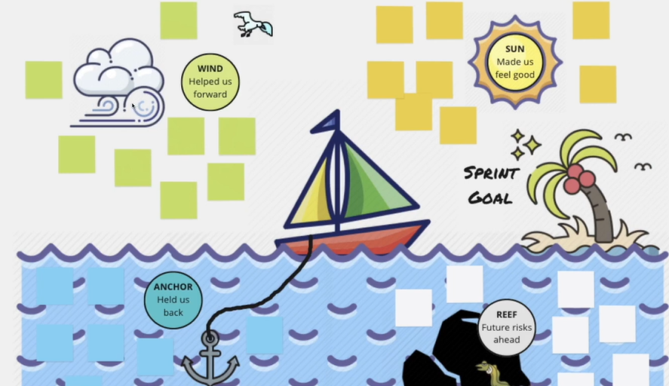

### 3.15.1 Sprint uno

|  |
| --- |
| Personas que facilitaron el entendimiento del desarrollo, análisis y comprensión de temas. |
| Profesora Sarita González, Martin muñoz(analista), Nikza Flores (desarrolladora). |
|  |
| El equipo en el que se trabajaba causo varios contras tiempos por fallas mecánicas. |
| Los problemas de salud del desarrollador retraso el proyecto. |
|  |
| Las largas horas de capacitación para avanzar muchas veces genero retraso. |
| El ambiente de desarrollo dejo de emular la aplicación móvil por una semana. |
|  |
| El objetivo para cumplir era tener toda la documentación lista y se logró. |
| Que la aplicación móvil desarrollada funcionara antes de la entrega del sprint, también se logró. |
| Tener el sprint uno terminado en la fecha que se solicitaba, también fue logrado. |

### 3.15.2 Sprint dos

|  |
| --- |
| Personas que facilitaron el entendimiento del desarrollo, análisis y comprensión de temas. |
| Profesora Sarita González, Martin muñoz(analista), Nikza Flores (desarrolladora). |
|  |
| La documentación del sprint dos se dañó a días de la presentación. |
| Debido al daño en la carpeta raíz, también se dañó el versionamiento en GitHub. |
| FireBase necesito una gran cantidad de configuraciones para el desarrollo de este sprint lo que causo un retraso importante. |
| Se uso SQL cloud en GCP, esto disparo el costo a 400 dólares y se tuvieron que tomar las medidas indicadas en la mitigación de riesgo. |
|  |
| Las largas horas de capacitación para avanzar muchas veces genero retraso. |
| El desarrollador se vio obligado a tomar trabajos este mes, lo que dejo menos tiempo para el desarrollo. |
|  |
| El objetivo a cumplir era tener toda la documentación lista del sprint2 y se logró. |
| La aplicación móvil desarrollada funciona en un ambiente de producción. |
| Tener el sprint dos terminado en la fecha que se solicitaba fue logrado. |

### 3.15.3 Sprint tres

|  |
| --- |
| Personas que facilitaron el entendimiento del desarrollo, análisis y comprensión de temas. |
| Martin muñoz(analista), Nikza Flores (desarrolladora). |
|  |
| Los variados permisos que requiere la base de datos trabajada en Firebase para alojar imágenes puede atrasar el desarrollo de la planificación del proyecto. |
| Para crear la nueva cuenta de FireBase se necesitaba otra tarjeta de crédito y los documentos personales estaban desactualizados. |
| La fecha de inicio del sprint 3 se vio afectada por la preparación del examen que se dio en el primer semestre. |
|  |
| La documentación del sprint tres se dañó al comienzo de partir el sprint. |
| La cuenta de GCP no pudo ser dada de baja inmediatamente, luego de dar el examen. |
| Para crear una nueva cuenta en la plataforma de FireBase se tuvo que pedir una tarjeta bancaria prestada hasta sacar nuevo carnet y tarjeta bancaria. |
| La investigación para desarrollar las nuevas historias de usuario resulto ser más compleja de lo que se tenía estimado. |
| Las dos semanas que se tomaron para preparar el examen, hizo que el tiempo del sprint 3 durará dos semanas en vez de cuatro. |
| Las historias de usuario tuvieron que ser modificadas para cumplir con el tiempo estimado. |
|  |
| El objetivo a cumplir era tener toda la documentación lista del sprint3 y se logró. |
| La aplicación móvil desarrollada funciona en un ambiente de producción. |
| Tener el sprint tres terminado en la fecha que se solicitaba fue logrado. |
| La contingencia aplicada por los excesivos cobros de GCP se pudo cumplir con éxito. |

### 3.15.4 Sprint cuatro

|  |
| --- |
| Personas que facilitaron el entendimiento del desarrollo, análisis y comprensión de temas. |
| Martin muñoz(analista), Nikza Flores (desarrolladora), profesora Sarita González |
|  |
| Los variados permisos que requiere la base de datos trabajada en Firebase para alojar imágenes puede atrasar el desarrollo de la planificación del proyecto. |
| El plan actual Blaze de prepago para Firebase puede rechazar la tarjeta bancaria prestada actualmente lo que puede ocasionar que los desperfectos subidos por los usuarios dejen de ser almacenados en la base de datos. |
| Si el desarrollador se enferma puede llegar a causar un atraso en alguna entrega programada. |
|  |
| La investigación para desarrollar las nuevas historias de usuario tomo más tiempo de lo esperado. |
| Los múltiples trabajos laborales del desarrollador causaron un leve retraso en la documentación. |
|  |
| El objetivo a cumplir era tener toda la documentación lista del sprint4 y se logró a tiempo. |
| La aplicación móvil desarrollada funciona en un ambiente de producción. |
| Tener el sprint cuatro terminado en la fecha que se solicitaba fue logrado. |

### 3.15.5 Sprint cinco

|  |
| --- |
| Personas que facilitaron el entendimiento del desarrollo, análisis y comprensión de temas. |
| Martin muñoz(analista), Nikza Flores (desarrolladora), profesora Sarita González |
|  |
| Los variados permisos que requiere la base de datos trabajada en Firebase para alojar imágenes puede atrasar el desarrollo de la planificación del proyecto. |
| El plan actual Blaze de prepago para Firebase puede rechazar la tarjeta bancaria prestada actualmente lo que puede ocasionar que los desperfectos subidos por los usuarios dejen de ser almacenados en la base de datos. |
| Si el desarrollador se enferma puede llegar a causar un atraso en alguna entrega programada. |
| Una mala estimación de las historias de usuario podría llevar a no cumplir con lo prometido en este sprint. |
|  |
| La investigación para desarrollar las nuevas historias de usuario tomo más tiempo de lo esperado. |
| Los múltiples trabajos laborales del desarrollador causaron un leve retraso en la documentación. |
| Al desarrollador le dio tendinitis en ambas manos lo que volvió lento el proceso de desarrollo y documentado. |
| Usuarios subieron desperfecto con versión desactualizada de aplicación móvil lo que atraso el desarrollo de las pruebas. |
|  |
| El objetivo a cumplir era tener toda la documentación lista del sprint5. |
| La aplicación móvil desarrollada funciona en un ambiente de producción. |
| Tener el sprint cinco terminado en la fecha que se solicitaba fue logrado. |

### 3.15.6 Sprint seis

|  |
| --- |
| Personas que facilitaron el entendimiento del desarrollo, análisis y comprensión de temas. |
| Martin muñoz(analista), Nikza Flores (desarrolladora), profesora Sarita González |
|  |
| Los variados permisos que requiere la base de datos trabajada en Firebase para alojar imágenes puede atrasar el desarrollo de la planificación del proyecto. |
| El plan actual Blaze de prepago para Firebase puede rechazar la tarjeta bancaria prestada actualmente lo que puede ocasionar que los desperfectos subidos por los usuarios dejen de ser almacenados en la base de datos. |
| Si el desarrollador se enferma puede llegar a causar un atraso en alguna entrega programada. |
| Una mala estimación de las historias de usuario podría llevar a no cumplir con lo prometido en este sprint. |
| Si los usuarios continúan usando versiones obsoletas de la aplicación seguirá habiendo inconsistencia de datos en la base de datos. |
|  |
| La investigación para desarrollar las nuevas historias de usuario tomo más tiempo de lo esperado. |
| Los múltiples trabajos laborales del desarrollador causaron un leve retraso en la documentación. |
| Al desarrollador le dio tendinitis en ambas manos lo que volvió lento el proceso de desarrollo y documentado. |
|  |
| El objetivo a cumplir era tener toda la documentación lista del sprint6. |
| La aplicación móvil desarrollada funciona en un ambiente de producción. |
| Tener el sprint seis terminado en la fecha que se solicitaba fue logrado. |

### 3.15.7 Sprint siete

|  |
| --- |
| Personas que facilitaron el entendimiento del desarrollo, análisis y comprensión de temas. |
| Martin muñoz(analista), Nikza Flores (desarrolladora), profesora Sarita González |
|  |
| Los variados permisos que requiere la base de datos trabajada en Firebase para alojar imágenes puede atrasar el desarrollo de la planificación del proyecto. |
| El plan actual Blaze de prepago para Firebase puede rechazar la tarjeta bancaria prestada actualmente lo que puede ocasionar que los desperfectos subidos por los usuarios dejen de ser almacenados en la base de datos. |
| Si el desarrollador se enferma puede llegar a causar un atraso en alguna entrega programada. |
| Una mala estimación de las historias de usuario podría llevar a no cumplir con lo prometido en este sprint. |
| Si los usuarios continúan usando versiones obsoletas de la aplicación seguirá habiendo inconsistencia de datos en la base de datos. |
|  |
| Los múltiples trabajos laborales del desarrollador causaron un leve retraso en la documentación. |
| Al desarrollador le dio tendinitis en ambas manos lo que volvió lento el proceso de desarrollo y documentado, también padece de mucho insomnio, esto lo mantiene en un estado desconcentrado, debido a su baja presión es difícil controlar con pastillas. |
|  |
| El objetivo para cumplir era tener toda la documentación lista del sprint7. |
| La aplicación móvil desarrollada funciona en un ambiente de producción. |
| Tener el sprint siete terminado en la fecha que se solicitaba fue logrado. |

## 3.16 EVIDENCIA DE CONTROL DE CAMBIOS

### 3.16.1 Sprint dos

Los cambios que se aplicaron en este sprint fueron implementados al activar el plan de contingencia o como una medida de seguridad:

* Se dio por finalizado el uso de la plataforma GCP que recomendaba múltiples herramientas para el desarrollo del proyecto, esto se debió a un servicio que excedió lo presupuestado por más de 400 dólares. La base de datos se exportará, se dará de baja la cuenta de GCP, se procederá a crear una cuenta de FireBase nueva sin GCP e importar la base de datos.
* La historia de usuario SAF-3 fue modificada, para que el usuario solo pudiera sacar una fotografía por reporte. Así el usuario no tendrá la oportunidad de subir una foto que no corresponde como desperfecto en la vía pública.

### 3.16.2 Sprint tres

Los cambios que se aplicaron en este sprint fueron implementados siguiendo la mitigación de riesgo correspondientes al sprint 3, ya sea debido a la cantidad de puntos de esfuerzo que componía el sprint o al poco tiempo que quedo luego de dar el examen.

* Se antepuso el desarrollo de la nueva historia de usuario SAF-67 donde: “Yo como usuario quiero que la aplicación móvil tenga un mapa para que a futuro se puedan geo referenciar las alertas antes de ser subidas.”, a la SAF-6 donde: “Yo como usuario quiero que la aplicación móvil georreferencié desde donde se está emitiendo la alerta y guarde la ubicación para que la alerta quede subida en el lugar donde se reportó.”.

Todo esto con la finalidad que SAF-67 sea la base para desarrollar SAF-6 y así reducir los puntos de dificultad de este sprint para cumplir a tiempo con el producto mínimo viable.

### 3.16.3 Sprint cuatro

Los cambios que se aplicaron en este sprint fueron implementados siguiendo las métricas del plan de calidad y su característica de funcionalidad donde se indica que este proyecto al dedicarse a la venta de información debe cumplir con la ley de protección de datos número 19.628 y no mostrar datos sensibles de los usuarios como es el RUT o el nombre completo del usuario al momento de crear el marcador es por esto que la siguiente historia fue adaptada en el desarrollo y su implementación:

“SAF-16:Yo como usuario quiero que las alertas se suban con nombre y RUT del usuario para darle veracidad a la denuncia.”

### 3.16.4 Sprint cinco

Para lograr el desarrollo de la historia de usuario SAF-82 fue necesario adaptarla y establecer nuevos criterios de aceptación, debido a que SAF-81 Y SAF-82 fueron abordadas de la misma manera, pero distintos ángulos.

SAF-81 : “Yo como usuario quiero que la aplicación móvil contenga un tutorial de cómo usarse para subir desperfectos en caso de ser un adulto mayor.”

SAF-82: “Yo como usuario quiero que la aplicación móvil me ayude a enviar mi desperfecto encontrado a la nueva plataforma de la municipalidad para darle una solución lo antes posible.”

La SAF-81 permitiría que el usuario seleccionara los tutoriales, visualizara la lista de los tutoriales creados, seleccionara uno, al entrar pudiera ver el contenido del tutorial, pero no editar nada con respecto a este tutorial seleccionado.

Se llego a la conclusión que debía ser el administrador quien creara y gestionara estos tutoriales para el usuario, así el usuario podría ver los tutoriales, esto provoco que la SAF-82 quedara de la siguiente manera.

SAF-82(adaptada): Yo como administrador quiero que la aplicación móvil me permita gestionar tutoriales para ayudar al público en general a subir desperfectos encontrados a otras plataformas.

### 3.16.5 Sprint seis

Después de investigar cómo abordar estas historias de usuario, se descubrió que la historia SAF-11 inicialmente se subestimó en la etapa de planificación. Al revisarla nuevamente, se determinó que su implementación requeriría varias características adicionales. En particular, necesitaba un sistema de escucha que monitoreara una condición específica y actuara cuando se cumpliera. Esto a su vez implicaba la configuración de un servidor que se conectara a Firebase, una plataforma que gestiona datos en tiempo real.

Además, para activar este sistema de escucha, se requerían marcas de tiempo, tareas automatizadas (conocidas como CRON) y triggers, que son eventos que desencadenan la acción del sistema de escucha. Todo esto requería un extenso trabajo de desarrollo y pruebas que no sería posible completar en el plazo de un mes.

Debido a la inconsistencia de los datos reportados por los usuarios del grupo de enfoque con versiones desactualizadas de la aplicación, fue necesario vaciar la base de datos actual e invalidar versiones anteriores.

En síntesis, todas las historias de usuario que requirieran tiempo fueron modificadas para funcionar por medio de un sistema de votación para evitar lo explicado anteriormente.

### 3.16.6 Sprint siete

Después de investigar cómo abordar estas historias de usuario se eliminó la historia de usuario SAF-8 correspondiente el crear la función que permitía generar un informe para el usuario que recopilaba tanto los desperfectos activos en el mapa de Google como también los desperfectos que habían sido eliminados del mapa por su cantidad de reincidencia y además el informe de los desperfectos solucionados, esto debido a su gran complejidad y puntos de dificultad.

No obstante, se agregó el registro y la opción para que el usuario eliminara sus propios desperfectos, aparte se refinaron funciones vistas en el anterior sprint.

## 3.17 PROBLEMAS ABIERTOS

### 3.17.1 Sprint dos

Luego del segundo entregable a los usuarios surgió una nueva historia de usuario, la cual se encuentra en la siguiente tabla de priorización.

|  |  |  |  |
| --- | --- | --- | --- |
| Identificador de la historia por Jira | Enunciado de la Historia | Priorización MoSCoW | Asignación de puntos “Planing Poker” |
| SAF-19 | Yo como usuario quiero que exista una clasificación y filtrado nuevo para reportar animales muertos en la vía pública. | Won’t have | 0 |

### 3.17.2 Sprint tres

Luego del tercer entregable a los usuarios surgió una nueva historia como sugerencia por parte de los usuarios a la cual llamaremos SAF-79.

|  |  |  |  |
| --- | --- | --- | --- |
| Identificador de la historia por Jira | Enunciado de la Historia | Priorización MoSCoW | Asignación de puntos “Planing Poker” |
| SAF-79 | Yo como usuario quiero que los informes sean entregados de manera fluida para no esperar más de dos minutos para que este se genere. | Should have | 13 |

### 3.17.3 Sprint cuatro

Luego del cuarto entregable a los usuarios surgió una nueva historia como sugerencia por parte de los usuarios a la cual llamaremos .

|  |  |  |  |
| --- | --- | --- | --- |
| Identificador de la historia por Jira | Enunciado de la Historia | Priorización MoSCoW | Asignación de puntos “Planing Poker” |
| SAF-81 | Yo como usuario quiero que la aplicación móvil contenga un tutorial de cómo usarse para subir desperfectos en caso de ser un adulto mayor. | Must Have | 8 |
| SAF-82 | Yo como usuario quiero que la aplicación móvil me ayude a enviar mi desperfecto encontrado a la nueva plataforma de la municipalidad para darle una solución lo antes posible. | Could Have | 20 |

### 3.17.4 Sprint cinco

Luego del quinto entregable a los usuarios surgió una nueva historia como sugerencia por parte de los usuarios a la cual llamaremos SAF-121.

|  |  |  |  |
| --- | --- | --- | --- |
| Identificador de la historia por Jira | Enunciado de la Historia | Priorización MoSCoW | Asignación de puntos “Planing Poker” |
| SAF-121 | Yo como usuario quiero que el radio de 50 metros sea de 25 metros y que sea visible para saber exactamente dónde termina uno y donde se puede subir otro. | Should have | 5 |

### 3.17.5 Sprint seis

Luego del sexto entregable a los usuarios surgieron nuevas historias como sugerencia por parte de los usuarios a la cual llamaremos SAF-154, SAF-155,SAF-156 y SAF-157.

|  |  |  |  |
| --- | --- | --- | --- |
| Identificador de la historia por Jira | Enunciado de la Historia | Priorización MoSCoW | Asignación de puntos “Planing Poker” |
| SAF-154 | Yo como usuario quiero poder eliminar mis propios desperfectos para no saturar el mapa en caso de equivocarme en subir algo o ver que este fue solucionado. | Must Have | 8 |
| SAF-155 | Yo como usuario quiero un botón que me permita registrarme para hacer uso de la aplicación. | Must Have | 13 |
| SAF-156 | Yo como usuario quiero medir mi satisfacción con respecto a la solución entregada para informar de posibles arreglos mal hechos. | Could Have | 8 |
| SAF-157 | Yo como usuario quiero reducir el número de reincidencias necesarias para que se elimine un desperfecto subido en el mapa. | Could Have | 5 |

### 3.17.6 Sprint siete

Luego del séptimo entregable a los usuarios surgieron nuevas historias como sugerencia por parte de los usuarios a la cual llamaremos

|  |  |  |  |
| --- | --- | --- | --- |
| Identificador de la historia por Jira | Enunciado de la Historia | Priorización MoSCoW | Asignación de puntos “Planing Poker” |
| SAF-182 | Como usuario, me preocupa la integridad de mis datos personales, por lo que quiero que haya medidas de seguridad para sentirme seguro. | Must Have | 20 |

## 3.18 TRABAJO FUTURO

### 3.18.1 Sprint dos

Evaluando las historias de usuarios:

|  |  |  |  |
| --- | --- | --- | --- |
| SAF-18 | Yo como usuario quiero que la aplicación móvil indique los focos de delincuencia que existen en la ciudad para evitar pasar por ahí. | Won’t have | Esta historia de usuario a futuro no se va a desarrollar, pese a que suena como una idea que le aportaría gran valor al proyecto sus puntos de estimación son de 100, debido a que se necesitaría trabajar con la base de datos de carabineros y en su mayoría a nivel nacional estas bases de datos no están actualizadas, los datos están incompletos o simplemente no se reportó el crimen por la persona a cargo. |
| SAF-19 | Yo como usuario quiero que exista una clasificación y filtrado nuevo para reportar animales muertos en la vía pública. | Won’t have | Esta historia de usuario a futuro se debería reevaluar si se podría implementar, pese a no representar un puntaje superior a 8, la aplicación está pensada para que personas de diferentes edades la usen, el ver imágenes de animales muertos podría herir la directamente sensibilidad de los demás usuarios. |

### 3.18.2 Sprint tres

Evaluando las historias de usuarios:

|  |  |  |  |
| --- | --- | --- | --- |
| SAF-79 | Yo como usuario quiero que los informes sean entregados de manera fluida para no esperar más de dos minutos para que este se genere. | Should have | Esta historia de usuario se debería incluir, ya que pese a no ser un requisito funcional le daría calidad al producto que se está desarrollando.  Para lograr desarrollar esta historia de usuario, se debe tener la base de datos ordenada por categorías, así cuando el usuario seleccione generar informe, se procederá solo a sacar la categoría correspondiente que el usuario desea pagar. |

### 3.18.3 Sprint cuatro

Evaluando las historias de usuarios:

|  |  |  |  |
| --- | --- | --- | --- |
| SAF-81 | Yo como usuario quiero que la aplicación móvil contenga un tutorial de cómo usarse para subir desperfectos en caso de ser un adulto mayor. | Must Have | Esta historia de usuario se puede abordar creando un botón que contenga dentro un tutorial explicando detalladamente el como completar cada campo, para que sirve y el uso de cada botón en la aplicación. La historia SAF-81 debe ser incluida en el proyecto. |
| SAF-82 | Yo como usuario quiero que la aplicación móvil me ayude a enviar mi desperfecto encontrado a la nueva plataforma de la municipalidad para darle una solución lo antes posible. | Could Have | Esta historia de usuario en particular puede ser abordada de una forma tanto compleja como simple, de forma simple seria crear un tutorial como se hará con la historia SAF-81 para explicarle el procedimiento a seguir para subir el desperfecto directamente a la página de la municipalidad y de forma compleja crear mas campos en el menú de subida de desperfectos para que la información complete automáticamente los campos solicitados por la plataforma de la municipalidad. La historia SAF-82 podría ser incluida porque para el adulto mayor que trabaja con la municipalidad y no recibió instrucciones previas sobre el uso de la plataforma representa una gran ayuda, también para acceder a ese menú el público tendría que entrar antes a Safe Travel Map lo que sirve como estrategia para incentivar a la gente a que use la aplicación. |

### 3.18.4 Sprint cinco

Evaluando las historias de usuarios:

|  |  |  |  |
| --- | --- | --- | --- |
| SAF-121 | Yo como usuario quiero que el radio de 50 metros sea de 25 metros y que sea visible para saber exactamente dónde termina uno y donde se puede subir otro. | Should have | Esta historia de usuario se debería incluir, ya que  solo es ajustar el radio del marcador y hacerlo visible. |

### 3.18.5 Sprint seis

Evaluando las historias de usuarios:

|  |  |  |  |
| --- | --- | --- | --- |
| SAF-154 | Yo como usuario quiero poder eliminar mis propios desperfectos para no saturar el mapa en caso de equivocarme en subir algo o ver que este fue solucionado. | Must Have | Esto debe ir, ya que le aporta valor al proyecto y no es algo difícil de desarrollar e implementar. |
| SAF-155 | Yo como usuario quiero un botón que me permita registrarme para hacer uso de la aplicación. | Must Have | Esto debe ir, ya que es muy importante para que los usuarios puedan hacer uso de la aplicación sin pedir que los administradores habiliten cuentas, esto cuenta como un funcionamiento básico. Que no fue implementado hasta ahora para llevar un control tanto del desarrollo, como del presupuesto. |
| SAF-156 | Yo como usuario quiero medir mi satisfacción con respecto a la solución entregada para informar de posibles arreglos mal hechos. | Could Have | Esto no es vital, pero seria bueno incluirlo, no es difícil implementarlo y puede darle valor al proyecto. |
| SAF-157 | Yo como usuario quiero reducir el número de reincidencias necesarias para que se elimine un desperfecto subido en el mapa. | Could Have | Esto se podría hacer, ya que solo es un ajuste a lo que ya se encuentra, para que un desperfecto sea guardado en la base de datos y borrado del mapa de Google necesita tener al menos 12 reincidencias, lo que podría suponer un reto inalcanzable si hay pocos usuarios habilitados. |

### 3.18.6 Sprint siete

Evaluando las historias de usuarios:

|  |  |  |  |
| --- | --- | --- | --- |
| SAF-182 | Como usuario, me preocupa la integridad de mis datos personales, por lo que quiero que haya medidas de seguridad para sentirme seguro. | Must Have | Esta historia de usuario debe ser incluida y es necesaria para brindarles a los usuarios la seguridad que la aplicación móvil cumple con todas las medidas de seguridad existentes, una forma de abarcar esta historia seria subir la aplicación móvil a la Play Store y cifrar todos los datos sensibles, al ser un trabajo muy complejo, esta historia debería ser profundizada, su puntaje mínimo es de 20 según el Planing Poker.  Para reducir su dificultad total se podría ir desarrollando de apoco. |

## 3.19 Evidencia ambiente de producción

### 3.19.1 Sprint uno

Aplicación móvil instalada en el celular. Aplicación móvil abierta

selección de roles usuario o administrador.

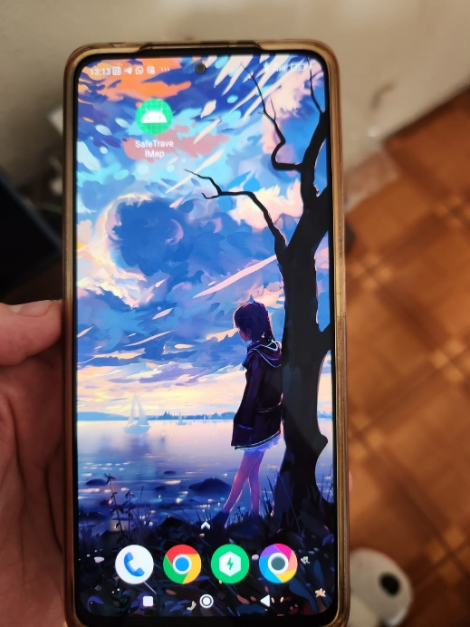 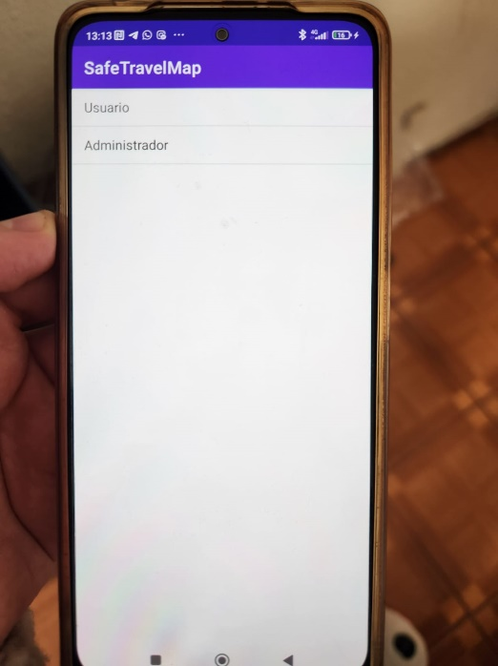

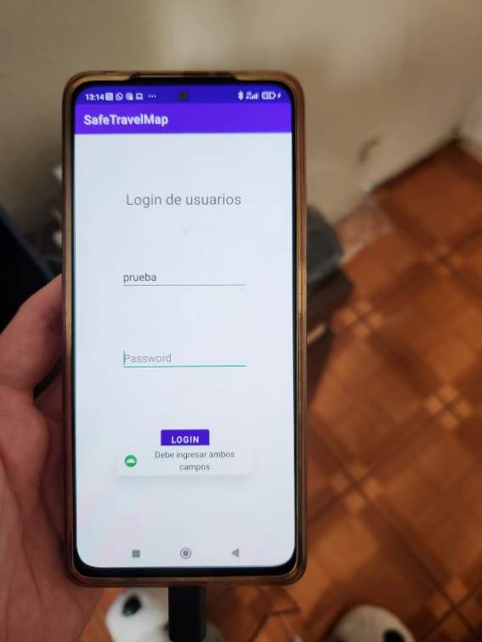 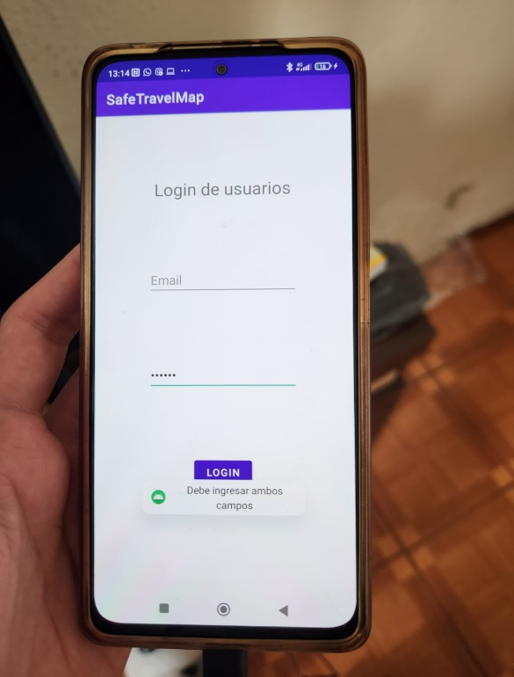

Rol usuario seleccionado, rellenando Rellenando solo campo de abajo.

solo el campo de arriba. Despliega Despliega mensaje de error: “Debe

mensaje de error : “Debe ingresar ingresar ambos campos”.

ambos campos”.

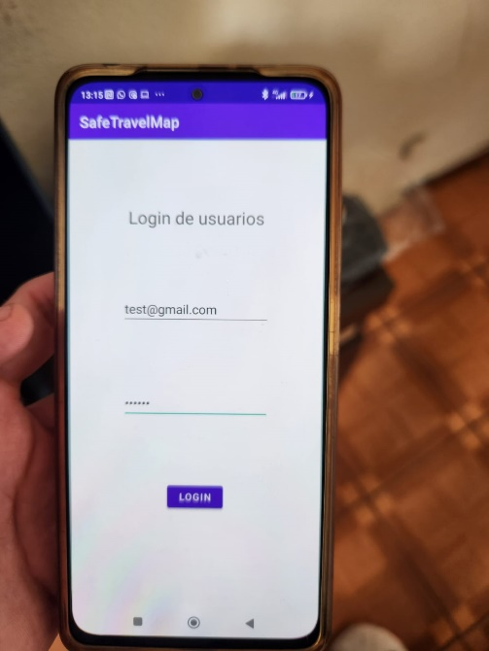 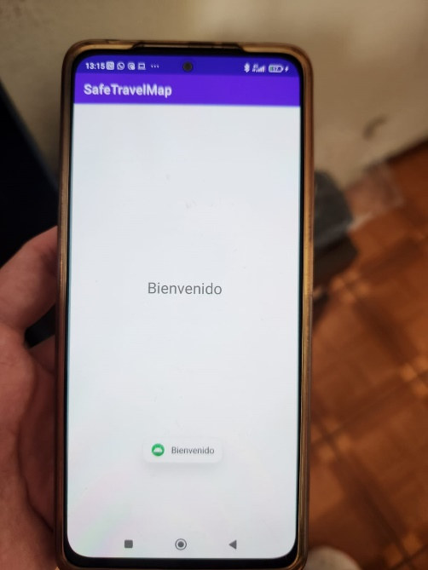

Se ingresa cuenta de prueba Al loguear despliega el main

ID:test@gmail.com debería aparecer en futuras iteraciones

Password:123456 el mapa y las alertas.

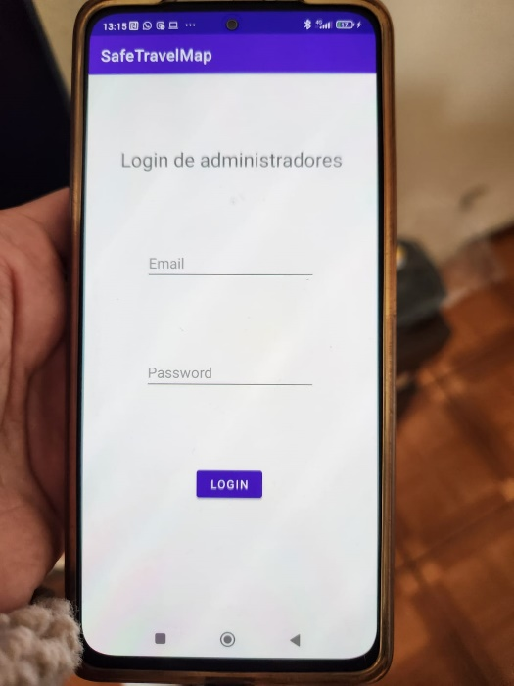 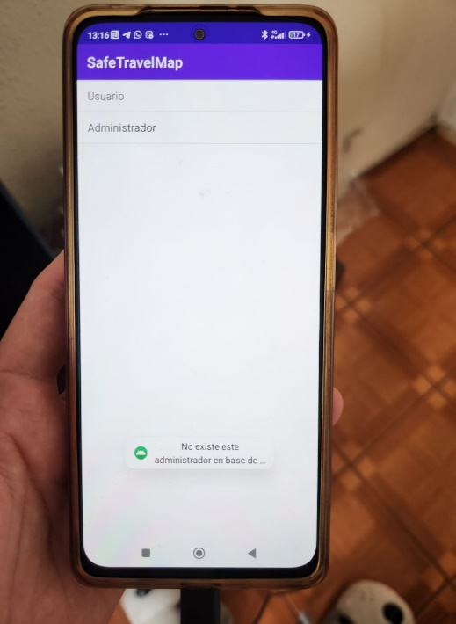

Login administradores, se prueba Despliega mensaje de error: “No

con la cuenta de usuario registrada existe este administrador en base

ID:test@gmail.com de datos”

Password:123456

### 3.19.2 Sprint dos

 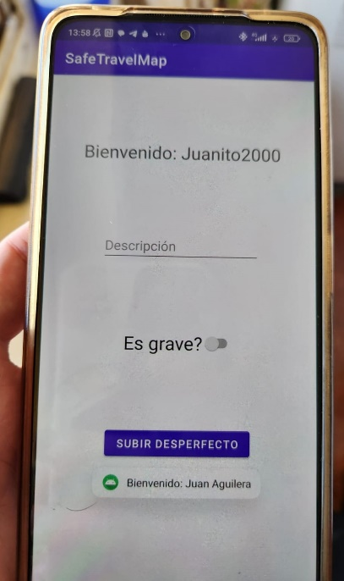

Se ingresa cuenta de prueba Al loguear despliega el main

ID:test@gmail.com donde se puede visualizar

Password:123456 el menú para subir el reporte

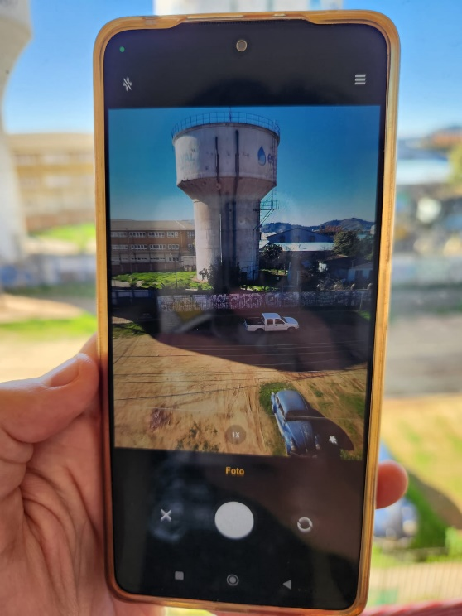 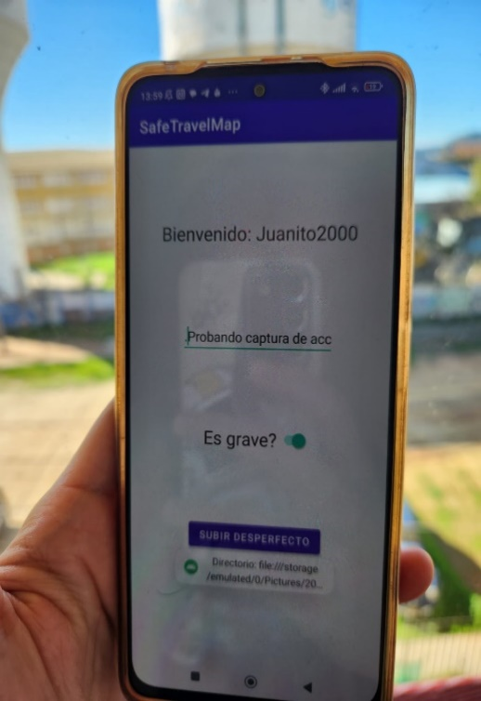

Luego de dar una descripción El reporte es enviado a la

opcional, clasificar esto como base de datos de Firebase.

grave y oprimir subir desperfecto

la aplicación móvil nos solicita subir

una captura al desperfecto encontrado,

para hacer efectivo el reporte.

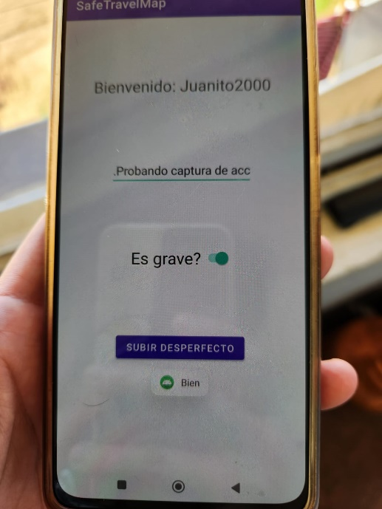 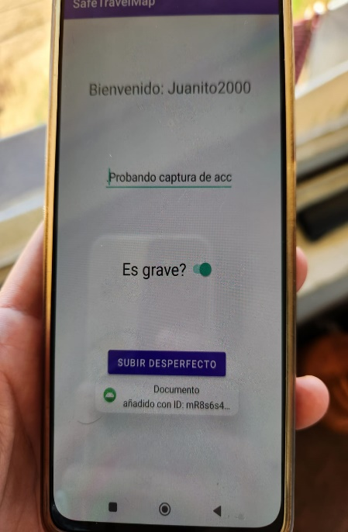

El reporte es almacenado en la El segundo mensaje que se despliega

plataforma de FireBase y despliega da el ID del almacenamiento

el mensaje “Bien” para confirmar grafico.

que los datos se han guardado de

forma permanente y exitosamente.

### 3.19.3 Sprint tres

Aplicación móvil instalada en el celular. Aplicación móvil abierta

selección de roles usuario o administrador.

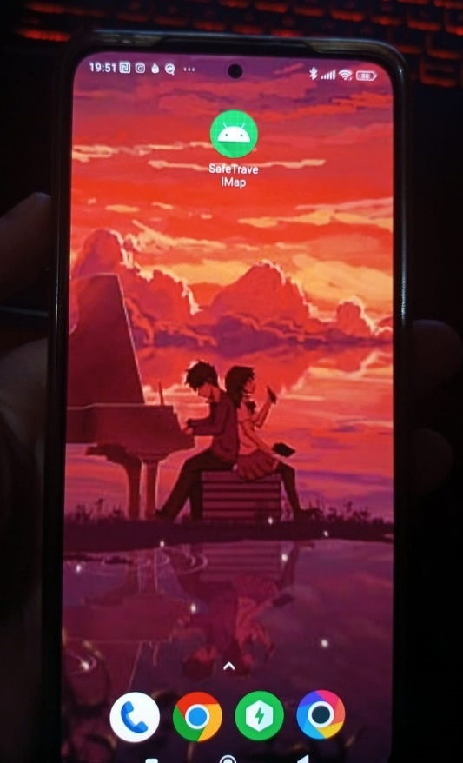 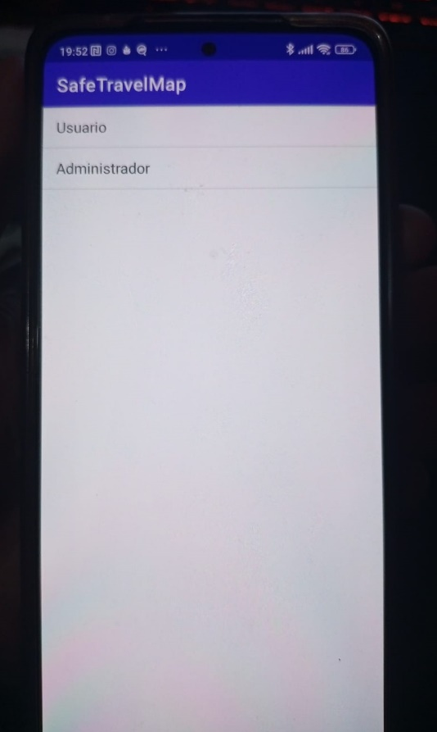

Al loguear como usuario se despliega el Antes o posterior a la subida del desperfecto

main donde se puede visualizar el menú se puede interactuar con el botón “ir a

para subir el desperfecto y dentro de las mapa” para desplegar el mapa de Google e

opciones la actualización del Spinner que interactuar con este y posteriormente

trae las categorías de desperfectos. volver al main en caso de querer hacer otro

reporte.

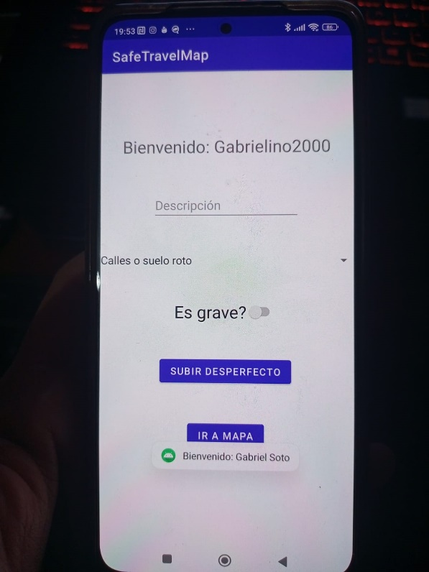 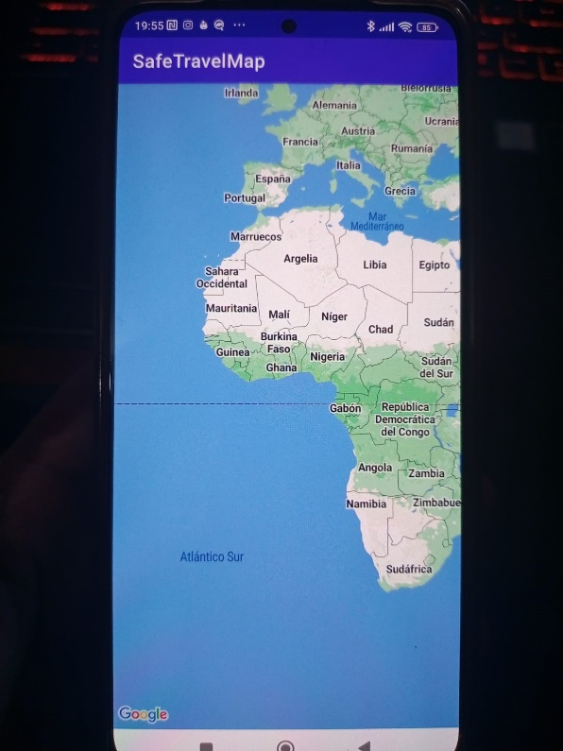

### 3.19.4 Sprint cuatro

Aplicación móvil instalada en el celular. Aplicación móvil abierta

selección de roles usuario o administrador.

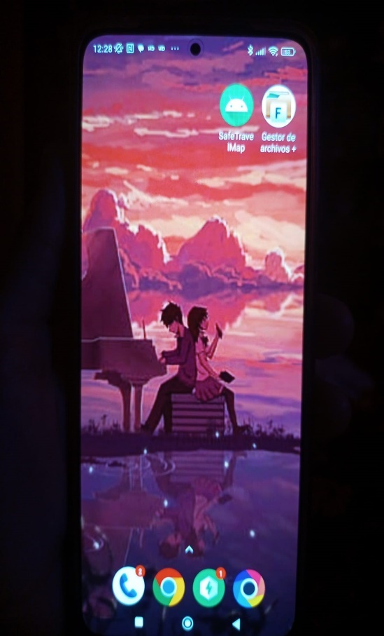 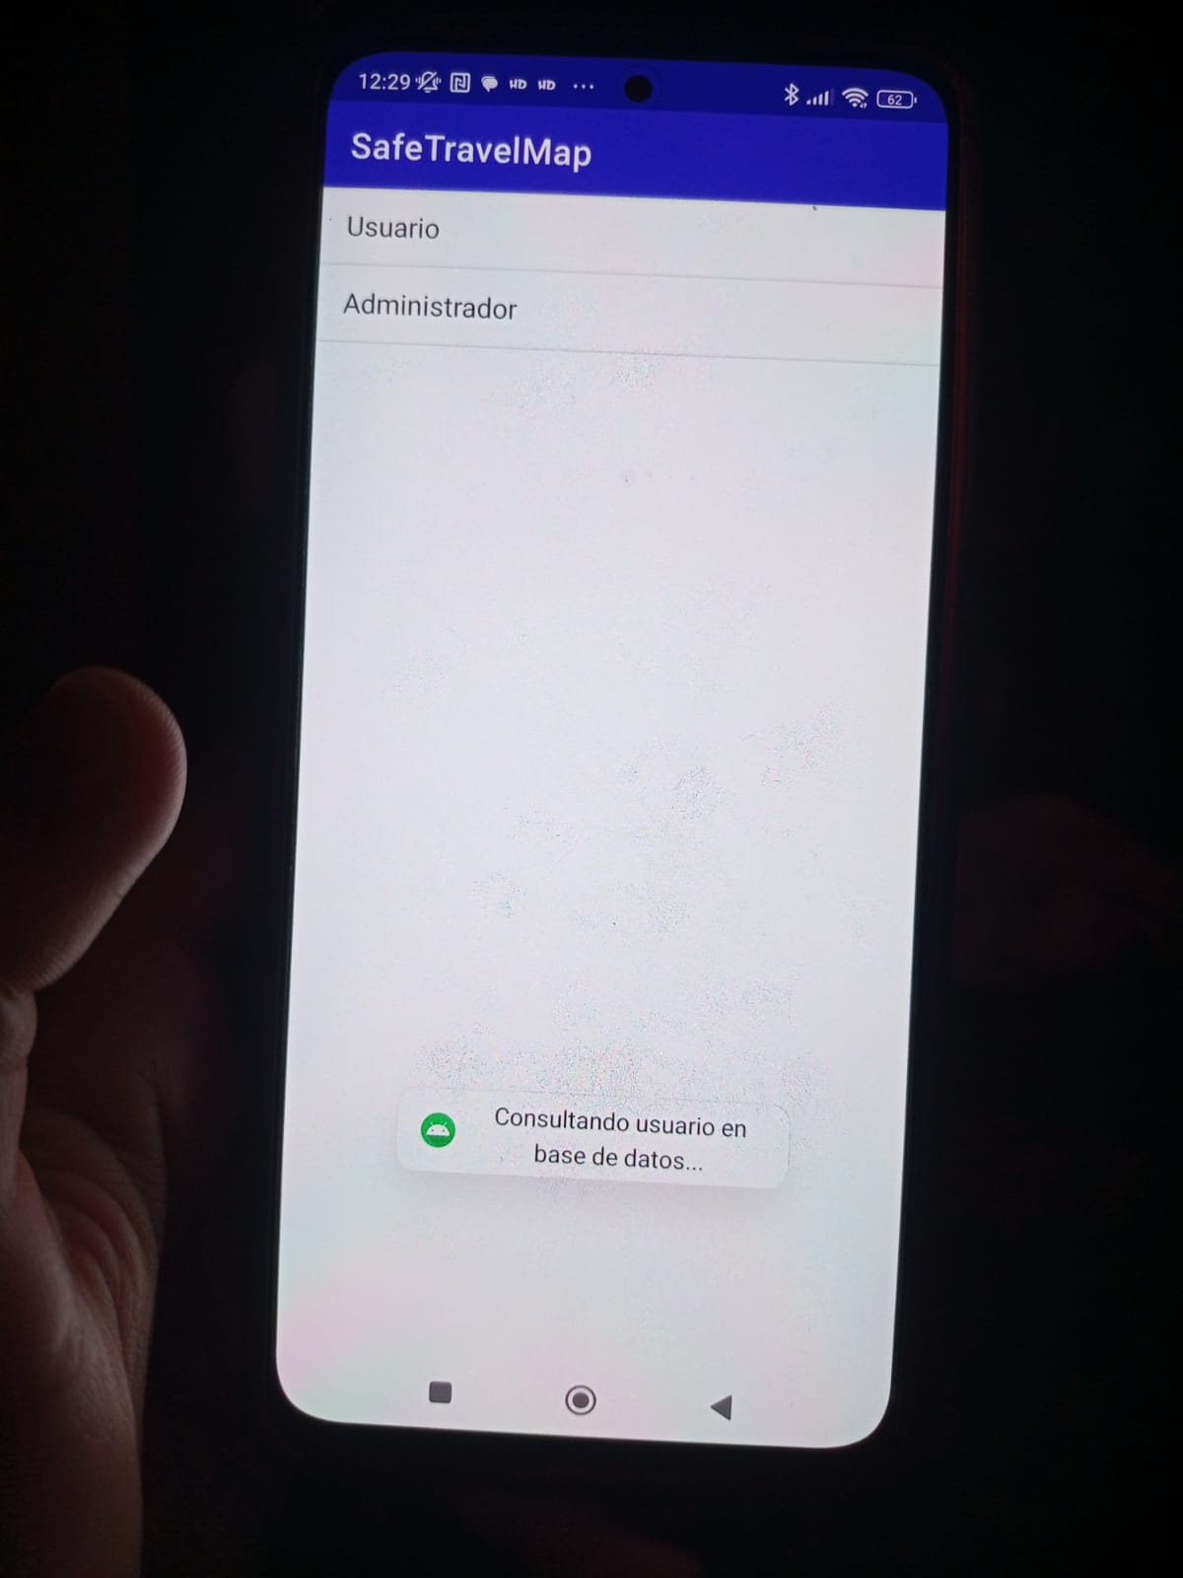

Al loguear como usuario se despliega el El usuario al iniciar sesión se le pedirá

main donde se puede visualizar el menú inmediatamente que active su geolocalización

para subir el desperfecto y dentro de las en caso de activarla todos los desperfectos que

opciones la actualización del Spinner que suba serán georreferenciados y en caso contrario

trae las categorías de desperfectos. solo serán almacenados en la base de datos.

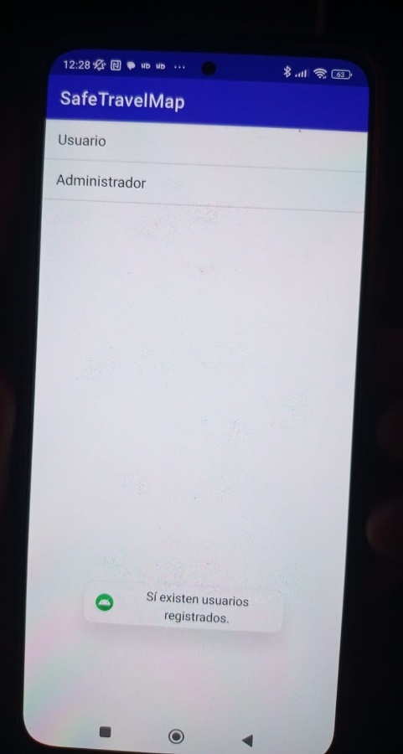 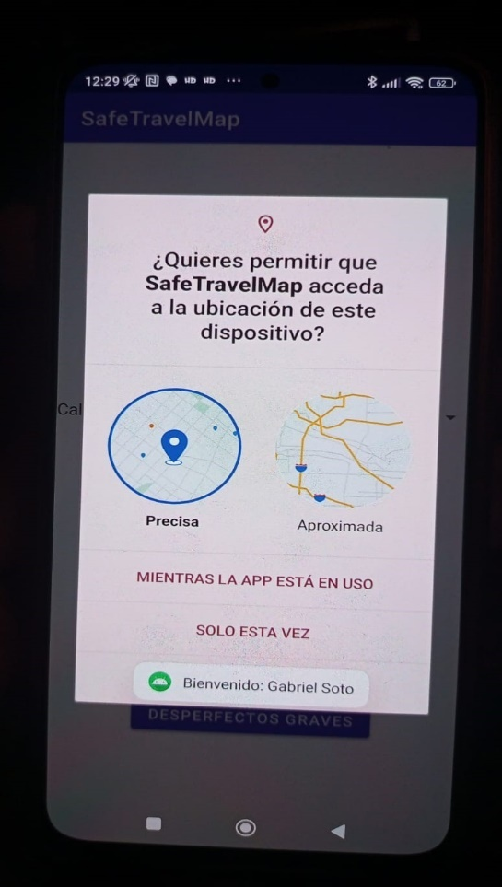

Antes o posterior a la subida del desperfecto A continuación se selecciono el marcador con el

se puede interactuar con el botón “desperfectos desperfecto grave subido en Recreo, hacienda

para desperfectos leves o también con el botón 51, se puede ver el nombre del usuario que

desperfectos graves” para desplegar el mapa de subió el desperfecto y la descripción, también

Google e interactuar con la selección correspondiente para más detalles, se despliega un botón para

Al botón elegido, los botones actúan como filtro de “ver detalle”

alertas.

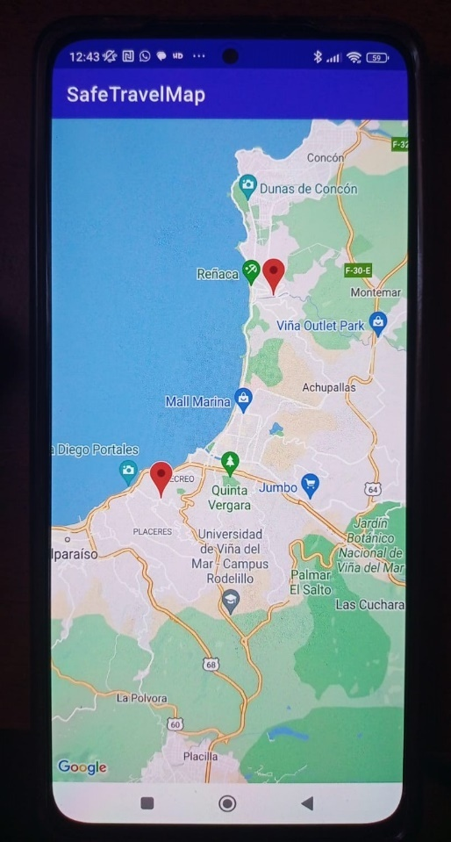 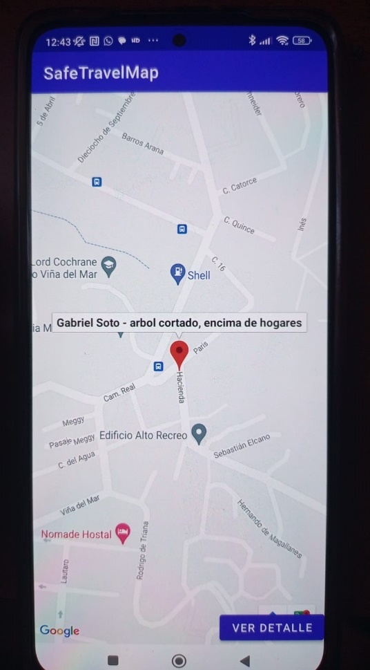

En el detalle se puede visualizar

la imagen del desperfecto subido

y la descripción de este con letras

más grandes, posterior a esto se

puede volver al main o seguir inte-

ractuando con otras alertas.

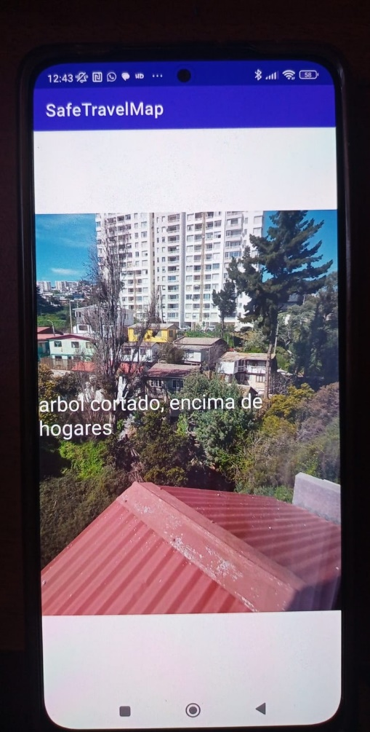

### 3.19.5 Sprint cinco

|  |  |  |  |
| --- | --- | --- | --- |
| |  | | --- | | Aplicación móvil instalada en el celular. | | |  | | --- | | Aplicación móvil abierta selección de roles usuario o administrador. | |

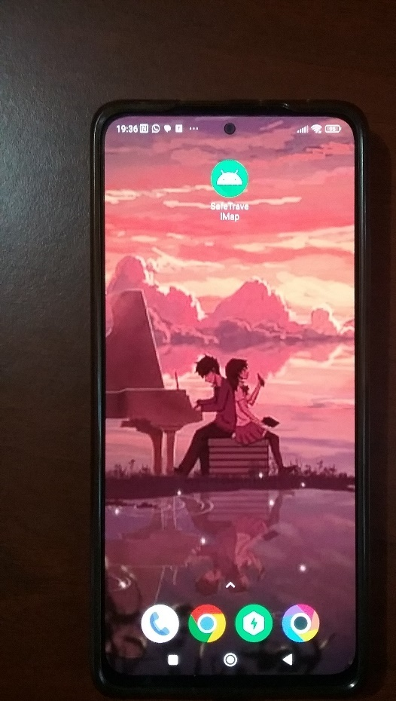 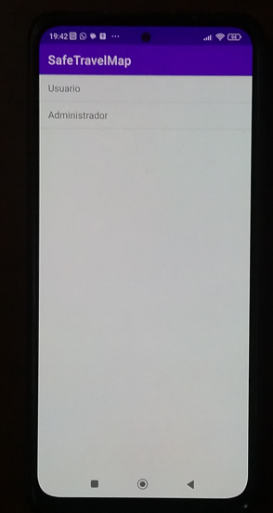

|  |  |  |  |
| --- | --- | --- | --- |
| |  | | --- | | Se inicia sesión como usuario | | |  | | --- | | Se ingresan los datos de usuario en este caso ID:test@gmail.com clave:123456 | |

 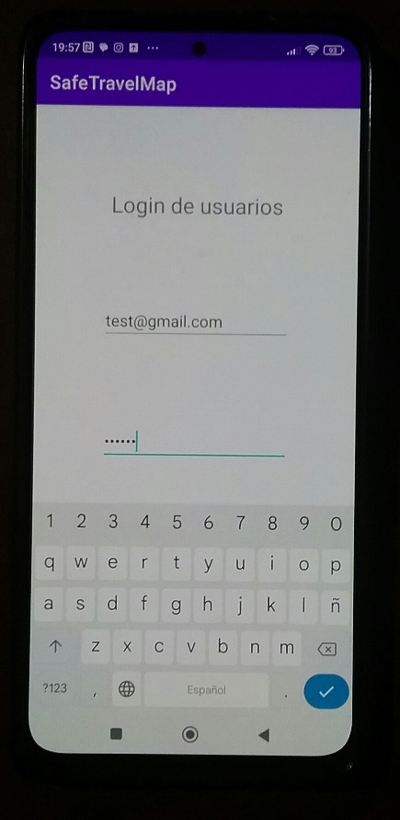

|  |  |  |  |
| --- | --- | --- | --- |
| |  | | --- | | Se despliega el main y el usuario puede ver tanto la opción para subir desperfectos, el filtro para ver los desperfectos y la opción de ver tutoriales | | |  | | --- | | Se sube un desperfecto de carácter grave, en la categoría cables eléctricos y en la descripción la palabra:“test” y nos dirigimos a el botón “desperfectos graves” para ver en el mapa de Google el desperfecto subido. | |

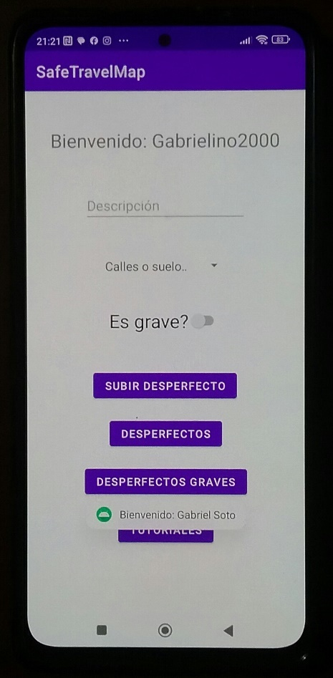 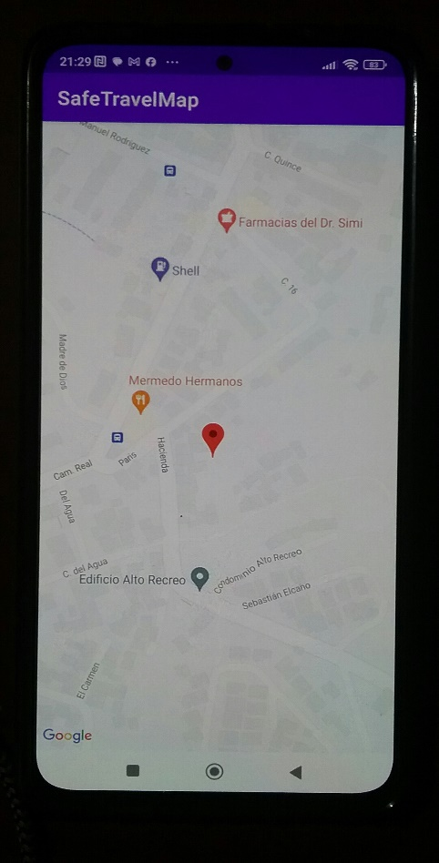

|  |  |  |  |
| --- | --- | --- | --- |
| |  | | --- | | Se selecciona el desperfecto grave subido por el usuario y podemos ver el nombre, apellido y la descripción que el usuario le puso a ese desperfecto, también un botón en la esquina inferior derecha para ver detalle | | |  | | --- | | Para el detalle se abre una nueva vista que muestra la imagen del desperfecto subido, la descripción, un botón para reportarla como: “no encontrada”, la categoría de: “cables eléctricos” y la cantidad de puntos que tiene la cuenta que lo subió. | |

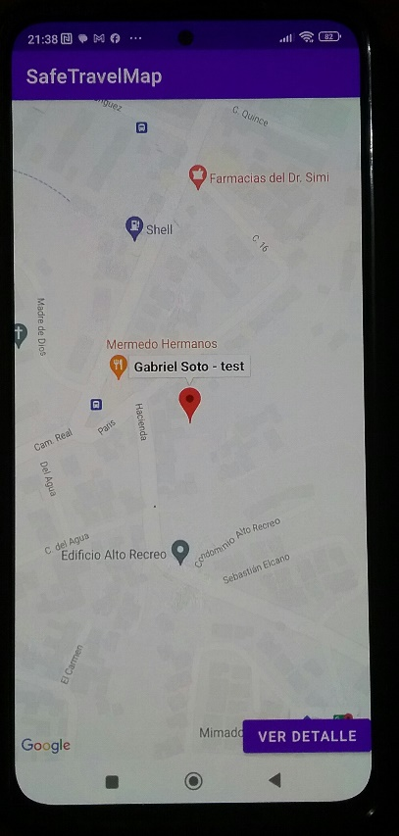 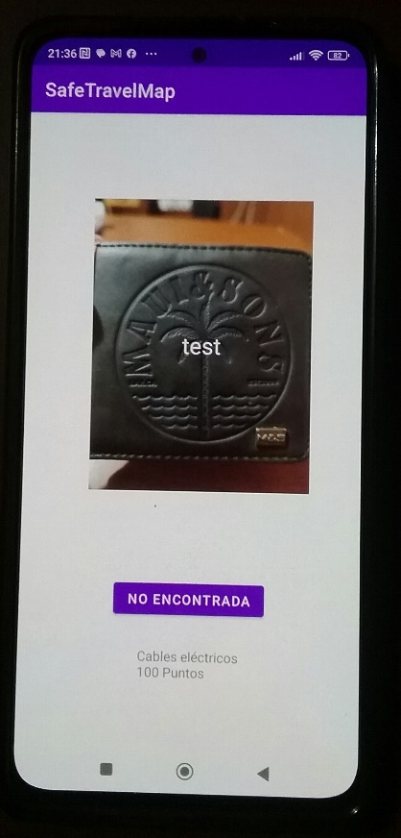

|  |  |  |  |
| --- | --- | --- | --- |
| |  | | --- | | Al marcar la opción: “No encontrada” se le descuentan 50 puntos a la cuenta que subió ese desperfecto, posteriormente si esta llega a 0 la cuenta es bloqueada y quien subió el desperfecto no podrá volver a publicar nunca más. | | |  | | --- | | Nos devolvemos al main y seleccionamos la opción: “tutoriales”, para el usuario solo aparecerá la opción tutorial que lo llevará a la vista donde se encuentra la lista de tutoriales creados por la cuenta administrador. | |

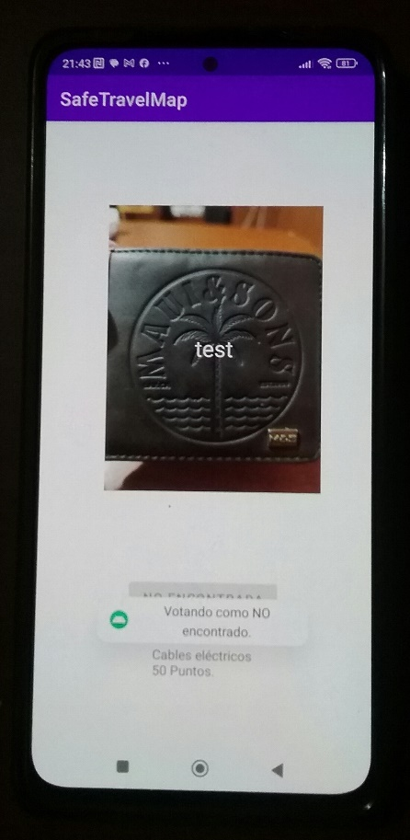 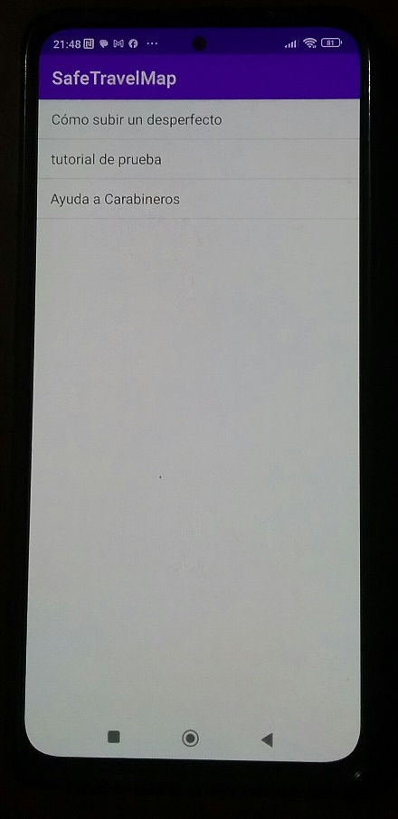

|  |  |  |  |
| --- | --- | --- | --- |
| |  | | --- | | Al seleccionar un tutorial como es el caso de: “como subir un desperfecto”, se despliega una nueva vista donde podemos ver el título del tutorial, la descripción, las opciones en gris pertenecientes al administrador, bloqueadas para el usuario y la opción: “ver detalle” que le permitirá al usuario ver una lista con el contenido del tutorial. | | |  | | --- | | Dentro de cada lista hay bloques creados por el administrador para explicar paso a paso lo que se quiere dar a conocer. | |

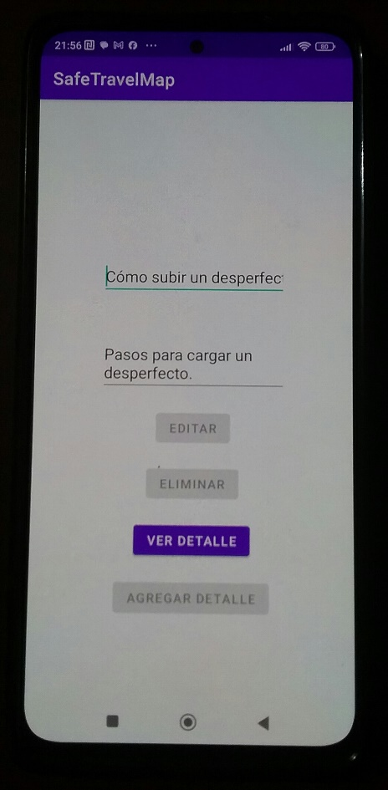 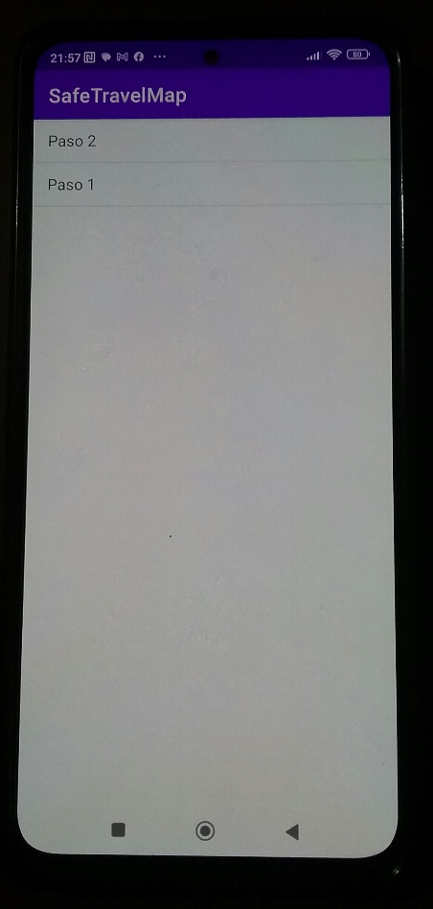

|  |  |  |  |
| --- | --- | --- | --- |
| |  | | --- | | Dentro de cada bloque de la lista podremos ver el título del segmento, descripción de este segmento, la imagen que se está explicando y la opción en gris que solo está habilitada para la cuenta administrador que viene siendo: “eliminar” . | | |  | | --- | | Nos devolvemos a la selección de roles e iniciamos sesión como administrador ID: [test3@gmail.com](mailto:test3@gmail.com) contraseña:123456 | |

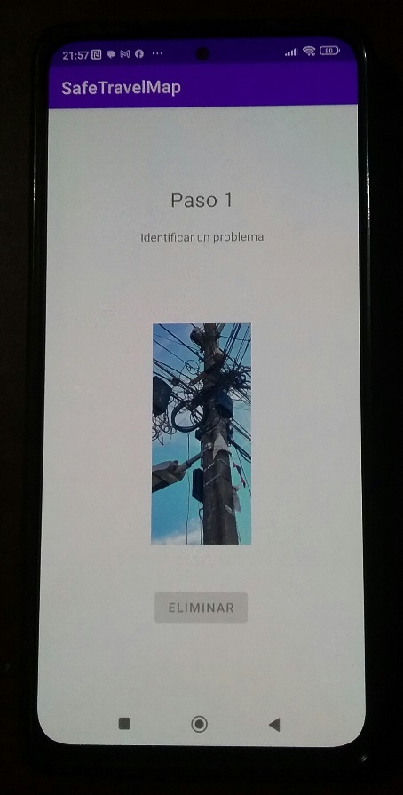 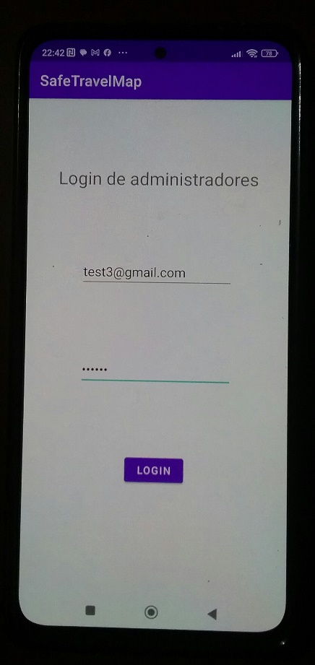

|  |  |  |  |
| --- | --- | --- | --- |
| |  | | --- | | Vemos el menú que visualiza el administrador e ingresamos a la opción de los tutoriales | | |  | | --- | | La opción tutoriales despliega una nueva vista donde hay dos opciones las cuales son: “Nuevo tutorial” y “Tutoriales”. | |

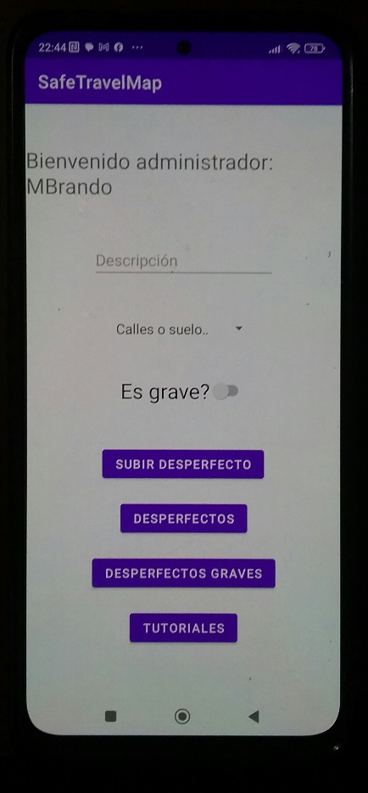 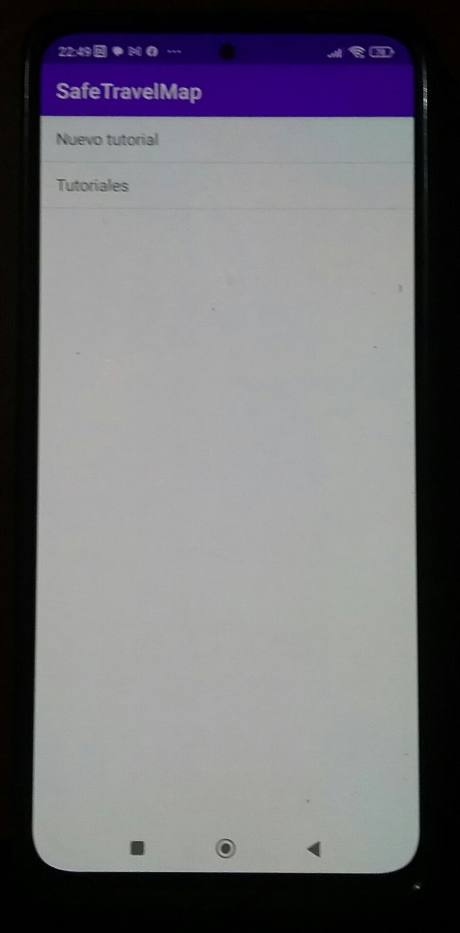

|  |  |  |  |
| --- | --- | --- | --- |
| |  | | --- | | Dentro de “Nuevo tutorial” podremos encontrar un cuadro para ponerle un título al nuevo tutorial y una descripción, posterior a esto se guarda y nos devolvemos a la opción tutoriales. | | |  | | --- | | Dentro de la opción: “Tutoriales” se despliega una lista con todos los tutoriales creados. | |

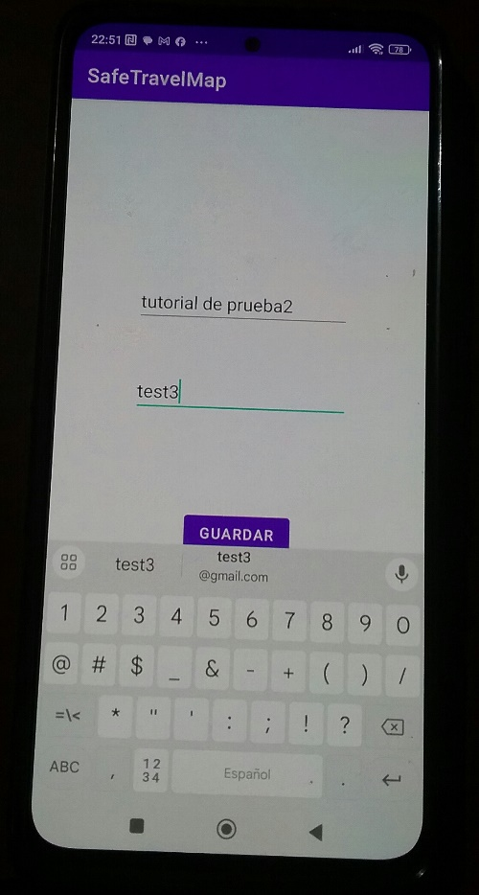 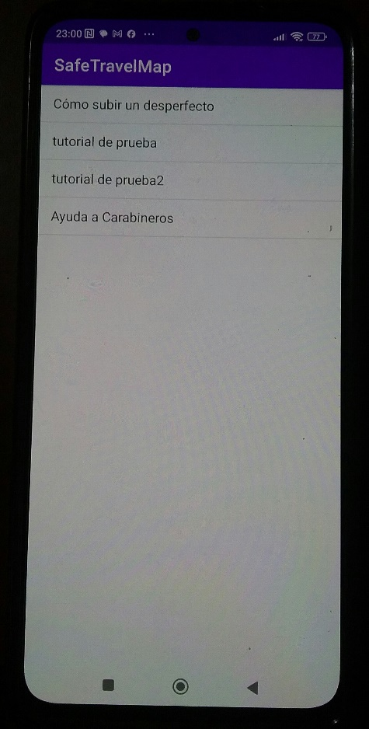

|  |  |  |  |
| --- | --- | --- | --- |
| |  | | --- | | Dentro de cada tutorial encontraremos un menú que le permite al administrador editar, eliminar, agregar o eliminar un detalle dentro de cada tutorial. | | |  | | --- | | Antes de eliminar , editar o ver detalle, se debe agregar contenido por medio de: “agregar detalle”, donde se nos pedirá lo mismo que requería la creación de un tutorial, solo que al guardar pedirá que carguemos una imagen desde el almacenamiento del celular. | |

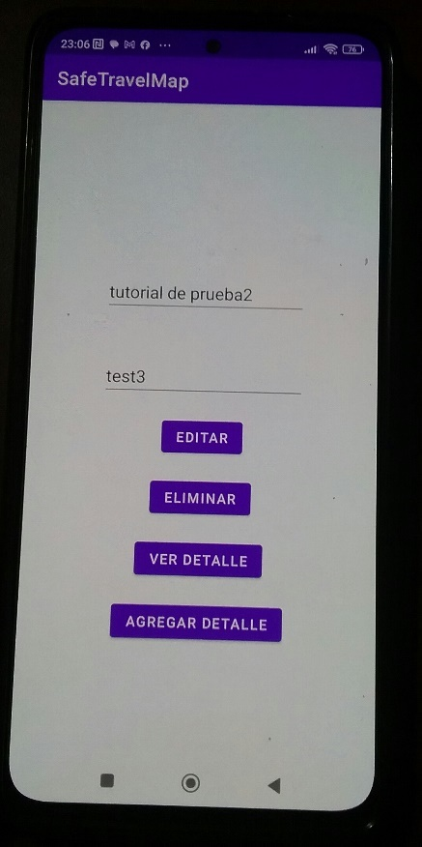 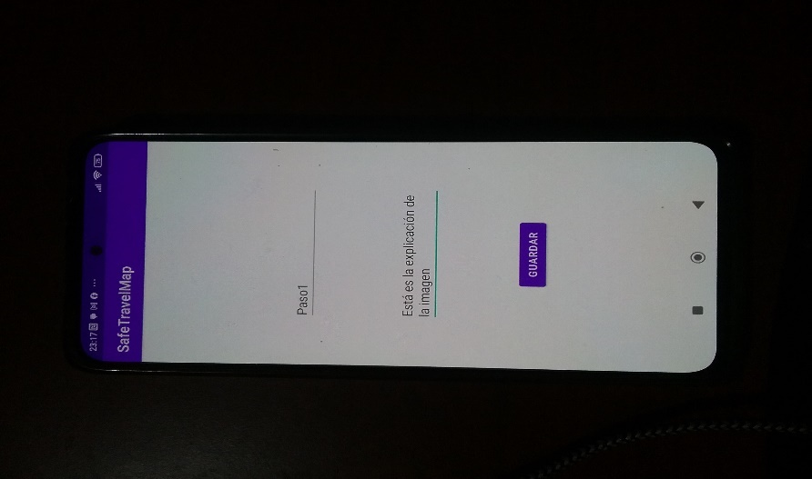

|  |  |  |  |
| --- | --- | --- | --- |
| |  | | --- | | Al regresar al menú para ver los detalles de este tutorial, se desplegara una vista que contiene una lista con todos los segmentos creados por el administrador. | | |  | | --- | | Dentro de cada segmento al que definiremos como Paso 1 por ejemplo, podemos encontrar todo lo que pusimos al momento de agregar detalle y tendremos la opción de eliminar el segmento. | |

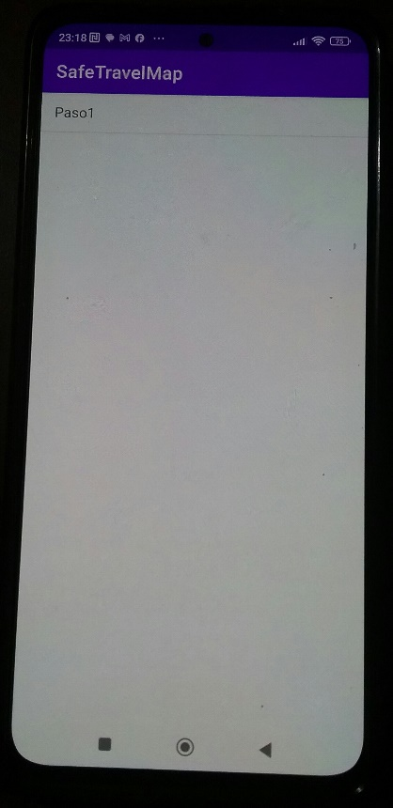 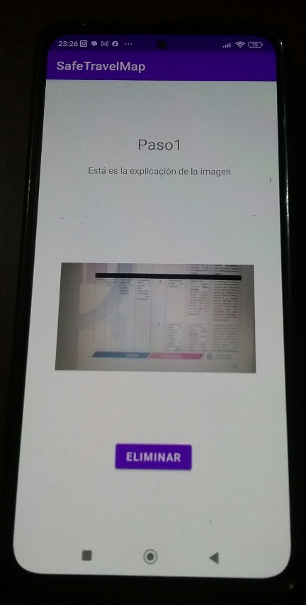

|  |  |  |
| --- | --- | --- |
| |  | | --- | | Al salir del segmento y volver al menú del tutorial podremos seleccionar “eliminar” en caso de que se necesite eliminar el tutorial completo, sin embargo, si hay contenido dentro de este, primero se tendrá que eliminar el contenido y luego el tutorial. | |  |

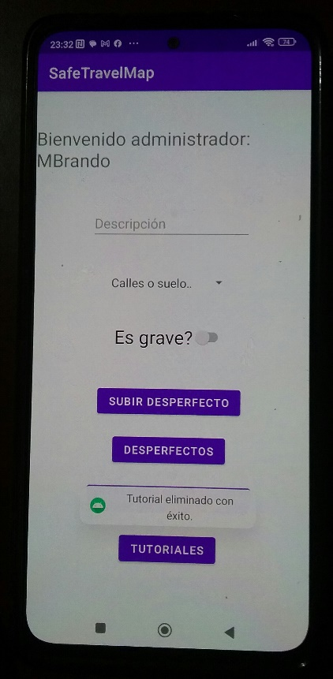

### 3.19.6 Sprint seis

|  |  |  |  |
| --- | --- | --- | --- |
| |  | | --- | | Aplicación móvil instalada en el celular. | | |  | | --- | | Aplicación móvil abierta selección de roles usuario o administrador. | |

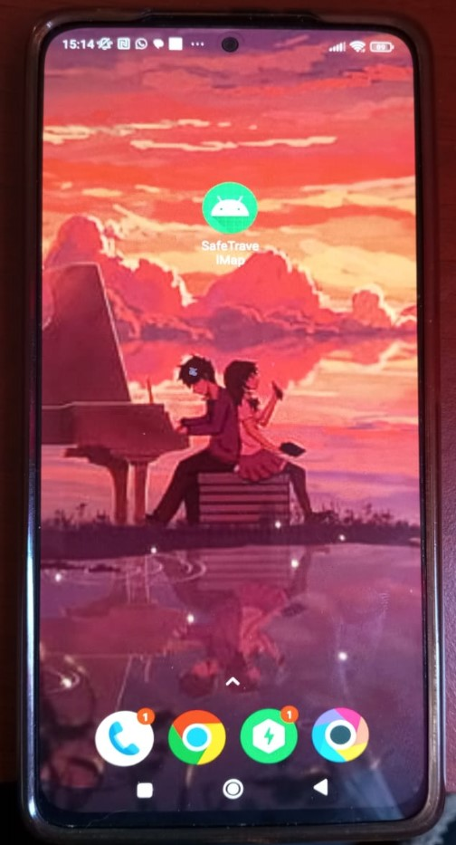 

|  |  |  |  |
| --- | --- | --- | --- |
| |  | | --- | | Se inicia sesión como usuario | | |  | | --- | | Se ingresan los datos de usuario en este caso ID:corposhoujo@gmail.com clave:123456. Se despliega el main, el usuario puede ver tanto la opción para subir desperfectos, el filtro para ver los desperfectos y la opción de ver tutoriales | |

 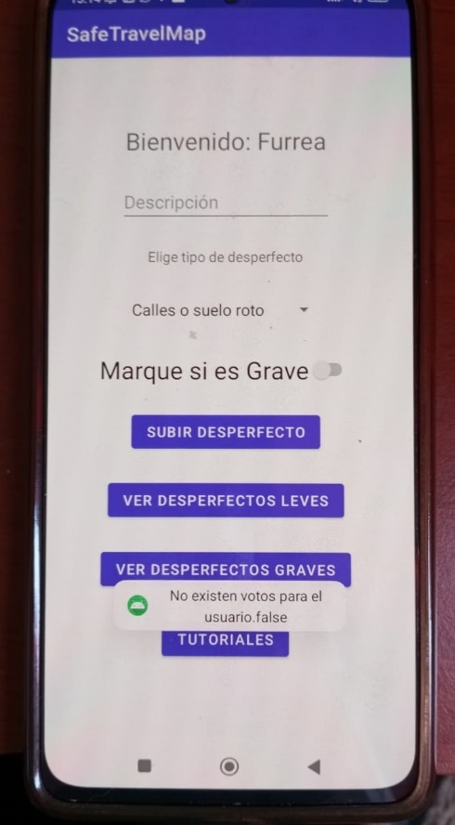

|  |  |  |  |
| --- | --- | --- | --- |
| |  | | --- | | Se ingresa al filtro desperfectos graves, se carga el mapa, seleccionamos un desperfecto grave previamente subido, ingresamos a “ver detalles” | | |  | | --- | | Se despliega el menú de interacción donde se puede ver la imagen del desperfecto grave, una descripción de este, los puntos de quien subió el desperfecto, la lista de reincidencia donde no hay ninguna y los botones que solo se habilitaran si estamos dentro del radio del marcador , estos botones son “No encontrada”, “solucionado “y “volver a reportar”. | |

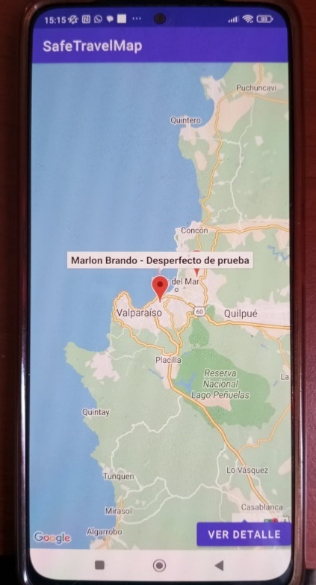 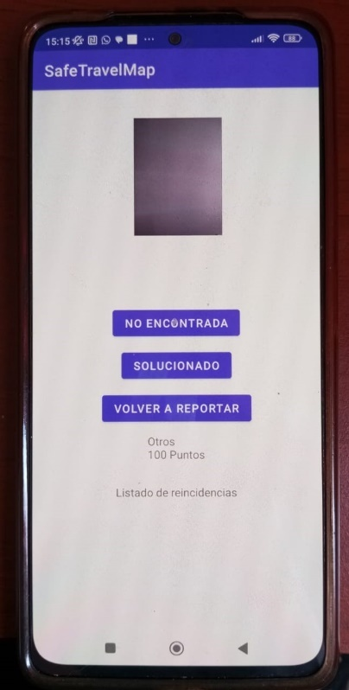

|  |  |  |  |
| --- | --- | --- | --- |
| |  | | --- | | El desperfecto se marca como “no encontrado”, se le restan 10 puntos a la cuenta de origen, luego se inhabilita el botón para seguir reportando y despliega el mensaje correspondiente cuando la operación se realiza con éxito. | | |  | | --- | | Marcamos el botón solucionado (se necesita que tres cuentas diferentes den solucionado para borrar el desperfecto), posteriormente a esto se despliega el mensaje donde la operación se ha realizado con éxito. | |

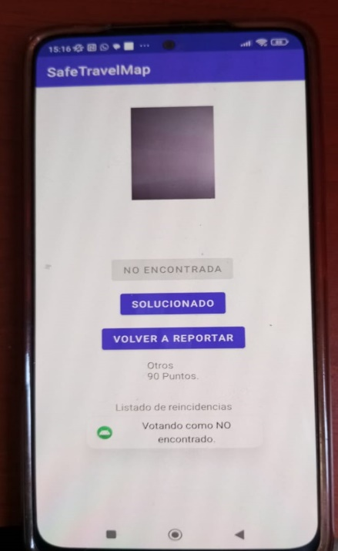 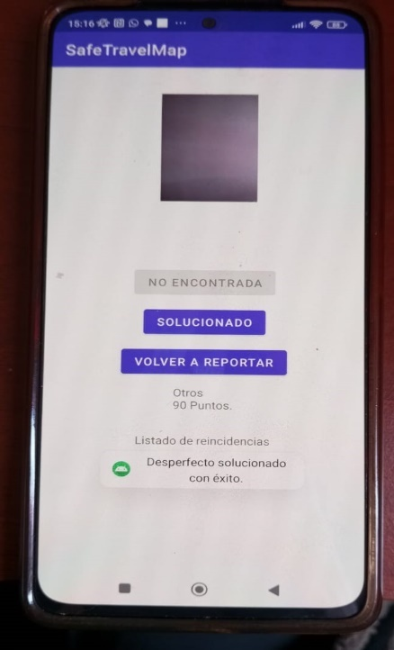

|  |  |  |  |
| --- | --- | --- | --- |
| |  | | --- | | Se selecciona el botón para “volver a reportar”, se despliega una nueva vista donde se solicita una descripción y una nueva captura del desperfecto. | | |  | | --- | | Luego de subir la captura de imagen en “agregar reincidencia” este se almacena en FireBase y se ve reflejada en la lista donde se guardan las reincidencias. | |

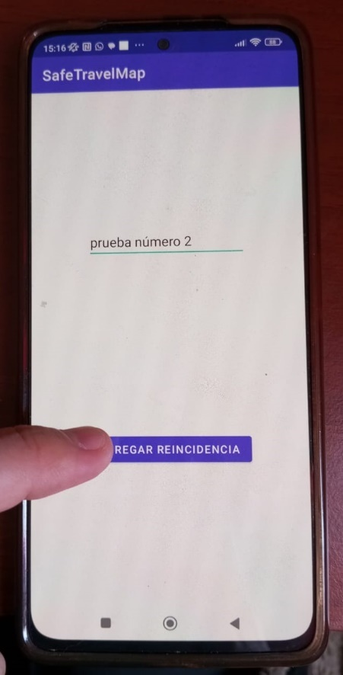 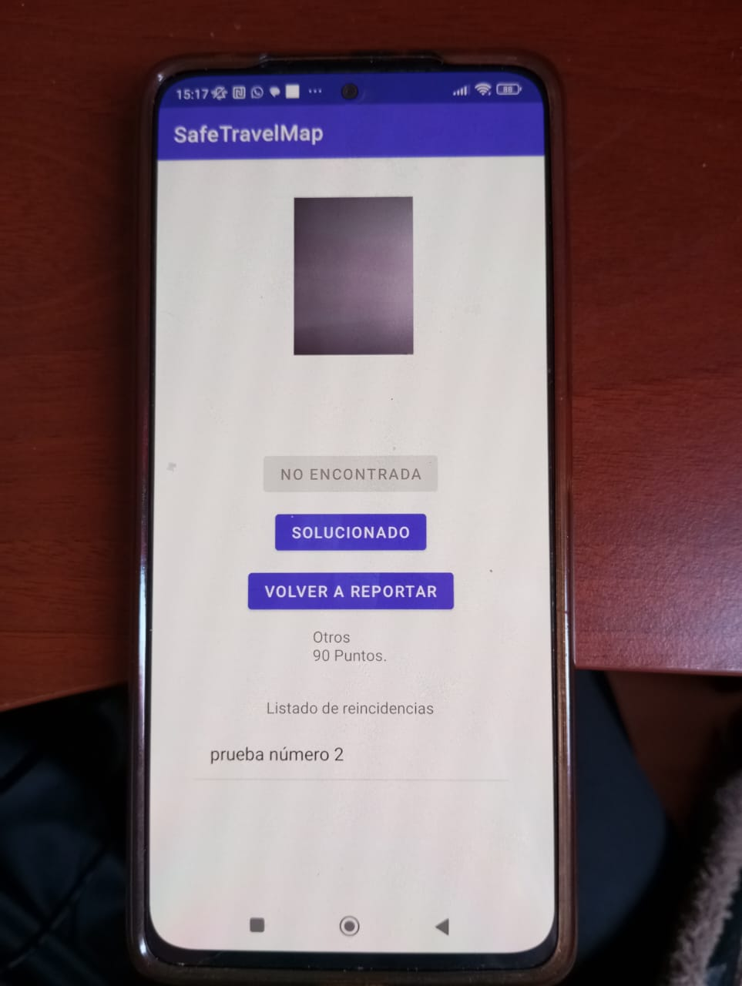

|  |  |  |  |
| --- | --- | --- | --- |
| |  | | --- | | Seleccionamos la reincidencia en la lista de esta forma solicitamos a la base de datos que nos envié los datos guardados en FireBase. | | |  | | --- | | En caso contrario que no estemos en el radio del marcador las opciones de “ver detalle” se mostraran así. Aquí podremos ver la imagen, la descripción opcional, los puntos de la cuenta y ver la lista de reincidencias. | |

 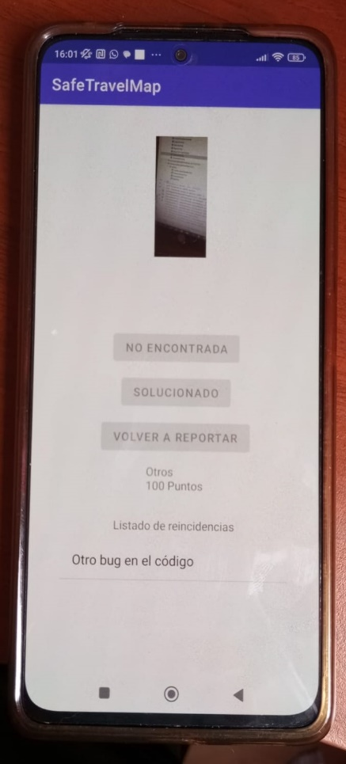

### 3.19.7 Sprint siete

|  |  |  |  |
| --- | --- | --- | --- |
| |  | | --- | | Se agrego el botón de registro en la aplicación móvil. Específicamente en el login activity | | |  | | --- | | Al presionar registro se abre una nueva vista donde hay que completar los campos de forma obligatoria, una vez marcado el “registrar” se debe cerrar manualmente la vista para iniciar sesión. | |

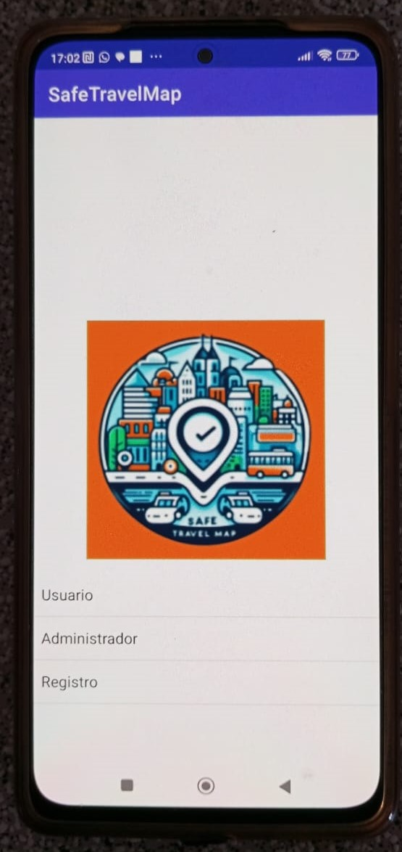 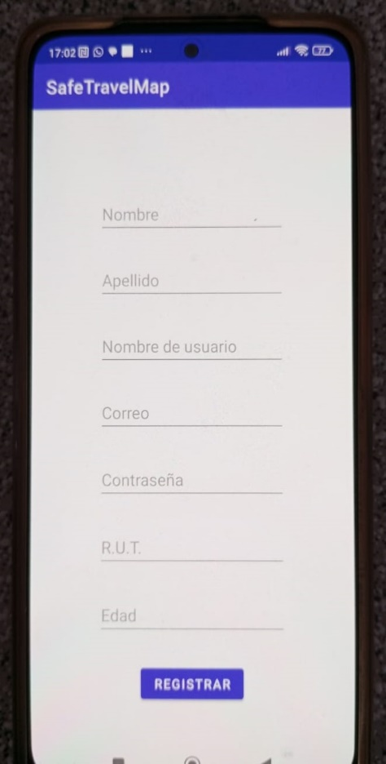

|  |  |  |
| --- | --- | --- |
| |  | | --- | | Se implemento el botón de eliminar en el menú de interacción para eliminar solo el desperfecto que haya sido subido por error por parte del autor. | |  |

